**璞致PA-Lite-A35T\_75T\_100T\_200T教程**

****

## 文档修订记录：

|  |  |  |
| --- | --- | --- |
| 时间 | 版本 | 说明 |
| 2020.5.8 | V1.0 | 初始版本 |
| 2021.1.8 | V1.1 | 修改教程错误 |
|  |  |  |
|  |  |  |

本教程会根据实际的开发经验不断的修正、优化以及增加教程内容，为大家提供更多更好的例程，帮助大家成为行业大牛，尽绵薄之力。

目录

[第一章：Artix-7系列介绍 7](#_Toc17578)

[第二章：硬件介绍 8](#_Toc18286)

[2.1开发板概述 8](#_Toc29738)

[2.2开发板资源与框图 9](#_Toc19022)

[2.3开发板使用说明 10](#_Toc139)

[2.3.1 主芯片介绍 10](#_Toc2759)

[2.3.2 电源供电与BANK电压调节 10](#_Toc8293)

[2.3.3 系统时钟 11](#_Toc20746)

[2.3.4 复位电路 11](#_Toc32595)

[2.3.5 启动模式 12](#_Toc13760)

[2.3.6 DDR3介绍 12](#_Toc2254)

[2.3.7 QSPI FLASH介绍 16](#_Toc15890)

[2.3.8 USB转串口 16](#_Toc7850)

[2.3.9 SD卡 17](#_Toc6314)

[2.3.10 E2PROM 18](#_Toc16514)

[2.3.11 HDMI接口 19](#_Toc3046)

[2.3.12 千兆以太网 21](#_Toc5026)

[2.3.13 SFP 22](#_Toc26276)

[2.3.14 PCIE接口 23](#_Toc30514)

[2.3.15 SATA接口 24](#_Toc4158)

[2.3.16 40P扩展接口 25](#_Toc28324)

[2.3.17 120P扩展接口 26](#_Toc31166)

[2.3.17 LED 27](#_Toc15549)

[2.3.18 按键 27](#_Toc332)

[第三章：Vivado 安装与FPGA逻辑部分 29](#_Toc7083)

[3.1 Vivado 安装说明 29](#_Toc8798)

[3.2 FLASH固化 35](#_Toc8964)

[3.2.1 FLASH固化 35](#_Toc24641)

[3.3 LED流水灯例程 38](#_Toc12975)

[3.3.1功能概述 38](#_Toc1507)

[3.3.2 管脚配置 38](#_Toc12794)

[3.3.3 工程搭建 39](#_Toc27922)

[3.3.4 运行结果 45](#_Toc11365)

[3.4 LED PWM控制例程 46](#_Toc20617)

[3.4.1功能概述 46](#_Toc25082)

[3.4.2 管脚配置 46](#_Toc1916)

[3.4.3 工程搭建 47](#_Toc20261)

[3.4.4 运行结果 53](#_Toc16012)

[3.5 KEY例程 54](#_Toc4190)

[3.5.1功能概述 54](#_Toc8518)

[3.5.2 管脚配置 54](#_Toc26667)

[3.5.3 工程搭建 55](#_Toc16529)

[3.5.4 运行结果 61](#_Toc8781)

[3.6 FPGA片内RAM读写例程 62](#_Toc9670)

[3.6.1功能概述 62](#_Toc9475)

[3.6.2 管脚配置 62](#_Toc16193)

[3.6.3 工程搭建 63](#_Toc18900)

[3.6.4 运行结果 72](#_Toc31398)

[3.7 FPGA片内ROM读写例程 73](#_Toc8511)

[3.7.1功能概述 73](#_Toc16951)

[3.7.2 管脚配置 73](#_Toc8504)

[3.7.3 工程搭建 74](#_Toc32232)

[3.7.4 运行结果 82](#_Toc31851)

[3.8 FPGA片内PLL配置例程 83](#_Toc32284)

[3.8.1功能概述 83](#_Toc4235)

[3.8.2 管脚配置 83](#_Toc9512)

[3.8.3 工程搭建 84](#_Toc3139)

[3.8.4 运行结果 91](#_Toc3600)

[3.9 FPGA片内FIFO读写例程 92](#_Toc12670)

[3.9.1功能概述 92](#_Toc8737)

[3.9.2 管脚配置 92](#_Toc32547)

[3.9.3 工程搭建 93](#_Toc23628)

[3.9.4 运行结果 101](#_Toc9590)

[3.10 FPGA侧DDR3控制读写例程 102](#_Toc12403)

[3.10.1功能概述 102](#_Toc702)

[3.10.2 管脚配置 102](#_Toc32262)

[3.10.3 工程搭建 103](#_Toc4578)

[3.10.4 运行结果 128](#_Toc28836)

[3.11 I2C读写E2PROM例程 129](#_Toc17171)

[3.11.1功能概述 129](#_Toc1685)

[3.11.2 管脚配置 129](#_Toc14027)

[3.11.3 工程搭建 130](#_Toc29796)

[3.11.4 运行结果 134](#_Toc21917)

[3.12 串口收发例程 135](#_Toc5590)

[3.12.1功能概述 135](#_Toc21420)

[3.12.2 管脚配置 135](#_Toc24597)

[3.12.3 工程搭建 136](#_Toc25802)

[3.12.4 运行结果 140](#_Toc9678)

[3.13 SD卡读写例程 141](#_Toc20101)

[3.13.1功能概述 141](#_Toc17802)

[3.13.2 管脚配置 143](#_Toc12207)

[3.13.3 工程搭建 144](#_Toc23441)

[3.13.4 运行结果 148](#_Toc20779)

[3.14 HDMI输出测试画面例程 149](#_Toc7183)

[3.14.1功能概述及背景知识简介 149](#_Toc24418)

[3.14.2 管脚配置 151](#_Toc20706)

[3.14.3 工程搭建 152](#_Toc31146)

[3.14.4 运行结果 157](#_Toc2088)

[3.15 HDMI输出图片例程 158](#_Toc27)

[3.15.1功能概述 158](#_Toc13357)

[3.15.2 管脚配置 158](#_Toc29089)

[3.15.3 工程搭建 159](#_Toc25592)

[3.15.4 运行结果 164](#_Toc9680)

[3.16 SD卡读BMP图片HDMI显示例程 165](#_Toc2789)

[3.16.1功能概述 165](#_Toc15420)

[3.16.2 管脚配置 166](#_Toc9503)

[3.16.3 工程搭建 167](#_Toc22447)

[3.16.4 运行结果 172](#_Toc3209)

[3.17 AD\_DA转换例程 173](#_Toc3020)

[3.17.1功能概述 173](#_Toc27197)

[3.17.2 管脚配置 174](#_Toc22826)

[3.17.3 工程搭建 176](#_Toc20693)

[3.17.4 运行结果 180](#_Toc13036)

[3.18 LCD彩条显示例程 181](#_Toc11792)

[3.18.1功能概述 181](#_Toc8793)

[3.18.2 管脚配置 181](#_Toc30358)

[3.18.3 工程搭建 183](#_Toc7)

[3.18.4 运行结果 187](#_Toc17639)

[3.19 LCD输出图片例程 188](#_Toc14233)

[3.19.1功能概述 188](#_Toc11452)

[3.19.2 管脚配置 188](#_Toc29211)

[3.19.3 工程搭建 190](#_Toc20058)

[3.19.4 运行结果 194](#_Toc9338)

[3.20 SD卡读BMP图片LCD显示例程 195](#_Toc20913)

[3.20.1功能概述 195](#_Toc10940)

[3.20.2 管脚配置 195](#_Toc28473)

[3.20.3 工程搭建 198](#_Toc7640)

[3.20.4 运行结果 202](#_Toc7401)

[3.21 双目摄像头输出与HDMI显示例程 203](#_Toc16731)

[3.21.1功能概述 203](#_Toc26562)

[3.21.2 管脚配置 203](#_Toc3911)

[3.21.3 工程搭建 206](#_Toc1723)

[3.21.4运行结果 211](#_Toc23496)

[3.22 基于RTL8211实现千兆UDP例程 212](#_Toc23063)

[3.22.1千兆以太网、UDP协议简介及功能概述 212](#_Toc6069)

[3.22.2 管脚配置 214](#_Toc25199)

[3.22.3 工程搭建 216](#_Toc12278)

[3.22.4 运行结果 220](#_Toc21743)

[第四章：Microblaze部分 221](#_Toc14666)

[4.1 LED例程 221](#_Toc24216)

[4.1.1功能概述 221](#_Toc21247)

[4.1.2 管脚配置 221](#_Toc30347)

[4.1.3 工程搭建 222](#_Toc16531)

[4.1.4 运行结果 228](#_Toc24484)

[4.2串口例程 229](#_Toc31079)

[4.2.1功能概述 229](#_Toc15340)

[4.2.2 管脚配置 229](#_Toc9952)

[4.2.3 工程搭建 230](#_Toc26801)

[4.2.4 运行结果 236](#_Toc3237)

[4.3 GPIO中断例程 237](#_Toc20547)

[4.3.1功能概述 237](#_Toc29674)

[4.3.2 管脚配置 237](#_Toc1698)

[4.3.3 工程搭建 238](#_Toc14815)

[4.3.4 运行结果 244](#_Toc28841)

[4.4 定时器中断例程 245](#_Toc25273)

[4.4.1功能概述 245](#_Toc29042)

[4.4.2 管脚配置 245](#_Toc24054)

[4.4.3 工程搭建 246](#_Toc14352)

[4.4.4 运行结果 252](#_Toc19909)

[4.5 DMA LOOP例程 253](#_Toc22473)

[4.5.1功能概述 253](#_Toc29378)

[4.5.2 管脚配置 253](#_Toc26489)

[4.5.3 工程搭建 253](#_Toc9820)

[4.5.4 运行结果 260](#_Toc2253)

[4.6 XADC例程 261](#_Toc24991)

[4.6.1功能概述 261](#_Toc32360)

[4.6.2 管脚配置 261](#_Toc31555)

[4.6.3 工程搭建 261](#_Toc28731)

[4.6.4 运行结果 268](#_Toc24360)

[4.7 Lwip TCP Loop例程 269](#_Toc14229)

[4.7.1功能概述 269](#_Toc21152)

[4.7.2 管脚配置 269](#_Toc6326)

[4.7.3 工程搭建 271](#_Toc13378)

[4.7.4 运行结果 277](#_Toc15845)

# 第一章：Artix-7系列介绍

　Artix-7 系列：相对于 Spartan-6 系列而言，Artix-7 系列功耗降低了一半， 成本降低了 35%，采用小型化封装、统一的 Virtex 系列架构，能满足低成本大批量市场的性能要求，这也正是此前 ASSP、ASIC 和低成本 FPGA 所针对的市场领域。新产品系列既能满足电池供电的便携式超声波设备的低功耗高性能需求，又能满足商用数码相机镜头控制的小型、低功耗要求，还能满足军用航空电子和通信设备严格的 SWAP-C（大小、重量、功耗和成本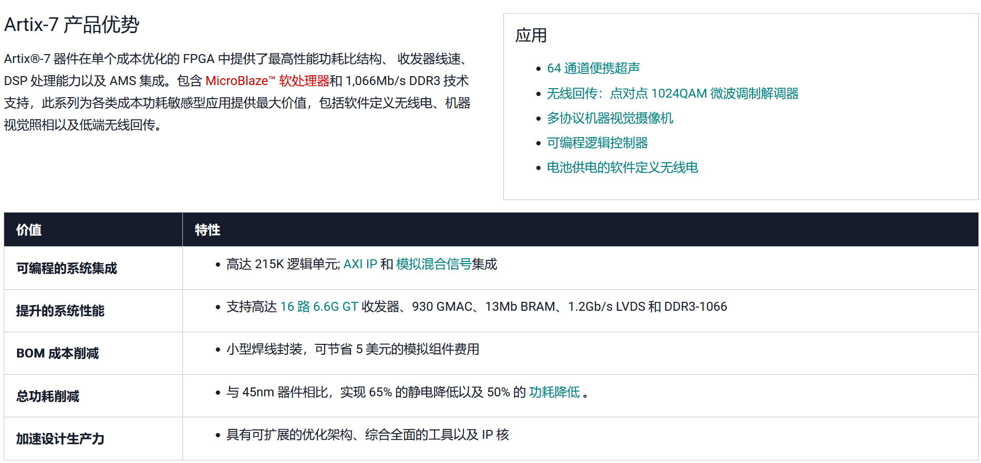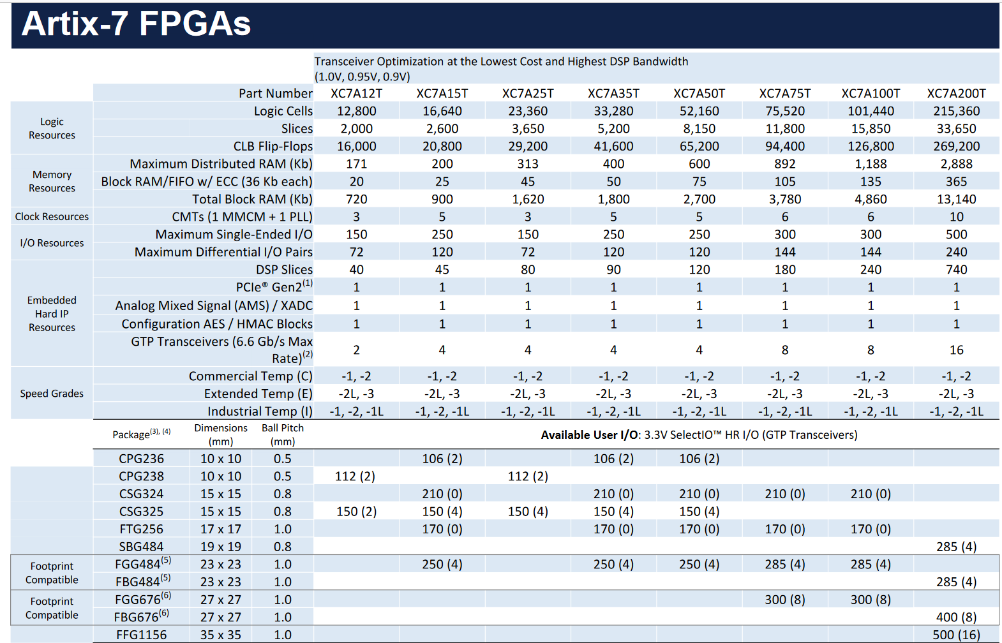

# 第二章：硬件介绍

## 2.1开发板概述

璞致电子科技Kintex7系列开发板分两个版本，分别为K7-325T和K7-410T，两款外设完全兼容，差别仅为主芯片逻辑容量差异。

璞致电子科技Kintex7系列开发板以核心板加底板方式提供。核心板通过四个120P高速连接器扣接在底板上，使用上更加灵活。既可以做学习使用，也可以使用核心板用于项目开发。

开发板集成了丰富的外设资源，提供了详尽的开发例程。除此之外，开发板还集成了JTAG调试器，做到了一根MicroUSB线一根12V电源线就可以让开发板工作起来，让用户使用更加便捷。

开发板尺寸为156x120mm，单板的四个角各放置一个固定孔，用于安装支撑柱或固定单板，孔径为3.5mm。

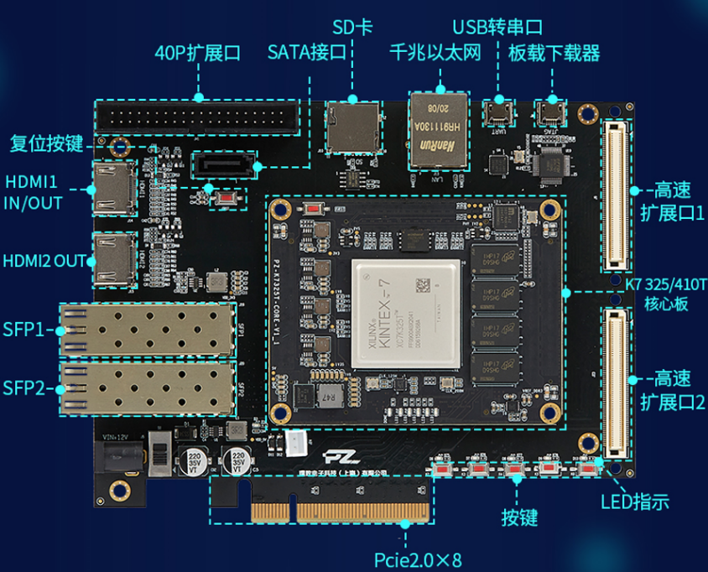

## 2.2开发板资源与框图

如下表与框图已列出开发板板载资源，通过下表可以看到我们平台所包含的所有功能。

|  |  |  |
| --- | --- | --- |
| PZ-K7325T/ PZ-K7410T开发板资源 | | |
| 主芯片型号 | XC7K325T-2FFG900I | XC7K410T-2FFG900I |
| DDR3 | 2GB（4片(4 片 512MByte)，数据时钟 1600MHZ\*64bit | |
| QSPI FLASH | 32MB | |
| E2PROM | 64Kbit | |
| UART | 1路 | |
| SD卡 | 1路 | |
| 千兆以太网 | 1路 | |
| HDMI | 1路HDMI输入输出、1路HDMI输出 | |
| LED、按键 | 5路LED（高电平亮）、5路按键（低电平有效） | |
| SATA | 1路 | |
| PCIE2.0 | X8 | |
| SFP | 2路 | |
| 40P 扩展口 | 1个，共计64个单端信号/32对差分信号 | |
| 120P扩展口 | 2个，共计76个单端信号/38对差分信号 | |
| 尺寸 | 核心板：83.8x64.8mm 开发板：156x120mm | |
| 扣接连接器 | 4个120P 0.5高速连接器，合高3mm | |
| 供电 | 12V/3A | |



## 2.3开发板使用说明

### 2.3.1 主芯片介绍

PZ-K7325T/410T核心板搭载一颗Xilinx KINTEX-7 FPGA芯片，型号为 XC7K325T-2FFG900I/ XC7K410T-FFG900I。芯片封装是 FFG900，速度等级是-2，温度等级是工业级。此外核心板还集成了DDR3/QSPI FLASH/千兆以太网等多种外设，对于核心板的详细介绍可以参考例程中04文件夹下的文件。

开发板例程是以XC7K325T-FFG900I型号来编写，用户可以根据购买的开发板型号来修改主芯片，其他资源完全一致。

### 2.3.2 电源供电与BANK电压调节

开发板提供了两种供电方式：PCIE接口或者12V/3A的电源适配器。两者供电选择可以通过开发板上的拨码开关S1来选择，当开关S1拨动到靠近DC005插头位置即使用外部适配器供电，当开关S1拨动到另一边即为PCIE接口供电。

12V电源进入开发板后经过二级电源转成5V/3.3V电源供核心板以及板内外设使用。详细电路可参考开发板原理图。

另外，核心板上每个BANK的电平都可以做独立1.8/2.5/3.3V三种电压调整，默认电平为3.3V，如果需要调节电压可以通过调节BANK对应的电阻来实现，具体可以参考核心板简介文档第2.8节。

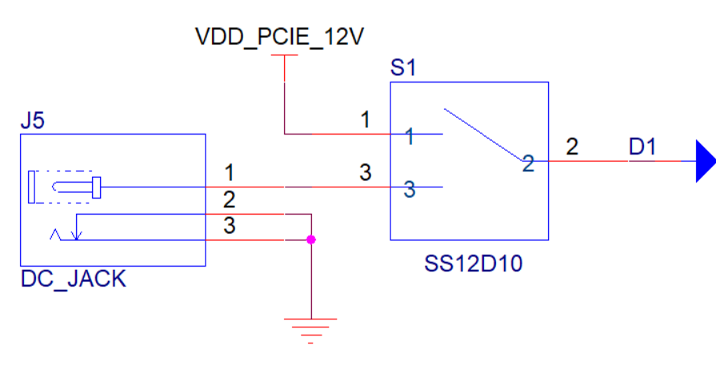

### 2.3.3 系统时钟

开发板的系统时钟已在核心板上做好。核心板上放置了两颗有源差分晶振，200M时钟为逻辑侧提供差分时钟，125M为GTX接口提供差分时钟。如下图，200M差分时钟接入BANK33的13P/13N管脚，对应的管脚位置为AG10/AH10,125M时钟做了buf转换成两路分别给到BANK116/117的N8/N7、J8/J7位置。



### 2.3.4 复位电路

在开发板上和核心板上各预留了一路复位电路，用户可以根据实际使用来选择用哪一个。

核心板上的复位管脚与FPGA的BANK14连接，对应管脚为IO\_12P\_MRCC\_14(T26)。

开发板上的复位管脚与FPGA的BANK17连接，对应管脚为IO\_9P\_17(G22)。

实际产品需要加复位电路，可以在底板上采用专用复位芯片，如MAX811，用户可根据需要来做选择。



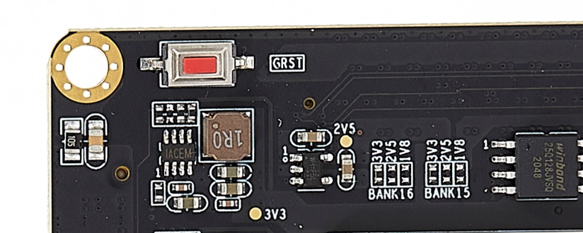

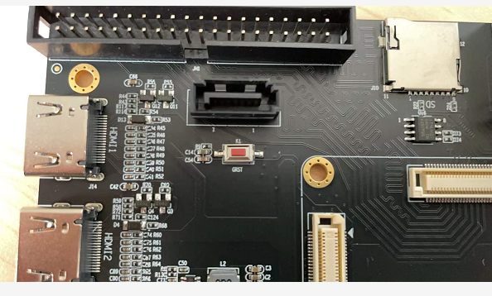

### 2.3.5 启动模式

启动模式在核心板上已做了设置，系统默认为Master SPI启动方式。

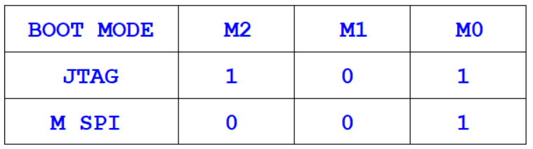

### 2.3.6 DDR3介绍

DDR3已在核心板上设计好，共计四颗工业级DDR3L芯片，单颗容量512MB，四颗共计容量为2GB,型号为MT41K256M16TW-107IT:P，DDR3L管脚分配参见下表。

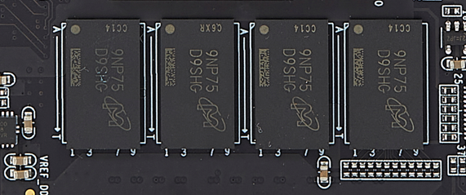

|  |  |  |
| --- | --- | --- |
| **DDR3L引脚** | **管脚名称** | **管脚位置** |
| DDR3\_D0 | IO-L4N-32 | AG14 |
| DDR3\_D1 | IO-L5P-32 | AH17 |
| DDR3\_D2 | IO-L1N-32 | AK15 |
| DDR3\_D3 | IO-L4P-32 | AF15 |
| DDR3\_D4 | IO-L1P-32 | AK16 |
| DDR3\_D5 | IO-L6P-32 | AE16 |
| DDR3\_D6 | IO-L2N-32 | AH15 |
| DDR3\_D7 | IO-L5N-32 | AJ17 |
| DDR3\_DM0 | IO-L2P-32 | AG15 |
| DDR3\_DQS\_P0 | IO-L3P-32 | AH16 |
| DDR3\_DQS\_N0 | IO-L3N-32 | AJ16 |
| DDR3\_D8 | IO-L8N-32 | AH19 |
| DDR3\_D9 | IO-L7N-32 | AK19 |
| DDR3\_D10 | IO-L10P-32 | AD19 |
| DDR3\_D11 | IO-L10N-32 | AE19 |
| DDR3\_D12 | IO-L11P-32 | AF18 |
| DDR3\_D13 | IO-L12N-32 | AG17 |
| DDR3\_D14 | IO-L8P-32 | AG19 |
| DDR3\_D15 | IO-L11N-32 | AG18 |
| DDR3\_DM1 | IO-L12P-32 | AF17 |
| DDR3\_DQS\_P1 | IO-L9P-32 | AJ18 |
| DDR3\_DQS\_N1 | IO-L9N-32 | AK18 |
| DDR3\_D16 | IO-L17N-32 | AC19 |
| DDR3\_D17 | IO-L18P-32 | AB17 |
| DDR3\_D18 | IO-L18N-32 | AC17 |
| DDR3\_D19 | IO-L16P-32 | AA18 |
| DDR3\_D20 | IO-L14P-32 | AD17 |
| DDR3\_D21 | IO-L16N-32 | AB18 |
| DDR3\_D22 | IO-L13N-32 | AE18 |
| DDR3\_D23 | IO-L17P-32 | AB19 |
| DDR3\_DM2 | IO-L14N-32 | AD16 |
| DDR3\_DQS\_P2 | IO-L15P-32 | Y19 |
| DDR3\_DQS\_N2 | IO-L15N-32 | Y18 |
| DDR3\_D24 | IO-L20N-32 | AB15 |
| DDR3\_D25 | IO-L23P-32 | AA17 |
| DDR3\_D26 | IO-L24N-32 | Y15 |
| DDR3\_D27 | IO-L19P-32 | AE15 |
| DDR3\_D28 | IO-L20P-32 | AA15 |
| DDR3\_D29 | IO-L22N-32 | AD14 |
| DDR3\_D30 | IO-L24P-32 | Y16 |
| DDR3\_D31 | IO-L22P-32 | AC14 |
| DDR3\_DM3 | IO-L23N-32 | AA16 |
| DDR3\_DQS\_P3 | IO-L21P-32 | AC16 |
| DDR3\_DQS\_N3 | IO-L21N-32 | AC15 |
| DDR3\_D32 | IO-L6P-34 | AC7 |
| DDR3\_D33 | IO-L1P-34 | AD4 |
| DDR3\_D34 | IO-L4N-34 | AC4 |
| DDR3\_D35 | IO-L5N-34 | AE6 |
| DDR3\_D36 | IO-L4P-34 | AC5 |
| DDR3\_D37 | IO-L5P-34 | AD6 |
| DDR3\_D38 | IO-L2N-34 | AC1 |
| DDR3\_D39 | IO-L1N-34 | AD3 |
| DDR3\_DM4 | IO-L2P-34 | AC2 |
| DDR3\_DQS\_P4 | IO-L3P-34 | AD2 |
| DDR3\_DQS\_N4 | IO-L3N-34 | AD1 |
| DDR3\_D40 | IO-L7N-34 | AF2 |
| DDR3\_D41 | IO-L7P-34 | AF3 |
| DDR3\_D42 | IO-L11N-34 | AF5 |
| DDR3\_D43 | IO-L8P-34 | AE1 |
| DDR3\_D44 | IO-L11P-34 | AE5 |
| DDR3\_D45 | IO-L10N-34 | AE3 |
| DDR3\_D46 | IO-L12P-34 | AF6 |
| DDR3\_D47 | IO-L10P-34 | AE4 |
| DDR3\_DM5 | IO-L8N-34 | AF1 |
| DDR3\_DQS\_P5 | IO-L9P-34 | AG4 |
| DDR3\_DQS\_N5 | IO-L9N-34 | AG3 |
| DDR3\_D48 | IO-L16P-34 | AH2 |
| DDR3\_D49 | IO-L13N-34 | AJ4 |
| DDR3\_D50 | IO-L16N-34 | AJ2 |
| DDR3\_D51 | IO-L13P-34 | AH4 |
| DDR3\_D52 | IO-L17N-34 | AK1 |
| DDR3\_D53 | IO-L14P-34 | AH6 |
| DDR3\_D54 | IO-L17P-34 | AJ1 |
| DDR3\_D55 | IO-L18P-34 | AJ3 |
| DDR3\_DM6 | IO-L14N-34 | AH5 |
| DDR3\_DQS\_P6 | IO-L15P-34 | AG2 |
| DDR3\_DQS\_N6 | IO-L15N-34 | AH1 |
| DDR3\_D56 | IO-L23N-34 | AK8 |
| DDR3\_D57 | IO-L22N-34 | AK6 |
| DDR3\_D58 | IO-L23P-34 | AJ8 |
| DDR3\_D59 | IO-L24N-34 | AK4 |
| DDR3\_D60 | IO-L20P-34 | AF7 |
| DDR3\_D61 | IO-L24P-34 | AK5 |
| DDR3\_D62 | IO-L19P-34 | AF8 |
| DDR3\_D63 | IO-L22P-34 | AJ6 |
| DDR3\_DM7 | IO-L20N-34 | AG7 |
| DDR3\_DQS\_P7 | IO-L21P-34 | AH7 |
| DDR3\_DQS\_N7 | IO-L21N-34 | AJ7 |
| DDR3\_A0 | IO-L18P-33 | AH11 |
| DDR3\_A1 | IO-L21P-33 | AH14 |
| DDR3\_A2 | IO-L7N-33 | AC10 |
| DDR3\_A3 | IO-L10N-33 | AE9 |
| DDR3\_A4 | IO-L15N-33 | AK9 |
| DDR3\_A5 | IO-L8N-33 | AE8 |
| DDR3\_A6 | IO-L19P-33 | AE13 |
| DDR3\_A7 | IO-L10P-33 | AD9 |
| DDR3\_A8 | IO-L23P-33 | AF12 |
| DDR3\_A9 | IO-L9P-33 | AC12 |
| DDR3\_A10 | IO-L18N-33 | AJ11 |
| DDR3\_A11 | IO-L20N-33 | AK13 |
| DDR3\_A12 | IO-L14P-33 | AE10 |
| DDR3\_A13 | IO-L7P-33 | AB10 |
| DDR3\_A14 | IO-L22N-33 | AJ12 |
| DDR3\_BA0 | IO-L22P-33 | AJ13 |
| DDR3\_BA1 | IO-L21N-33 | AJ14 |
| DDR3\_BA2 | IO-L9N-33 | AC11 |
| DDR3\_CS | IO-L16P-33 | AG9 |
| DDR3\_RAS | IO-L14N-33 | AF10 |
| DDR3\_CAS | IO-L17P-33 | AK11 |
| DDR3\_WE | IO-L16N-33 | AH9 |
| DDR3\_ODT | IO-L20P-33 | AK14 |
| DDR3\_RESET | IO-L8P-33 | AD8 |
| DDR3\_CLK\_P | IO-L12P-33 | AD12 |
| DDR3\_CLK\_N | IO-L12N-33 | AD11 |
| DDR3\_CKE | IO-L17N-33 | AK10 |

### 2.3.7 QSPI FLASH介绍

板载32MB的QSPI FLASH，型号为[MX25L25645GM2I-08G](https://item.taobao.com/item.htm?id=610337529908&_u=63b6ncdb1eae" \t "_blank)，用于存储启动文件或用户文件。

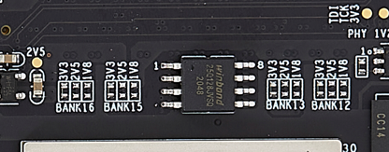

|  |  |  |
| --- | --- | --- |
| **QSPI FLASH引脚** | **管脚名称** | **管脚位置** |
| DATA0 | IO\_1P\_14 | P24 |
| DATA1 | IO\_1N\_14 | R25 |
| DATA2 | IO\_2P\_14 | R20 |
| DATA3 | IO\_2N\_14 | R21 |
| QSPI\_CS | IO\_6P\_14 | R23 |
| QSPI\_CLK | CCLK\_0 | B10 |

### 2.3.8 USB转串口

开发板使用Silicon Labs CP2102GM芯片实现USB转UART, USB接口采用Micro USB，用户只要用一根Micro USB线连接到PC上即可进行串口通信。

UART的TX/RX信号与FPGA的BANK15相连，接口电平为3.3V

如下是信号对应关系表和原理图，TX/RX方向为FPGA端定义。

|  |  |  |
| --- | --- | --- |
| **UART0引脚** | **FPGA引脚名称** | **引脚位置** |
| UART0\_TX | IO-21P-15 | P23 |
| UART0\_RX | IO-21N-15 | N24 |

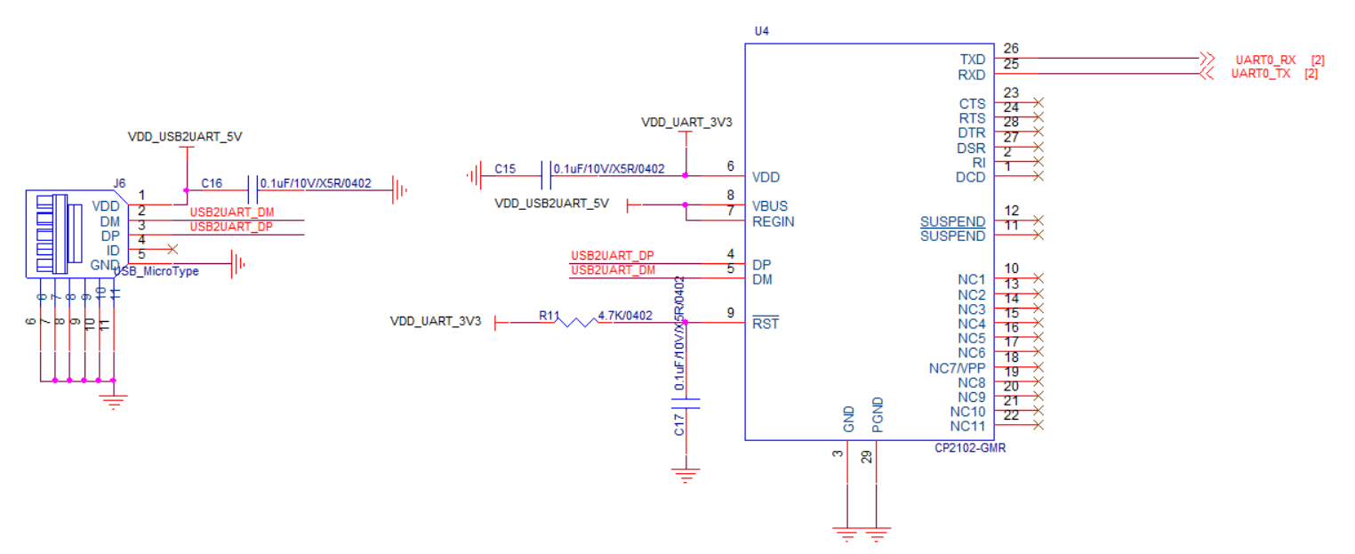

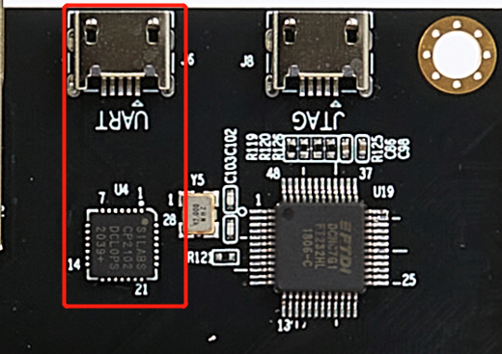

### 2.3.9 SD卡

开发板上放置了一个TF卡座，方便用户做文件存储，电路接口电平为3.3V ,SD卡信号连接到FPGA的BANK15上。

如下是信号对应关系表和原理图，TX/RX方向为FPGA端定义。

|  |  |  |
| --- | --- | --- |
| **SD卡引脚** | **FPGA引脚名称** | **引脚位置** |
| SD-CLK | IO-20P-15 | N21 |
| SD-CMD | IO-17N-15 | N30 |
| SD-DATA0 | IO-20N-15 | N22 |
| SD-DATA1 | IO-23P-15 | M24 |
| SD-DATA2 | IO-17P-15 | N29 |
| SD-DATA3 | IO-23N-15 | M25 |

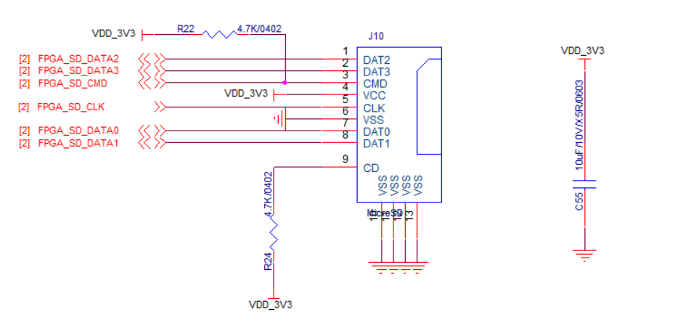

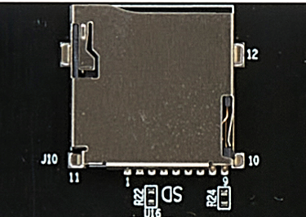

### 2.3.10 E2PROM

开发板上放置了一颗64Kbit的EEPROM芯片，型号为AT24C64D-SSHM-T，与FPGA的BANK15通过IIC总线相连。EEPROM读地址是0xA1，写地址是0xA0。

如下是EEPROM的引脚分配与原理图。

|  |  |  |
| --- | --- | --- |
| **EEPROM引脚** | **FPGA引脚名称** | **引脚位置** |
| IIC-CLK | IO-15P-15 | M29 |
| IIC-DATA | IO-15N-15 | M30 |

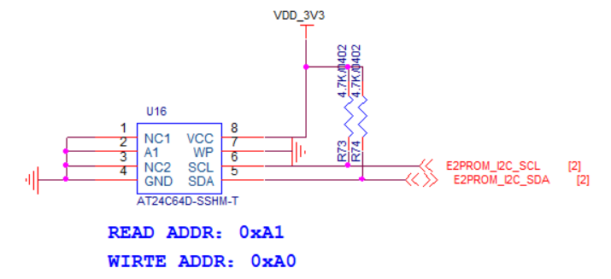

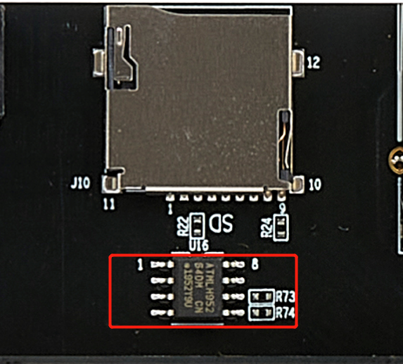

### 2.3.11 HDMI接口

开发板上放置了两个HDMI接口，HDMI1可以做输入输出使用，HDMI2可以做输出使用。接口信号与FPGA的BANK17/BANK18相连，详细可参考原理图。

如下是HDMI的引脚分配,原理图可在文件夹下查看。

|  |  |  |
| --- | --- | --- |
| **HDMI1引脚** | **FPGA引脚名称** | **引脚位置** |
| HDMI1\_IIC\_SCL | IO-22P-17 | B18 |
| HDMI1\_IIC\_SDA | IO-22N-17 | A18 |
| HDMI1\_DATA0\_P | IO-19P-17 | C20 |
| HDMI1\_DATA0\_N | IO-19N-17 | B20 |
| HDMI1\_DATA1\_P | IO-24P-17 | C19 |
| HDMI1\_DATA1\_N | IO-24N-17 | B19 |
| HDMI1\_DATA2\_P | IO-13P-17 | D17 |
| HDMI1\_DATA2\_N | IO-13N-17 | D18 |
| HDMI1\_CLK\_P | IO-11P-17 | F21 |
| HDMI1\_CLK\_N | IO-11N-17 | E21 |
| HDMI1\_CEC | IO-8N-17 | C21 |
| HDMI1\_HPD | IO-23P-17 | B22 |
| HDMI1\_OUT\_EN | IO-23N-17 | A22 |

|  |  |  |
| --- | --- | --- |
| **HDMI2引脚** | **FPGA引脚名称** | **引脚位置** |
| HDMI2\_IIC\_SCL | IO-22P-18 | B13 |
| HDMI2\_IIC\_SDA | IO-22N-18 | A13 |
| HDMI2\_DATA0\_P | IO-15P-17 | D16 |
| HDMI2\_DATA0\_N | IO-15N-17 | C16 |
| HDMI2\_DATA1\_P | IO-23P-18 | C15 |
| HDMI2\_DATA1\_N | IO-23N-18 | B15 |
| HDMI2\_DATA2\_P | IO-24P-18 | B14 |
| HDMI2\_DATA2\_N | IO-24N-18 | A15 |
| HDMI2\_CLK\_P | IO-16P-17 | G18 |
| HDMI2\_CLK\_N | IO-16N-17 | F18 |
| HDMI2\_CEC | IO-20N-17 | A17 |
| HDMI2\_HPD | IO-17P-17 | C17 |
| HDMI2\_OUT\_EN | IO-17N-17 | B17 |

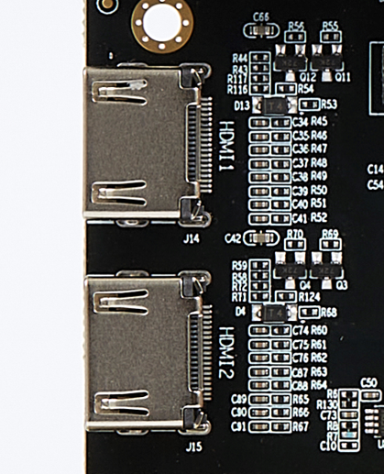

### 2.3.12 千兆以太网

开发板上设计了一路千兆以太网，已集成到核心板上。以太网芯片与FPGA之间通过RGMII接口互联，连接对应管脚见下表，以太网对外连接只需要一个带变压器的RJ45即可使用，芯片地址PHY\_AD[2:0]=001，连接原理图可参考下图（产品电路需加ESD保护电路）。

|  |  |  |
| --- | --- | --- |
| **RMGII信号** | **管脚名称** | **管脚位置** |
| TX\_CLK | IO\_13N\_MRCC\_14 | U28 |
| TXD0 | IO\_14P\_MRCC\_14 | T25 |
| TXD1 | IO\_14N\_MRCC\_14 | U25 |
| TXD2 | IO\_15P\_14 | U29 |
| TXD3 | IO\_15N\_14 | U30 |
| TX\_EN | IO\_16P\_14 | V26 |
| RX\_CLK | IO\_13P\_MRCC\_14 | U27 |
| RXD0 | IO\_16N\_14 | V27 |
| RXD1 | IO\_17P\_14 | V29 |
| RXD2 | IO\_17N\_14 | V30 |
| RXD3 | IO\_18P\_14 | V25 |
| RX\_CTL | IO\_18N\_14 | W26 |
| PHY\_nRST | IO\_20P\_14 | W23 |
| MDC | IO\_19P\_14 | V19 |
| MDIO | IO\_19N\_14 | R14 |

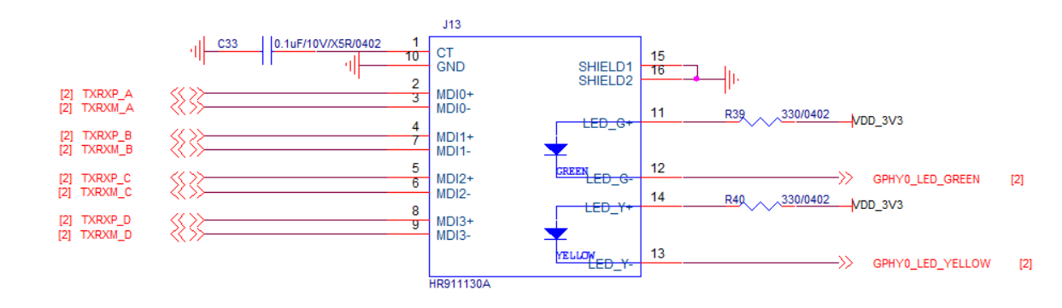

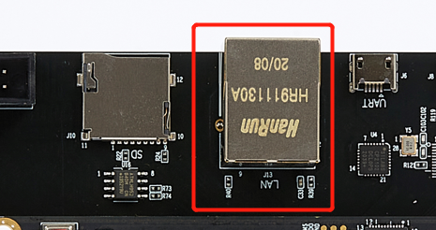

### 2.3.13 SFP

开发板上设计了两路SFP接口，接口信号与FPGA的BANK18/BANK118相连，详细可参考原理图。

如下是SFP的引脚分配,原理图可在文件夹下查看。

|  |  |  |
| --- | --- | --- |
| **SFP1引脚** | **FPGA引脚名称** | **引脚位置** |
| SFP-TX-P1 | MGT-TX-P2-118 | B2 |
| SFP-TX-N1 | MGT-TX-N2-118 | B1 |
| SFP-RX-P1 | MGT-RX-P2-118 | B6 |
| SFP-RX-N1 | MGT-RX-N2-118 | B5 |
| SFP1-TX-DISABLE | IO-16P-18 | F11 |

|  |  |  |
| --- | --- | --- |
| **SFP2引脚** | **FPGA引脚名称** | **引脚位置** |
| SFP-TX-P2 | MGT-TX-P3-118 | A4 |
| SFP-TX-N2 | MGT-TX-N3-118 | A3 |
| SFP-RX-P2 | MGT-RX-P3-118 | A8 |
| SFP-RX-N2 | MGT-RX-N3-118 | A7 |
| SFP2-TX-DISABLE | IO-16N-18 | E11 |

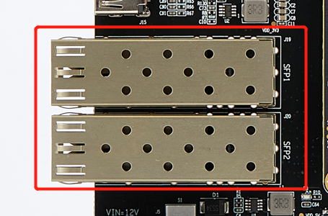

### 2.3.14 PCIE接口

开发板上设计了PCIE2.0 x8接口，接口信号与FPGA的BANK18/BANK116/BANK117相连，详细可参考原理图。

|  |  |  |
| --- | --- | --- |
| **信号顺序** | **FPGA引脚名称** | **引脚位置** |
| PERST\_N | IO\_13N\_MRCC\_18 | D13 |
| REF\_CLK\_P | MGT\_117\_CLK\_P0 | G8 |
| REF\_CLK\_N | MGT\_117\_CLK\_N0 | G7 |
| PER0\_P | MGT\_117\_TX\_P3 | F2 |
| PER0\_N | MGT\_117\_TX\_N3 | F1 |
| PER1\_P | MGT\_117\_TX\_P2 | H2 |
| PER1\_N | MGT\_117\_TX\_N2 | H1 |
| PER2\_P | MGT\_117\_TX\_P1 | J4 |
| PER2\_N | MGT\_117\_TX\_N1 | J3 |
| PER3\_P | MGT\_117\_TX\_P0 | K2 |
| PER3\_N | MGT\_117\_TX\_N0 | K1 |
| PER4\_P | MGT\_116\_TX\_P3 | L4 |
| PER4\_N | MGT\_116\_TX\_N3 | L3 |
| PER5\_P | MGT\_116\_TX\_P2 | M2 |
| PER5\_N | MGT\_116\_TX\_N2 | M1 |
| PER6\_P | MGT\_116\_TX\_P1 | N4 |
| PER6\_N | MGT\_116\_TX\_N1 | N3 |
| PER7\_P | MGT\_116\_TX\_P0 | P2 |
| PER7\_N | MGT\_116\_TX\_N0 | P1 |
| PET0\_P | MGT\_117\_RX\_P3 | F6 |
| PET0\_N | MGT\_117\_RX\_N3 | F5 |
| PET1\_P | MGT\_117\_RX\_P2 | G4 |
| PET1\_N | MGT\_117\_RX\_N2 | G3 |
| PET2\_P | MGT\_117\_RX\_P1 | H6 |
| PET2\_N | MGT\_117\_RX\_N1 | H5 |
| PET3\_P | MGT\_117\_RX\_P0 | K6 |
| PET3\_N | MGT\_117\_RX\_N0 | K5 |
| PET4\_P | MGT\_117\_RX\_P3 | M6 |
| PET4\_N | MGT\_116\_RX\_N3 | M5 |
| PET5\_P | MGT\_116\_RX\_P2 | P6 |
| PET5\_N | MGT\_116\_RX\_N2 | P5 |
| PET6\_P | MGT\_116\_RX\_P1 | R4 |
| PET6\_N | MGT\_116\_RX\_N1 | R3 |
| PET7\_P | MGT\_116\_RX\_P0 | T6 |
| PET7\_N | MGT\_116\_RX\_N0 | T5 |

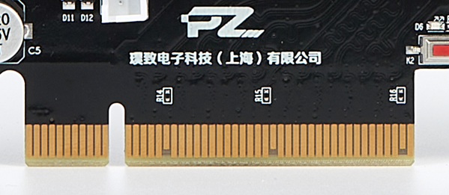

### 2.3.15 SATA接口

开发板上预留了一路SATA接口，与FPGA的BANK118相连，详细可参考原理图。此接口仅做预留，暂未开放例程。

|  |  |  |
| --- | --- | --- |
| **信号顺序** | **FPGA引脚名称** | **引脚位置** |
| SATA1-TX-P | MGT\_118\_TX\_P0 | D2 |
| SATA1-TX-N | MGT\_118\_TX\_N0 | D1 |
| SATA1-RX-P | MGT\_118\_RX\_P0 | E4 |
| SATA1-RX-N | MGT\_118\_RX\_N0 | E3 |

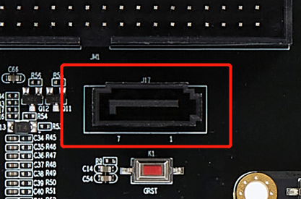

### 2.3.16 40P扩展接口

开发板板载了一个40P 2.54mm间距的简易牛角座，用于扩展信号的连接，

信号与FPGA的BANK16连接，电平可以做1.8/2.5/3.3V三种电平调节，默认为3.3V，若需要修改电平，需在核心板上找到对应BANK调节电阻，修改即可实现。如下表标出了信号所在的芯片位置，详细连接关系参考原理图部分。

|  |  |  |
| --- | --- | --- |
| **JM1信号顺序** | **ZYNQ引脚名称** | **引脚位置** |
| 5 | IO\_L23P\_16 | H26 |
| 7 | IO\_L23N\_16 | H27 |
| 9 | IO\_L3P\_16 | F25 |
| 11 | IO\_L3N\_16 | E25 |
| 13 | IO\_L5P\_16 | F26 |
| 15 | IO\_L5N\_16 | E26 |
| 17 | IO\_L4P\_16 | E24 |
| 19 | IO\_L4N\_16 | D24 |
| 21 | IO\_L7P\_16 | B27 |
| 23 | IO\_L7N\_16 | A27 |
| 25 | IO\_L2P\_16 | E23 |
| 27 | IO\_L2N\_16 | D23 |
| 29 | IO\_L1P\_16 | B23 |
| 31 | IO\_L1N\_16 | A23 |
| 37 | IO\_L8P\_16 | C24 |
| 39 | IO\_L8N\_16 | B24 |
| 6 | IO\_L22P\_16 | G29 |
| 8 | IO\_L22N\_16 | F30 |
| 10 | IO\_L14P\_SRCC\_16 | E28 |
| 12 | IO\_L14N\_SRCC\_16 | D28 |
| 14 | IO\_L12P\_MRCC\_16 | C25 |
| 16 | IO\_L12N\_MRCC\_16 | B25 |
| 18 | IO\_L9P\_16 | B28 |
| 20 | IO\_L9N\_16 | A28 |
| 22 | IO\_L13P\_MRCC\_16 | D27 |
| 24 | IO\_L13N\_MRCC\_16 | C27 |
| 26 | IO\_L24P\_16 | H30 |
| 28 | IO\_L24N\_16 | G30 |
| 30 | IO\_L10P\_16 | A25 |
| 32 | IO\_L10N\_16 | A26 |
| 38 | IO\_L16P\_16 | D29 |
| 40 | IO\_L16N\_16 | C30 |

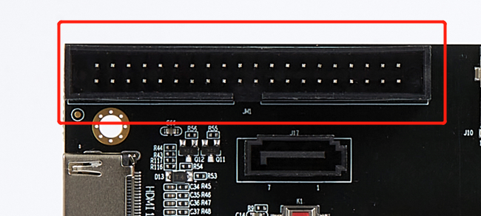

### 2.3.17 120P扩展接口

开发板板载了一个120P 0.65mm间距的简易牛角座，用于扩展信号的连接。

BANK11/12部分的电平可以做1.8/2.5/3.3V三种电平调节。

如下表标出了信号所在的芯片位置，详细连接关系参考原理图部分。

|  |  |  |  |  |  |
| --- | --- | --- | --- | --- | --- |
| **J9信号顺序** | **FPGA引脚名称** | **引脚位置** | **J9信号顺序** | **FPGA引脚名称** | **引脚位置** |
| 9 | IO\_L1P\_13 | Y26 | 10 | IO\_L6P\_13 | AA25 |
| 11 | IO\_L1N\_13 | AA26 | 12 | IO\_L6N\_13 | AB25 |
| 15 | IO\_L2P\_13 | W27 | 16 | IO\_L19P\_13 | AC26 |
| 17 | IO\_L2N\_13 | W28 | 18 | IO\_L19N\_13 | AD26 |
| 21 | IO\_L10P\_13 | AB29 | 22 | IO\_L12P\_MRCC\_13 | AB27 |
| 23 | IO\_L10N\_13 | AB30 | 24 | IO\_L12N\_MRCC\_13 | AC27 |
| 27 | IO\_L8P\_13 | Y30 | 28 | IO\_L7P\_13 | AC29 |
| 29 | IO\_L8N\_13 | AA30 | 30 | IO\_L7N\_13 | AC30 |
| 33 | IO\_L4P\_13 | W29 | 34 | IO\_L3P\_13 | Y28 |
| 35 | IO\_L4N\_13 | Y29 | 36 | IO\_L3N\_13 | AA28 |
| 39 | IO\_L16P\_13 | AE30 | 40 | IO\_L15P\_13 | AK29 |
| 41 | IO\_L16N\_13 | AF30 | 42 | IO\_L15N\_13 | AK30 |
| 45 | IO\_L18P\_13 | AG30 | 46 | IO\_L5P\_13 | AA27 |
| 47 | IO\_L18N\_13 | AH30 | 48 | IO\_L5N\_13 | AB28 |
| 51 | IO\_L21P\_13 | AG27 | 52 | IO\_L20P\_13 | AJ27 |
| 53 | IO\_L21N\_13 | AG28 | 54 | IO\_L20N\_13 | AK28 |
| 57 | IO\_L11P\_SRCC\_13 | AD27 | 58 | IO\_L23P\_13 | AF26 |
| 59 | IO\_L11N\_SRCC\_13 | AD28 | 60 | IO\_L23N\_13 | AF27 |
| 63 | IO\_L17P\_13 | AJ28 | 64 | IO\_L14P\_SRCC\_13 | AE28 |
| 65 | IO\_L17N\_13 | AJ29 | 66 | IO\_L14N\_SRCC\_13 | AF28 |
| 69 | IO\_L13P\_MRCC\_13 | AG29 | 70 | IO\_L9P\_13 | AD29 |
| 71 | IO\_L13N\_MRCC\_13 | AH29 | 72 | IO\_L9N\_13 | AE29 |
| 75 | IO\_L22P\_13 | AH26 | 76 | IO\_L24P\_13 | AJ26 |
| 77 | IO\_L22N\_13 | AH27 | 78 | IO\_L24N\_13 | AK26 |

|  |  |  |  |  |  |
| --- | --- | --- | --- | --- | --- |
| **J23信号顺序** | **FPGA引脚名称** | **引脚位置** | **J23信号顺序** | **FPGA引脚名称** | **引脚位置** |
| 9 | IO\_L21P\_12 | AJ22 | 10 | IO\_L18P\_12 | AG25 |
| 11 | IO\_L21N\_12 | AJ23 | 12 | IO\_L18N\_12 | AH25 |
| 15 | IO\_L20P\_12 | AG22 | 16 | IO\_L16P\_12 | AE25 |
| 17 | IO\_L20N\_12 | AH22 | 18 | IO\_L16N\_12 | AF25 |
| 21 | IO\_L9P\_12 | AC24 | 22 | IO\_L14P\_SRCC\_12 | AG24 |
| 23 | IO\_L9N\_12 | AD24 | 24 | IO\_L14N\_SRCC\_12 | AH24 |
| 27 | IO\_L7P\_12 | AB24 | 28 | IO\_L15P\_12 | AJ24 |
| 29 | IO\_L7N\_12 | AC25 | 30 | IO\_L15N\_12 | AK25 |
| 33 | IO\_L8P\_12 | AC22 | 34 | IO\_L17P\_12 | AK23 |
| 35 | IO\_L8N\_12 | AD22 | 36 | IO\_L17N\_12 | AK24 |
| 39 | IO\_L4P\_12 | AA22 | 40 | IO\_L24P\_12 | AK20 |
| 41 | IO\_L4N\_12 | AA23 | 42 | IO\_L24N\_12 | AK21 |
| 45 | IO\_L10P\_12 | AD21 | 46 | IO\_L23P\_12 | AH21 |
| 47 | IO\_L10N\_12 | AE21 | 48 | IO\_L23N\_12 | AJ21 |
| 51 | IO\_L2P\_12 | Y21 | 52 | IO\_L22P\_12 | AG20 |
| 53 | IO\_L2N\_12 | AA21 | 54 | IO\_L22N\_12 | AH20 |
| 57 | IO\_L13P\_MRCC\_12 | AF22 | 58 | IO\_L3P\_12 | AB22 |
| 59 | IO\_L13N\_MRCC\_12 | AG23 | 60 | IO\_L3N\_12 | AB23 |
| 63 | IO\_L1P\_12 | Y23 | 64 | IO\_L11P\_SRCC\_12 | AE23 |
| 65 | IO\_L1N\_12 | Y24 | 66 | IO\_L11N\_SRCC\_12 | AF23 |
| 69 | IO\_L12P\_MRCC\_12 | AD23 | 70 | IO\_L19P\_12 | AF20 |
| 71 | IO\_L12N\_MRCC\_12 | AE24 | 72 | IO\_L19N\_12 | AF21 |
| 75 | IO\_L6P\_12 | AA20 | 76 | IO\_L5P\_12 | AC20 |
| 77 | IO\_L6N\_12 | AB20 | 78 | IO\_L5N\_12 | AC21 |

### 2.3.17 LED

核心板设计了五路LED，开发板设计了五路LED，共计十路LED。LED的管脚位置如下表，当管脚输出高电平时LED点亮，低电平LED灭。

|  |  |  |
| --- | --- | --- |
| **LED位号** | **FPGA管脚名称** | **管脚位置** |
| LED1（核心板） | IO\_23P\_14 | U24 |
| LED2（核心板） | IO\_23N\_14 | V24 |
| LED3（核心板） | IO\_24P\_14 | W21 |
| LED4（核心板） | IO\_24N\_14 | W22 |
| LED5（核心板） | IO\_25\_14 | W19 |
| LED1（开发板） | IO-L12P-MRCC-15 | L25 |
| LED2（开发板） | IO-L12N-MRCC-15 | K25 |
| LED3（开发板） | IO-L18P-15 | N25 |
| LED4（开发板） | IO-L18N-15 | N26 |
| LED5（开发板） | IO-L4P-15 | L21 |

### 2.3.18 按键

开发板设计了五路按键。按键默认高电平，按下为低电平，按键连到PL侧，也可以通过EMIO方式分配给ARM侧，按键的管脚位置如下表。

|  |  |  |
| --- | --- | --- |
| **按键位号** | **FPGA管脚名称** | **管脚位置** |
| KEY 1 | IO-L4N-15 | K21 |
| KEY 2 | IO-L2P-15 | L22 |
| KEY 3 | IO-L2N-15 | L23 |
| KEY 4 | IO-L16P-15 | N27 |
| KEY 5 | IO-L16N-15 | M27 |

# 第三章：Vivado 安装与FPGA逻辑部分

## 3.1 Vivado 安装说明

Vivado软件可在Xilinx官方网站下载，链接如下：

<https://china.xilinx.com/support/download.html>

我们使用的Vivado版本是2019.1，建议下载Vivado 2019.1，资料软件包里面有提供或者联系客服索取。

本节将详细介绍Vivado软件的安装和使用。

打开Vivado软件文件夹，双击xsetup.exe

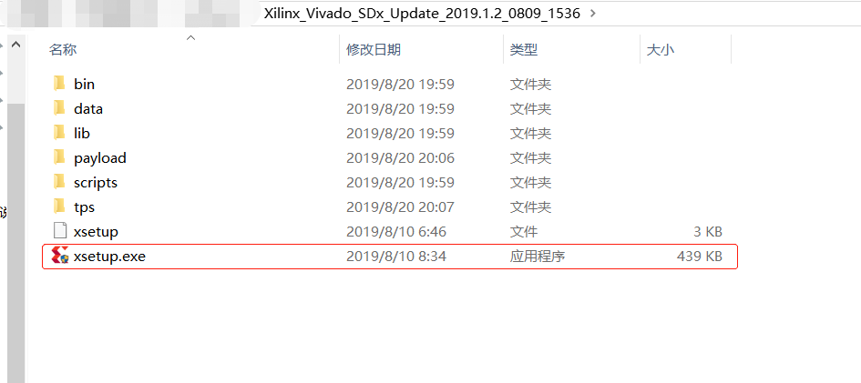

点击“Next”

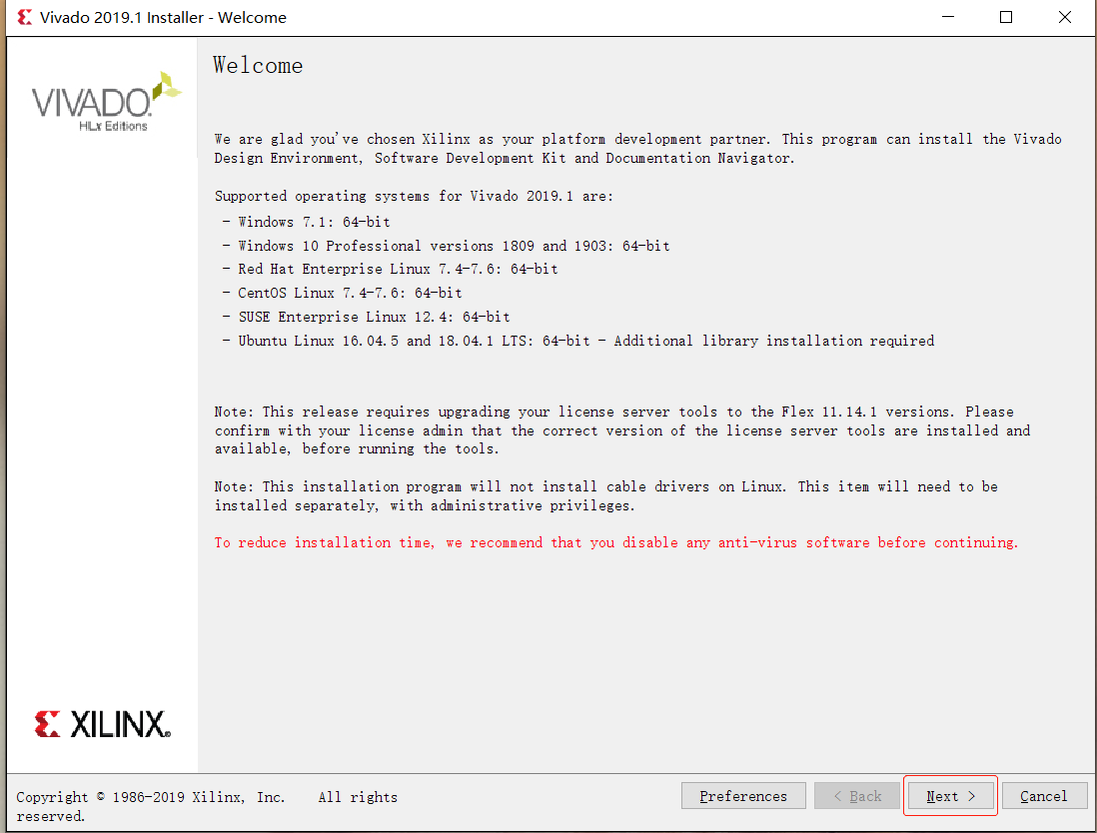

红色框部分打勾，然后点击“Next”

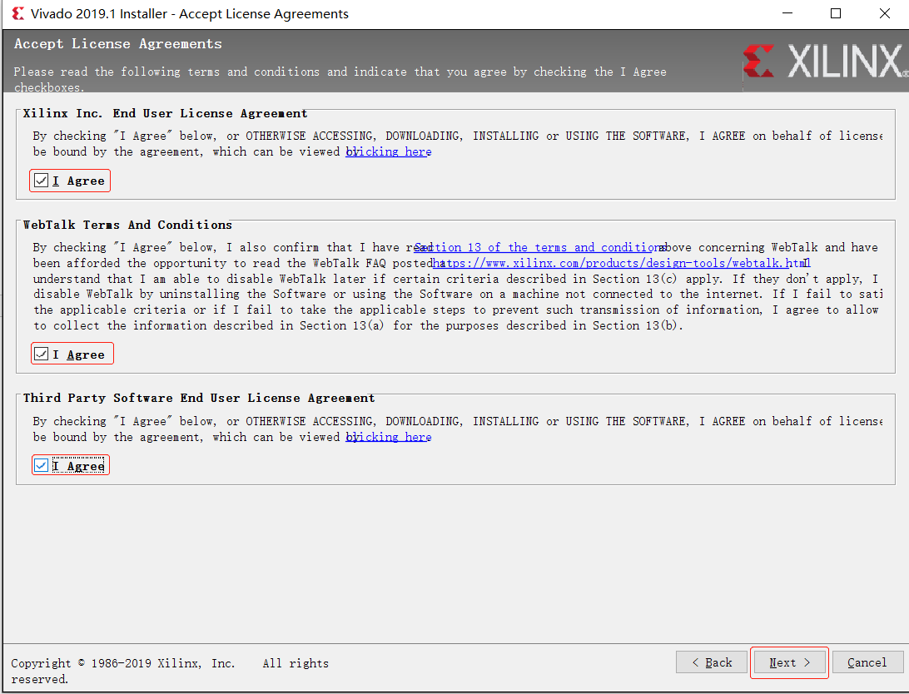

选择红色框选项，然后点击“Next”

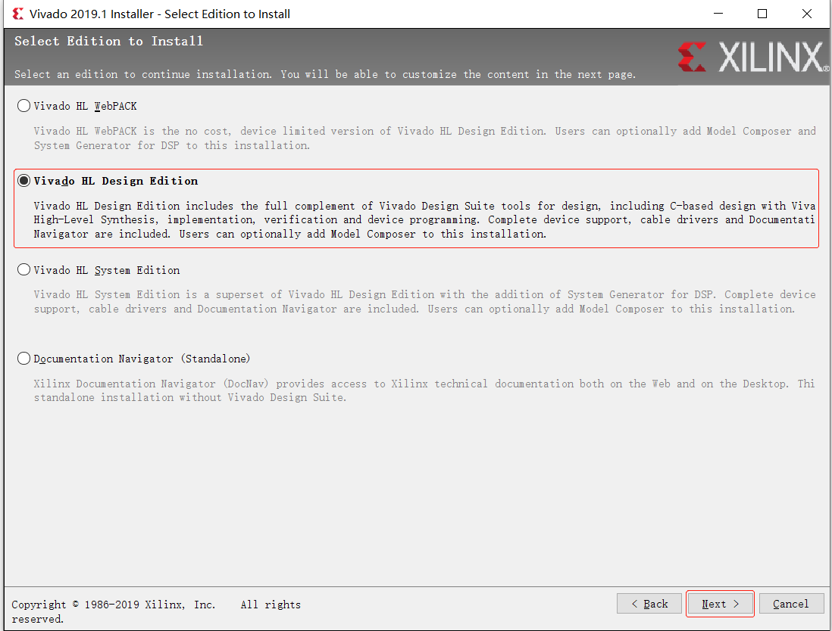

点击“Next”

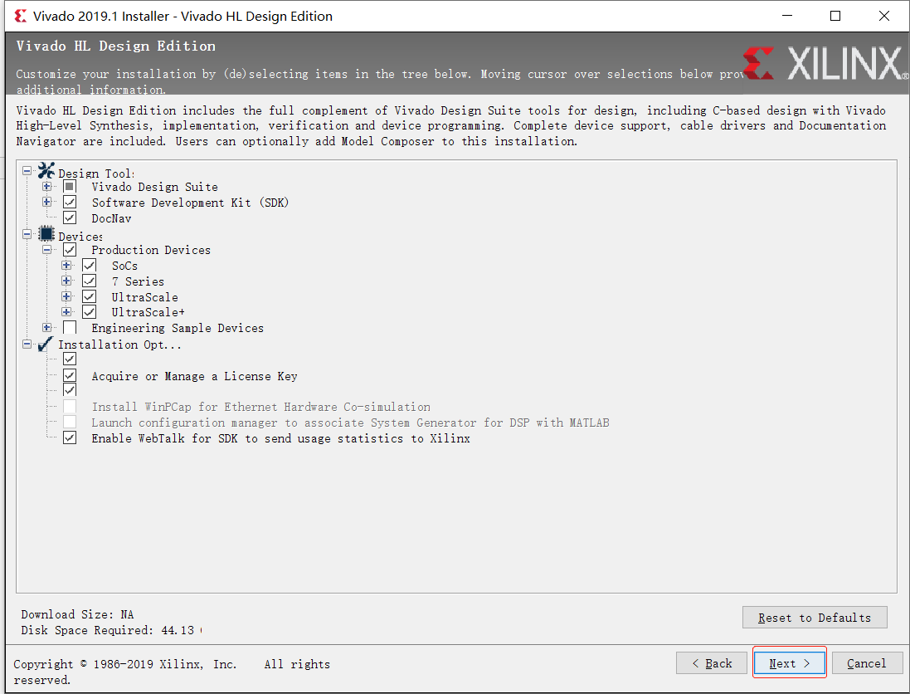

点击“Next”

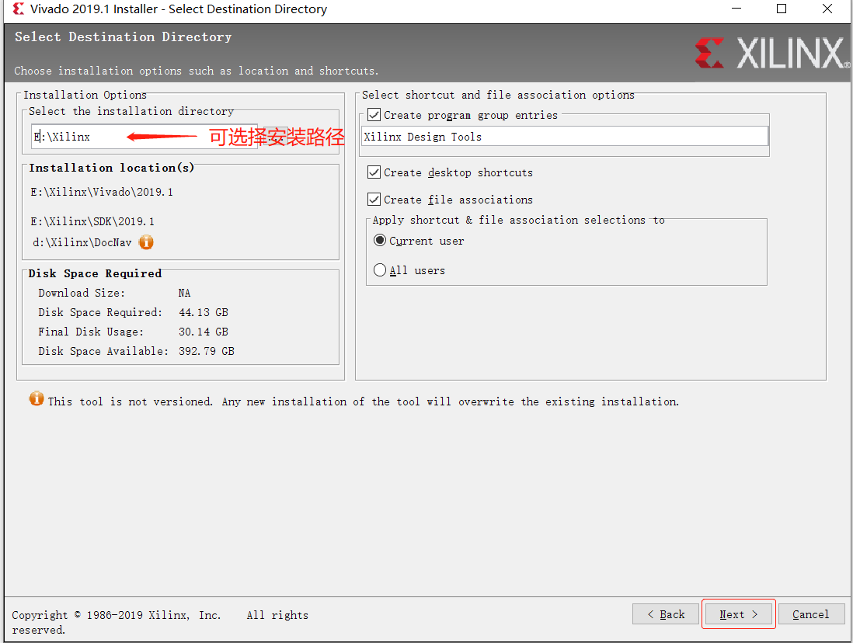

点击“Intall”

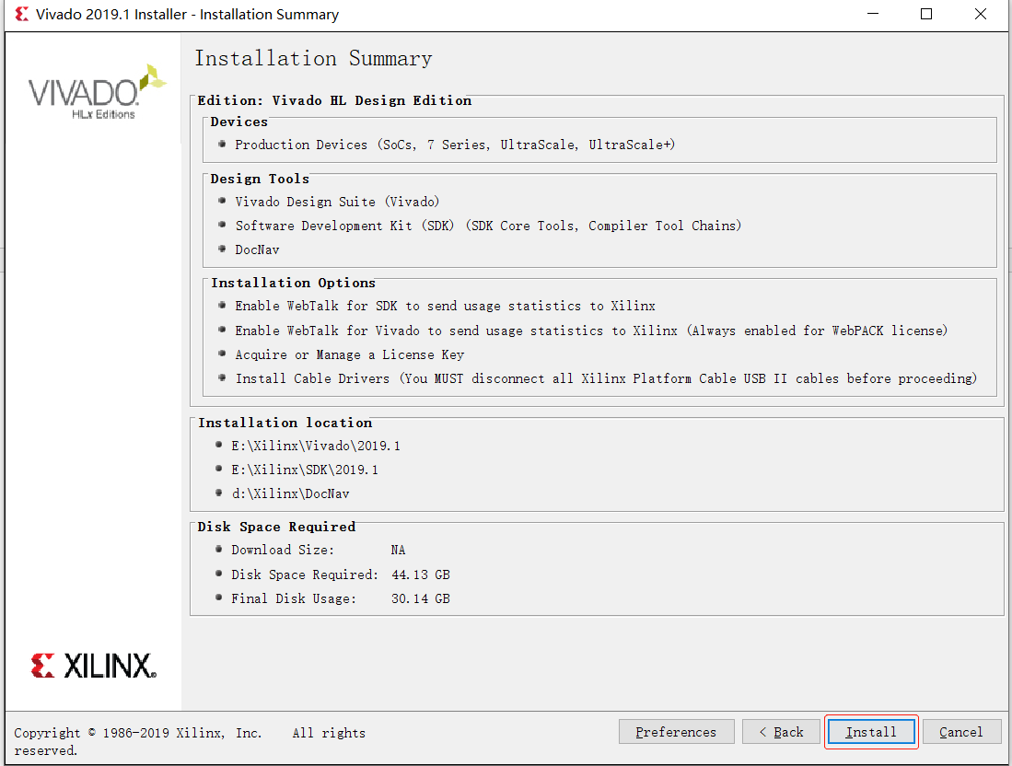

等待安装完成

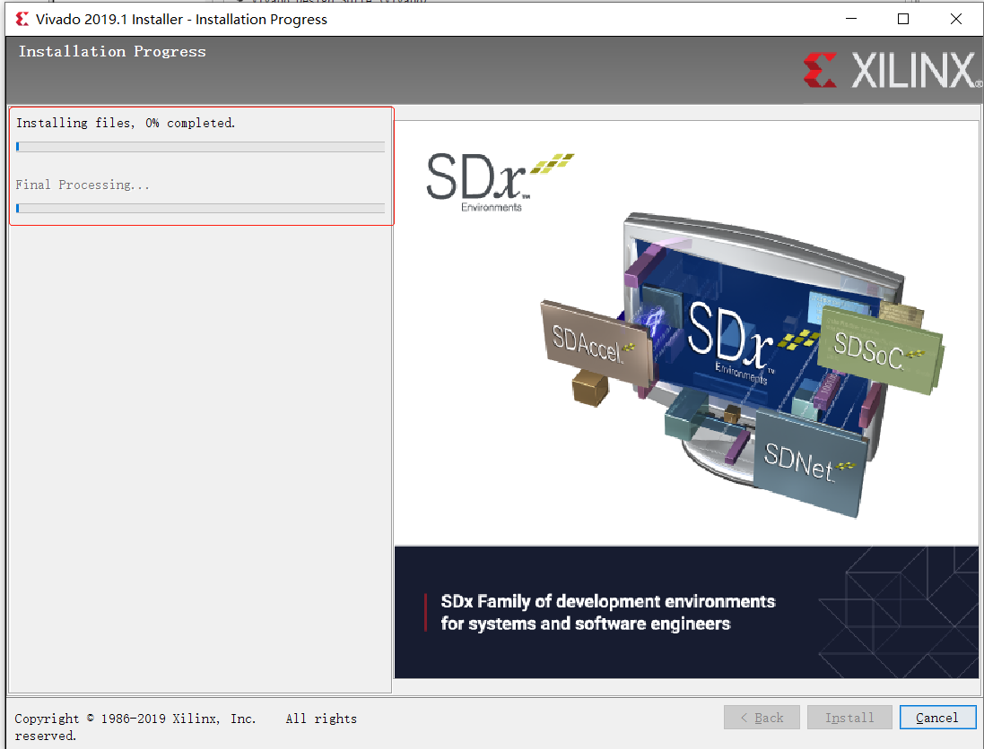

安装完成

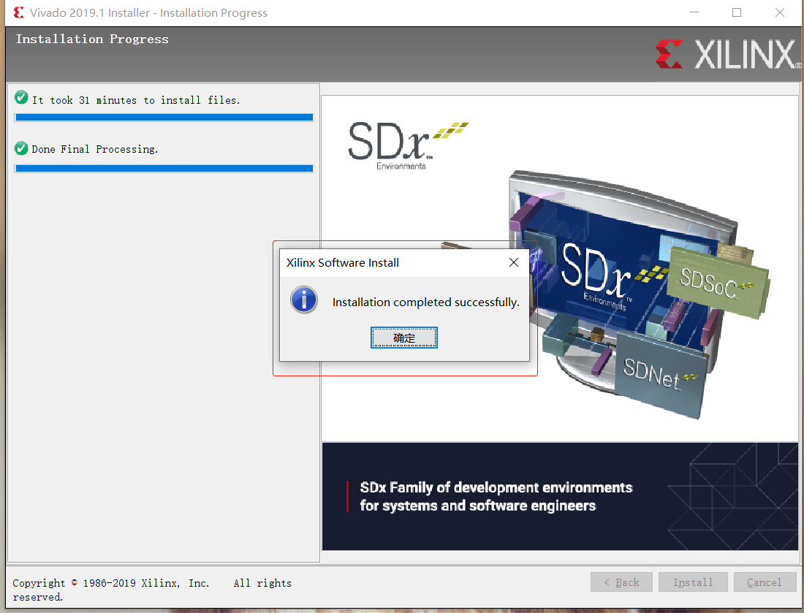

添加License（涉及版权问题，建议网上查找下或者联系客服索取）

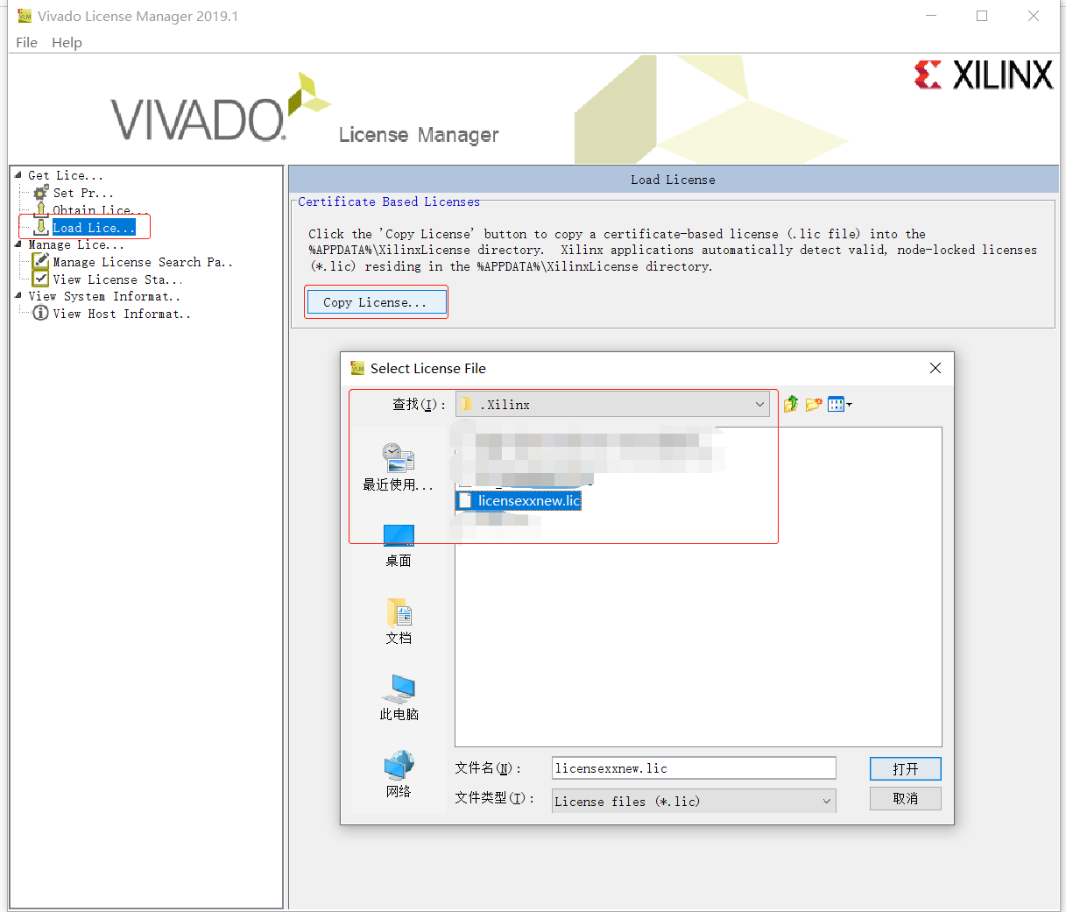

添加成功，然后退出界面，安装到此完成

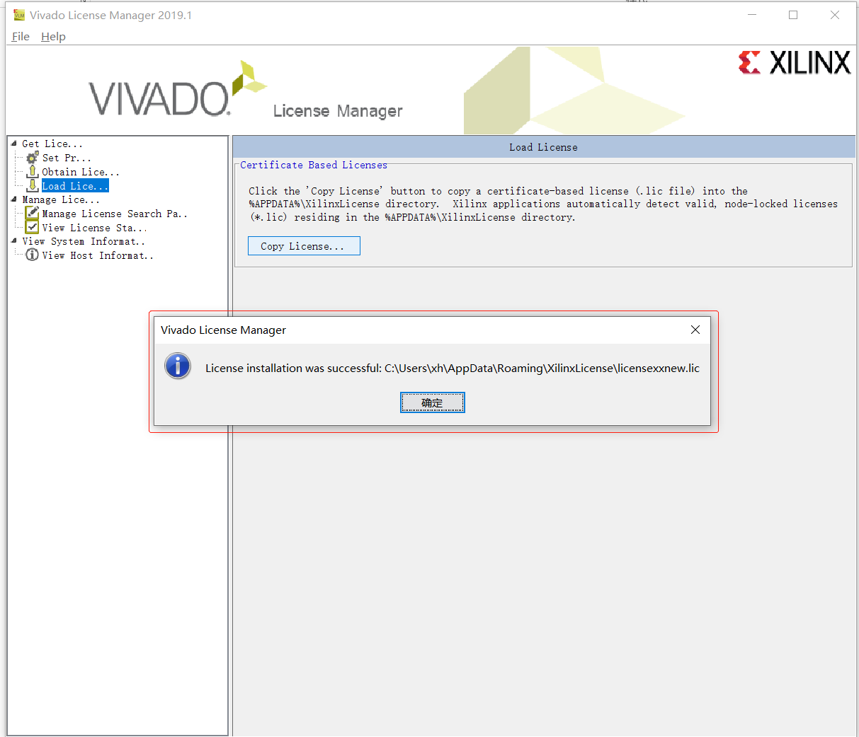

## 3.2 FLASH固化

### 3.2.1 FLASH固化

FLASH固化需要先生成.MCS文件，这边以第三章的3.3 LED流水灯例程来做FLASH固化。

工程的约束文件中需要添加如下约束

set\_property CFGBVS VCCO [current\_design]

set\_property CONFIG\_VOLTAGE 3.3 [current\_design]

set\_property BITSTREAM.GENERAL.COMPRESS true [current\_design]

set\_property BITSTREAM.CONFIG.CONFIGRATE 50 [current\_design]

set\_property BITSTREAM.CONFIG.SPI\_BUSWIDTH 4 [current\_design]

set\_property BITSTREAM.CONFIG.SPI\_FALL\_EDGE Yes [current\_design]

Tools目录下如图选择

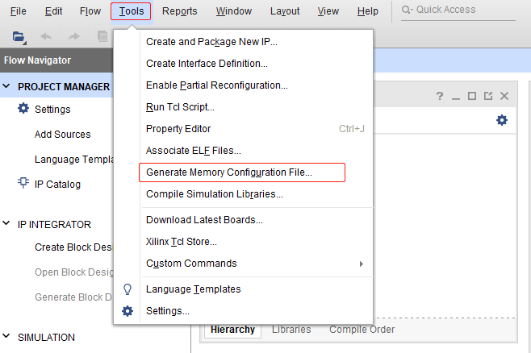

界面配置如下图进行配置，然后生成.mcs文件

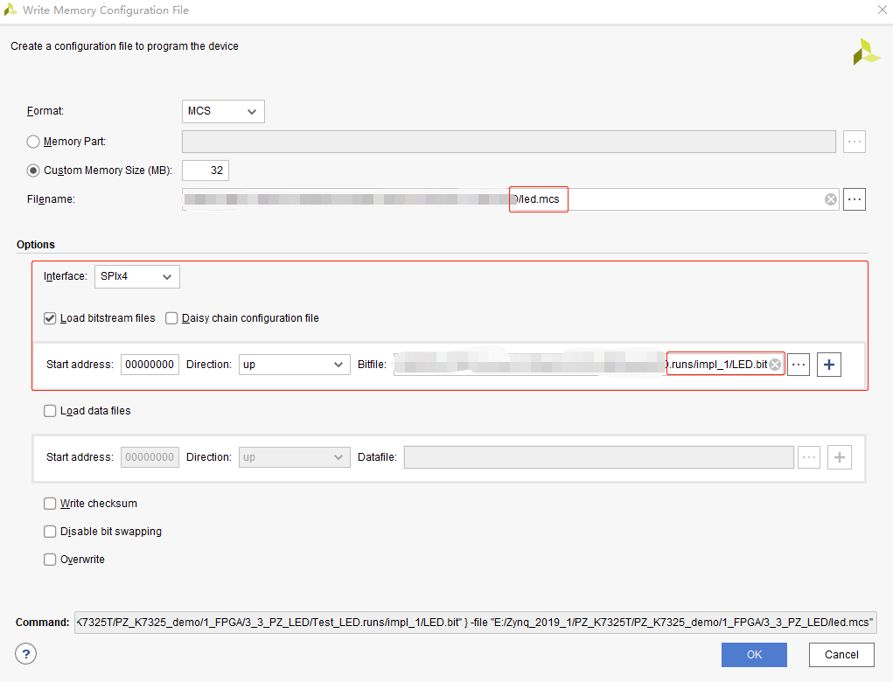

通过烧写器连接开发板，然后添加FLASH外设

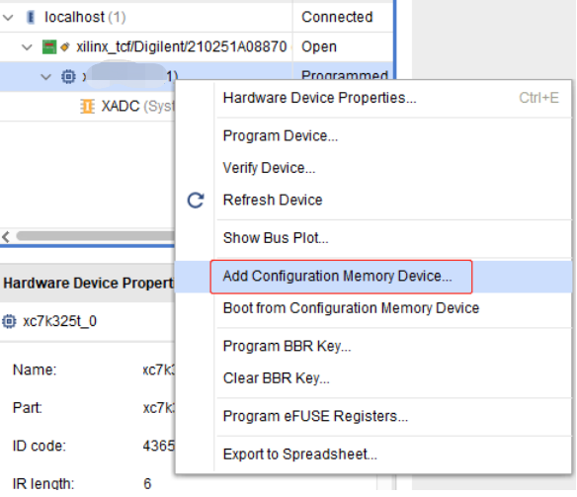

FLASH的型号如下

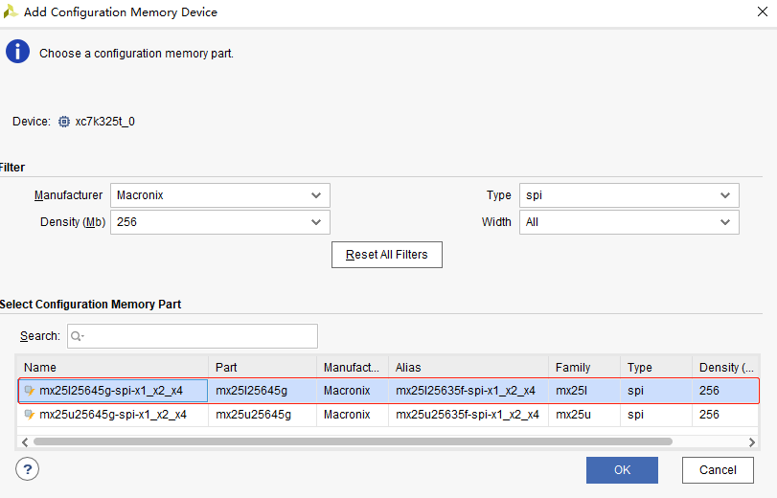

选择.mcs文件进行固化

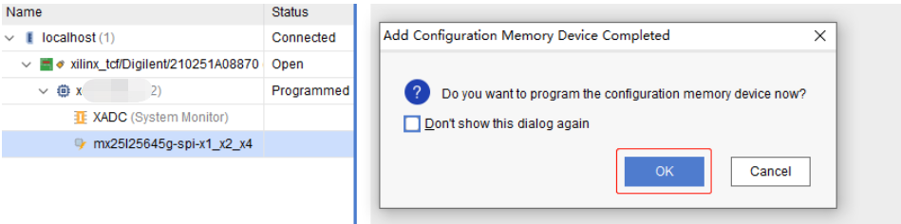

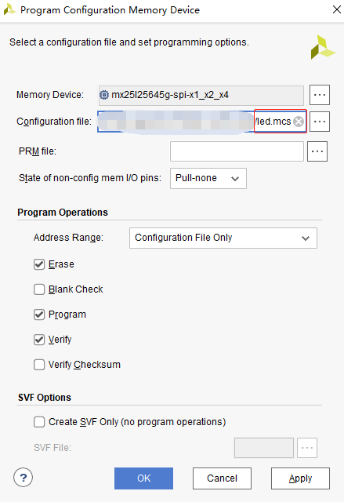

等待固化完成

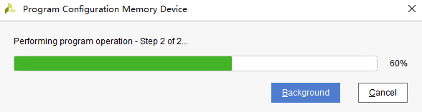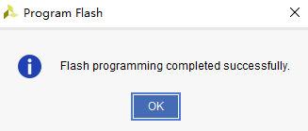

烧写成功之后，给开发板重新上电，可以看到开发板自动运行LED流水灯固件。

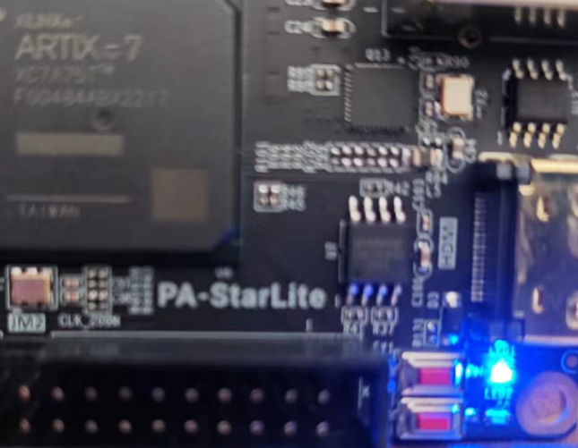

## 3.3 LED流水灯例程

### 3.3.1功能概述

本实例使用200MHZ PL侧的外部差分时钟做计数器的循环计数，计数器的周期为250ms，每过250ms依次点亮一个LED灯，如此达到流水灯的效果。

### 3.3.2 管脚配置

为方便调试，底板上放置了2个LED灯,当管脚输出 1时LED灯点亮。

管脚约束如下：

set\_property CFGBVS VCCO [current\_design]

set\_property CONFIG\_VOLTAGE 3.3 [current\_design]

set\_property BITSTREAM.GENERAL.COMPRESS true [current\_design]

set\_property BITSTREAM.CONFIG.CONFIGRATE 50 [current\_design]

set\_property BITSTREAM.CONFIG.SPI\_BUSWIDTH 4 [current\_design]

set\_property BITSTREAM.CONFIG.SPI\_FALL\_EDGE Yes [current\_design]

set\_property -dict {PACKAGE\_PIN R4 IOSTANDARD DIFF\_SSTL15} [get\_ports sys\_clk\_p]

set\_property -dict {PACKAGE\_PIN R14 IOSTANDARD LVCMOS33} [get\_ports sys\_rstn]

set\_property -dict {PACKAGE\_PIN W22 IOSTANDARD LVCMOS33} [get\_ports {led[0]}]

set\_property -dict {PACKAGE\_PIN Y22 IOSTANDARD LVCMOS33} [get\_ports {led[1]}]

### 3.3.3 工程搭建

先启动Vivado，创建工程，输入工程名字和工程路径，工程路径可以通过浏览文件夹选择

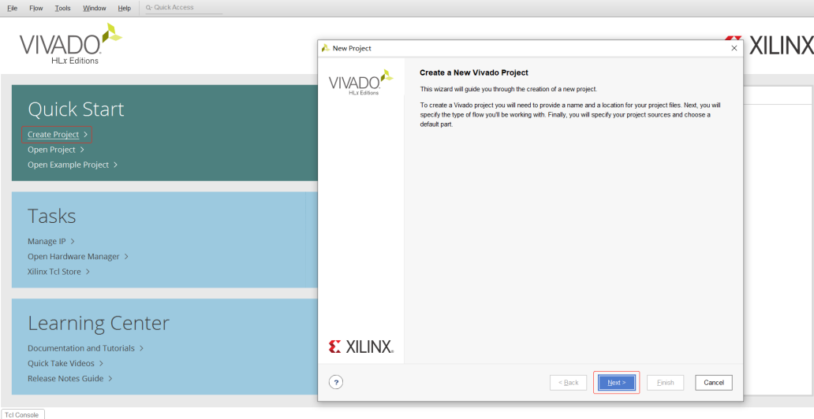

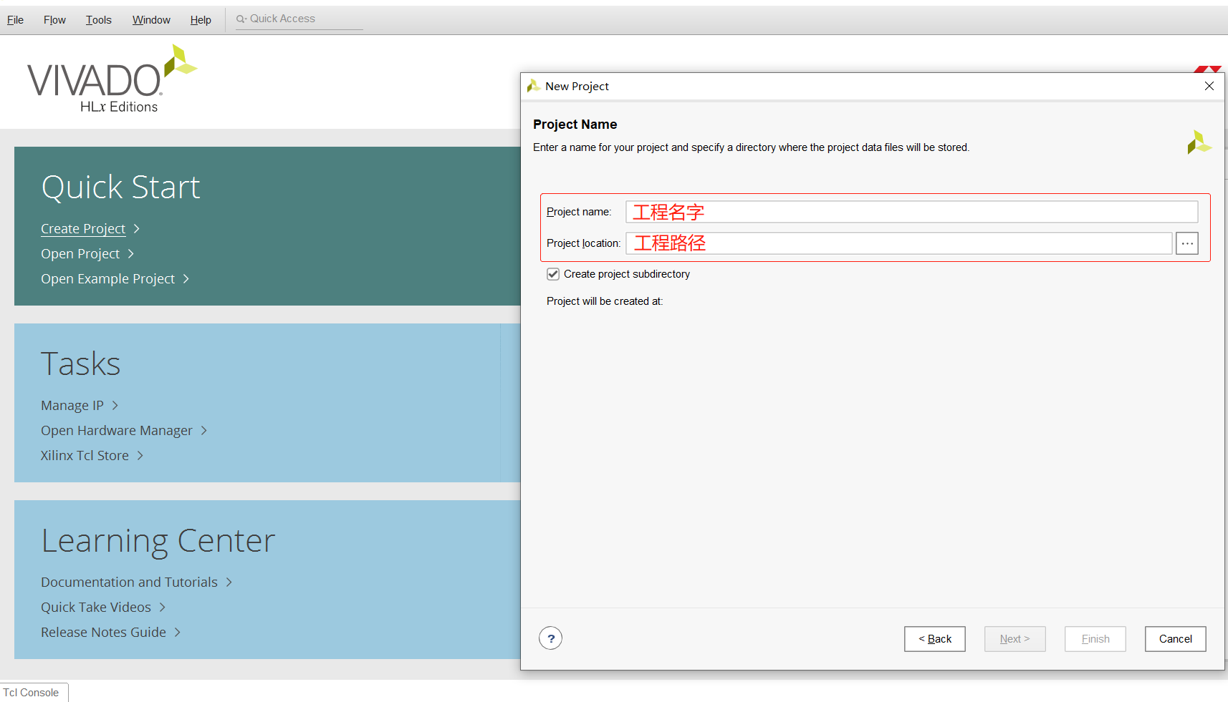

选择 RTL Project 并且勾选复选框，之后单击 NEXT

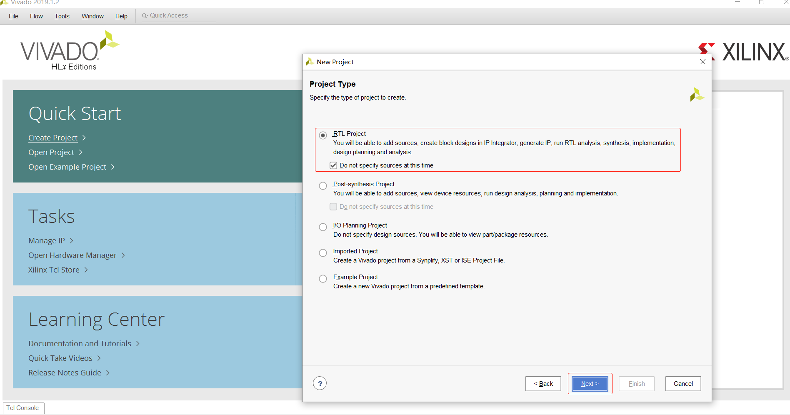

选择芯片的型号和封装速度等级，笔者以xc7a75tfgg484-2来做例程

用户根据自己买的开发板，选择相应的型号

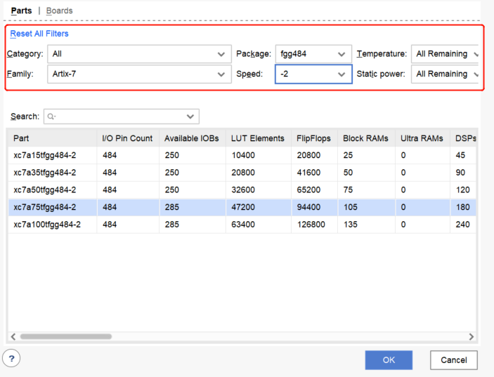

单击 Finish 完成工程创建

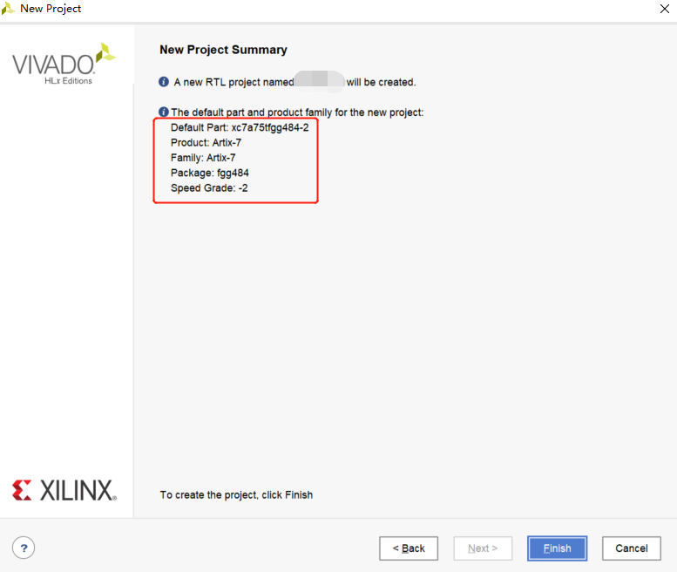

显示界面如下

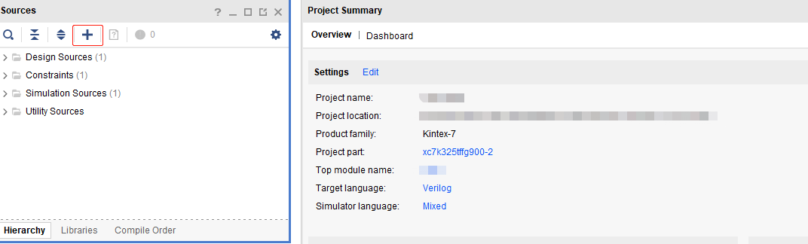

添加代码

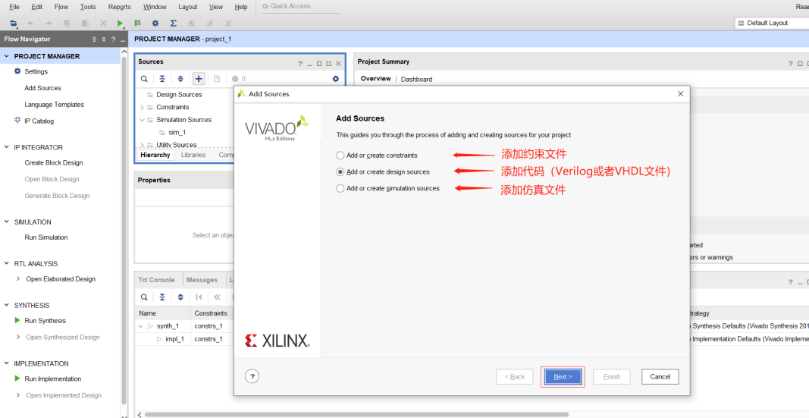

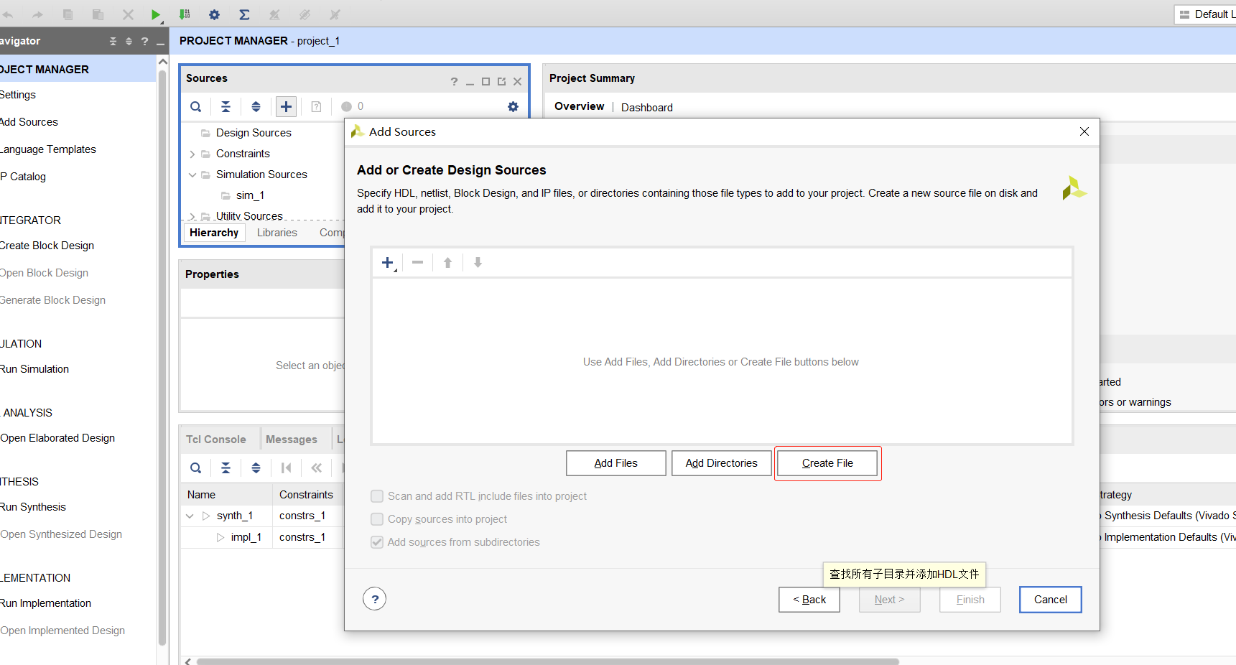

创建一个LED文件，并且选择Verilog格式

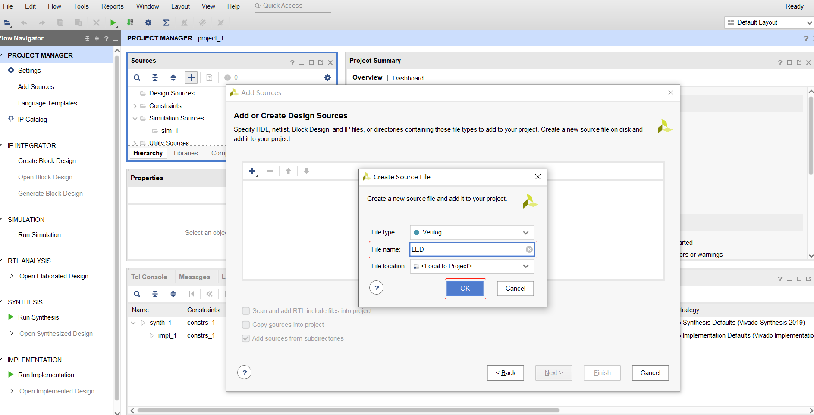

创建完成后，可以看到 Design Sources 文件夹中有LED.v 文件，这个文件就是我们可以编写 verilog 程序的文件

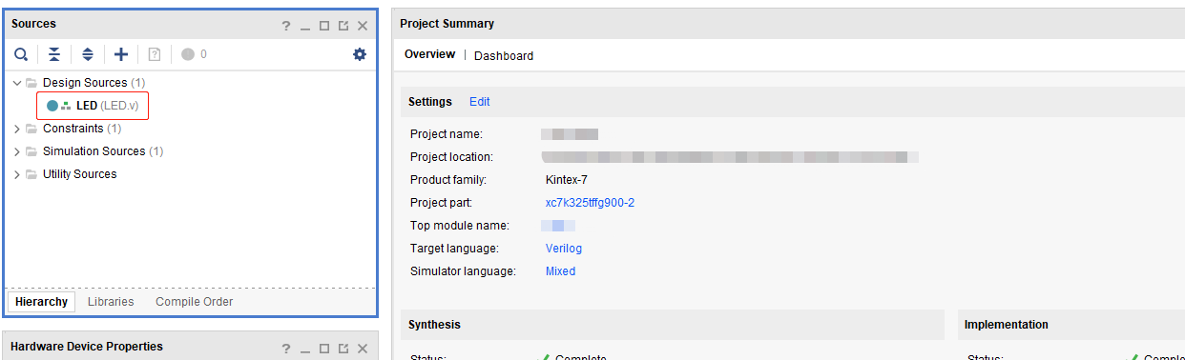

双击LED文件，添加代码，代码如下：

`timescale 1ns / 1ps

/\*\*\*\*\*\*\*\*\*\*\*\*\*\*\*\*\*\*\*\*\*\*\*\*\*\*\*\*\*\*\*\*\*\*\*\*\*\*\*\*\*\*\*\*\*\*\*\*\*\*\*\*\*\*\*\*\*\*\*\*\*\*\*\*\* 例程名称 ：LED

\* 例程版本 : V1.0

\* 例程说明 ：

\* 开发环境 : VIVADO 2019.1

\* 发布日期 ：2019/10/21

\* 修改作者 ：璞致电子科技（上海）有限公司

\* 公司名称 ：璞致电子科技（上海）有限公司 ，Copyright (C), 2018-2025

\* 公司网址 ：www.puzhitech.com

\*\*\*\*\*\*\*\*\*\*\*\*\*\*\*\*\*\*\*\*\*\*\*\*\*\*\*\*\*\*\*\*\*\*\*\*\*\*\*\*\*/

module LED(

input sys\_clk\_p,

input sys\_clk\_n,

input sys\_rstn,

output reg [1:0]led

);

wire clk;

IBUFDS #(

.DIFF\_TERM("FALSE"),

.IBUF\_LOW\_PWR("TRUE"),

.IOSTANDARD("DEFAULT")

) IBUFDS\_inst (

.O(clk),

.I(sys\_clk\_p),

.IB(sys\_clk\_n)

);

reg [31:0]cnt;

always@(posedge clk)

begin

if(!sys\_rstn)begin

cnt<=0;

end

else begin

if(cnt<50000000)begin

cnt<=cnt+1;

end

else begin

cnt<=0;

end

end

end

reg [5:0]i;

always@(posedge clk)

begin

if(!sys\_rstn)begin

led<=2'b01;

i<=0;

end

else begin

if(cnt==49999999)begin

if(i<2)begin

i<=i+1;

led<=led<<1;

end

else begin

i<=0;

led<=2'b01;

end

end

else begin

led<=led;

end

end

end

endmodule

添加管脚约束文件

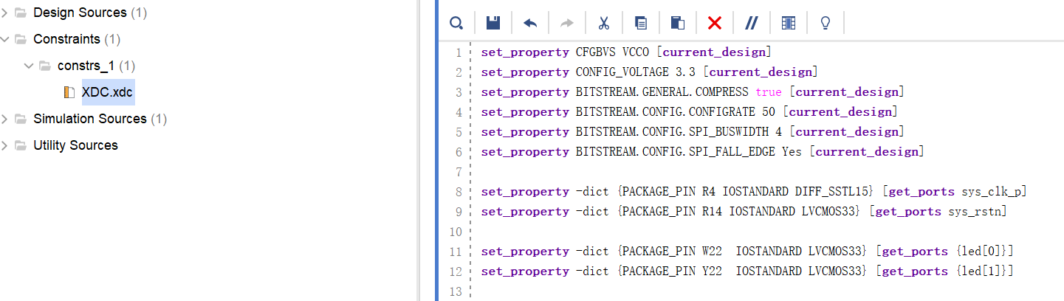

编译并且产生 bit 文件

1:单击综合

2:单击执行

3:单击产生 bit

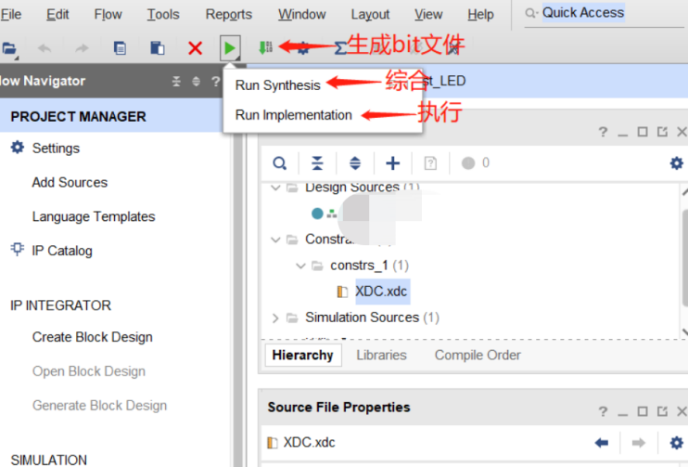

下载程序

1：给开发板通电，并且连接下载器

2：单击 OpenTarget 然后单击 Auto Connect

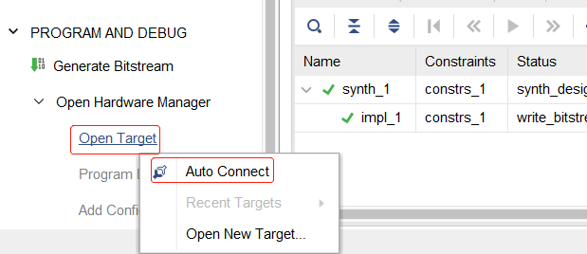

连接成功如下：

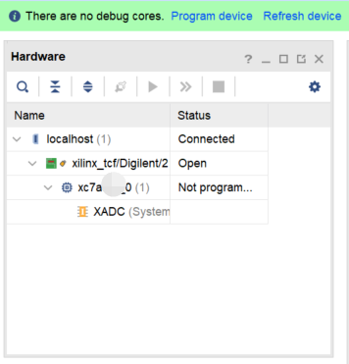

单击 Program Device（也可以从顶部单击 Program device）

弹出的对话框中有我们要下载的 Bit 文件

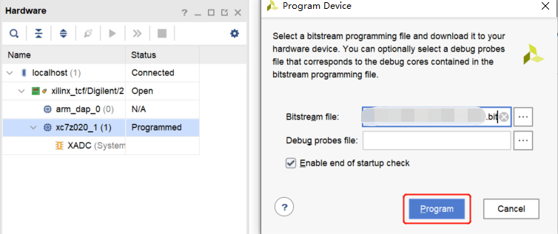

下载过程

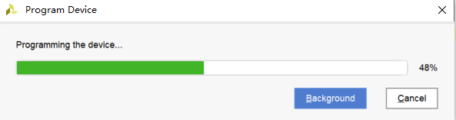

### 3.3.4 运行结果

下载完成后，LED 流水灯就运行起来了



## 3.4 LED PWM控制例程

### 3.4.1功能概述

PWM（Pulse Width Modulation），即脉冲宽度调制，它利用微处理器输出的 PWM 信号，实现对模拟电路控制的技术。

本实例使用200MHZ PL侧的外部差分时钟做计数器的循环计数，在由计数器产生的固定周期的 PWM 信号下，如果其占空比为 0，则 LED 灯不亮；如果其占空比为 100%，则 LED 灯最亮，由此对LED进行PWM调节闪烁。

### 3.4.2 管脚配置

为方便调试，底板上放置了2个LED灯,当管脚输出 1时LED灯点亮。

管脚约束如下：

set\_property CFGBVS VCCO [current\_design]

set\_property CONFIG\_VOLTAGE 3.3 [current\_design]

set\_property BITSTREAM.GENERAL.COMPRESS true [current\_design]

set\_property BITSTREAM.CONFIG.CONFIGRATE 50 [current\_design]

set\_property BITSTREAM.CONFIG.SPI\_BUSWIDTH 4 [current\_design]

set\_property BITSTREAM.CONFIG.SPI\_FALL\_EDGE Yes [current\_design]

set\_property -dict {PACKAGE\_PIN R4 IOSTANDARD DIFF\_SSTL15} [get\_ports sys\_clk\_p]

set\_property -dict {PACKAGE\_PIN R14 IOSTANDARD LVCMOS33} [get\_ports sys\_rstn]

set\_property -dict {PACKAGE\_PIN W22 IOSTANDARD LVCMOS33} [get\_ports {led[0]}]

set\_property -dict {PACKAGE\_PIN Y22 IOSTANDARD LVCMOS33} [get\_ports {led[1]}]

### 3.4.3 工程搭建

先启动Vivado，创建工程，输入工程名字和工程路径，工程路径可以通过浏览文件夹选择





选择 RTL Project 并且勾选复选框，之后单击 NEXT



选择芯片的型号和封装速度等级，笔者以xc7a75tfgg484-2来做例程

用户根据自己买的开发板，选择相应的型号



单击 Finish 完成工程创建



显示界面如下



添加代码





创建一个LED文件，并且选择Verilog格式



创建完成后，可以看到 Design Sources 文件夹中有LED.v 文件，这个文件就是我们可以编写 verilog 程序的文件



双击LED文件，添加代码，代码如下：

`timescale 1ns / 1ps

/\*\*\*\*\*\*\*\*\*\*\*\*\*\*\*\*\*\*\*\*\*\*\*\*\*\*\*\*\*\*\*\*\*\*\*\*\*\*\*\*\*\*\*\*\*\*\*\*\*\*\*\*\*\*\*\*\*\*\*\*\*\*\*\*\*\*\*\*\*\*\*\*\*\*\*\*\*\*\*\*\*\*\*\*\*\*\*\*\*\*\*\*\*\*\*\*\*\*\*\*\*\*\*\*\*\*

\* 例程名称 ：LED\_PWM

\* 例程版本 : V1.0

\* 例程说明 ：

\* 开发环境 : VIVADO 2019.1

\* 发布日期 ：2019/10/21

\* 修改作者 ：璞致电子科技（上海）有限公司

\* 公司名称 ：璞致电子科技（上海）有限公司 ，Copyright (C), 2018-2025

\* 公司网址 ：www.puzhitech.com

\*\*\*\*\*\*\*\*\*\*\*\*\*\*\*\*\*\*\*\*\*\*\*\*\*\*\*\*\*\*\*\*\*\*\*\*\*\*\*\*\*\*\*\*\*\*\*\*\*\*\*\*\*\*\*\*\*\*\*\*\*\*\*\*\*\*\*\*\*\*\*\*\*\*\*\*\*\*\*\*\*\*\*\*\*\*\*\*\*\*\*\*\*\*\*\*\*\*\*\*\*\*\*\*\*\*/

module LED(

input sys\_clk\_p,

input sys\_clk\_n,

input sys\_rstn,

output wire [1:0]led

);

wire clk;

IBUFDS #(

.DIFF\_TERM("FALSE"),

.IBUF\_LOW\_PWR("TRUE"),

.IOSTANDARD("DEFAULT")

) IBUFDS\_inst (

.O(clk),

.I(sys\_clk\_p),

.IB(sys\_clk\_n)

);

assign led=(cnt<pwm\_cnt)?2'b11:2'b00;

reg [31:0]cnt;

always@(posedge clk)

begin

if(!sys\_rstn)begin

cnt<=0;

end

else begin

if(cnt<=200000)begin

cnt<=cnt+1;

end

else begin

cnt<=0;

end

end

end

reg [31:0]pwm\_cnt;

reg [1:0]pwm\_state;

always@(posedge clk)

begin

if(!sys\_rstn)begin

pwm\_cnt<=0;

pwm\_state<=0;

end

else begin

case(pwm\_state)

0:begin

if(pwm\_cnt<=200000)begin

if(cnt==200000)begin

pwm\_cnt<=pwm\_cnt+100;

end

else begin

pwm\_cnt<=pwm\_cnt;

end

end

else begin

pwm\_state<=1;

end

end

1:begin

if(pwm\_cnt!=0)begin

if(cnt==200000)begin

pwm\_cnt<=pwm\_cnt-100;

end

else begin

pwm\_cnt<=pwm\_cnt;

end

end

else begin

pwm\_state<=0;

end

end

default:begin

pwm\_cnt<=0;

pwm\_state<=0;

end

endcase

end

end//\*/

endmodule

添加管脚约束文件



编译并且产生 bit 文件

1:单击综合

2:单击执行

3:单击产生 bit



下载程序

1：给开发板通电，并且连接下载器

2：单击 OpenTarget 然后单击 Auto Connect



连接成功如下：



单击 Program Device（也可以从顶部单击 Program device）

弹出的对话框中有我们要下载的 Bit 文件



下载过程



### 3.4.4 运行结果

下载完成后，LED 呼吸灯就运行起来了

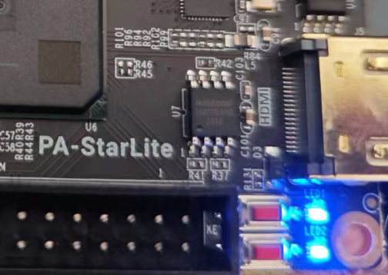

## 3.5 KEY例程

### 3.5.1功能概述

本实例使用200MHZ PL侧的外部差分时钟来检测外部按键是否按下，当按键被按下时，对应的灯会点亮。当松开按键时，对应的灯会熄灭。

### 3.5.2 管脚配置

管脚约束如下：

set\_property CFGBVS VCCO [current\_design]

set\_property CONFIG\_VOLTAGE 3.3 [current\_design]

set\_property BITSTREAM.GENERAL.COMPRESS true [current\_design]

set\_property BITSTREAM.CONFIG.CONFIGRATE 50 [current\_design]

set\_property BITSTREAM.CONFIG.SPI\_BUSWIDTH 4 [current\_design]

set\_property BITSTREAM.CONFIG.SPI\_FALL\_EDGE Yes [current\_design]

set\_property -dict {PACKAGE\_PIN R4 IOSTANDARD DIFF\_SSTL15} [get\_ports sys\_clk\_p]

set\_property -dict {PACKAGE\_PIN R14 IOSTANDARD LVCMOS33} [get\_ports sys\_rstn]

set\_property -dict {PACKAGE\_PIN W22 IOSTANDARD LVCMOS33} [get\_ports {led[0]}]

set\_property -dict {PACKAGE\_PIN Y22 IOSTANDARD LVCMOS33} [get\_ports {led[1]}]

set\_property -dict {PACKAGE\_PIN W21 IOSTANDARD LVCMOS33} [get\_ports {key[0]}]

set\_property -dict {PACKAGE\_PIN Y21 IOSTANDARD LVCMOS33} [get\_ports {key[1]}]

### 3.5.3 工程搭建

先启动Vivado，创建工程，输入工程名字和工程路径，工程路径可以通过浏览文件夹选择





选择 RTL Project 并且勾选复选框，之后单击 NEXT



选择芯片的型号和封装速度等级，笔者以xc7a75tfgg484-2来做例程

用户根据自己买的开发板，选择相应的型号



单击 Finish 完成工程创建



显示界面如下



添加代码





创建一个KEY文件，并且选择Verilog格式

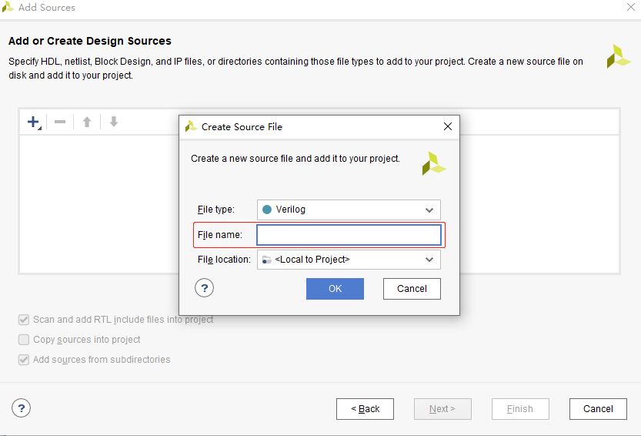

创建完成后，可以看到 Design Sources 文件夹中有KEY.v 文件，这个文件就是我们可以编写 verilog 程序的文件

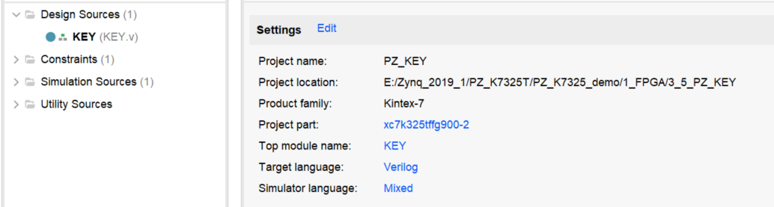

双击KEY文件，添加代码，代码如下：

`timescale 1ns / 1ps

module KEY(

input sys\_clk\_p,

input sys\_clk\_n,

input sys\_rstn,

input [1:0]key,

output reg [1:0]led

);

parameter delay\_time=20;

wire clk;

IBUFDS #(

.DIFF\_TERM("FALSE"),

.IBUF\_LOW\_PWR("TRUE"),

.IOSTANDARD("DEFAULT")

) IBUFDS\_inst (

.O(clk),

.I(sys\_clk\_p),

.IB(sys\_clk\_n)

);

reg [31:0]cnt;

always@(posedge clk)

begin

if(!sys\_rstn)begin

cnt<=0;

end

else begin

if(!key[0])begin

if(cnt<delay\_time)begin

cnt<=cnt+1;

end

else begin

if(!key[0])begin

led[0]<=1;

end

else begin

cnt<=0;

led[0]<=0;

end

end

end

else begin

cnt<=0;

led[0]<=0;

end

end

end

reg [31:0]cnt1;

always@(posedge clk)

begin

if(!sys\_rstn)begin

cnt1<=0;

end

else begin

if(!key[1])begin

if(cnt1<delay\_time)begin

cnt1<=cnt1+1;

end

else begin

if(!key[1])begin

led[1]<=1;

end

else begin

cnt1<=0;

led[1]<=0;

end

end

end

else begin

cnt1<=0;

led[1]<=0;

end

end

end

endmodule

添加管脚约束文件

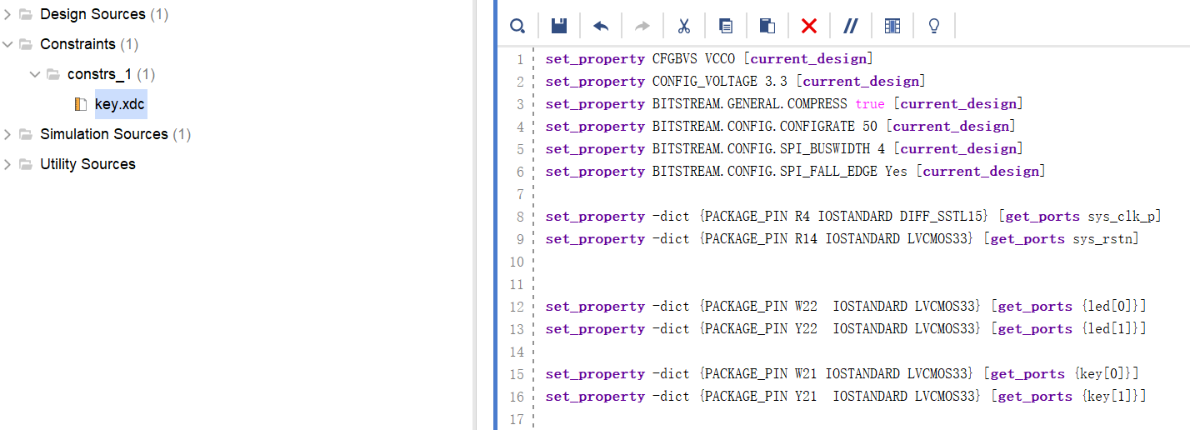

编译并且产生 bit 文件

1:单击综合

2:单击执行

3:单击产生 bit



下载程序

1：给开发板通电，并且连接下载器

2：单击 OpenTarget 然后单击 Auto Connect



连接成功如下：



单击 Program Device（也可以从顶部单击 Program device）

弹出的对话框中有我们要下载的 Bit 文件



下载过程



### 3.5.4 运行结果

下载完成后，按下按键，对应的灯就会被点亮，如下图：



## 3.6 FPGA片内RAM读写例程

### 3.6.1功能概述

RAM 的英文全称是 Random Access Memory，即随机存取存储器，它可以随时把数据写入任一指定地址的存储单元，也可以随时从任一指定地址中读出数据，其读写速度是由时钟频率决定的。

本实例实现往RAM里面写1024个数据，然后再读取出来，通过ILA（在线逻辑分析仪）进行查看。

### 3.6.2 管脚配置

管脚配置如下：

set\_property CFGBVS VCCO [current\_design]

set\_property CONFIG\_VOLTAGE 3.3 [current\_design]

set\_property BITSTREAM.GENERAL.COMPRESS true [current\_design]

set\_property BITSTREAM.CONFIG.CONFIGRATE 50 [current\_design]

set\_property BITSTREAM.CONFIG.SPI\_BUSWIDTH 4 [current\_design]

set\_property BITSTREAM.CONFIG.SPI\_FALL\_EDGE Yes [current\_design]

set\_property -dict {PACKAGE\_PIN R4 IOSTANDARD DIFF\_SSTL15} [get\_ports sys\_clk\_p]

set\_property -dict {PACKAGE\_PIN R14 IOSTANDARD LVCMOS33} [get\_ports sys\_rstn]

### 3.6.3 工程搭建

先启动Vivado，创建工程，输入工程名字和工程路径，工程路径可以通过浏览文件夹选择





选择 RTL Project 并且勾选复选框，之后单击 NEXT



选择芯片的型号和封装速度等级，笔者以xc7a75tfgg484-2来做例程

用户根据自己买的开发板，选择相应的型号



单击 Finish 完成工程创建



显示界面如下



添加代码





创建一个RAM\_TOP文件，并且选择Verilog格式

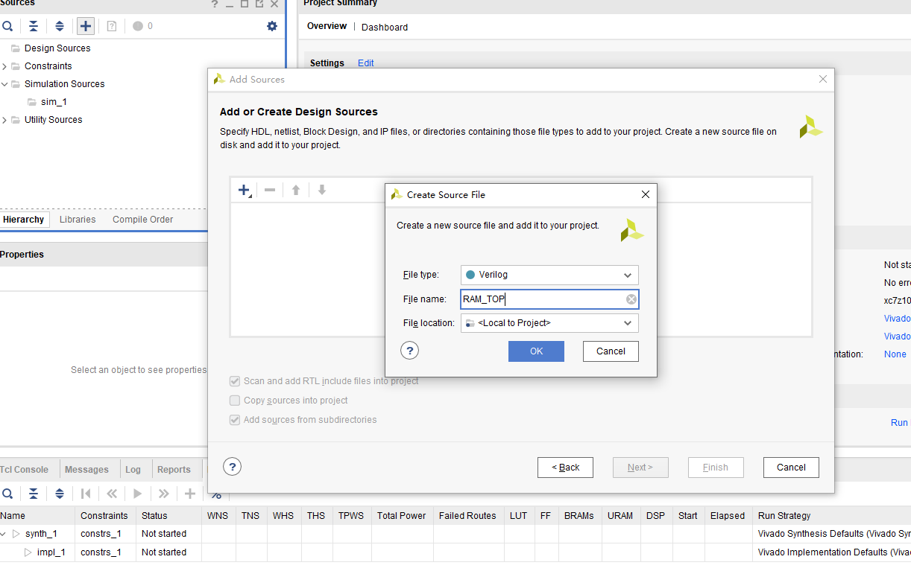

创建完成后，可以看到 Design Sources 文件夹中有RAM\_TOP.v 文件，这个文件就是我们可以编写 verilog 程序的文件

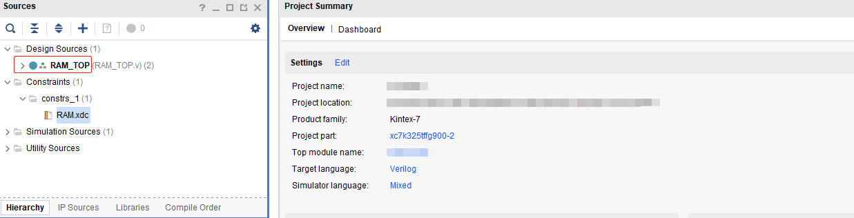

添加RAM IP到工程，如下图：

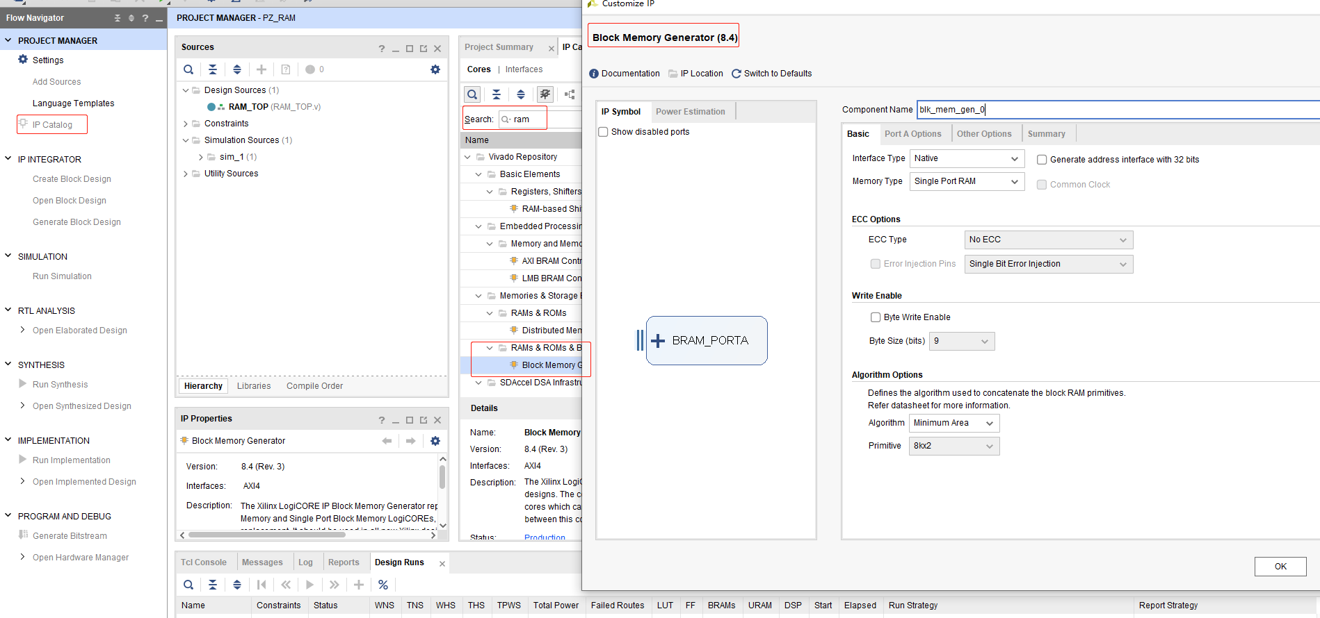

RAM IP配置如下（其他默认）：

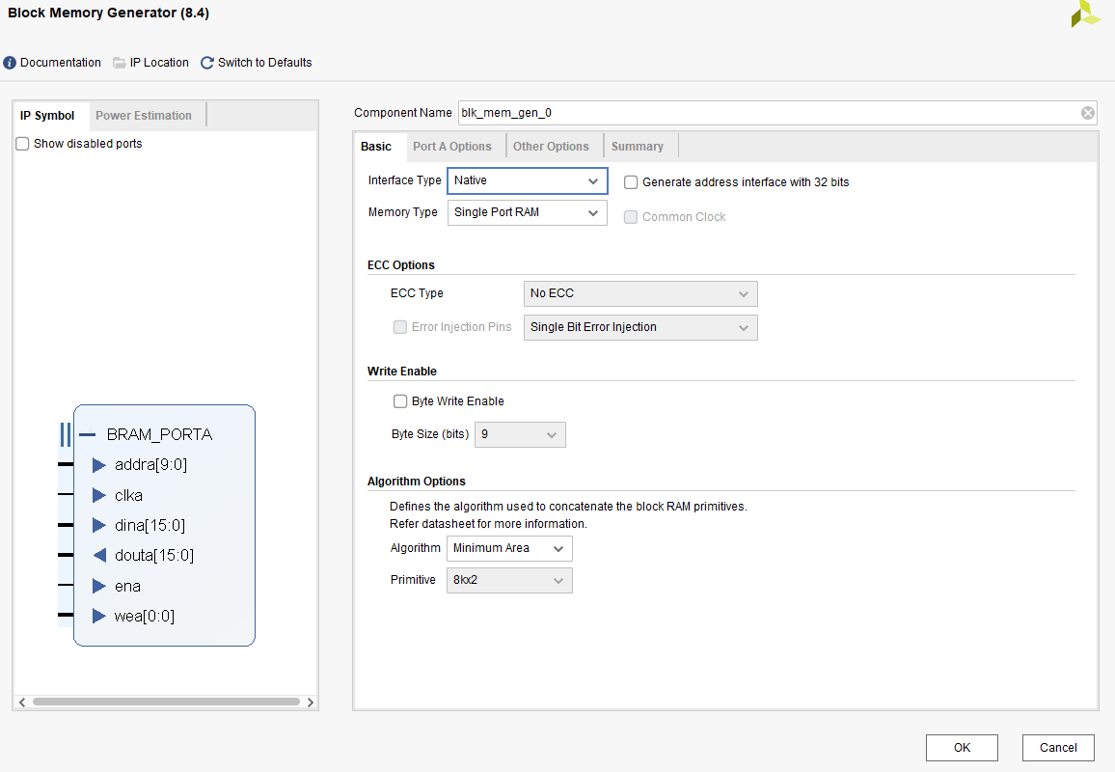

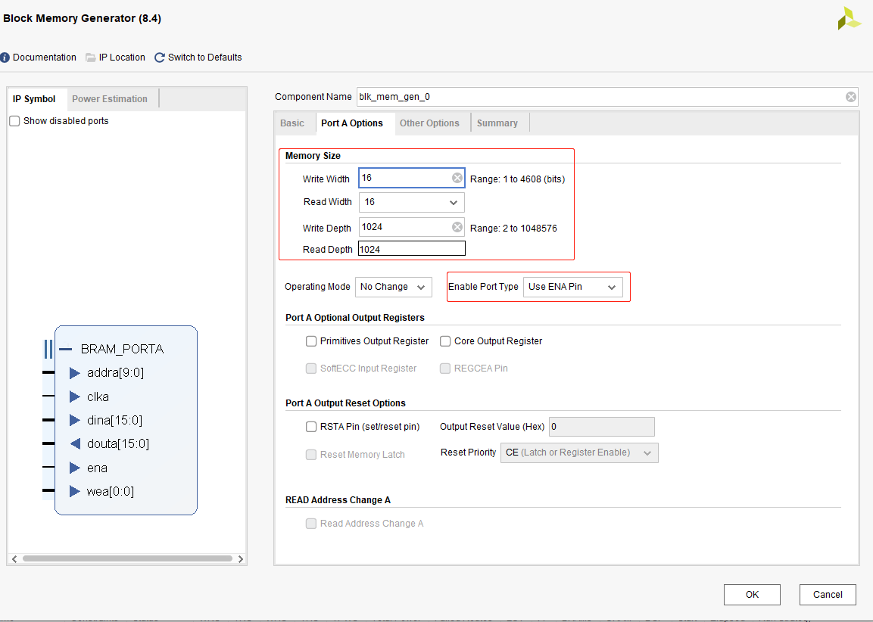

添加ILA IP到工程，如下图：

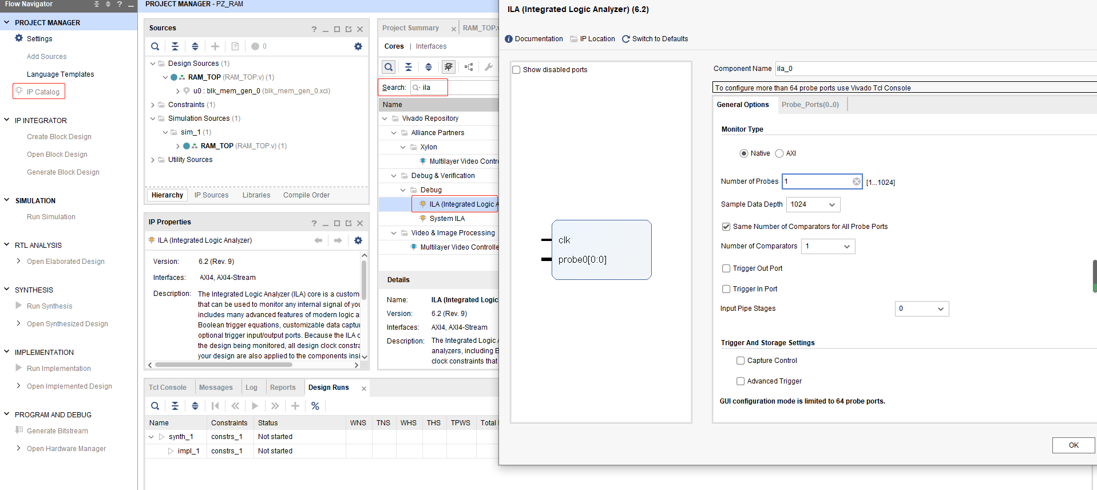

ILA IP配置如下（其他默认）：

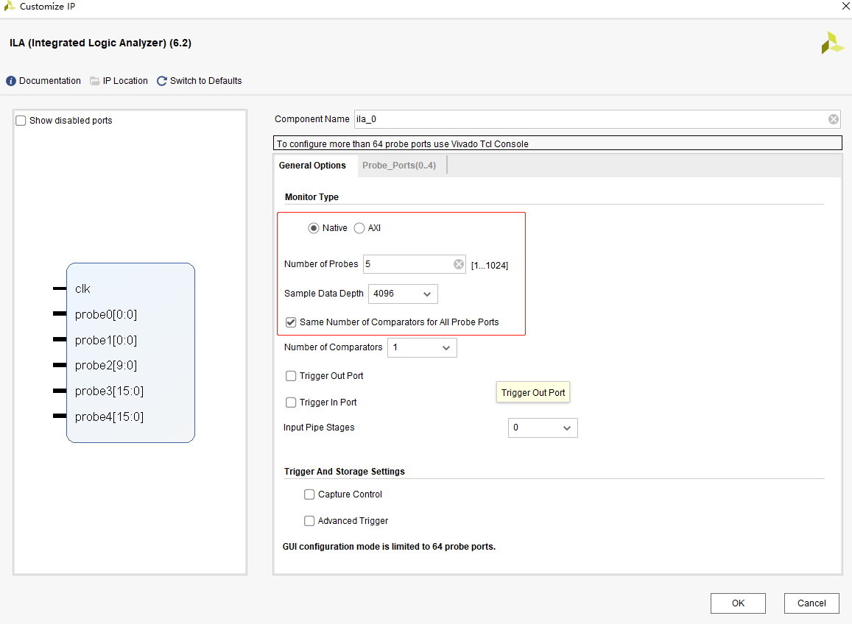

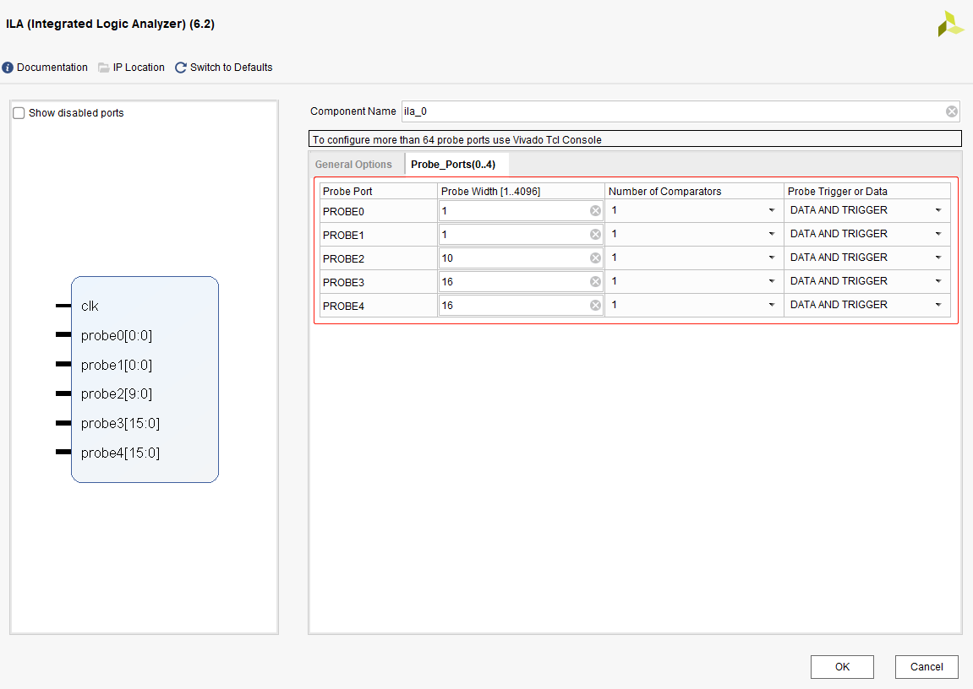

双击RAM\_TOP文件，添加代码，代码如下：

`timescale 1ns / 1ps

/////////////////////////////////////////////////////////////////////

// Company:

// Engineer:

//

// Create Date: 2020/09/03 13:40:59

// Design Name:

// Module Name: RAM\_TOP

// Project Name:

// Target Devices:

// Tool Versions:

// Description:

//

// Dependencies:

//

// Revision:

// Revision 0.01 - File Created

// Additional Comments:

/////////////////////////////////////////////////////////////////////

module RAM\_TOP(

input sys\_clk\_p,

input sys\_clk\_n,

input sys\_rstn

);

wire clk;

IBUFDS #(

.DIFF\_TERM("FALSE"),

.IBUF\_LOW\_PWR("TRUE"),

.IOSTANDARD("DEFAULT")

) IBUFDS\_inst (

.O(clk),

.I(sys\_clk\_p),

.IB(sys\_clk\_n)

);

wire ena;

reg [0 : 0] wea;

reg [9 : 0] addra;

reg [15 : 0] dina;

wire [15 : 0] douta;

assign ena=sys\_rstn;

reg [2:0]ram\_state;

always@(posedge clk )

if(!sys\_rstn)begin

ram\_state<=0;

wea<=1;

addra<=0;

dina<=0;

end

else begin

case(ram\_state)

0:begin

if(addra<1023)begin

wea<=1;

addra<=addra+1;

dina<=dina+1;

end

else begin

ram\_state<=1;

wea<=0;

addra<=0;

dina<=0;

end

end

1:begin

if(addra<1023)begin

wea<=0;

addra<=addra+1;

end

else begin

ram\_state<=0;

wea<=1;

addra<=0;

dina<=0;

end

end

default:begin

ram\_state<=0;

wea<=0;

addra<=0;

dina<=0;

end

endcase

end

blk\_mem\_gen\_0 u0(

.clka(clk), // input wire clka

.ena(ena), // input wire ena

.wea(wea), // input wire [0 : 0] wea

.addra(addra), // input wire [9 : 0] addra

.dina(dina), // input wire [15 : 0] dina

.douta(douta) // output wire [15 : 0] douta

);

ila\_0 u1 (

.clk(clk), // input wire clk

.probe0(ena), // input wire [0:0] probe0

.probe1(wea), // input wire [0:0] probe1

.probe2(addra), // input wire [9:0] probe2

.probe3(dina), // input wire [15:0] probe3

.probe4(douta) // input wire [15:0] probe4

);

endmodule

添加管脚约束文件

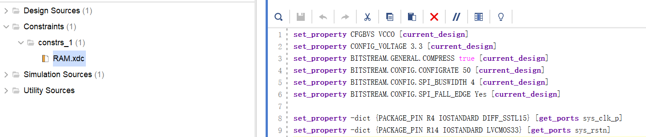

编译并且产生 bit 文件

1:单击综合

2:单击执行

3:单击产生 bit



下载程序

1：给开发板通电，并且连接下载器

2：单击 OpenTarget 然后单击 Auto Connect



连接成功如下：



单击 Program Device（也可以从顶部单击 Program device）

弹出的对话框中有我们要下载的 Bit 文件



下载过程



### 3.6.4 运行结果

下载完成后，自动跳出ILA界面，然后进行信号抓取，如下图

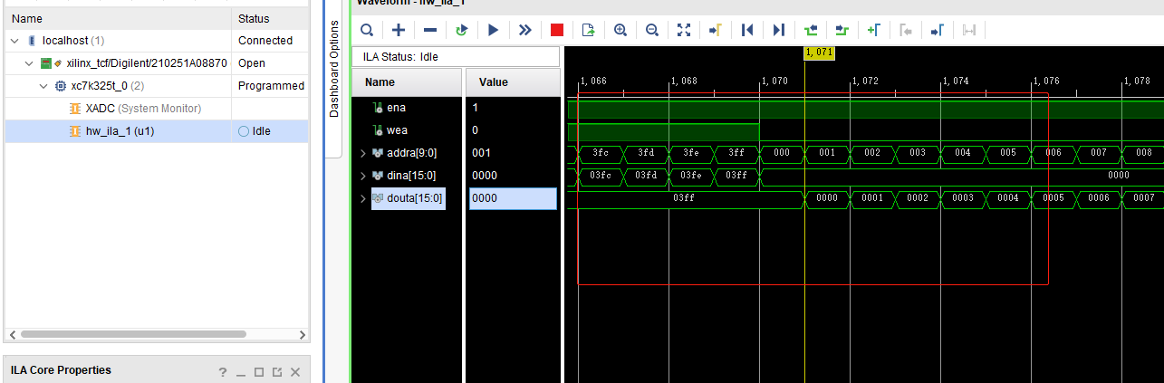

## 3.7 FPGA片内ROM读写例程

### 3.7.1功能概述

只读存储器（Read-Only Memory，ROM）以非破坏性读出方式工作，只能读出无法写入信息。信息一旦写入后就固定下来，即使切断电源，信息也不会丢失，所以又称为固定存储器。ROM所存数据通常是装入整机前写入的，整机工作过程中只能读出，不像随机存储器能快速方便地改写存储内容。ROM所存数据稳定 ，断电后所存数据也不会改变，并且结构较简单，使用方便，因而常用于存储各种固定程序和数据。

本实例实现往ROM里面写1024个数据，然后再读取出来，通过ILA（在线逻辑分析仪）进行查看。

### 3.7.2 管脚配置

管脚配置如下：

set\_property CFGBVS VCCO [current\_design]

set\_property CONFIG\_VOLTAGE 3.3 [current\_design]

set\_property BITSTREAM.GENERAL.COMPRESS true [current\_design]

set\_property BITSTREAM.CONFIG.CONFIGRATE 50 [current\_design]

set\_property BITSTREAM.CONFIG.SPI\_BUSWIDTH 4 [current\_design]

set\_property BITSTREAM.CONFIG.SPI\_FALL\_EDGE Yes [current\_design]

set\_property -dict {PACKAGE\_PIN R4 IOSTANDARD DIFF\_SSTL15} [get\_ports sys\_clk\_p]

set\_property -dict {PACKAGE\_PIN R14 IOSTANDARD LVCMOS33} [get\_ports sys\_rstn]

### 3.7.3 工程搭建

先启动Vivado，创建工程，输入工程名字和工程路径，工程路径可以通过浏览文件夹选择





选择 RTL Project 并且勾选复选框，之后单击 NEXT



选择芯片的型号和封装速度等级，笔者以xc7a75tfgg484-2来做例程

用户根据自己买的开发板，选择相应的型号



单击 Finish 完成工程创建



显示界面如下



添加代码





创建一个ROM\_TOP文件，并且选择Verilog格式

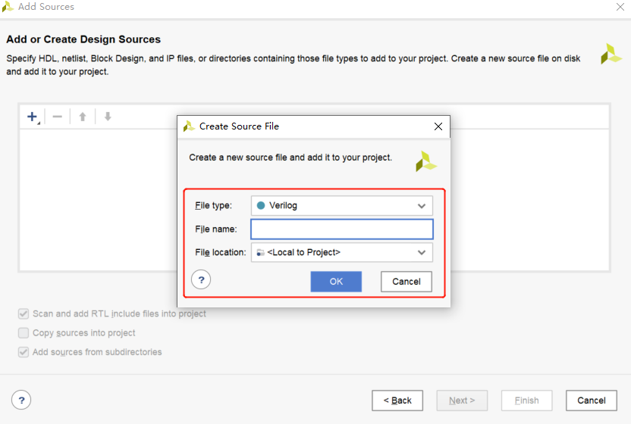

创建完成后，可以看到 Design Sources 文件夹中有ROM\_TOP.v 文件，这个文件就是我们可以编写 verilog 程序的文件

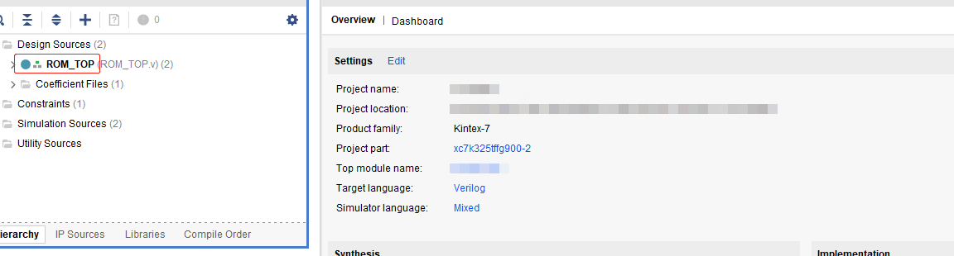

添加ROM IP到工程，如下图：

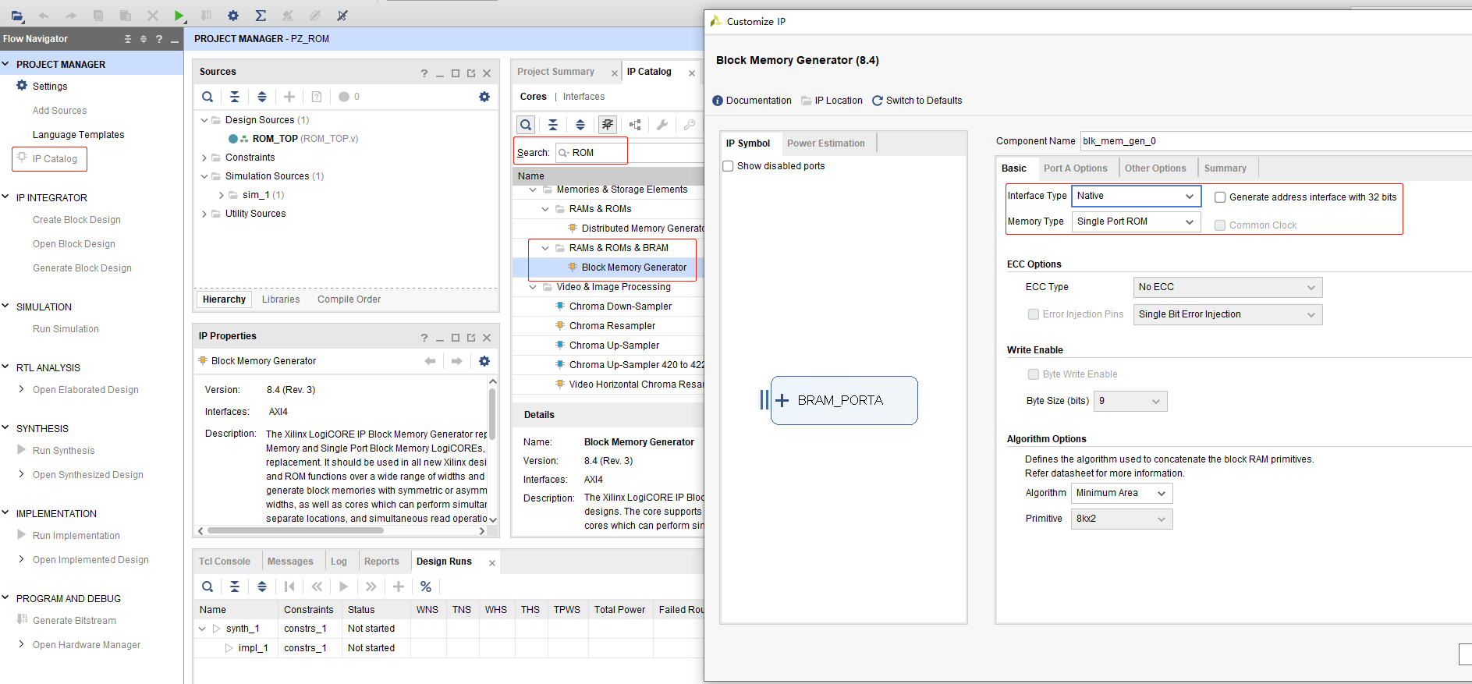

ROM IP配置如下（其他默认）：

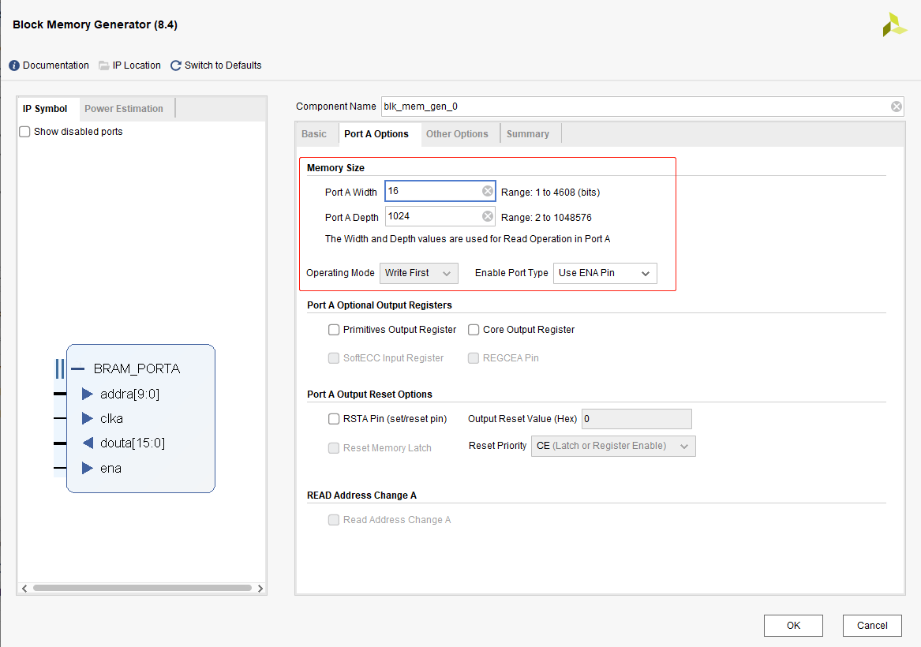

因为是ROM，所以需要我们准备好数据，我们可以创建一个文件，名字为

rom\_data.coe 的文件，注意后缀一定是“.coe”（该文件在工程文件夹下）。

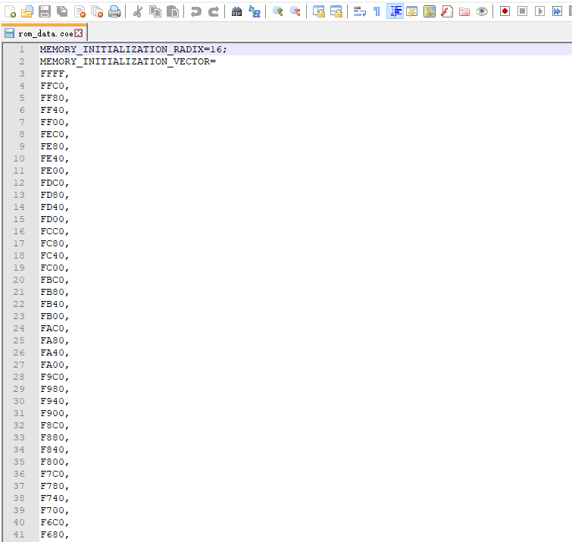

添加ILA IP到工程，如下图：

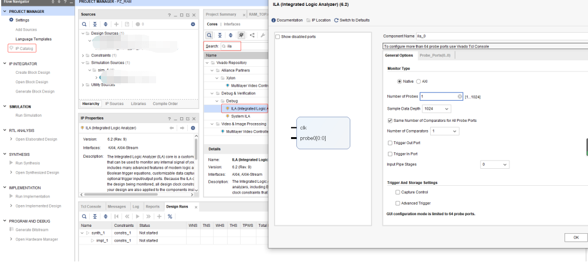

ILA IP配置如下（其他默认）：

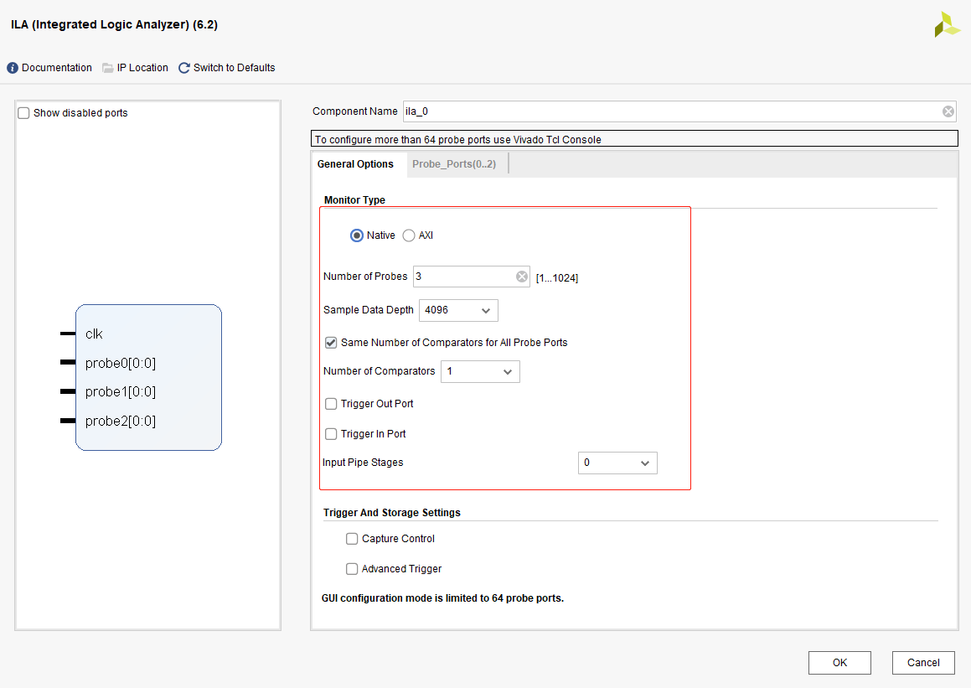

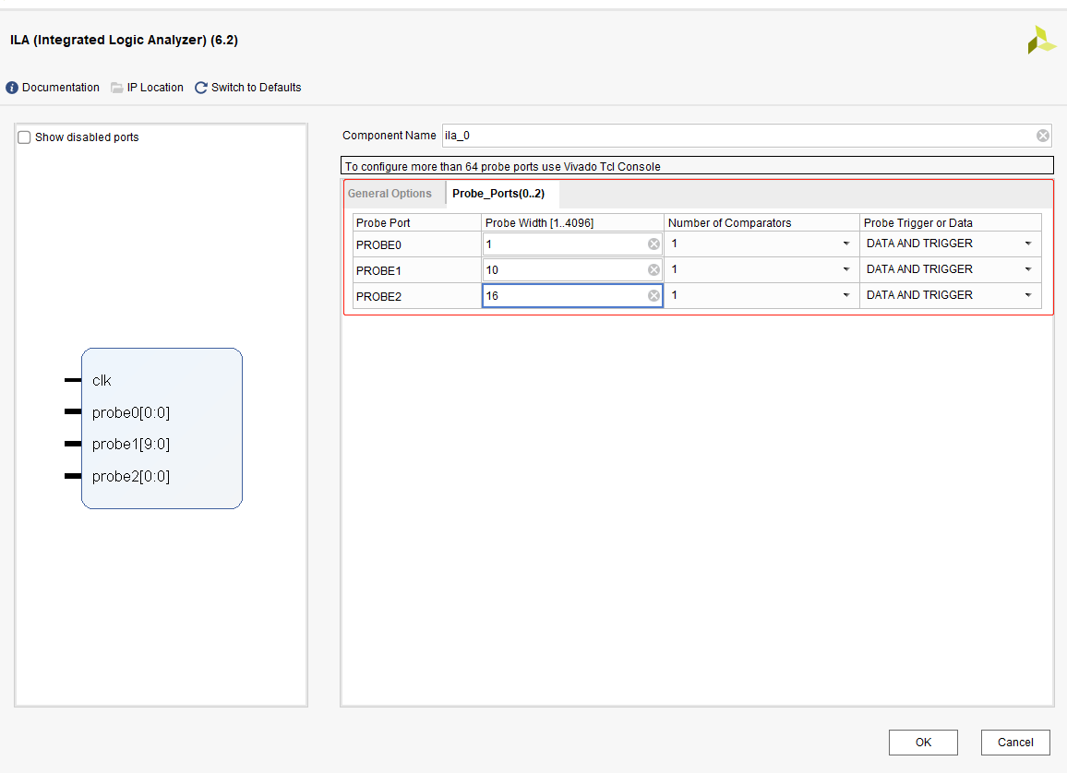

双击ROM\_TOP文件，添加代码，代码如下：

`timescale 1ns / 1ps

/////////////////////////////////////////////////////////////////////

// Company:

// Engineer:

//

// Create Date: 2020/09/03 15:11:22

// Design Name:

// Module Name: ROM\_TOP

// Project Name:

// Target Devices:

// Tool Versions:

// Description:

//

// Dependencies:

//

// Revision:

// Revision 0.01 - File Created

// Additional Comments:

//

///////////////////////////////////////////////////////////////////

module ROM\_TOP(

input sys\_clk\_p,

input sys\_clk\_n,

input sys\_rstn

);

wire clk;

IBUFDS #(

.DIFF\_TERM("FALSE"),

.IBUF\_LOW\_PWR("TRUE"),

.IOSTANDARD("DEFAULT")

) IBUFDS\_inst (

.O(clk),

.I(sys\_clk\_p),

.IB(sys\_clk\_n)

);

wire ena;

reg [9:0]addra;

wire [15:0]douta;

assign ena=sys\_rstn;

always@(posedge clk)

begin

if(!sys\_rstn)begin

addra<=0;

end

else begin

if(addra<1023)begin

addra<=addra+1;

end

else begin

addra<=0;

end

end

end

blk\_mem\_gen\_0 u0 (

.clka(clk), // input wire clka

.ena(ena), // input wire ena

.addra(addra), // input wire [9 : 0] addra

.douta(douta) // output wire [15 : 0] douta

);

ila\_0 u1 (

.clk(clk), // input wire clk

.probe0(ena), // input wire [0:0] probe0

.probe1(addra), // input wire [9:0] probe1

.probe2(douta) // input wire [15:0] probe2

);

endmodule

添加管脚约束文件

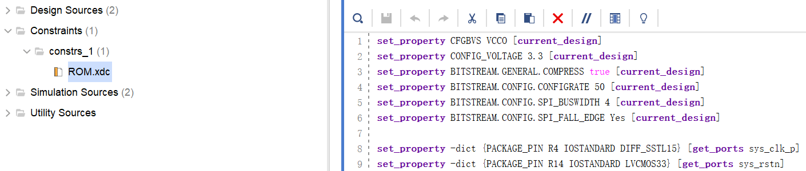

编译并且产生 bit 文件

1:单击综合

2:单击执行

3:单击产生 bit



下载程序

1：给开发板通电，并且连接下载器

2：单击 OpenTarget 然后单击 Auto Connect



连接成功如下：



单击 Program Device（也可以从顶部单击 Program device）

弹出的对话框中有我们要下载的 Bit 文件



下载过程



### 3.7.4 运行结果

下载完成后，自动跳出ILA界面，然后进行信号抓取，如下图

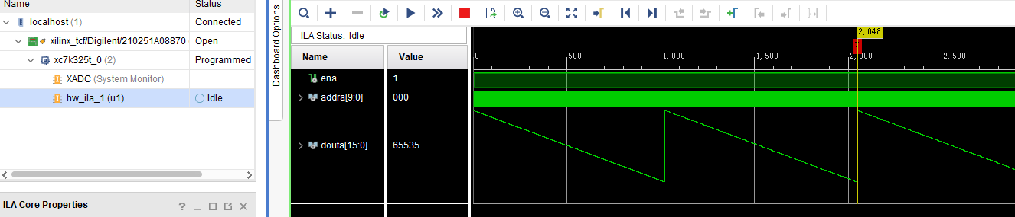

## 3.8 FPGA片内PLL配置例程

### 3.8.1功能概述

PLL 的英文全称是 Phase Locked Loop，即锁相环，是一种反馈控制电路。PLL 对时钟网络进行系统级的时钟管理和偏移控制，具有时钟倍频、分频、相位偏移和可编程占空比的功能。

本实例实现PLL输出100M、20M和10M的频率，然后通过ILA（在线逻辑分析仪）进行抓取20M和10M的信，进行查看（100M提供给ILA去抓取信号）。

### 3.8.2 管脚配置

管脚配置如下：

set\_property CFGBVS VCCO [current\_design]

set\_property CONFIG\_VOLTAGE 3.3 [current\_design]

set\_property BITSTREAM.GENERAL.COMPRESS true [current\_design]

set\_property BITSTREAM.CONFIG.CONFIGRATE 50 [current\_design]

set\_property BITSTREAM.CONFIG.SPI\_BUSWIDTH 4 [current\_design]

set\_property BITSTREAM.CONFIG.SPI\_FALL\_EDGE Yes [current\_design]

set\_property -dict {PACKAGE\_PIN R4 IOSTANDARD DIFF\_SSTL15} [get\_ports sys\_clk\_p]

set\_property -dict {PACKAGE\_PIN R14 IOSTANDARD LVCMOS33} [get\_ports sys\_rstn]

### 3.8.3 工程搭建

先启动Vivado，创建工程，输入工程名字和工程路径，工程路径可以通过浏览文件夹选择





选择 RTL Project 并且勾选复选框，之后单击 NEXT



选择芯片的型号和封装速度等级，笔者以xc7a75tfgg484-2来做例程

用户根据自己买的开发板，选择相应的型号



单击 Finish 完成工程创建



显示界面如下



添加代码





创建一个PLL \_TOP文件，并且选择Verilog格式



创建完成后，可以看到 Design Sources 文件夹中有PLL\_TOP.v 文件，这个文件就是我们可以编写 verilog 程序的文件

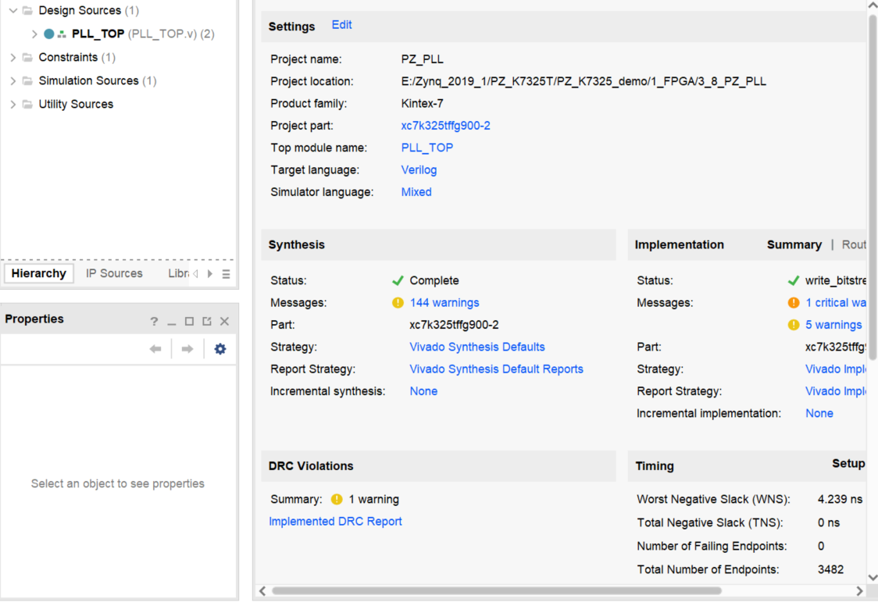

添加CLOCKING WIZARD IP到工程，如下图：

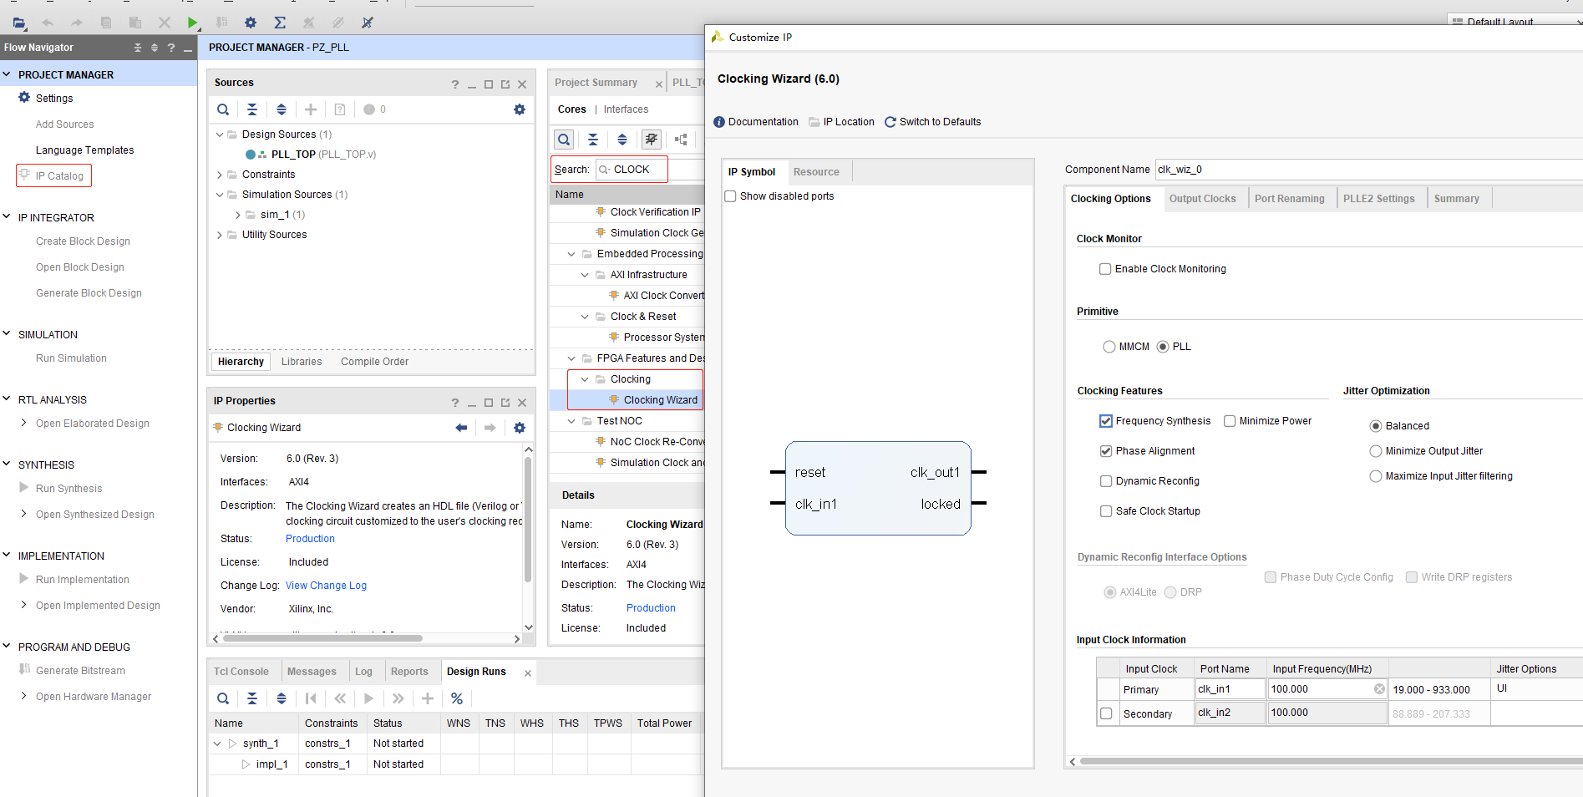

CLOCKING WIZARD IP配置如下（其他默认）：

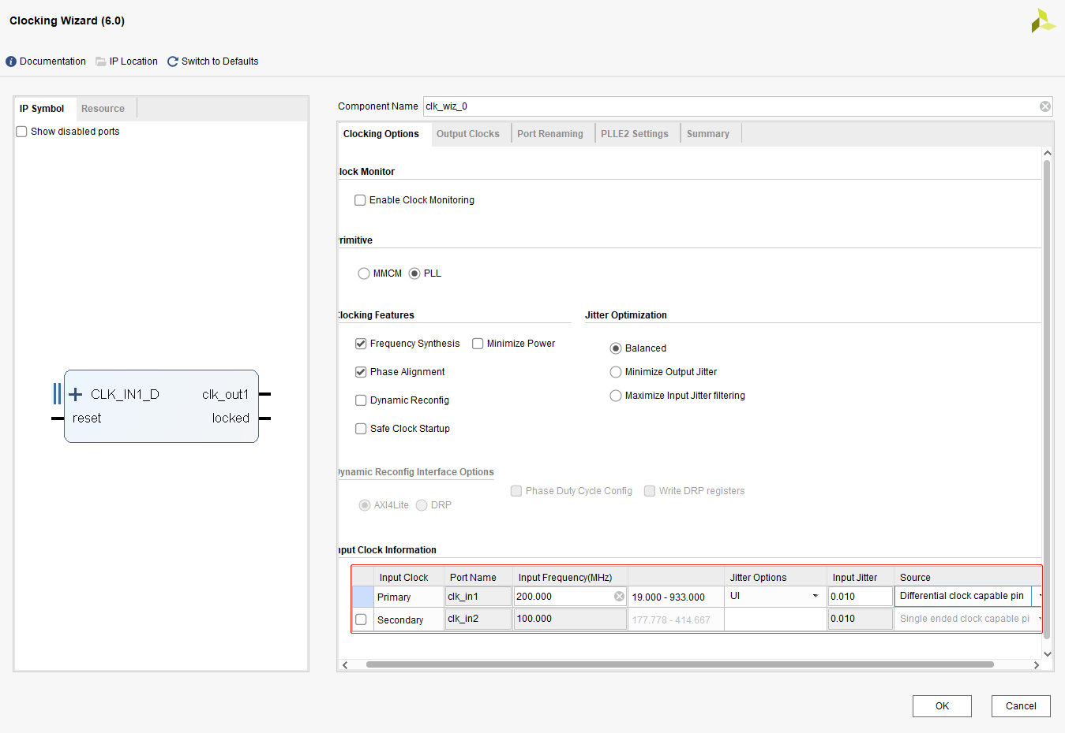

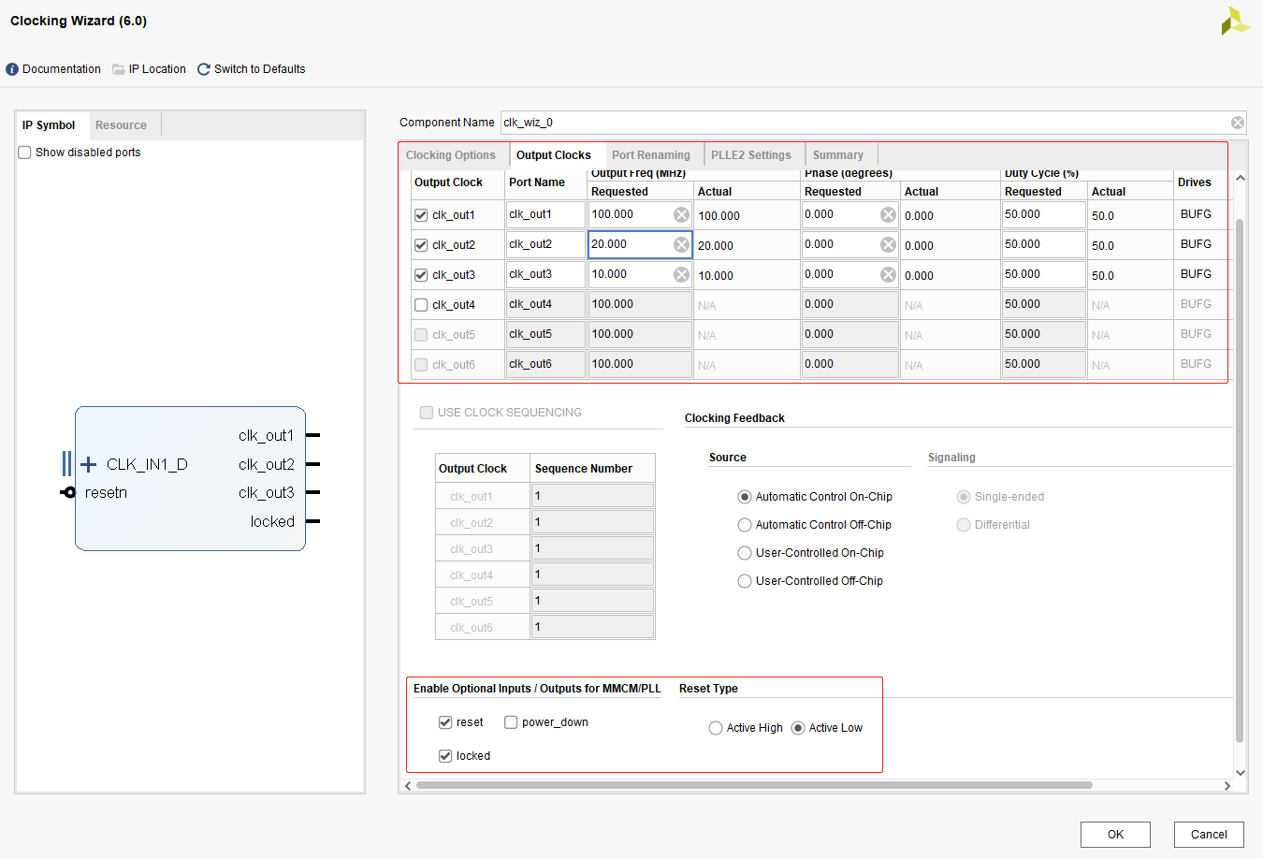

添加ILA IP到工程，如下图：



ILA IP配置如下（其他默认）：

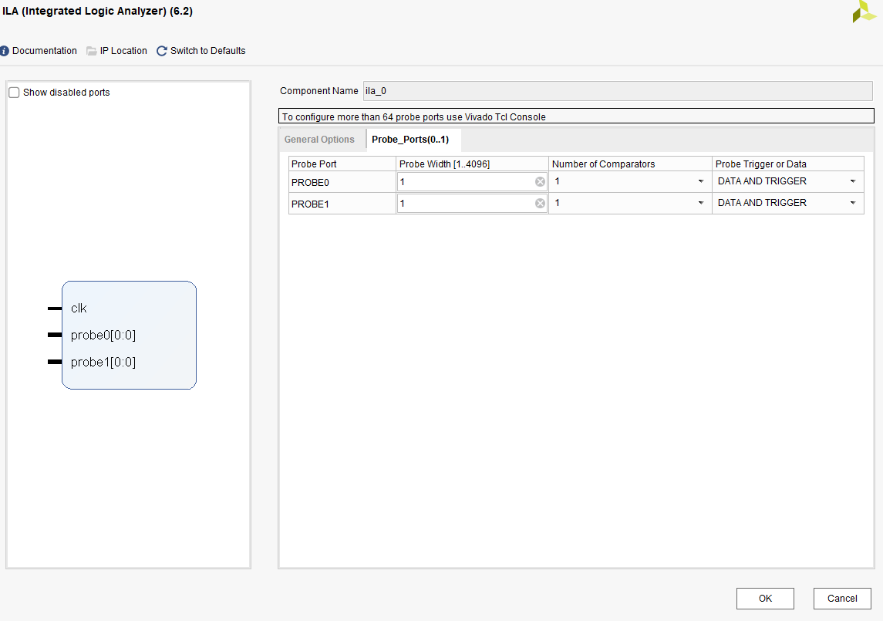

双击PLL\_TOP文件，添加代码，代码如下：

`timescale 1ns / 1ps

/////////////////////////////////////////////////////////////////

// Company:

// Engineer:

//

// Create Date: 2020/09/03 17:22:18

// Design Name:

// Module Name: PLL\_TOP

// Project Name:

// Target Devices:

// Tool Versions:

// Description:

//

// Dependencies:

//

// Revision:

// Revision 0.01 - File Created

// Additional Comments:

//

/////////////////////////////////////////////////////////////////

module PLL\_TOP(

input sys\_clk\_p,

input sys\_clk\_n,

input sys\_rstn

);

wire sys\_clk\_100m;

wire sys\_clk\_20m;

wire sys\_clk\_10m;

clk\_wiz\_0 u0

(

// Clock out ports

.clk\_out1(sys\_clk\_100m), // output sys\_clk\_out1

.clk\_out2(sys\_clk\_20m), // output sys\_clk\_out2

.clk\_out3(sys\_clk\_10m), // output sys\_clk\_out3

// Status and control signals

.resetn(sys\_rstn), // input resetn

.locked(), // output locked

// Clock in ports

.clk\_in1\_p(sys\_clk\_p), // input sys\_clk\_in1\_p

.clk\_in1\_n(sys\_clk\_n)); // input sys\_clk\_in1\_n

ila\_0 u1(

.clk(sys\_clk\_100m), // input wire clk

.probe0(sys\_clk\_20m), // input wire [0:0] probe0

.probe1(sys\_clk\_10m) // input wire [0:0] probe1

);

endmodule

添加管脚约束文件

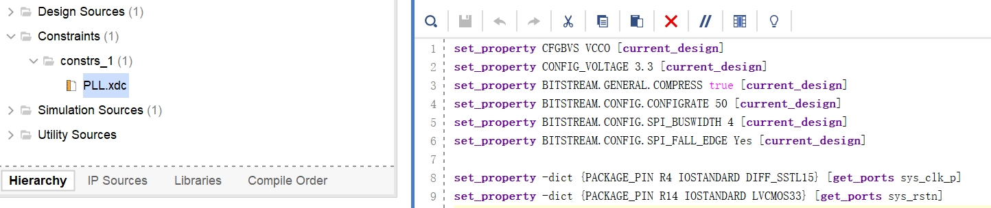

编译并且产生 bit 文件

1:单击综合

2:单击执行

3:单击产生 bit



下载程序

1：给开发板通电，并且连接下载器

2：单击 OpenTarget 然后单击 Auto Connect



连接成功如下：



单击 Program Device（也可以从顶部单击 Program device）

弹出的对话框中有我们要下载的 Bit 文件



下载过程



### 3.8.4 运行结果

下载完成后，自动跳出ILA界面，然后进行信号抓取，如下图

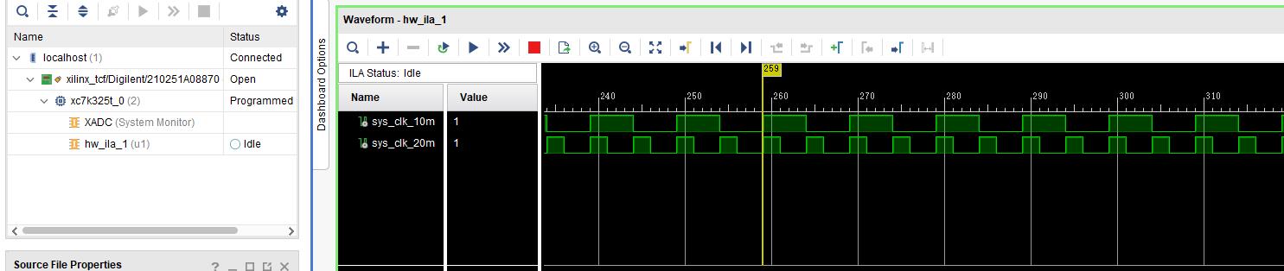

## 3.9 FPGA片内FIFO读写例程

### 3.9.1功能概述

FIFO 的英文全称是 First In First Out，即先进先出。FPGA 使用的 FIFO 一般指的是对数据的存储具有先进先出特性的一个缓存器，常被用于数据的缓存,或者高速异步数据的交互也即所谓的跨时钟域信号传递。

本实例实现往FIFO里面写满，然后再读取出来，通过ILA（在线逻辑分析仪）进行查看。

### 3.9.2 管脚配置

管脚配置如下：

set\_property CFGBVS VCCO [current\_design]

set\_property CONFIG\_VOLTAGE 3.3 [current\_design]

set\_property BITSTREAM.GENERAL.COMPRESS true [current\_design]

set\_property BITSTREAM.CONFIG.CONFIGRATE 50 [current\_design]

set\_property BITSTREAM.CONFIG.SPI\_BUSWIDTH 4 [current\_design]

set\_property BITSTREAM.CONFIG.SPI\_FALL\_EDGE Yes [current\_design]

set\_property -dict {PACKAGE\_PIN R4 IOSTANDARD DIFF\_SSTL15} [get\_ports sys\_clk\_p]

set\_property -dict {PACKAGE\_PIN R14 IOSTANDARD LVCMOS33} [get\_ports sys\_rstn]

### 3.9.3 工程搭建

先启动Vivado，创建工程，输入工程名字和工程路径，工程路径可以通过浏览文件夹选择





选择 RTL Project 并且勾选复选框，之后单击 NEXT



选择芯片的型号和封装速度等级，笔者以xc7a75tfgg484-2来做例程

用户根据自己买的开发板，选择相应的型号



单击 Finish 完成工程创建



显示界面如下



添加代码





创建一个FIFO \_TOP文件，并且选择Verilog格式

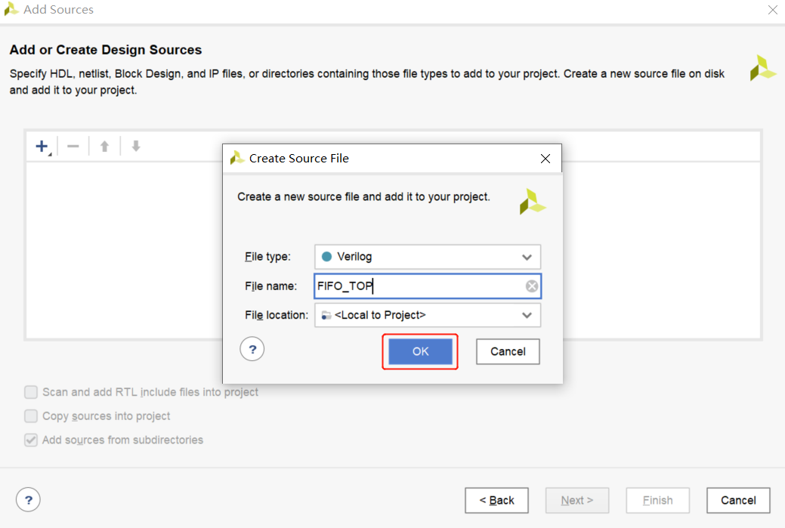

创建完成后，可以看到 Design Sources 文件夹中有FIFO\_TOP.v 文件，这个文件就是我们可以编写 verilog 程序的文件

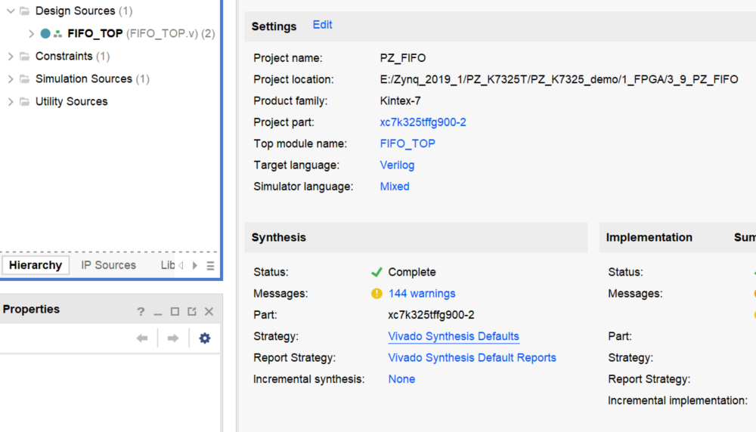

添加FIFO IP到工程，如下图：

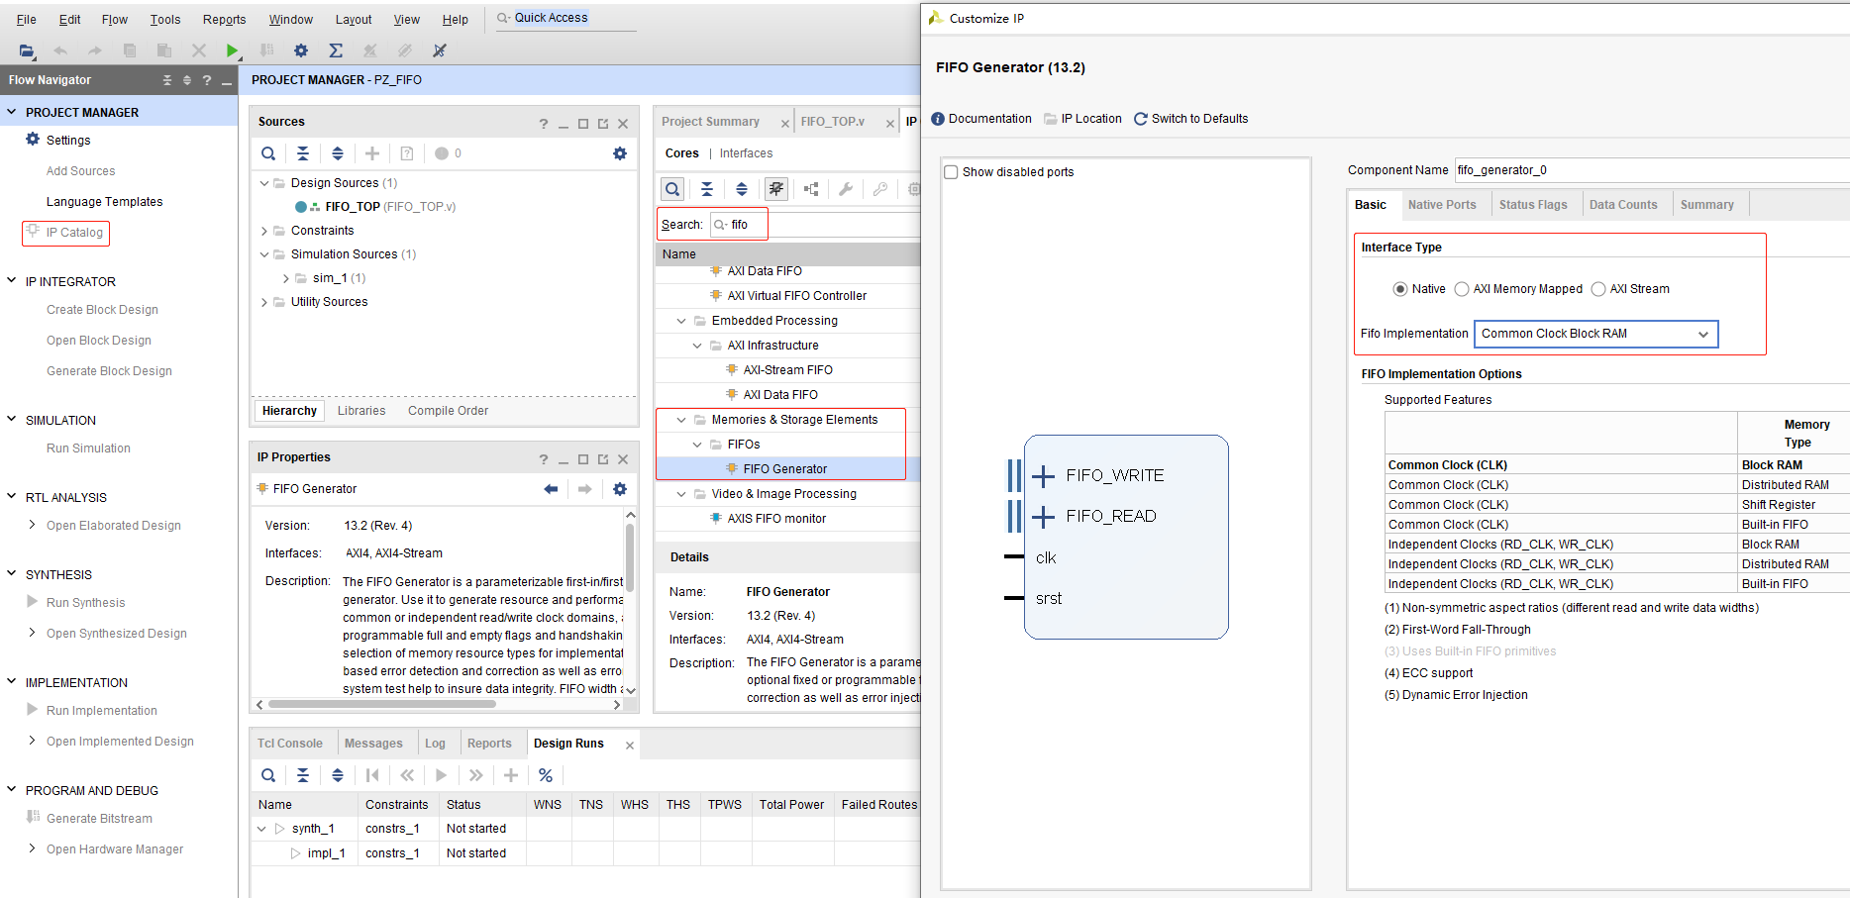

FIFO IP配置如下（其他默认）：

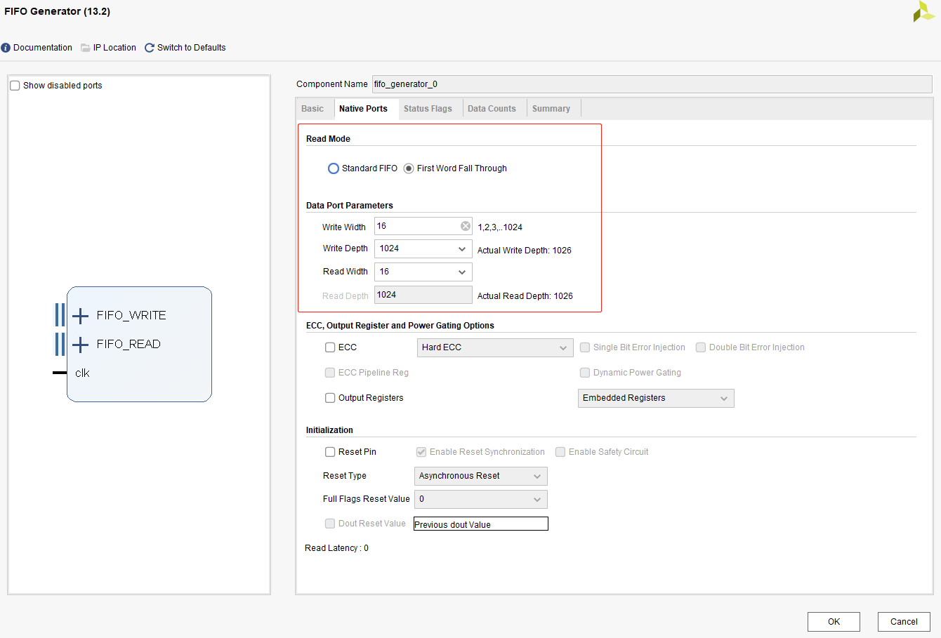

添加ILA IP到工程，如下图：



ILA IP配置如下（其他默认）：

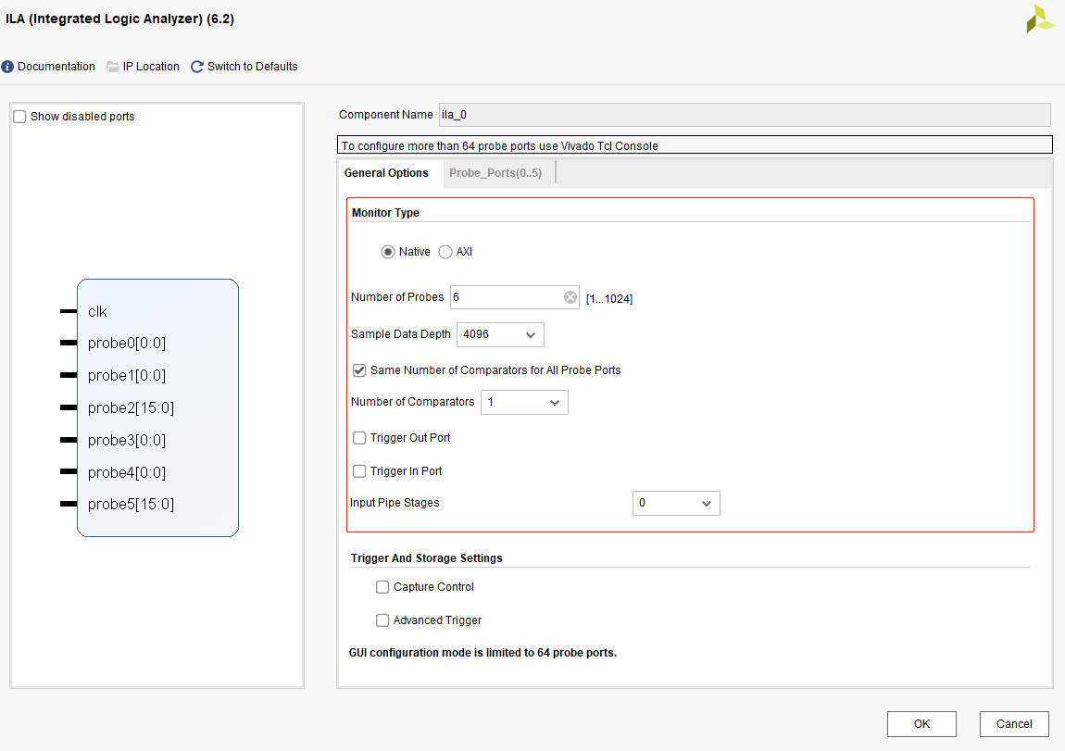

双击FIFO\_TOP文件，添加代码，代码如下：

`timescale 1ns / 1ps

/////////////////////////////////////////////////////////////////////

// Company:

// Engineer:

//

// Create Date: 2020/09/03 16:09:43

// Design Name:

// Module Name: FIFO\_TOP

// Project Name:

// Target Devices:

// Tool Versions:

// Description:

//

// Dependencies:

//

// Revision:

// Revision 0.01 - File Created

// Additional Comments:

//

/////////////////////////////////////////////////////////////////////

module FIFO\_TOP(

input sys\_clk\_p,

input sys\_clk\_n,

input sys\_rstn

);

wire clk;

IBUFDS #(

.DIFF\_TERM("FALSE"),

.IBUF\_LOW\_PWR("TRUE"),

.IOSTANDARD("DEFAULT")

) IBUFDS\_inst (

.O(clk),

.I(sys\_clk\_p),

.IB(sys\_clk\_n)

);

reg [15 : 0] din;

reg wr\_en;

reg rd\_en;

wire [15 : 0] dout;

wire full;

wire empty;

reg [1:0]fifo\_state;

always@(posedge clk)

if(!sys\_rstn)begin

din<=0;

wr\_en<=0;

rd\_en<=0;

fifo\_state<=0;

end

else begin

case(fifo\_state)

0:begin

if(!full)begin

wr\_en<=1;

din<=din+1;

end

else begin

wr\_en<=0;

din<=0;

fifo\_state<=1;

end

end

1:begin

if(!empty)begin

rd\_en<=1;

end

else begin

rd\_en<=0;

fifo\_state<=0;

end

end

default:begin

din<=0;

wr\_en<=0;

rd\_en<=0;

fifo\_state<=0;

end

endcase

end

fifo\_generator\_0 u0(

.clk(clk), // input wire clk

.din(din), // input wire [15 : 0] din

.wr\_en(wr\_en), // input wire wr\_en

.rd\_en(rd\_en), // input wire rd\_en

.dout(dout), // output wire [15 : 0] dout

.full(full), // output wire full

.empty(empty) // output wire empty

);

ila\_0 u1(

.clk(clk), // input wire clk

.probe0(din), // input wire [15:0] probe0

.probe1(wr\_en), // input wire [0:0] probe1

.probe2(rd\_en), // input wire [0:0] probe2

.probe3(dout), // input wire [15:0] probe3

.probe4(full), // input wire [0:0] probe4

.probe5(empty) // input wire [0:0] probe5

);

endmodule

添加管脚约束文件

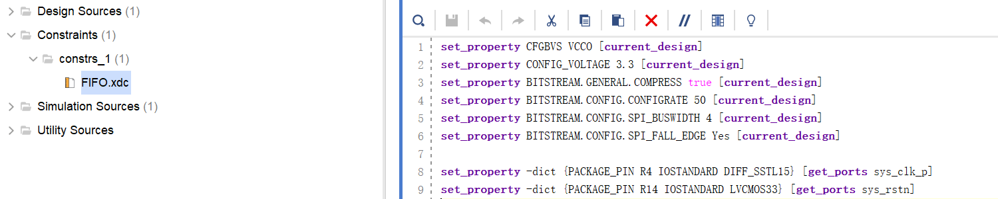

编译并且产生 bit 文件

1:单击综合

2:单击执行

3:单击产生 bit



下载程序

1：给开发板通电，并且连接下载器

2：单击 OpenTarget 然后单击 Auto Connect



连接成功如下：



单击 Program Device（也可以从顶部单击 Program device）

弹出的对话框中有我们要下载的 Bit 文件



下载过程



### 3.9.4 运行结果

下载完成后，自动跳出ILA界面，然后进行信号抓取，如下图

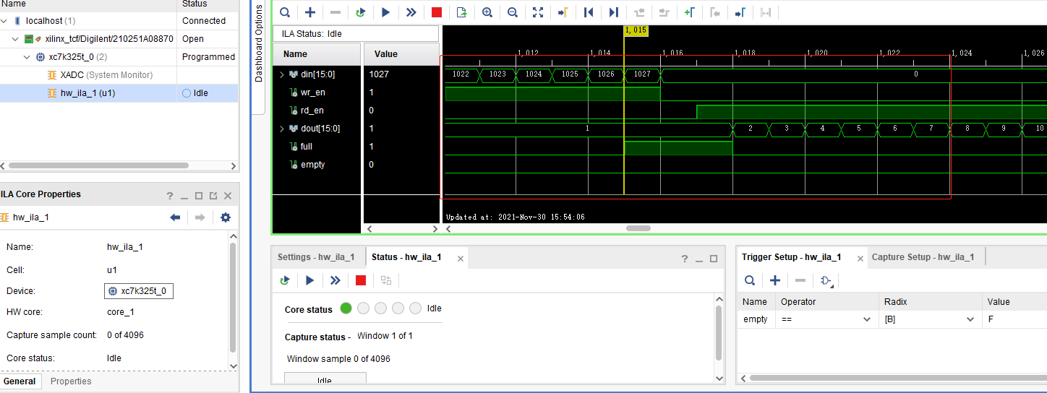

## 3.10 FPGA侧DDR3控制读写例程

### 3.10.1功能概述

DDR=Double Data Rate双倍速率,DDR SDRAM=双倍速率同步动态随机存储器，人们习惯称为DDR，其中SDRAM 是Synchronous Dynamic Random Access Memory的缩写，即同步动态随机存取存储器。

DDR SDRAM是Double Data Rate SDRAM的缩写，是双倍速率同步动态随机存储器的意思。

DDR内存是在SDRAM内存基础上发展而来的，仍然沿用SDRAM生产体系，因此对于内存厂商而言，只需对制造普通SDRAM的设备稍加改进，即可实现DDR内存的生产，可有效的降低成本。

本实例实现按照测试的长度往DDR3里面写值，然后再读取出来进行对比，通过ILA（在线逻辑分析仪）进行查看。

### 3.10.2 管脚配置

管脚配置如下：

set\_property CFGBVS VCCO [current\_design]

set\_property CONFIG\_VOLTAGE 3.3 [current\_design]

set\_property BITSTREAM.GENERAL.COMPRESS true [current\_design]

set\_property BITSTREAM.CONFIG.CONFIGRATE 50 [current\_design]

set\_property BITSTREAM.CONFIG.SPI\_BUSWIDTH 4 [current\_design]

set\_property BITSTREAM.CONFIG.SPI\_FALL\_EDGE Yes [current\_design]

set\_property -dict {PACKAGE\_PIN R4 IOSTANDARD DIFF\_SSTL15} [get\_ports sys\_clk\_p]

set\_property -dict {PACKAGE\_PIN R14 IOSTANDARD LVCMOS33} [get\_ports rst\_n]

#############LED1 on core board Setting###############

set\_property PACKAGE\_PIN W22 [get\_ports error]

set\_property IOSTANDARD LVCMOS33 [get\_ports error]

### 3.10.3 工程搭建

先启动Vivado，创建工程，输入工程名字和工程路径，工程路径可以通过浏览文件夹选择





选择 RTL Project 并且勾选复选框，之后单击 NEXT



选择芯片的型号和封装速度等级，笔者以xc7a75tfgg484-2来做例程

用户根据自己买的开发板，选择相应的型号



单击 Finish 完成工程创建



显示界面如下



添加代码





创建一个DDR\_TOP文件，并且选择Verilog格式

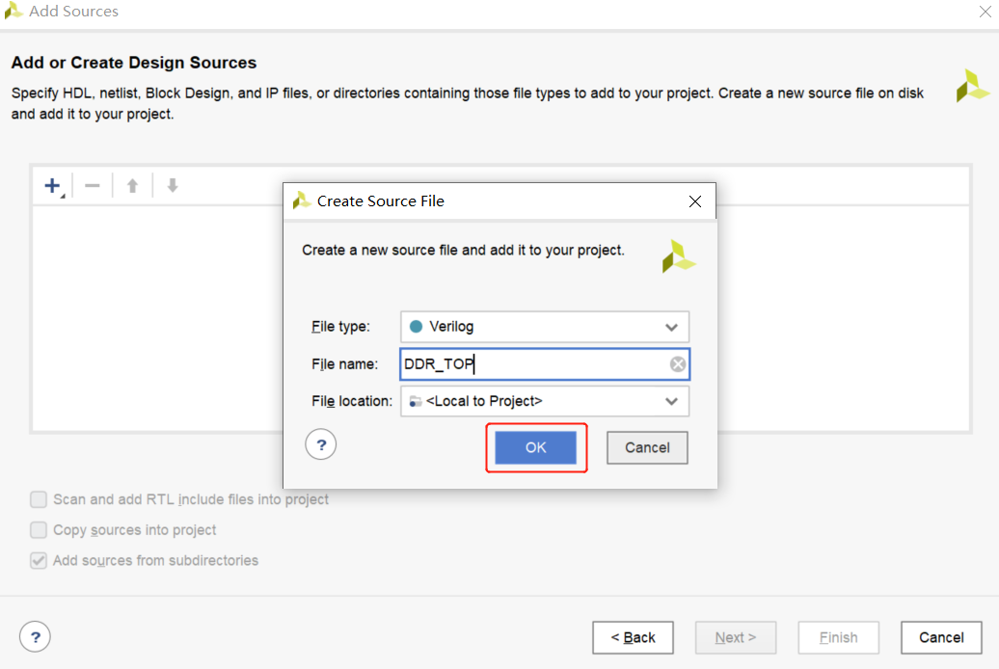

创建完成后，可以看到 Design Sources 文件夹中有DDR\_TOP.v 文件，这个文件就是我们可以编写 verilog 程序的文件

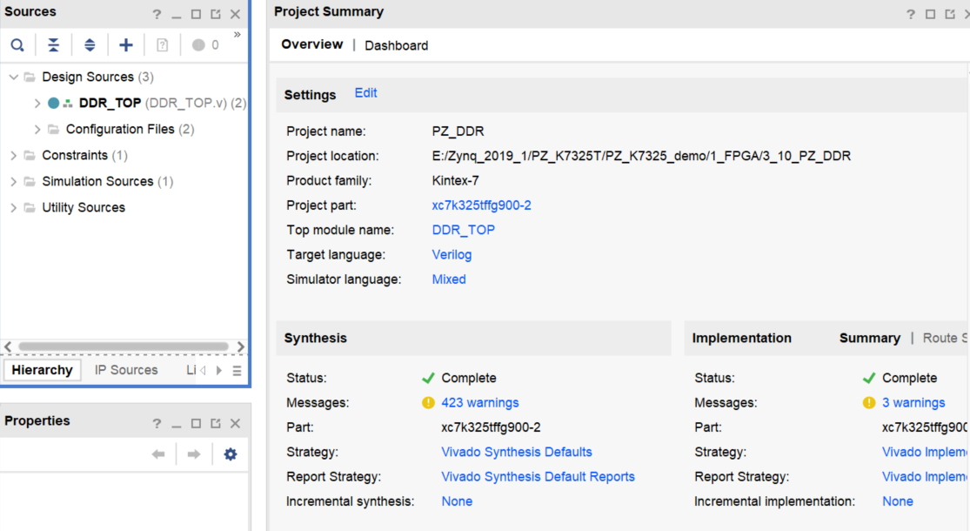

添加MIG IP到工程，如下图：

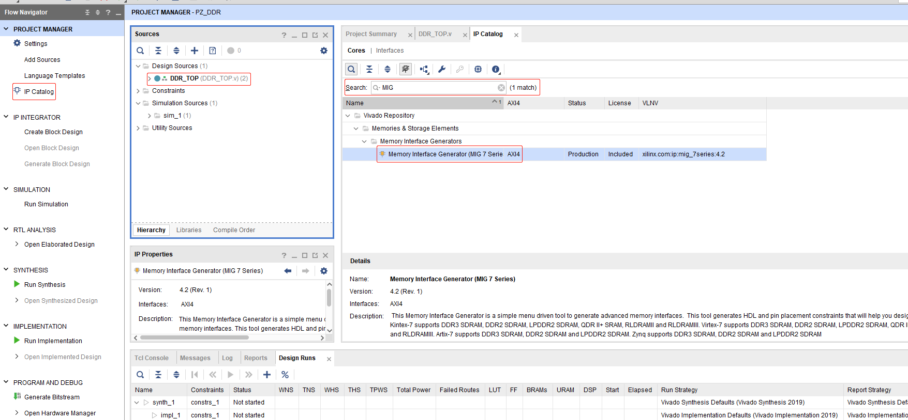

MIG IP配置如下（其他默认）：

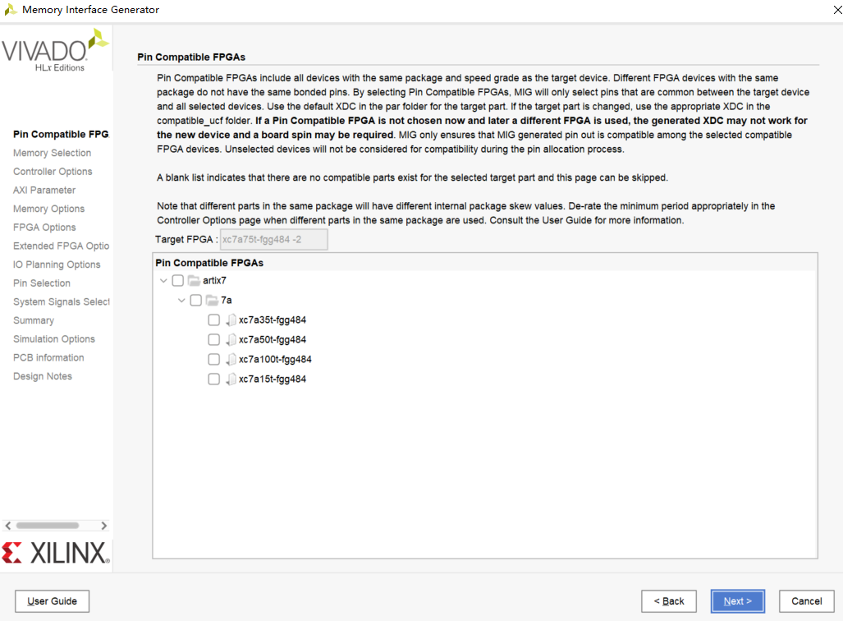

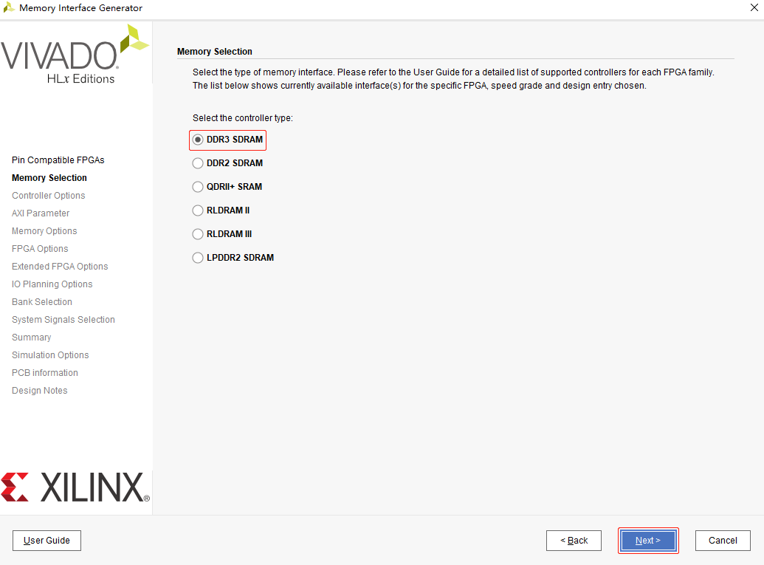

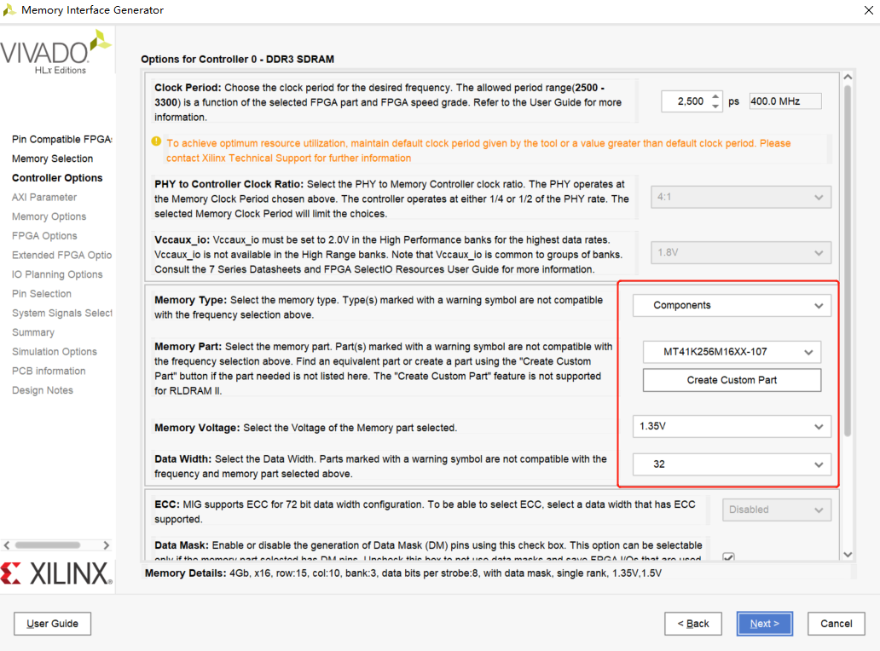

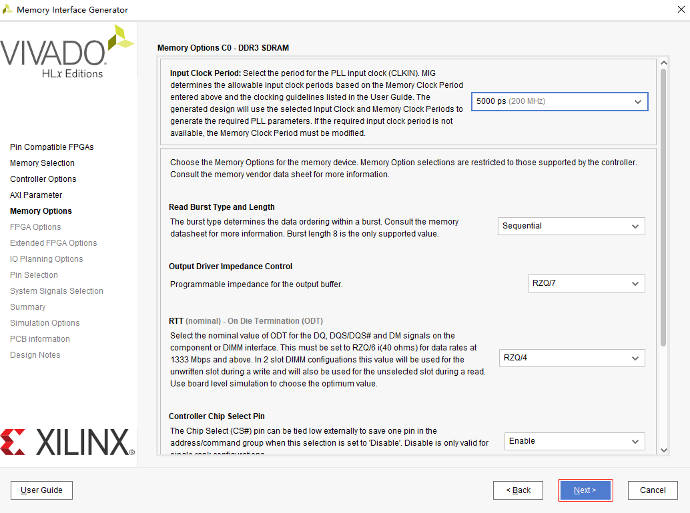

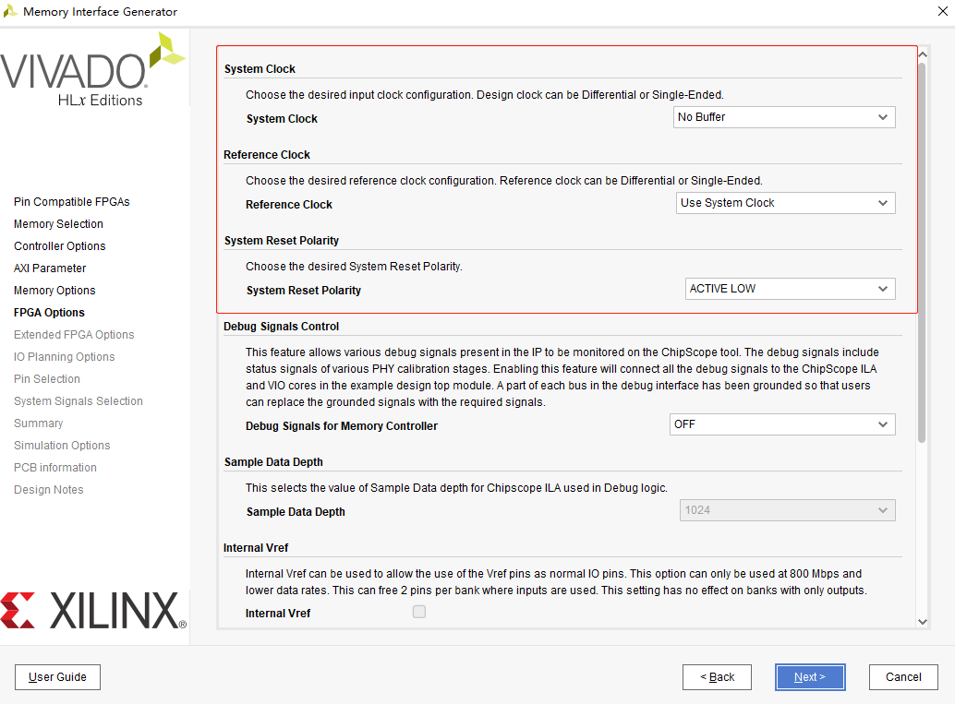

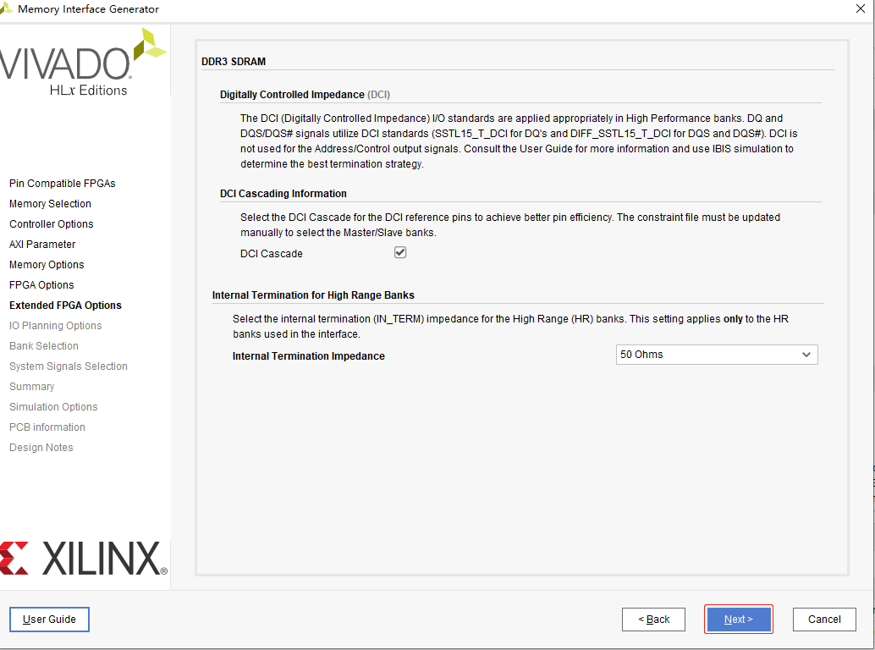

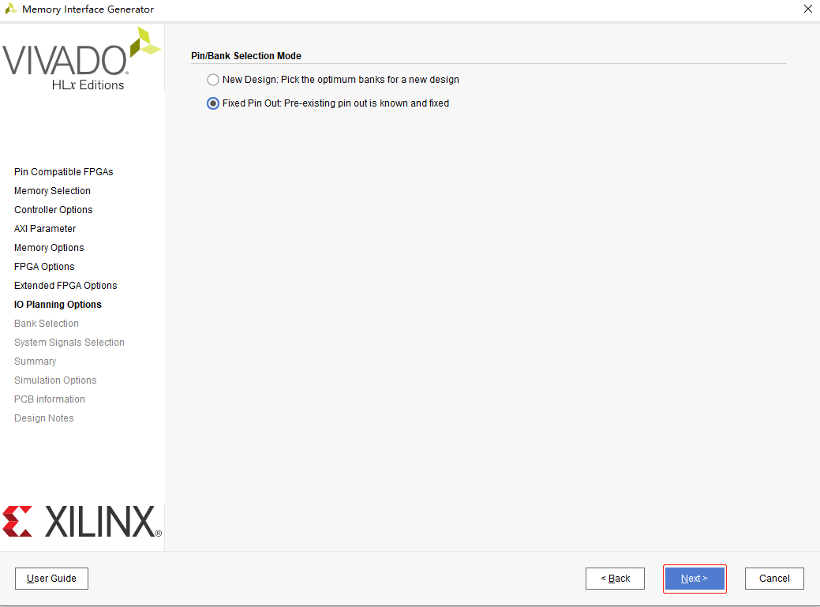

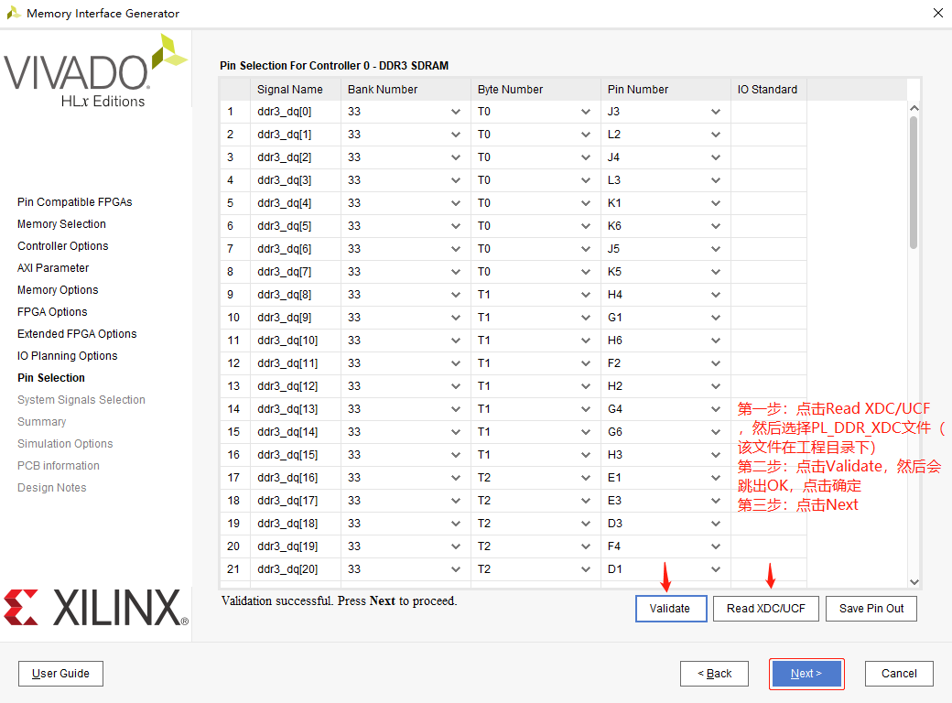

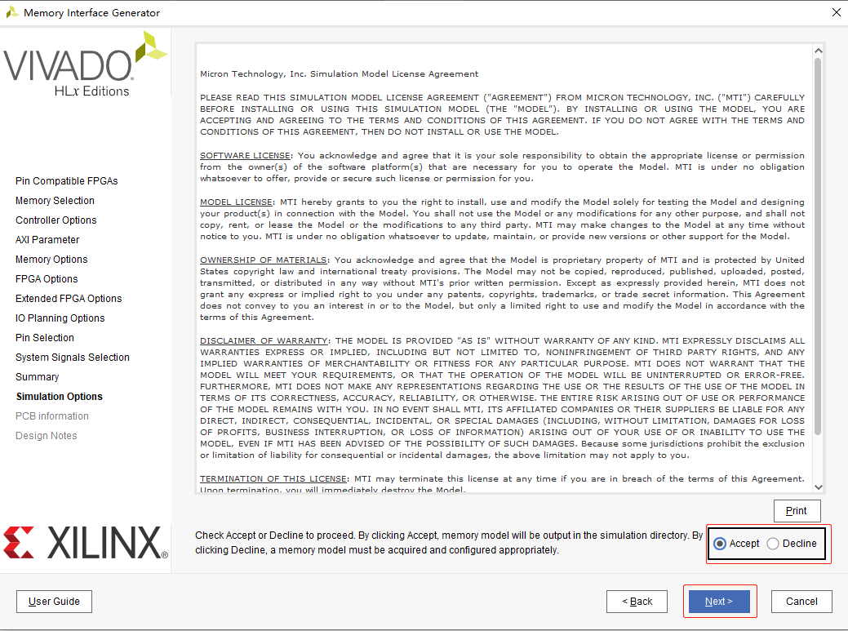

一直点击Next，直到Generate（未截图部分，都是默认选择）

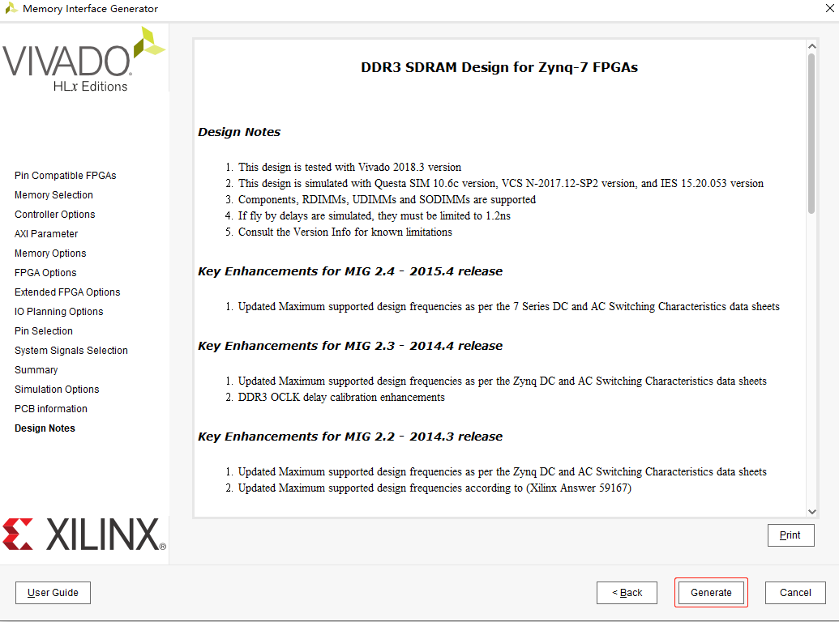

添加ILA IP到工程，如下图：



ILA IP配置如下（其他默认）：



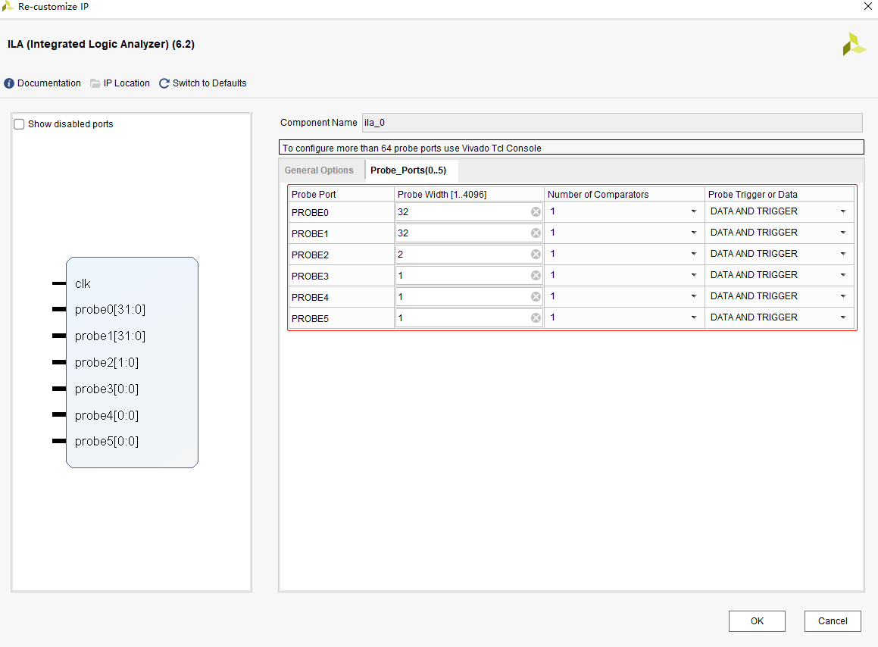

双击DDR\_TOP文件，添加代码，代码如下：

`timescale 1ns / 1ps

module top

(

// Inouts

inout [31:0] ddr3\_dq, //ddr3 data

inout [3:0] ddr3\_dqs\_n, //ddr3 dqs negative

inout [3:0] ddr3\_dqs\_p, //ddr3 dqs positive

// Outputs

output [14:0] ddr3\_addr, //ddr3 address

output [2:0] ddr3\_ba, //ddr3 bank

output ddr3\_ras\_n, //ddr3 ras\_n

output ddr3\_cas\_n, //ddr3 cas\_n

output ddr3\_we\_n, //ddr3 write enable

output ddr3\_reset\_n, //ddr3 reset,

output [0:0] ddr3\_ck\_p, //ddr3 clock negative

output [0:0] ddr3\_ck\_n, //ddr3 clock positive

output [0:0] ddr3\_cke, //ddr3\_cke,

output [0:0] ddr3\_cs\_n, //ddr3 chip select,

output [3:0] ddr3\_dm, //ddr3\_dm

output [0:0] ddr3\_odt, //ddr3\_odt

input sys\_clk\_p, //system clock positive on board

input sys\_clk\_n, //system clock negative on board

output error, //ddr3 test error high is active

input rst\_n //reset ,low active

);

localparam nCK\_PER\_CLK = 4;

localparam DQ\_WIDTH = 32;

localparam ADDR\_WIDTH = 29;

localparam DATA\_WIDTH = 32;

localparam PAYLOAD\_WIDTH = 32;

localparam APP\_DATA\_WIDTH = 2 \* nCK\_PER\_CLK \* PAYLOAD\_WIDTH;

localparam APP\_MASK\_WIDTH = APP\_DATA\_WIDTH / 8;

wire init\_calib\_complete;

// Wire declarations

wire sys\_clk\_200MHz; //MIG IP clock input

wire wr\_burst\_data\_req; // write burst data request

wire wr\_burst\_finish; // write burst finish flag

wire rd\_burst\_finish; //read burst finish flag

wire rd\_burst\_req; //read burst request

wire wr\_burst\_req; //write burst request

wire[9:0] rd\_burst\_len; //read burst length

wire[9:0] wr\_burst\_len; //write burst length

wire[28:0] rd\_burst\_addr; //read burst address

wire[28:0] wr\_burst\_addr; //write burst address

wire rd\_burst\_data\_valid; //read burst data valid

wire[48\* 8 - 1 : 0] rd\_burst\_data; //read burst data

wire[48\* 8 - 1 : 0] wr\_burst\_data; //write burst data

// xilinx MIG IP application interface ports

wire [ADDR\_WIDTH-1:0] app\_addr;

wire [2:0] app\_cmd;

wire app\_en;

wire app\_rdy;

wire [APP\_DATA\_WIDTH-1:0] app\_rd\_data;

wire app\_rd\_data\_end;

wire app\_rd\_data\_valid;

wire [APP\_DATA\_WIDTH-1:0] app\_wdf\_data;

wire app\_wdf\_end;

wire [APP\_MASK\_WIDTH-1:0] app\_wdf\_mask;

wire app\_wdf\_rdy;

wire app\_sr\_active;

wire app\_ref\_ack;

wire app\_zq\_ack;

wire app\_wdf\_wren;

wire clk;

wire rst;

IBUFDS sys\_clk\_ibufgds

(

.O (sys\_clk\_200MHz ),

.I (sys\_clk\_p ),

.IB (sys\_clk\_n )

);

//call MIG IP

mig\_7series\_0 u\_ddr3

(

// Memory interface ports

.ddr3\_addr (ddr3\_addr ),

.ddr3\_ba (ddr3\_ba ),

.ddr3\_cas\_n (ddr3\_cas\_n ),

.ddr3\_ck\_n (ddr3\_ck\_n ),

.ddr3\_ck\_p (ddr3\_ck\_p ),

.ddr3\_cke (ddr3\_cke ),

.ddr3\_ras\_n (ddr3\_ras\_n ),

.ddr3\_we\_n (ddr3\_we\_n ),

.ddr3\_dq (ddr3\_dq ),

.ddr3\_dqs\_n (ddr3\_dqs\_n ),

.ddr3\_dqs\_p (ddr3\_dqs\_p ),

.ddr3\_reset\_n (ddr3\_reset\_n ),

.init\_calib\_complete (init\_calib\_complete ),

.ddr3\_cs\_n (ddr3\_cs\_n ),

.ddr3\_dm (ddr3\_dm ),

.ddr3\_odt (ddr3\_odt ),

// Application interface ports

.app\_addr (app\_addr ),

.app\_cmd (app\_cmd ),

.app\_en (app\_en ),

.app\_wdf\_data (app\_wdf\_data ),

.app\_wdf\_end (app\_wdf\_end ),

.app\_wdf\_wren (app\_wdf\_wren ),

.app\_rd\_data (app\_rd\_data ),

.app\_rd\_data\_end (app\_rd\_data\_end ),

.app\_rd\_data\_valid (app\_rd\_data\_valid ),

.app\_rdy (app\_rdy ),

.app\_wdf\_rdy (app\_wdf\_rdy ),

.app\_sr\_req (1'b0 ),

.app\_ref\_req (1'b0 ),

.app\_zq\_req (1'b0 ),

.app\_sr\_active (app\_sr\_active ),

.app\_ref\_ack (app\_ref\_ack ),

.app\_zq\_ack (app\_zq\_ack ),

.ui\_clk (clk ),

.ui\_clk\_sync\_rst (rst ),

.app\_wdf\_mask (app\_wdf\_mask ),

.sys\_clk\_i (sys\_clk\_200MHz ), // System Clock Ports

.sys\_rst (rst\_n )

);

//Burst mode read and write MIG IP module

mem\_burst

#(

.MEM\_DATA\_BITS (APP\_DATA\_WIDTH ),

.ADDR\_BITS (ADDR\_WIDTH )

)

mem\_burst\_m0

(

.rst (rst ),

.mem\_clk (clk ),

.rd\_burst\_req (rd\_burst\_req ),

.wr\_burst\_req (wr\_burst\_req ),

.rd\_burst\_len (rd\_burst\_len ),

.wr\_burst\_len (wr\_burst\_len ),

.rd\_burst\_addr (rd\_burst\_addr ),

.wr\_burst\_addr (wr\_burst\_addr ),

.rd\_burst\_data\_valid (rd\_burst\_data\_valid ),

.wr\_burst\_data\_req (wr\_burst\_data\_req ),

.rd\_burst\_data (rd\_burst\_data ),

.wr\_burst\_data (wr\_burst\_data ),

.rd\_burst\_finish (rd\_burst\_finish ),

.wr\_burst\_finish (wr\_burst\_finish ),

.burst\_finish ( ),

.app\_addr (app\_addr ),

.app\_cmd (app\_cmd ),

.app\_en (app\_en ),

.app\_wdf\_data (app\_wdf\_data ),

.app\_wdf\_end (app\_wdf\_end ),

.app\_wdf\_mask (app\_wdf\_mask ),

.app\_wdf\_wren (app\_wdf\_wren ),

.app\_rd\_data (app\_rd\_data ),

.app\_rd\_data\_end (app\_rd\_data\_end ),

.app\_rd\_data\_valid (app\_rd\_data\_valid ),

.app\_rdy (app\_rdy ),

.app\_wdf\_rdy (app\_wdf\_rdy ),

.ui\_clk\_sync\_rst ( ),

.init\_calib\_complete (init\_calib\_complete )

);

/\*\*\*\*\*\*\*\*\*\*\*\*\*\*\*\*\*\*\*\*\*\*\*\*\*\*\*\*\*\*\*\*\*\*\*\*\*\*\*\*\*\*\*\*\*\*\*\*\*\*\*\*\*\*\*\*\*\*\*\*\*\*\*\*\*\*\*\*\*\*\*\*\*

Call memory test module

\*\*\*\*\*\*\*\*\*\*\*\*\*\*\*\*\*\*\*\*\*\*\*\*\*\*\*\*\*\*\*\*\*\*\*\*\*\*\*\*\*\*\*\*\*\*\*\*\*\*\*\*\*\*\*\*\*\*\*\*\*\*\*\*\*\*\*\*\*\*\*\*\*\*\*\*/

mem\_test

#(

.MEM\_DATA\_BITS (APP\_DATA\_WIDTH ),

.ADDR\_BITS (ADDR\_WIDTH )

)

mem\_test\_m0

(

.rst (rst ),

.mem\_clk (clk ),

.rd\_burst\_req (rd\_burst\_req ),

.wr\_burst\_req (wr\_burst\_req ),

.rd\_burst\_len (rd\_burst\_len ),

.wr\_burst\_len (wr\_burst\_len ),

.rd\_burst\_addr (rd\_burst\_addr ),

.wr\_burst\_addr (wr\_burst\_addr ),

.rd\_burst\_data\_valid (rd\_burst\_data\_valid ),

.wr\_burst\_data\_req (wr\_burst\_data\_req ),

.rd\_burst\_data (rd\_burst\_data ),

.wr\_burst\_data (wr\_burst\_data ),

.rd\_burst\_finish (rd\_burst\_finish ),

.wr\_burst\_finish (wr\_burst\_finish ),

.error (error )

);

/\*\*\*\*\*\*\*\*\*\*\*\*\*\*\*\*\*\*\*\*\*\*\*\*\*\*\*\*\*\*\*\*\*\*\*\*\*\*\*\*\*\*\*\*\*\*\*\*\*\*\*\*\*\*\*\*\*\*\*\*\*\*\*\*\*\*\*\*\*\*\*\*\*

Probe define

\*\*\*\*\*\*\*\*\*\*\*\*\*\*\*\*\*\*\*\*\*\*\*\*\*\*\*\*\*\*\*\*\*\*\*\*\*\*\*\*\*\*\*\*\*\*\*\*\*\*\*\*\*\*\*\*\*\*\*\*\*\*\*\*\*\*\*\*\*\*\*\*\*\*\*\*/

wire probe0;

wire probe1;

wire probe2;

wire probe3;

wire probe4;

wire probe5;

wire probe6;

wire probe7;

wire [255 : 0] probe8;

wire [255 : 0] probe9;

wire [28 : 0] probe10;

/\*\*\*\*\*\*\*\*\*\*\*\*\*\*\*\*\*\*\*\*\*\*\*\*\*\*\*\*\*\*\*\*\*\*\*\*\*\*\*\*\*\*\*\*\*\*\*\*\*\*\*\*\*\*\*\*\*\*\*\*\*\*\*\*\*\*\*\*\*\*\*\*\*

Analyze data from user defined ports for the xilinx ila module

\*\*\*\*\*\*\*\*\*\*\*\*\*\*\*\*\*\*\*\*\*\*\*\*\*\*\*\*\*\*\*\*\*\*\*\*\*\*\*\*\*\*\*\*\*\*\*\*\*\*\*\*\*\*\*\*\*\*\*\*\*\*\*\*\*\*\*\*\*\*\*\*\*\*\*\*/

ila\_0 u\_ila\_0

(

.clk (clk ),

.probe0 (probe0 ),

.probe1 (probe1 ),

.probe2 (probe2 ),

.probe3 (probe3 ),

.probe4 (probe4 ),

.probe5 (probe5 ),

.probe6 (probe6 ),

.probe7 (probe7 ),

.probe8 (probe8 ),

.probe9 (probe9 ),

.probe10 (probe10 )

);

assign probe0 = rd\_burst\_req;

assign probe1 = wr\_burst\_req;

assign probe2 = rd\_burst\_data\_valid;

assign probe3 = wr\_burst\_data\_req;

assign probe4 = rd\_burst\_finish;

assign probe5 = wr\_burst\_finish;

assign probe6 = error;

assign probe7 = init\_calib\_complete;

assign probe8 = wr\_burst\_data[255:0];

assign probe9 = rd\_burst\_data[255:0];

assign probe10 = app\_addr[28:0];

endmodule

module mem\_burst

#(

parameter MEM\_DATA\_BITS = 64,

parameter ADDR\_BITS = 24

)

(

input rst, //reset

input mem\_clk, //clock

input rd\_burst\_req, //read burst request

input wr\_burst\_req, //write burst request

input[9:0] rd\_burst\_len, //read burst length

input[9:0] wr\_burst\_len, //write burst length

input[ADDR\_BITS - 1:0] rd\_burst\_addr, //read burst address

input[ADDR\_BITS - 1:0] wr\_burst\_addr, //write burst address

output rd\_burst\_data\_valid, //read burst data valid

output wr\_burst\_data\_req, // write burst data request

output[MEM\_DATA\_BITS - 1:0] rd\_burst\_data, //read burst data

input[MEM\_DATA\_BITS - 1:0] wr\_burst\_data, //write burst data

output rd\_burst\_finish, // read burst finish flag

output wr\_burst\_finish, // write burst finish flag

output burst\_finish, // write burst finish flag

/\*\*\*\*\*\*\*\*\*\*\*\*\*\*\*\*\*\*\*\*\*\*\*\*\*\*\*\*\*\*\*\*\*\*\*\*\*\*\*\*\*\*\*\*\*\*\*\*\*\*\*\*\*\*\*\*\*\*\*\*\*\*\*\*\*\*\*\*\*\*\*\*\*

// xilinx MIG IP application interface ports

\*\*\*\*\*\*\*\*\*\*\*\*\*\*\*\*\*\*\*\*\*\*\*\*\*\*\*\*\*\*\*\*\*\*\*\*\*\*\*\*\*\*\*\*\*\*\*\*\*\*\*\*\*\*\*\*\*\*\*\*\*\*\*\*\*\*\*\*\*\*\*\*\*\*\*\*/

output[ADDR\_BITS-1:0] app\_addr,

output[2:0] app\_cmd,

output app\_en,

output [MEM\_DATA\_BITS-1:0] app\_wdf\_data,

output app\_wdf\_end,

output [MEM\_DATA\_BITS/8-1:0] app\_wdf\_mask,

output app\_wdf\_wren,

input [MEM\_DATA\_BITS-1:0] app\_rd\_data,

input app\_rd\_data\_end,

input app\_rd\_data\_valid,

input app\_rdy,

input app\_wdf\_rdy,

input ui\_clk\_sync\_rst,

input init\_calib\_complete

);

assign app\_wdf\_mask = {MEM\_DATA\_BITS/8{1'b0}};

/\*\*\*\*\*\*\*\*\*\*\*\*\*\*\*\*\*\*\*\*\*\*\*\*\*\*\*\*\*\*\*\*\*\*\*\*\*\*\*\*\*\*\*\*\*\*\*\*\*\*\*\*\*\*\*\*\*\*\*\*\*\*\*\*\*\*\*\*\*\*\*\*\*

Define the state of the state machine

\*\*\*\*\*\*\*\*\*\*\*\*\*\*\*\*\*\*\*\*\*\*\*\*\*\*\*\*\*\*\*\*\*\*\*\*\*\*\*\*\*\*\*\*\*\*\*\*\*\*\*\*\*\*\*\*\*\*\*\*\*\*\*\*\*\*\*\*\*\*\*\*\*\*\*\*/

localparam IDLE = 3'd0;

localparam MEM\_READ = 3'd1;

localparam MEM\_READ\_WAIT = 3'd2;

localparam MEM\_WRITE = 3'd3;

localparam MEM\_WRITE\_WAIT = 3'd4;

localparam READ\_END = 3'd5;

localparam WRITE\_END = 3'd6;

localparam MEM\_WRITE\_FIRST\_READ = 3'd7;

reg[2:0] state;

reg[9:0] rd\_addr\_cnt; //read address count

reg[9:0] rd\_data\_cnt; //read data count

reg[9:0] wr\_addr\_cnt; //write address count

reg[9:0] wr\_data\_cnt; //write data count

reg[2:0] app\_cmd\_r;

reg[ADDR\_BITS-1:0] app\_addr\_r;

reg app\_en\_r;

reg app\_wdf\_end\_r;

reg app\_wdf\_wren\_r;

assign app\_cmd = app\_cmd\_r;

assign app\_addr = app\_addr\_r;

assign app\_en = app\_en\_r;

assign app\_wdf\_end = app\_wdf\_end\_r;

assign app\_wdf\_data = wr\_burst\_data;

assign app\_wdf\_wren = app\_wdf\_wren\_r & app\_wdf\_rdy;

assign rd\_burst\_finish = (state == READ\_END);

assign wr\_burst\_finish = (state == WRITE\_END);

assign burst\_finish = rd\_burst\_finish | wr\_burst\_finish;

assign rd\_burst\_data = app\_rd\_data;

assign rd\_burst\_data\_valid = app\_rd\_data\_valid;

assign wr\_burst\_data\_req = (state == MEM\_WRITE) & app\_wdf\_rdy ;

always@(posedge mem\_clk or posedge rst)

begin

if(rst)

begin

app\_wdf\_wren\_r <= 1'b0;

end

else if(app\_wdf\_rdy)

app\_wdf\_wren\_r <= wr\_burst\_data\_req;

end

/\*\*\*\*\*\*\*\*\*\*\*\*\*\*\*\*\*\*\*\*\*\*\*\*\*\*\*\*\*\*\*\*\*\*\*\*\*\*\*\*\*\*\*\*\*\*\*\*\*\*\*\*\*\*\*\*\*\*\*\*\*\*\*\*\*\*\*\*\*\*\*\*\*

Generate read and write burst state machine

\*\*\*\*\*\*\*\*\*\*\*\*\*\*\*\*\*\*\*\*\*\*\*\*\*\*\*\*\*\*\*\*\*\*\*\*\*\*\*\*\*\*\*\*\*\*\*\*\*\*\*\*\*\*\*\*\*\*\*\*\*\*\*\*\*\*\*\*\*\*\*\*\*\*\*\*/

always@(posedge mem\_clk or posedge rst)

begin

if(rst)

begin

state <= IDLE;

app\_cmd\_r <= 3'b000;

app\_addr\_r <= 0;

app\_en\_r <= 1'b0;

rd\_addr\_cnt <= 0;

rd\_data\_cnt <= 0;

wr\_addr\_cnt <= 0;

wr\_data\_cnt <= 0;

app\_wdf\_end\_r <= 1'b0;

end

else if(init\_calib\_complete === 1'b1)//Jump to read and write state machine when ddr initialization completed

begin

case(state)

IDLE:

begin

if(rd\_burst\_req)//jump to MEM\_READ state when rd\_burst\_req is high

begin

state <= MEM\_READ;

app\_cmd\_r <= 3'b001;

app\_addr\_r <= {rd\_burst\_addr,3'd0};

app\_en\_r <= 1'b1;

end

else if(wr\_burst\_req)//jump to MEM\_WRITE state when wr\_burst\_req is high

begin

state <= MEM\_WRITE;

app\_cmd\_r <= 3'b000;

app\_addr\_r <= {wr\_burst\_addr,3'd0};

app\_en\_r <= 1'b1;

wr\_addr\_cnt <= 0;

app\_wdf\_end\_r <= 1'b1;

wr\_data\_cnt <= 0;

end

end

MEM\_READ:

begin

if(app\_rdy)

begin

app\_addr\_r <= app\_addr\_r + 8;

if(rd\_addr\_cnt == rd\_burst\_len - 1)//wait after reading burst address end

begin

state <= MEM\_READ\_WAIT;

rd\_addr\_cnt <= 0;

app\_en\_r <= 1'b0;

end

else

rd\_addr\_cnt <= rd\_addr\_cnt + 1;//read address count

end

if(app\_rd\_data\_valid)

begin

if(rd\_data\_cnt == rd\_burst\_len - 1)

begin

rd\_data\_cnt <= 0;

state <= READ\_END;

end

else

begin

rd\_data\_cnt <= rd\_data\_cnt + 1;//read data count

end

end

end

MEM\_READ\_WAIT:

begin

if(app\_rd\_data\_valid)

begin

if(rd\_data\_cnt == rd\_burst\_len - 1)//jump to READ\_END state

begin

rd\_data\_cnt <= 0;

state <= READ\_END;

end

else

begin

rd\_data\_cnt <= rd\_data\_cnt + 1;//data count

end

end

end

MEM\_WRITE\_FIRST\_READ:

begin

app\_en\_r <= 1'b1;

state <= MEM\_WRITE;

wr\_addr\_cnt <= 0;

end

MEM\_WRITE:

begin

if(app\_rdy)

begin

app\_addr\_r <= app\_addr\_r + 'b1000;

if(wr\_addr\_cnt == wr\_burst\_len - 1)// write burst address end

begin

app\_wdf\_end\_r <= 1'b0;

app\_en\_r <= 1'b0;

end

else

begin

wr\_addr\_cnt <= wr\_addr\_cnt + 1;//write address count

end

end

if(wr\_burst\_data\_req)

begin

if(wr\_data\_cnt == wr\_burst\_len - 1)

begin

state <= MEM\_WRITE\_WAIT;

end

else

begin

wr\_data\_cnt <= wr\_data\_cnt + 1;//write data count

end

end

end

READ\_END:

state <= IDLE;

MEM\_WRITE\_WAIT:

begin

if(app\_rdy)

begin

app\_addr\_r <= app\_addr\_r + 'b1000;

if(wr\_addr\_cnt == wr\_burst\_len - 1)//wait after writing burst address end

begin

app\_wdf\_end\_r <= 1'b0;

app\_en\_r <= 1'b0;

if(app\_wdf\_rdy)

state <= WRITE\_END;

end

else

begin

wr\_addr\_cnt <= wr\_addr\_cnt + 1;

end

end

else if(~app\_en\_r & app\_wdf\_rdy)

state <= WRITE\_END;

end

WRITE\_END:

state <= IDLE;

default:

state <= IDLE;

endcase

end

end

endmodule

module mem\_test

#(

parameter MEM\_DATA\_BITS = 64,

parameter ADDR\_BITS = 24

)

(

input rst, //reset

input mem\_clk, //input clock

output reg rd\_burst\_req, //read burst request

output reg wr\_burst\_req, //write burst request

output reg[9:0] rd\_burst\_len, //read burst length

output reg[9:0] wr\_burst\_len, //write burst length

output reg[ADDR\_BITS - 1:0] rd\_burst\_addr, //read burst address

output reg[ADDR\_BITS - 1:0] wr\_burst\_addr, //write burst address

input rd\_burst\_data\_valid, //read burst data valid

input wr\_burst\_data\_req, // write burst data request

input[MEM\_DATA\_BITS - 1:0] rd\_burst\_data, //read burst data

output[MEM\_DATA\_BITS - 1:0] wr\_burst\_data, //write burst data

input rd\_burst\_finish, // read burst finish flag

input wr\_burst\_finish, // write burst finish flag

output reg error

);

localparam IDLE = 3'd0;

localparam MEM\_READ = 3'd1;

localparam MEM\_WRITE = 3'd2;

reg[2:0] state;

reg[7:0] wr\_cnt;

reg[MEM\_DATA\_BITS - 1:0] wr\_burst\_data\_reg;

assign wr\_burst\_data = wr\_burst\_data\_reg;

reg[7:0] rd\_cnt;

always@(posedge mem\_clk or posedge rst)

begin

if(rst)

error <= 1'b0;

else

error <= (state == MEM\_READ) && rd\_burst\_data\_valid && (rd\_burst\_data != {(MEM\_DATA\_BITS/8){rd\_cnt}});

end

/\*\*\*\*\*\*\*\*\*\*\*\*\*\*\*\*\*\*\*\*\*\*\*\*\*\*\*\*\*\*\*\*\*\*\*\*\*\*\*\*\*\*\*\*\*\*\*\*\*\*\*\*\*\*\*\*\*\*\*\*\*\*\*\*\*\*\*\*\*\*\*\*\*

Generate write burst data when writing burst data request is valid

\*\*\*\*\*\*\*\*\*\*\*\*\*\*\*\*\*\*\*\*\*\*\*\*\*\*\*\*\*\*\*\*\*\*\*\*\*\*\*\*\*\*\*\*\*\*\*\*\*\*\*\*\*\*\*\*\*\*\*\*\*\*\*\*\*\*\*\*\*\*\*\*\*\*\*\*/

always@(posedge mem\_clk or posedge rst)

begin

if(rst)

begin

wr\_burst\_data\_reg <= {MEM\_DATA\_BITS{1'b0}};

wr\_cnt <= 8'd0;

end

else if(state == MEM\_WRITE)

begin

if(wr\_burst\_data\_req)//Generate write burst data

begin

wr\_burst\_data\_reg <= {(MEM\_DATA\_BITS/8){wr\_cnt}};

wr\_cnt <= wr\_cnt + 8'd1;

end

else if(wr\_burst\_finish)

wr\_cnt <= 8'd0;

end

end

/\*\*\*\*\*\*\*\*\*\*\*\*\*\*\*\*\*\*\*\*\*\*\*\*\*\*\*\*\*\*\*\*\*\*\*\*\*\*\*\*\*\*\*\*\*\*\*\*\*\*\*\*\*\*\*\*\*\*\*\*\*\*\*\*\*\*\*\*\*\*\*\*\*

reading burst data count when data is valid

\*\*\*\*\*\*\*\*\*\*\*\*\*\*\*\*\*\*\*\*\*\*\*\*\*\*\*\*\*\*\*\*\*\*\*\*\*\*\*\*\*\*\*\*\*\*\*\*\*\*\*\*\*\*\*\*\*\*\*\*\*\*\*\*\*\*\*\*\*\*\*\*\*\*\*\*/

always@(posedge mem\_clk or posedge rst)

begin

if(rst)

begin

rd\_cnt <= 8'd0;

end

else if(state == MEM\_READ)

begin

if(rd\_burst\_data\_valid)//reading burst data count

begin

rd\_cnt <= rd\_cnt + 8'd1;

end

else if(rd\_burst\_finish)

rd\_cnt <= 8'd0;

end

else

rd\_cnt <= 8'd0;

end

/\*\*\*\*\*\*\*\*\*\*\*\*\*\*\*\*\*\*\*\*\*\*\*\*\*\*\*\*\*\*\*\*\*\*\*\*\*\*\*\*\*\*\*\*\*\*\*\*\*\*\*\*\*\*\*\*\*\*\*\*\*\*\*\*\*\*\*\*\*\*\*\*\*

Generate a state machine that cyclically reads and writes MIG ip

\*\*\*\*\*\*\*\*\*\*\*\*\*\*\*\*\*\*\*\*\*\*\*\*\*\*\*\*\*\*\*\*\*\*\*\*\*\*\*\*\*\*\*\*\*\*\*\*\*\*\*\*\*\*\*\*\*\*\*\*\*\*\*\*\*\*\*\*\*\*\*\*\*\*\*\*/

always@(posedge mem\_clk or posedge rst)

begin

if(rst)

begin

state <= IDLE;

wr\_burst\_req <= 1'b0;

rd\_burst\_req <= 1'b0;

rd\_burst\_len <= 10'd128;

wr\_burst\_len <= 10'd128;

rd\_burst\_addr <= 0;

wr\_burst\_addr <= 0;

end

else

begin

case(state)

IDLE:

begin

state <= MEM\_WRITE;

wr\_burst\_req <= 1'b1;

wr\_burst\_len <= 10'd128;

end

MEM\_WRITE:

begin

if(wr\_burst\_finish)//Start jumping to MEM\_READ when writing burst finish

begin

state <= MEM\_READ;

wr\_burst\_req <= 1'b0;

rd\_burst\_req <= 1'b1;

rd\_burst\_len <= 10'd128;

rd\_burst\_addr <= wr\_burst\_addr;

end

end

MEM\_READ:

begin

if(rd\_burst\_finish)//Start jumping to MEM\_WRITE when reading burst finish

begin

state <= MEM\_WRITE;

wr\_burst\_req <= 1'b1;

wr\_burst\_len <= 10'd128;

rd\_burst\_req <= 1'b0;

wr\_burst\_addr <= wr\_burst\_addr + 128;

end

end

default:

state <= IDLE;

endcase

end

end

endmodule

添加管脚约束文件

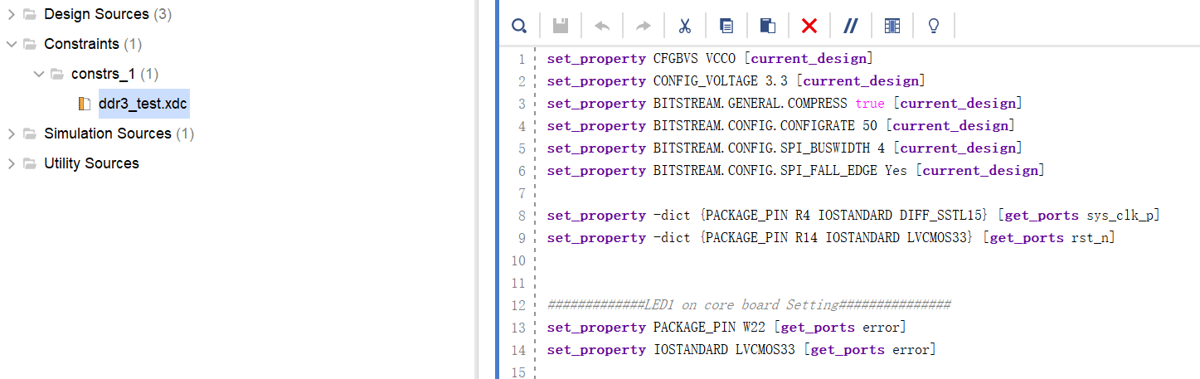

编译并且产生 bit 文件

1:单击综合

2:单击执行

3:单击产生 bit



下载程序

1：给开发板通电，并且连接下载器

2：单击 OpenTarget 然后单击 Auto Connect



连接成功如下：



单击 Program Device（也可以从顶部单击 Program device）

弹出的对话框中有我们要下载的 Bit 文件



下载过程



### 3.10.4 运行结果

下载完成后，自动跳出ILA界面，然后进行信号抓取，如下图

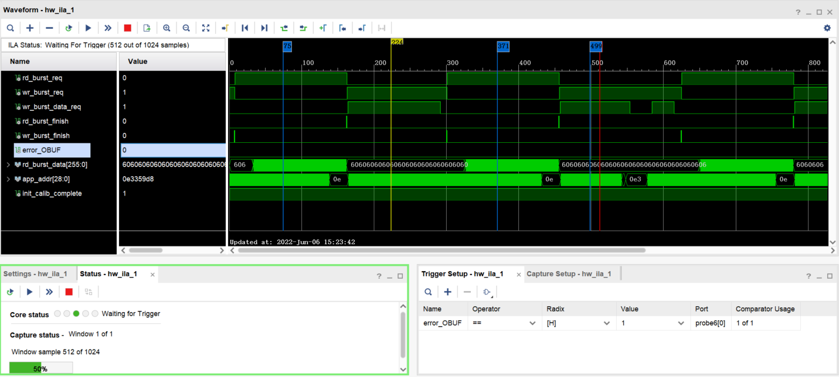

## 3.11 I2C读写E2PROM例程

### 3.11.1功能概述

EEPROM (Electrically Erasable Progammable Read Only Memory，E2PROM)即电可擦除可编程只读存储器，是一种常用的非易失性存储器（掉电数据不丢失），EEPROM 有多种类型的产品。

我们A7系列开发板上使用的是 AT24C64。AT24C64 具有高可靠性，可对所存数据保存 100 年，并可进行多次擦写，擦写次数达一百万次。

本实例往E2PROM里面写数，然后读取出来对比，数据对比期间，LED常灭，如果数据对比正确，LED灯常亮;如果数据对比错误，LED灯闪烁。

### 3.11.2 管脚配置

管脚约束如下：

set\_property CFGBVS VCCO [current\_design]

set\_property CONFIG\_VOLTAGE 3.3 [current\_design]

set\_property BITSTREAM.GENERAL.COMPRESS true [current\_design]

set\_property BITSTREAM.CONFIG.CONFIGRATE 50 [current\_design]

set\_property BITSTREAM.CONFIG.SPI\_BUSWIDTH 4 [current\_design]

set\_property BITSTREAM.CONFIG.SPI\_FALL\_EDGE Yes [current\_design]

set\_property -dict {PACKAGE\_PIN R4 IOSTANDARD DIFF\_SSTL15} [get\_ports sys\_clk\_p]

set\_property -dict {PACKAGE\_PIN R14 IOSTANDARD LVCMOS33} [get\_ports sys\_rstn]

set\_property -dict {PACKAGE\_PIN W22 IOSTANDARD LVCMOS33} [get\_ports led]

set\_property -dict {PACKAGE\_PIN N13 IOSTANDARD LVCMOS33} [get\_ports iic\_scl]

set\_property -dict {PACKAGE\_PIN N14 IOSTANDARD LVCMOS33} [get\_ports iic\_sda]

### 3.11.3 工程搭建

先启动Vivado，创建工程，输入工程名字和工程路径，工程路径可以通过浏览文件夹选择





选择 RTL Project 并且勾选复选框，之后单击 NEXT



选择芯片的型号和封装速度等级，笔者以xc7a75tfgg484-2来做例程

用户根据自己买的开发板，选择相应的型号



单击 Finish 完成工程创建



显示界面如下



添加代码



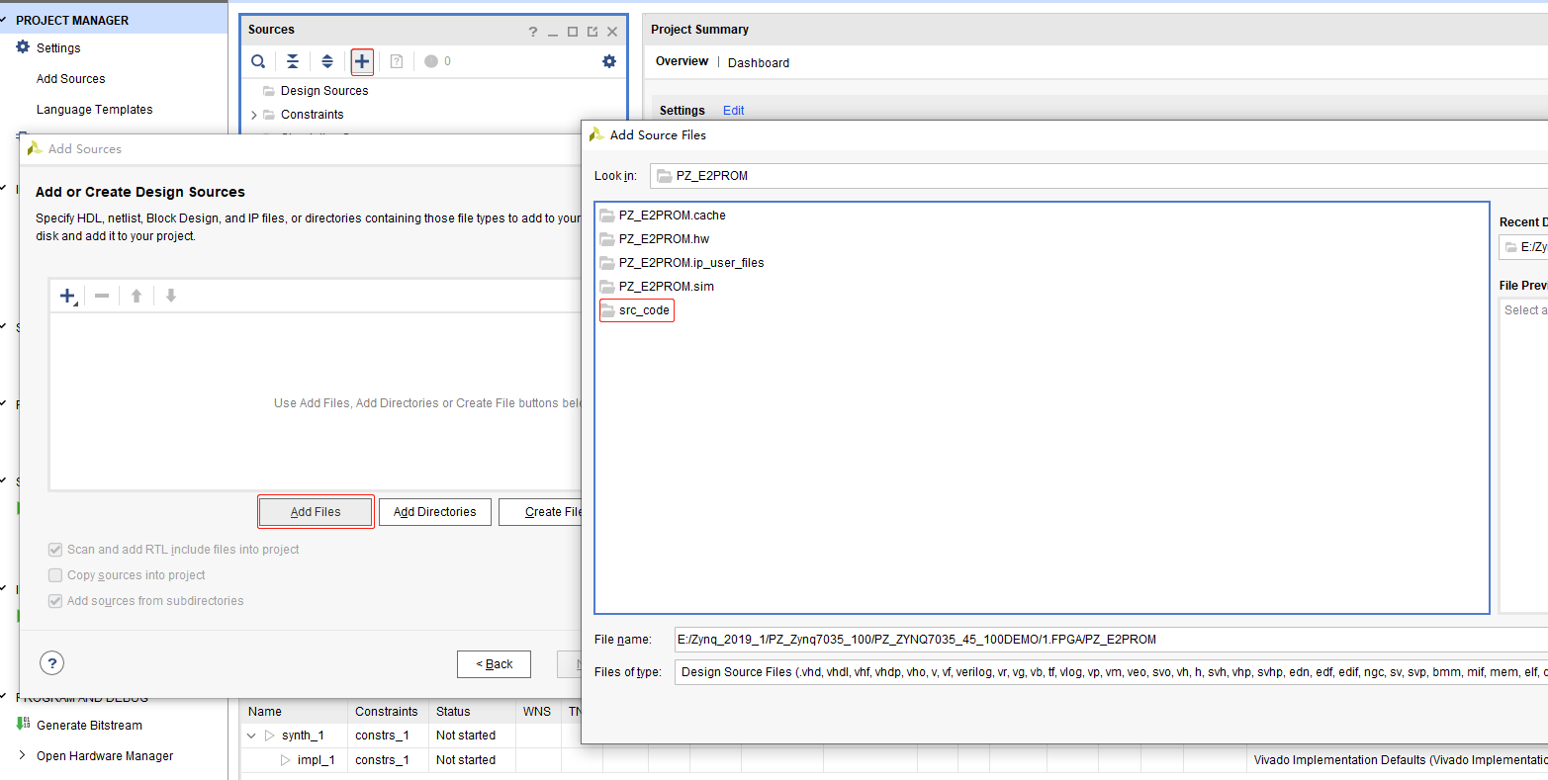

添加代码文件（代码文件在工程路径下）

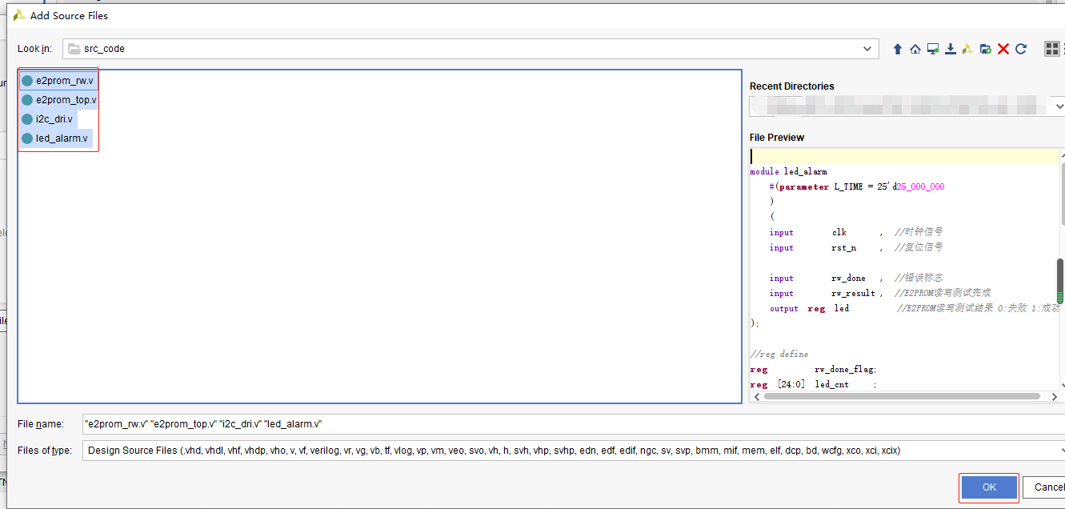

添加完成后，可以看到 Design Sources 文件夹中有四个\*\*.v 文件，这几个文件就是操作E2PROM的代码文件（具体代码，可以点开代码文件查看)

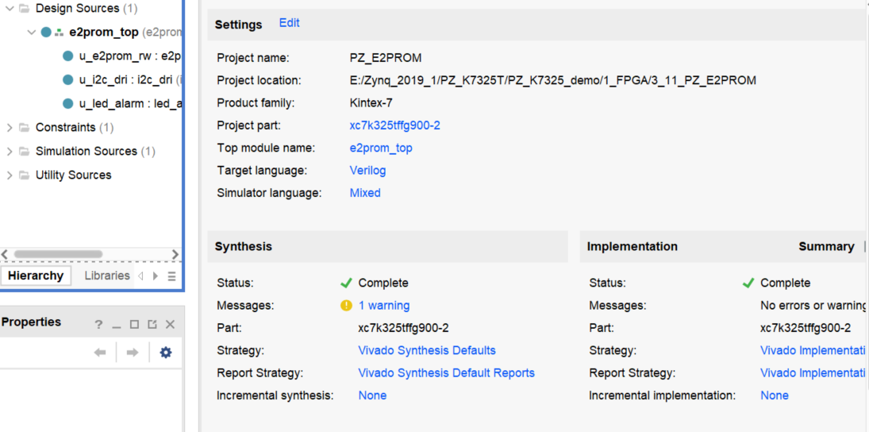

添加管脚约束文件

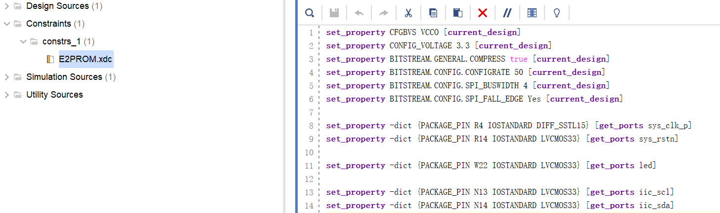

编译并且产生 bit 文件

1:单击综合

2:单击执行

3:单击产生 bit



下载程序

1：给开发板通电，并且连接下载器

2：单击 OpenTarget 然后单击 Auto Connect



连接成功如下：



单击 Program Device（也可以从顶部单击 Program device）

弹出的对话框中有我们要下载的 Bit 文件



下载过程



### 3.11.4 运行结果

下载完成后，数据对比正确，LED灯常亮



## 3.12 串口收发例程

### 3.12.1功能概述

串口通信（Serial Communications）的概念非常简单，串口按位（bit）发送和接收字节。尽管比按字节（byte）的并行通信慢，但是串口可以在使用一根线发送数据的同时用另一根线接收数据。

它很简单并且能够实现远距离通信。比如IEEE488定义并行通行状态时，规定设备线总长不得超过20米，并且任意两个设备间的长度不得超过2米；而对于串口而言，长度可达1200米。

典型的串口用于ASCII码字符的传输，通信使用3根线完成，分别是地线、发送、接收。由于串口通信是异步的，端口能够在一根线上发送数据同时在另一根线上接收数据。串口通信最重要的参数是波特率、数据位、停止位和奇偶校验。对于两个进行通信的端口，这些参数必须匹配。

本实例通过串口实现定时1秒输出固定字符串“Hello PuZhi”同时可以把接受到的字节进行回传。

### 3.12.2 管脚配置

管脚约束如下：

set\_property CFGBVS VCCO [current\_design]

set\_property CONFIG\_VOLTAGE 3.3 [current\_design]

set\_property BITSTREAM.GENERAL.COMPRESS true [current\_design]

set\_property BITSTREAM.CONFIG.CONFIGRATE 50 [current\_design]

set\_property BITSTREAM.CONFIG.SPI\_BUSWIDTH 4 [current\_design]

set\_property BITSTREAM.CONFIG.SPI\_FALL\_EDGE Yes [current\_design]

set\_property -dict {PACKAGE\_PIN R4 IOSTANDARD DIFF\_SSTL15} [get\_ports sys\_clk\_p]

set\_property -dict {PACKAGE\_PIN R14 IOSTANDARD LVCMOS33} [get\_ports sys\_rstn]

set\_property -dict {PACKAGE\_PIN P15 IOSTANDARD LVCMOS33} [get\_ports uart\_tx]

set\_property -dict {PACKAGE\_PIN P14 IOSTANDARD LVCMOS33} [get\_ports uart\_rx]

### 3.12.3 工程搭建

先启动Vivado，创建工程，输入工程名字和工程路径，工程路径可以通过浏览文件夹选择





选择 RTL Project 并且勾选复选框，之后单击 NEXT



选择芯片的型号和封装速度等级，笔者以xc7a75tfgg484-2来做例程

用户根据自己买的开发板，选择相应的型号



单击 Finish 完成工程创建



显示界面如下



添加代码



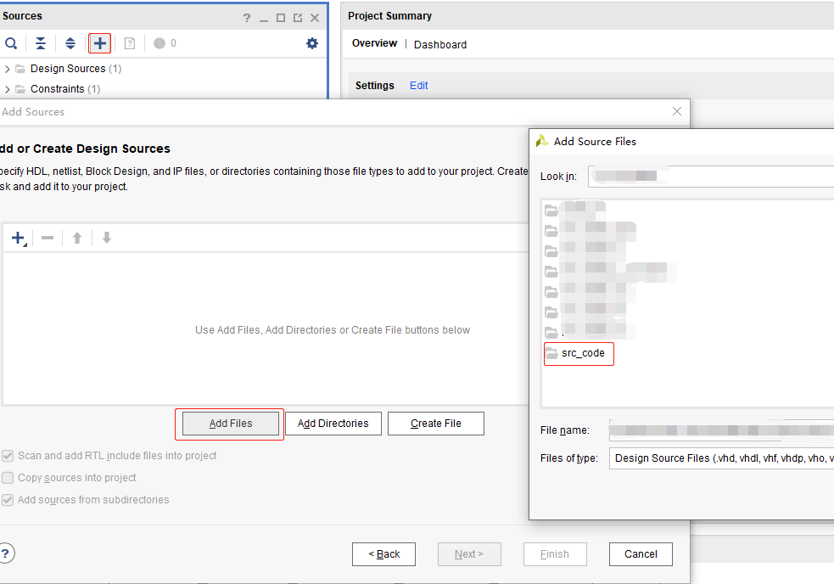

添加代码文件（代码文件在工程路径下）

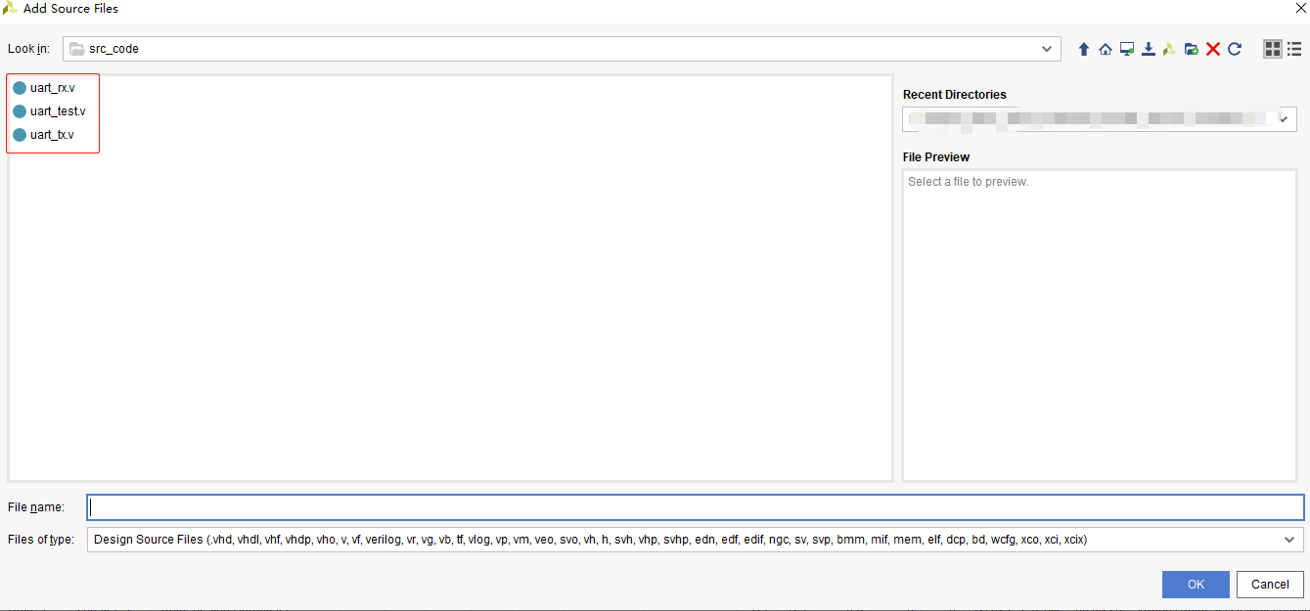

添加完成后，可以看到 Design Sources 文件夹中有三个\*\*.v 文件，这几个文件就是操作串口的代码文件（具体代码，可以点开代码文件查看)

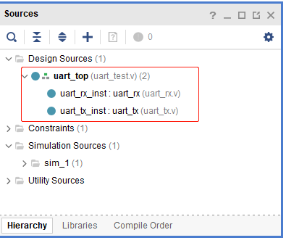

添加管脚约束文件

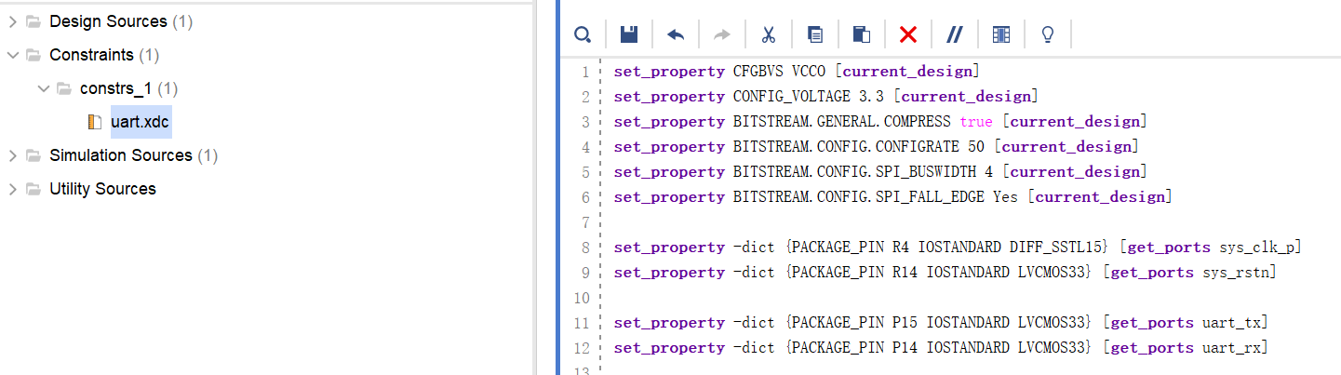

编译并且产生 bit 文件

1:单击综合

2:单击执行

3:单击产生 bit



下载程序

1：给开发板通电，并且连接下载器

2：单击 OpenTarget 然后单击 Auto Connect



连接成功如下：



单击 Program Device（也可以从顶部单击 Program device）

弹出的对话框中有我们要下载的 Bit 文件



下载过程



### 3.12.4 运行结果

下载完成后，结果如下图：

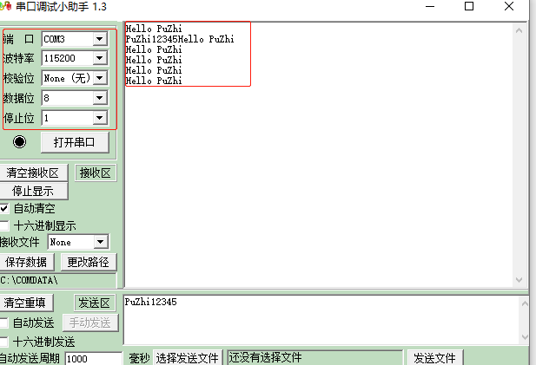

## 3.13 SD卡读写例程

### 3.13.1功能概述

SD卡的英文全称是Secure Digital Card，即安全数字卡（又叫安全数码卡），是在MMC卡 （Multimedia Card，多媒体卡）的基础上发展而来，主要增加了两个特色：更高的安全性和更快的读写速度。

SD卡的初始化

由于市面上大多采用SD2.0版本协议的SD卡，接下来我们仅介绍SD2.0版本协议的初始化流程，以下提到的SD卡均代表基于SD2.0版本协议的SDHC卡，其详细初始化步骤如下：

1、 SD卡完成上电后，主机FPGA先对从机SD卡发送至少74个以上的同步时钟，在上电同 步期间，片选CS引脚和MOSI引脚必须为高电平（MOSI引脚除发送命令或数据外，其 余时刻都为高电平）。

2、 拉低片选CS引脚，发送命令CMD0（0x40）复位SD卡，命令发送完成后等待SD卡返回响应数据。

3、 SD卡返回响应数据后，先等待8个时钟周期再拉高片选CS信号，此时判断返回的响应数据。如果返回的数据为复位完成信号0x01，在接收返回信息期间片选CS为低电平，此时SD卡进入SPI模式，并开始进行下一步，如果返回的值为其它值，则重新执行第2步。

4、 拉低片选CS引脚，发送命令CMD8（0x48）查询SD卡的版本号，只有SD2.0版本的卡才支持此命令，命令发送完成后等待SD卡返回响应数据。

5、 SD卡返回响应数据后，先等待8个时钟周期再拉高片选CS信号，此时判断返回的响应数据。如果返回的电压范围为4’b0001即2.7V~3.6V，说明此SD卡为2.0版本，进行下一步，否则重新执行第4步。

6、 拉低片选CS引脚，发送命令CMD55（0x77）告诉SD卡下一次发送的命令是应用相关命令，命令发送完成后等待SD卡返回响应数据。

7、 SD卡返回响应数据后，先等待8个时钟周期再拉高片选CS信号，此时判断返回的响应数据。如果返回的数据为空闲信号0x01，开始进行下一步，否则重新执行第6步。

8、 拉低片选CS引脚，发送命令ACMD41（0x69）查询SD卡是否初始化完成，命令发送完成后等待SD卡返回响应数据。

9、 SD卡返回响应数据后，先等待8个时钟周期再拉高片选CS信号，此时判断返回的响应数据。如果返回的数据为0x00，此时初始化完成，否则重新执行第6步。

SD卡的写操作流程

1、 拉低片选CS引脚，发送命令CMD24（0x58）读取单个数据块，命令发送完成后等待SD卡返回响应数据。

2、 SD卡返回正确响应数据0x00后，等待至少8个时钟周期，开始发送数据头0xfe。

3、 发送完数据头0xfe后，接下来开始发送512个字节的数据。

4、 数据发送完成后，发送2个字节的CRC校验数据。由于SPI模式下不对数据进行CRC校验，直接发送两个字节的0xff即可。

5、 校验数据发送完成后，等待SD卡响应。

6、 SD卡返回响应数据后会进入写忙状态（MISO引脚为低电平），即此时不允许其它操 作。当检测到MISO引脚为高电平时，SD卡此时退出写忙状态。

7、 拉高CS引脚，等待8个时钟周期后允许进行其它操作。

SD卡的读操作

1、 拉低片选CS引脚，发送命令CMD17（0x51）读取单个数据块，命令发送完成后等待SD卡返回响应数据。

2、 SD卡返回正确响应数据0x00后，准备开始解析SD卡返回的数据头0xfe。

3、 解析到数据头0xfe后，接下来接收SD卡返回的512个字节的数据。

4、 数据解析完成后，接下来接收两个字节的CRC校验值。由于SPI模式下不对数据进行CRC校验，可直接忽略这两个字节。

5、 校验数据接收完成后，等待8个时钟周期。

1. 拉高片选CS引脚，等待8个时钟周期后允许进行其它操作。

本实例把K1按键按下的累计次数值写到SD卡中然后读取出来通过ILA进行查看同时LED灯按低两位二进制的值进行显示。

### 3.13.2 管脚配置

管脚约束如下：

set\_property CFGBVS VCCO [current\_design]

set\_property CONFIG\_VOLTAGE 3.3 [current\_design]

set\_property BITSTREAM.GENERAL.COMPRESS true [current\_design]

set\_property BITSTREAM.CONFIG.CONFIGRATE 50 [current\_design]

set\_property BITSTREAM.CONFIG.SPI\_BUSWIDTH 4 [current\_design]

set\_property BITSTREAM.CONFIG.SPI\_FALL\_EDGE Yes [current\_design]

set\_property -dict {PACKAGE\_PIN R4 IOSTANDARD DIFF\_SSTL15} [get\_ports sys\_clk\_p]

set\_property -dict {PACKAGE\_PIN R14 IOSTANDARD LVCMOS33} [get\_ports sys\_rstn]

set\_property -dict {PACKAGE\_PIN AA20 IOSTANDARD LVCMOS33} [get\_ports sd\_dclk]

set\_property -dict {PACKAGE\_PIN AA21 IOSTANDARD LVCMOS33} [get\_ports sd\_ncs]

set\_property -dict {PACKAGE\_PIN AB21 IOSTANDARD LVCMOS33} [get\_ports sd\_mosi]

set\_property -dict {PACKAGE\_PIN AB18 IOSTANDARD LVCMOS33} [get\_ports sd\_miso]

set\_property -dict {PACKAGE\_PIN W22 IOSTANDARD LVCMOS33} [get\_ports {led[0]}]

set\_property -dict {PACKAGE\_PIN Y22 IOSTANDARD LVCMOS33} [get\_ports {led[1]}]

set\_property -dict {PACKAGE\_PIN W21 IOSTANDARD LVCMOS33} [get\_ports key]

### 3.13.3 工程搭建

先启动Vivado，创建工程，输入工程名字和工程路径，工程路径可以通过浏览文件夹选择





选择 RTL Project 并且勾选复选框，之后单击 NEXT



选择芯片的型号和封装速度等级，笔者以xc7a75tfgg484-2来做例程

用户根据自己买的开发板，选择相应的型号



单击 Finish 完成工程创建



显示界面如下



添加代码





添加代码文件（代码文件在工程路径下）

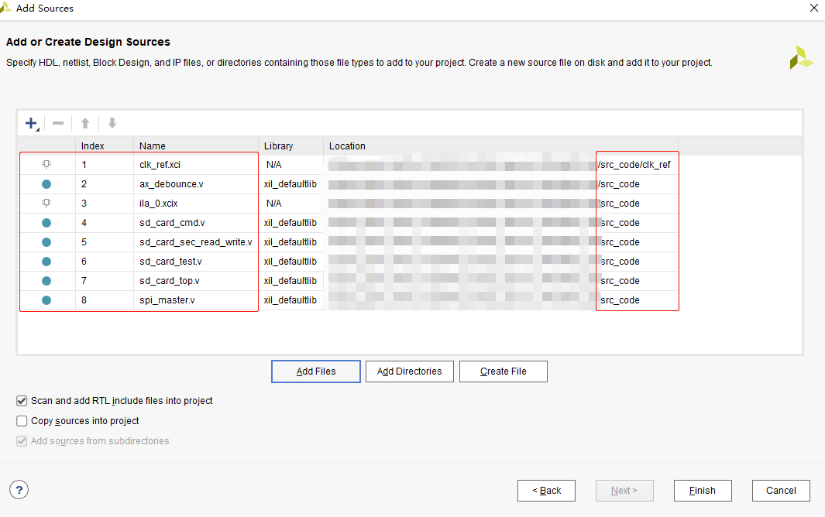

添加完成后，可以看到 Design Sources 文件夹中有相关文件，这几个文件就是操作SD卡的代码文件（具体代码，可以点开代码文件查看)

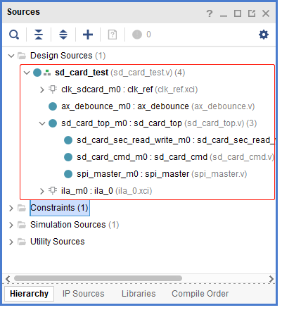

添加管脚约束文件

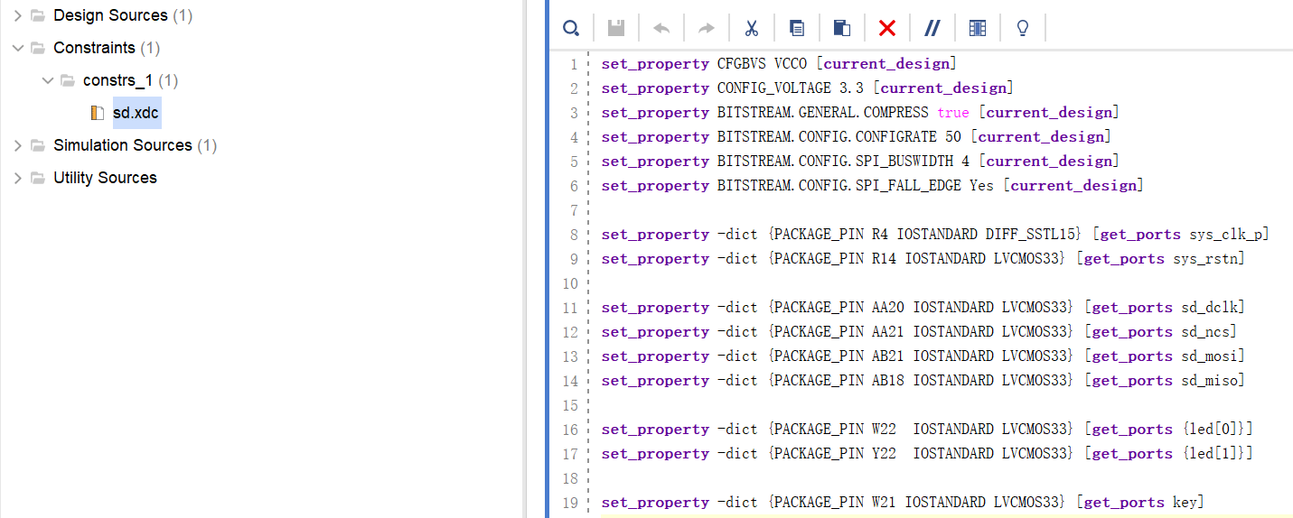

编译并且产生 bit 文件

1:单击综合

2:单击执行

3:单击产生 bit



下载程序

1：给开发板通电，并且连接下载器

2：单击 OpenTarget 然后单击 Auto Connect



连接成功如下：



单击 Program Device（也可以从顶部单击 Program device）

弹出的对话框中有我们要下载的 Bit 文件



下载过程



### 3.13.4 运行结果

下载完成后，LED灯对应点亮，ILA如下图



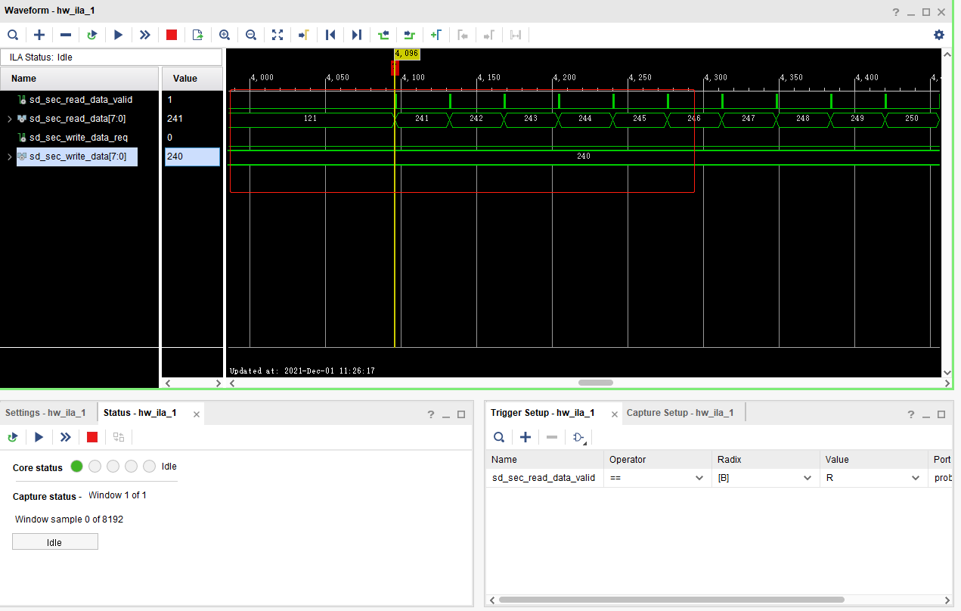

## 3.14 HDMI输出测试画面例程

### 3.14.1功能概述及背景知识简介

本实例使用HDMI接口输出测试画面，程序运行之后，显示屏每隔1.3s左右显示一副测试画面，测试画面一共11种，循环显示。

本开发板没有使用 HDMI 编码芯片，而是将 FPGA 的 3.3V 差分 IO 直接连接到 HDMI 连接器，FPGA 完成 24 位 RGB 编码输出 TMDS 差分信号，驱动HDMI显示。

HDMI 采用和 DVI 相同的传输原理——TMDS（Transition Minimized Differential signal），最小化传输差分信号。

TMDS 传输系统分为分为两个部分：发送端和接收端。TMDS 发送端收到 HDMI 接口传来的表示 RGB 信号的 24 位并行数据（TMDS 对每个像素的 RGB 三原色分别按 8bit 编码，即 R 信号有 8 位，G 信号有 8 位，B 信号有 8 位），然后对这些数据进行编码和并/串转换，再将表示 3 个RGB 信号的数据分别分配到独立的传输通道发送出去。接收端接收来自发送端的串行信号，对其进行解码和串/并转换，然后发送到显示器的控制端。与此同时也接收时钟信号，以实现同步。

TMDS 的原理

每一个 TMDS 链路都包括 3 个传输 RGB 信号的数据通道和 1 个传输时钟信号的通道。每一个数据通道都通过编码算法，将 8 位的视、音频数据转换成最小化传输、直流平衡的 10 位数据。这使得数据的传输和恢复更加可靠。最小化传输差分信号是通过异或及异或非等逻辑算法将原始 8 位信号数据转换成 10 位，前 8 为数据由原始信号经运算后获得，第 9 位指示运算的方式，第 10 位用来对应直流平衡。

一般来说，HDMI 传输的编码格式中要包含视频数据、控制数据和数据包（数据包中包含音频数据和附加信息数据，例如纠错码等）。TMDS 每个通道在传输时要包含一个 2bit 的控制数据、8bit 的视频数据或者 4bit 的数据包即可。在 HDMI 信息传输过程中，可以分为三个阶段：视频数据传输周期、控制数据传输周期和数据岛传输周期，分别对应上述的三种数据类型。

下面介绍 TMDS 中采用的技术：

1. 传输最小化8 位数据经过编码和直流平衡得到 10 位最小化数据，这仿佛增加了冗余位，对传输链路的带宽要求更高，但事实上，通过这种算法得到的 10 位数据在更长的同轴电缆中传输的可靠性增强了。

第一步：将 8 位并行 RED 数据发送到 TMDS 发送端。

第二步：并/串转换。

第三步：进行最小化传输处理，加上第 9 位，即编码过程。第 9 位数据称为编码位。

下图是一个例子，说明对一个 8 位的并行 RED 数据编码、并/串转换。

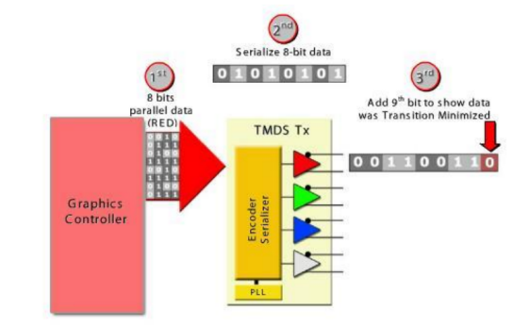

2.直流平衡

直流平衡（DC-balanced）就是指在编码过程中保证信道中直流偏移为零。方法是在原来的9 位数据的后面加上第 10 位数据，这样，传输的数据趋于直流平衡，使信号对传输线的电磁干扰减少，提高信号传输的可靠性。

3.差分信号

TMDS 差分传动技术是一种利用 2 个引脚间电压差来传送信号的技术。传输数据的数值（“0”或者“1”）由两脚间电压正负极性和大小决定。即，采用 2 根线来传输信号，一根线上传输原来的信号，另一根线上传输与原来信号相反的信号。这样接收端就可以通过让一根线上的信号减去另一根线上的信号的方式来屏蔽电磁干扰，从而得到正确的信号。

如下图所示：

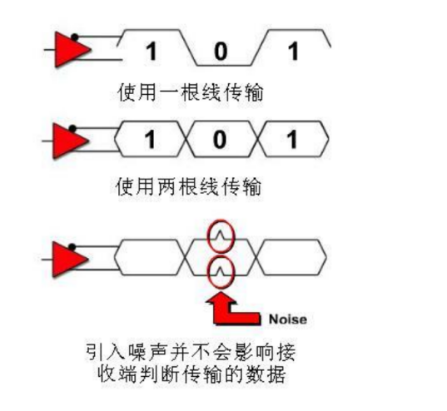

### 3.14.2 管脚配置

HDMI接口管脚连接如下表（因为Xilinx FPGA差分对管脚是固定的，所以我们只需要约束差分对的P端即可）

管脚约束如下：

set\_property CFGBVS VCCO [current\_design]

set\_property CONFIG\_VOLTAGE 3.3 [current\_design]

set\_property BITSTREAM.GENERAL.COMPRESS true [current\_design]

set\_property BITSTREAM.CONFIG.CONFIGRATE 50 [current\_design]

set\_property BITSTREAM.CONFIG.SPI\_BUSWIDTH 4 [current\_design]

set\_property BITSTREAM.CONFIG.SPI\_FALL\_EDGE Yes [current\_design]

set\_property -dict {PACKAGE\_PIN R4 IOSTANDARD DIFF\_SSTL15} [get\_ports sys\_clk\_p]

set\_property -dict {PACKAGE\_PIN R14 IOSTANDARD LVCMOS33} [get\_ports sys\_rstn]

set\_property -dict {PACKAGE\_PIN V17 IOSTANDARD TMDS\_33} [get\_ports HDMI\_D2\_P]

set\_property -dict {PACKAGE\_PIN AA19 IOSTANDARD TMDS\_33} [get\_ports HDMI\_D1\_P]

set\_property -dict {PACKAGE\_PIN V18 IOSTANDARD TMDS\_33} [get\_ports HDMI\_D0\_P]

set\_property -dict {PACKAGE\_PIN Y18 IOSTANDARD TMDS\_33} [get\_ports HDMI\_CLK\_P]

### 3.14.3 工程搭建

先启动Vivado，创建工程，输入工程名字和工程路径，工程路径可以通过浏览文件夹选择





选择 RTL Project 并且勾选复选框，之后单击 NEXT



选择芯片的型号和封装速度等级，笔者以xc7a75tfgg484-2来做例程

用户根据自己买的开发板，选择相应的型号



单击 Finish 完成工程创建



把HDMI IP添加到工程中

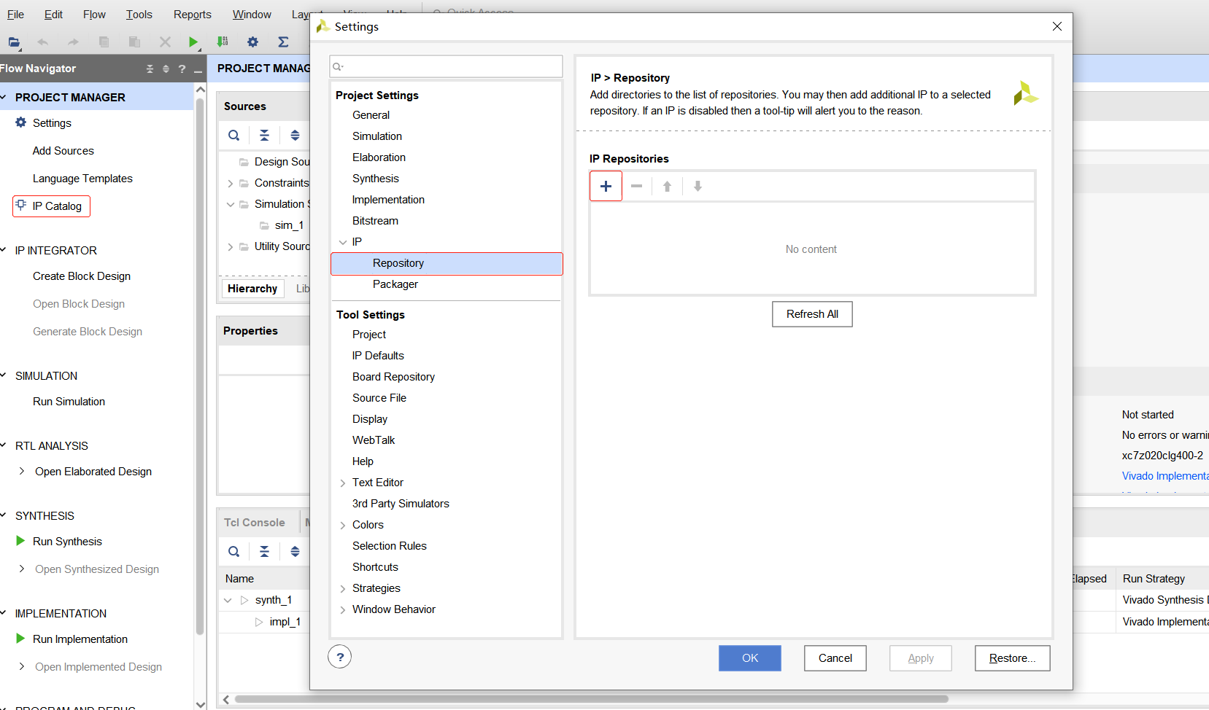

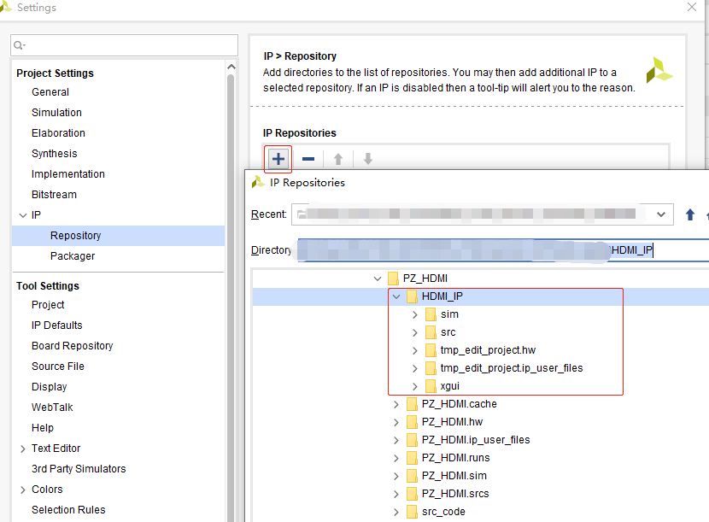

添加代码





添加代码文件（代码文件在工程路径下）

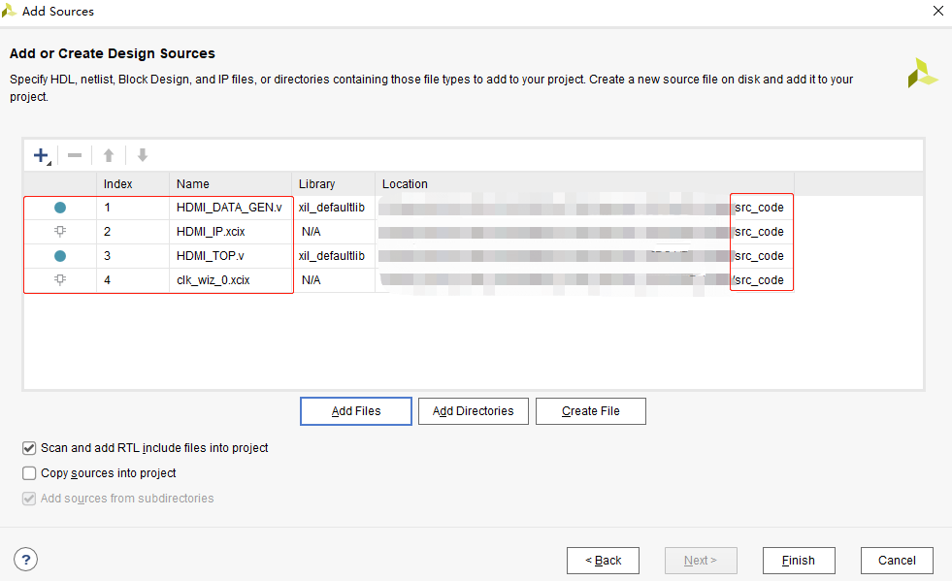

添加完成后，可以看到 Design Sources 文件夹中有相关文件（具体代码，可以点开代码文件查看)

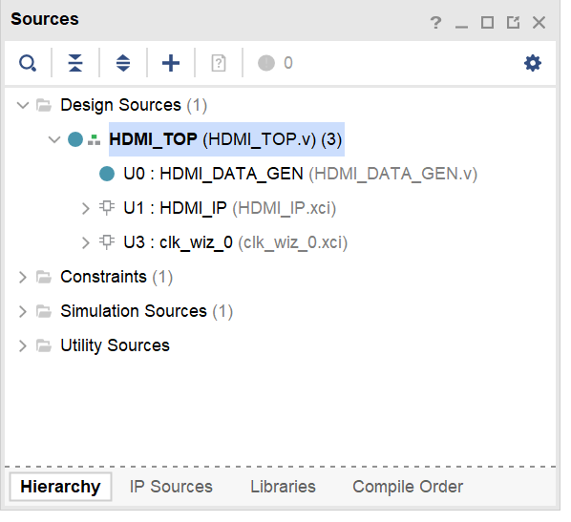

添加管脚约束文件

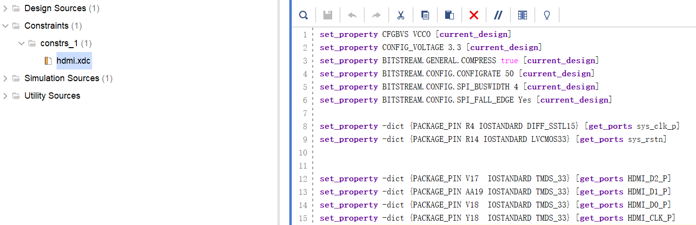

编译并且产生 bit 文件

1:单击综合

2:单击执行

3:单击产生 bit



下载程序

1：给开发板通电，并且连接下载器

2：单击 OpenTarget 然后单击 Auto Connect



连接成功如下：



单击 Program Device（也可以从顶部单击 Program device）

弹出的对话框中有我们要下载的 Bit 文件



下载过程



### 3.14.4 运行结果

下载过程下载完成后，显示屏就每隔1.3s左右显示一副测试画面



## 3.15 HDMI输出图片例程

### 3.15.1功能概述

本实例通过从FPGA自带的ROM中读取图片数据，然后驱动HDMI接口输出居中的测试图片叠加测试彩条。

因为自带ROM的资源有限，所以选择用分辨率为480\*360的图片。

### 3.15.2 管脚配置

HDMI接口管脚连接如下表（因为Xilinx FPGA差分对管脚是固定的，所以我们只需要约束差分对的P端即可）

管脚约束如下：

set\_property CFGBVS VCCO [current\_design]

set\_property CONFIG\_VOLTAGE 3.3 [current\_design]

set\_property BITSTREAM.GENERAL.COMPRESS true [current\_design]

set\_property BITSTREAM.CONFIG.CONFIGRATE 50 [current\_design]

set\_property BITSTREAM.CONFIG.SPI\_BUSWIDTH 4 [current\_design]

set\_property BITSTREAM.CONFIG.SPI\_FALL\_EDGE Yes [current\_design]

set\_property -dict {PACKAGE\_PIN R4 IOSTANDARD DIFF\_SSTL15} [get\_ports sys\_clk\_p]

set\_property -dict {PACKAGE\_PIN R14 IOSTANDARD LVCMOS33} [get\_ports sys\_rstn]

set\_property -dict {PACKAGE\_PIN V17 IOSTANDARD TMDS\_33} [get\_ports HDMI\_D2\_P]

set\_property -dict {PACKAGE\_PIN AA19 IOSTANDARD TMDS\_33} [get\_ports HDMI\_D1\_P]

set\_property -dict {PACKAGE\_PIN V18 IOSTANDARD TMDS\_33} [get\_ports HDMI\_D0\_P]

set\_property -dict {PACKAGE\_PIN Y18 IOSTANDARD TMDS\_33} [get\_ports HDMI\_CLK\_P]

### 3.15.3 工程搭建

先启动Vivado，创建工程，输入工程名字和工程路径，工程路径可以通过浏览文件夹选择





选择 RTL Project 并且勾选复选框，之后单击 NEXT



选择芯片的型号和封装速度等级，笔者以xc7a75tfgg484-2来做例程

用户根据自己买的开发板，选择相应的型号



单击 Finish 完成工程创建



把HDMI IP添加到工程中





添加代码





添加代码文件（代码文件在工程路径下）

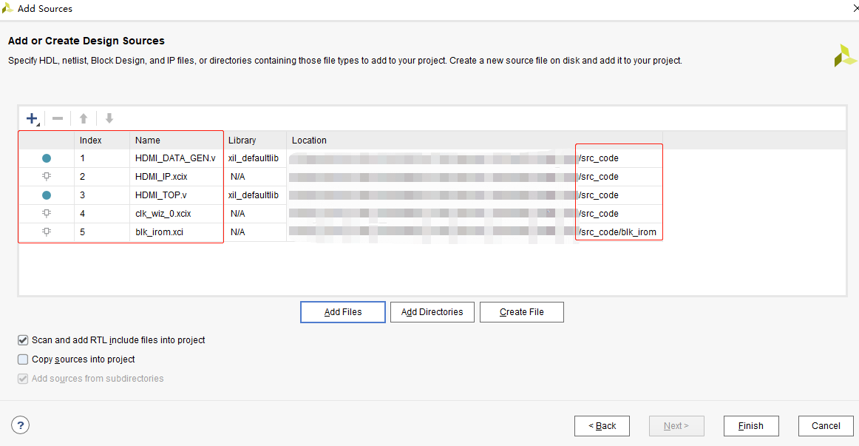

添加完成后，可以看到 Design Sources 文件夹中有相关文件（具体代码，可以点开代码文件查看)

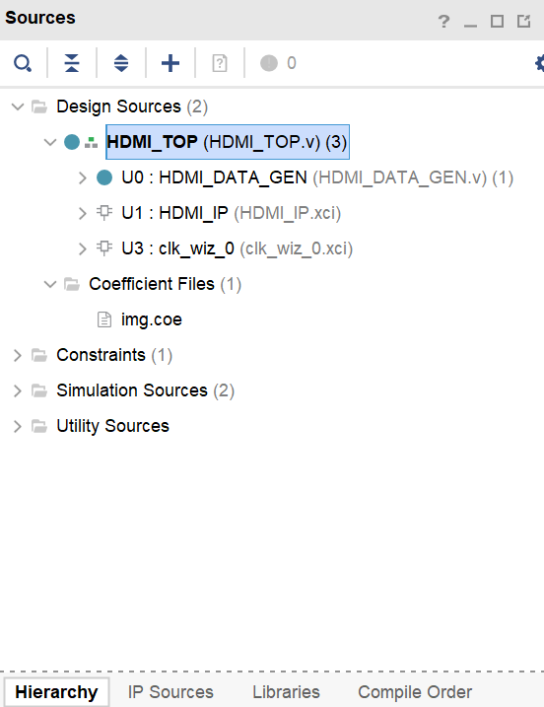

添加管脚约束文件

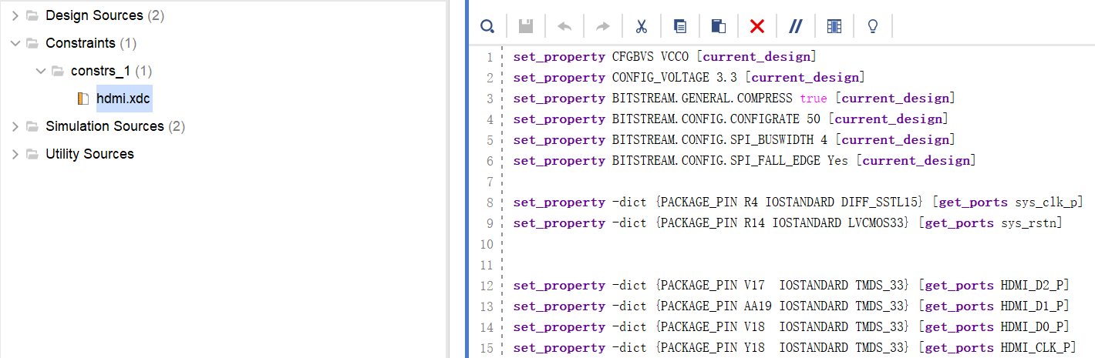

编译并且产生 bit 文件

1:单击综合

2:单击执行

3:单击产生 bit



下载程序

1：给开发板通电，并且连接下载器

2：单击 OpenTarget 然后单击 Auto Connect



连接成功如下：



单击 Program Device（也可以从顶部单击 Program device）

弹出的对话框中有我们要下载的 Bit 文件



下载过程



### 3.15.4 运行结果

下载过程下载完成后，显示屏显示图片如下图：



## 3.16 SD卡读BMP图片HDMI显示例程

### 3.16.1功能概述

本实例通过从SD卡中读取图片数据，缓存到DDR中，然后读取DDR中的图片数据，驱动HDMI接口输出显示SD卡中的图片。

因为SD卡的容量一般比较大，所以选择用分辨率为1024\*768的BMP图片，图片在工程文件下有提供。

测试工程时，SD卡需要先如下格式化之后，再拷贝BMP图片。

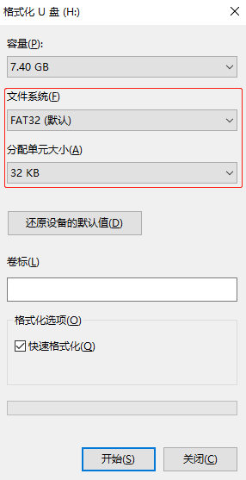

### 3.16.2 管脚配置

HDMI接口管脚连接如下表（因为Xilinx FPGA差分对管脚是固定的，所以我们只需要约束差分对的P端即可）

管脚约束如下：

set\_property CFGBVS VCCO [current\_design]

set\_property CONFIG\_VOLTAGE 3.3 [current\_design]

set\_property BITSTREAM.GENERAL.COMPRESS true [current\_design]

set\_property BITSTREAM.CONFIG.CONFIGRATE 50 [current\_design]

set\_property BITSTREAM.CONFIG.SPI\_BUSWIDTH 4 [current\_design]

set\_property BITSTREAM.CONFIG.SPI\_FALL\_EDGE Yes [current\_design]

set\_property -dict {PACKAGE\_PIN R4 IOSTANDARD DIFF\_SSTL15} [get\_ports sys\_clk\_p]

set\_property -dict {PACKAGE\_PIN R14 IOSTANDARD LVCMOS33} [get\_ports sys\_rst\_n]

set\_property -dict {PACKAGE\_PIN V17 IOSTANDARD TMDS\_33} [get\_ports HDMI\_D2\_P]

set\_property -dict {PACKAGE\_PIN AA19 IOSTANDARD TMDS\_33} [get\_ports HDMI\_D1\_P]

set\_property -dict {PACKAGE\_PIN V18 IOSTANDARD TMDS\_33} [get\_ports HDMI\_D0\_P]

set\_property -dict {PACKAGE\_PIN Y18 IOSTANDARD TMDS\_33} [get\_ports HDMI\_CLK\_P]

#-----------------------------SD卡----------------------

set\_property -dict {PACKAGE\_PIN AA20 IOSTANDARD LVCMOS33} [get\_ports sd\_clk]

set\_property -dict {PACKAGE\_PIN AA21 IOSTANDARD LVCMOS33} [get\_ports sd\_cs]

set\_property -dict {PACKAGE\_PIN AB21 IOSTANDARD LVCMOS33} [get\_ports sd\_mosi]

set\_property -dict {PACKAGE\_PIN AB18 IOSTANDARD LVCMOS33} [get\_ports sd\_miso]

set\_property CLOCK\_DEDICATED\_ROUTE BACKBONE [get\_nets u\_clk\_wiz\_0/inst/clk\_in1\_clk\_wiz\_0]

### 3.16.3 工程搭建

先启动Vivado，创建工程，输入工程名字和工程路径，工程路径可以通过浏览文件夹选择





选择 RTL Project 并且勾选复选框，之后单击 NEXT



选择芯片的型号和封装速度等级，笔者以xc7a75tfgg484-2来做例程

用户根据自己买的开发板，选择相应的型号



单击 Finish 完成工程创建



把HDMI IP添加到工程中





添加代码





添加代码文件（代码文件在工程路径下）

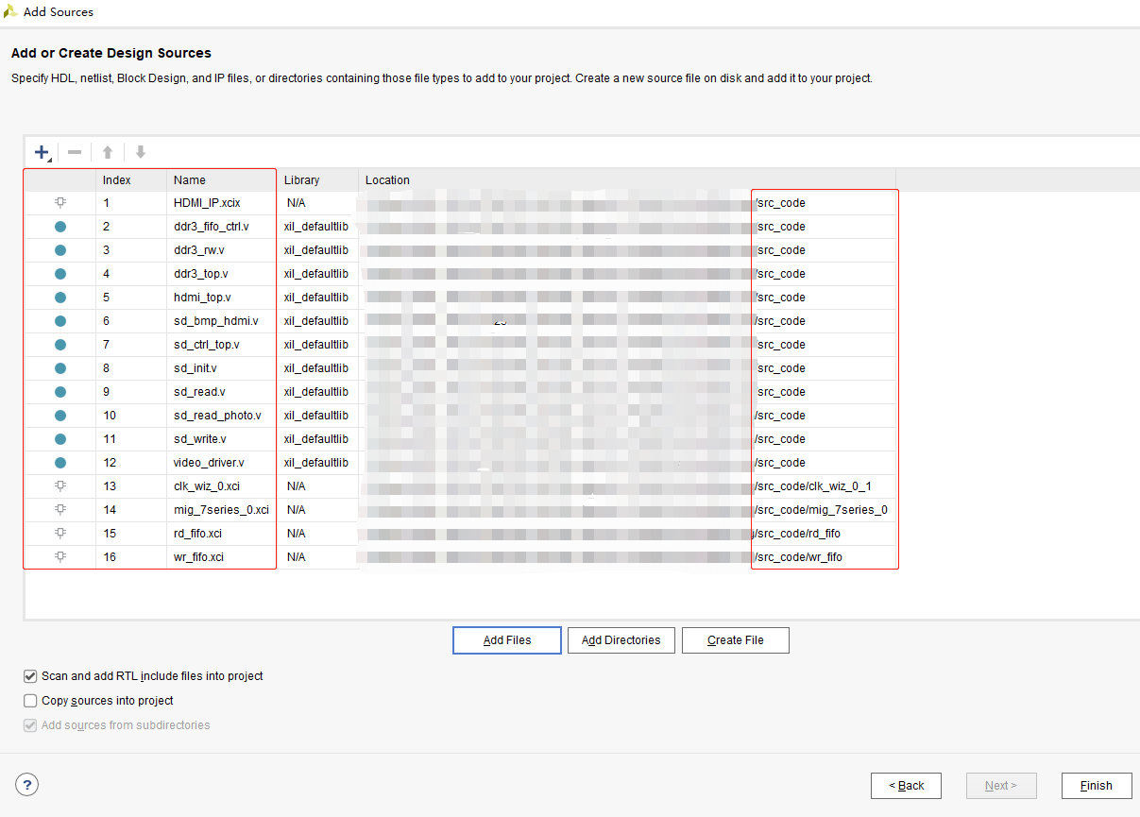

添加完成后，可以看到 Design Sources 文件夹中有相关文件（具体代码，可以点开代码文件查看)

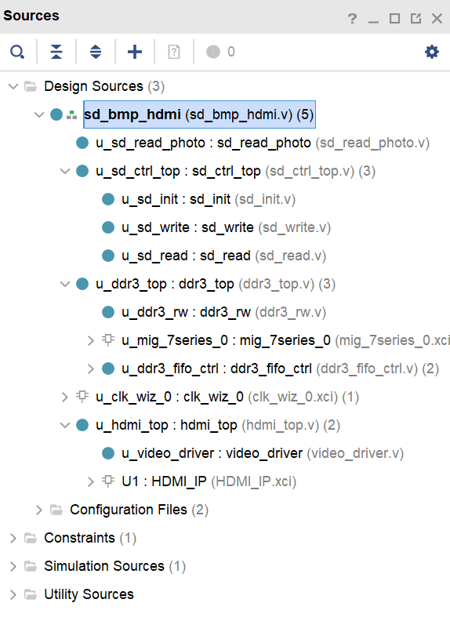

我们用WinHex工具（在工程文件夹下），点开工具选择SD，看下图片在SD里面的位置

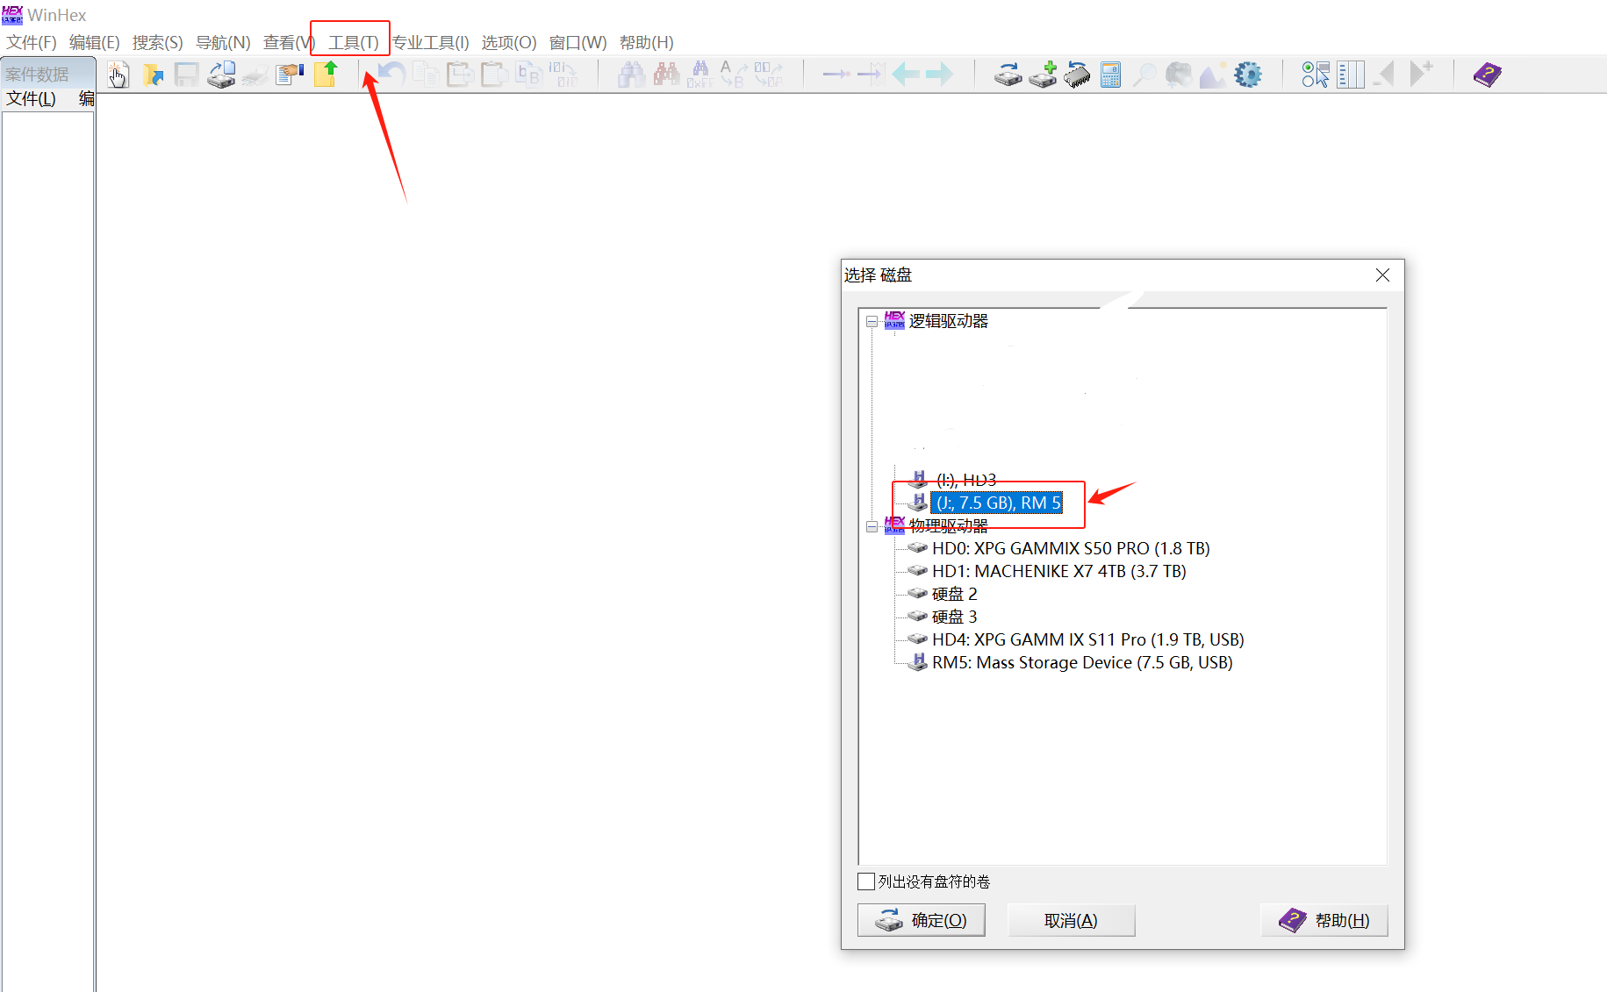

我们对比下工具读取的扇区与代码里面的扇区地址是否一致，如果一致的话，代码不需要修改，不一致的话，需要把代码里面的扇区地址改成与工具读取到的一致，不然显示会乱（SD卡不一样，地址可能会不一样）

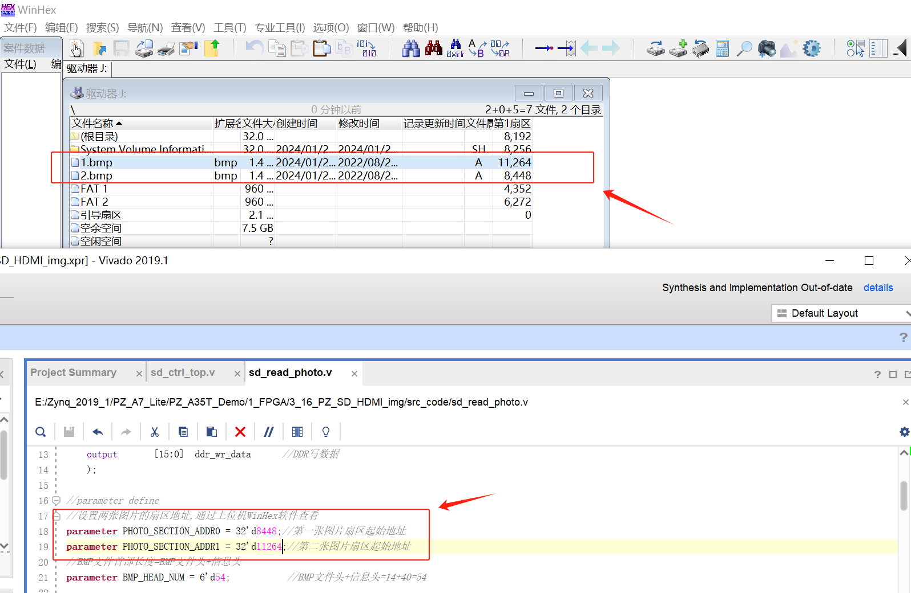

添加管脚约束文件

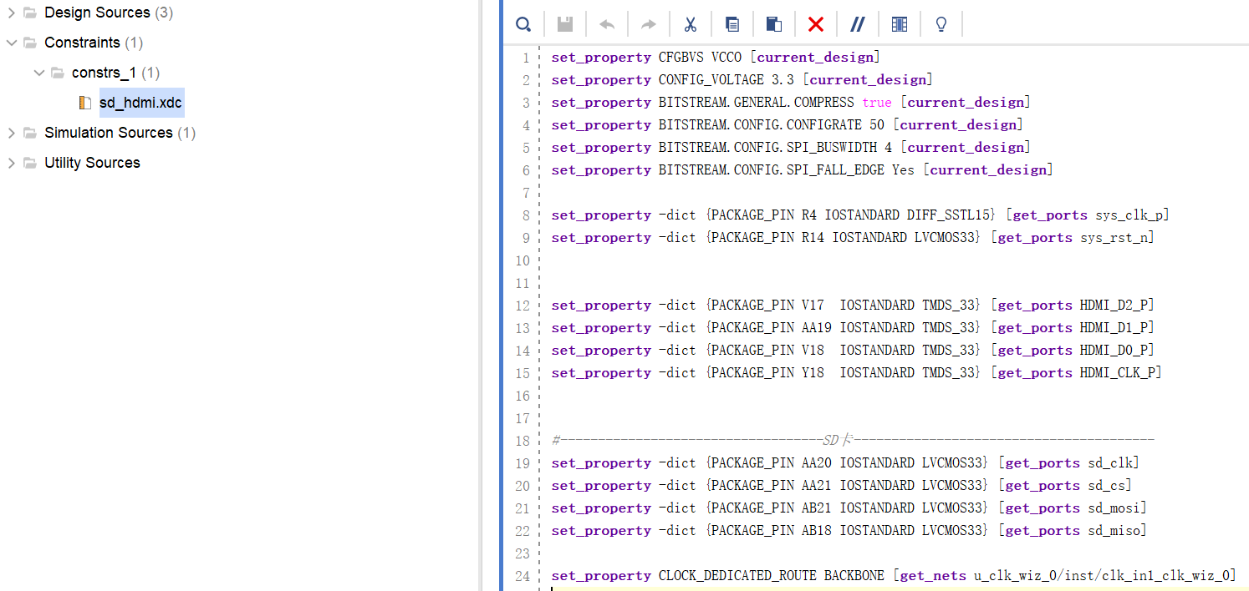

编译并且产生 bit 文件

1:单击综合

2:单击执行

3:单击产生 bit



下载程序

1：给开发板通电，并且连接下载器

2：单击 OpenTarget 然后单击 Auto Connect



连接成功如下：



单击 Program Device（也可以从顶部单击 Program device）

弹出的对话框中有我们要下载的 Bit 文件



下载过程



### 3.16.4 运行结果

下载过程下载完成后，显示屏显示图片如下图：





## 3.17 AD\_DA转换例程

### 3.17.1功能概述

AD7606是一款集成式8通道同步采样数据采集系统，片内集成输入放大器、过压保护电路、二阶模拟抗混叠滤波器、模拟多路复用器、16 位 200 kSPS SAR ADC 和一个数字滤波器, 2.5 V 基准电压源、基准电压缓冲以及高速串行和并行接口。

AD7606 采用+5V 单电源供电, 可以处理±5V 和±10V 真双极性输入信号, 同时所有通道均以高达 200KSPS 的吞吐速率采样,输入钳位保护电路可以耐受最高达±16.5V 的电压。

AD7606 抗混叠滤波器的 3dB 截至频率为 22kHz; 当采样速率为 200kSPS 时, 它具有 40dB 抗混叠抑制特性。灵活的数字滤波器采用引脚驱动, 可以改善信噪比(SNR), 并降低 3dB 带宽。

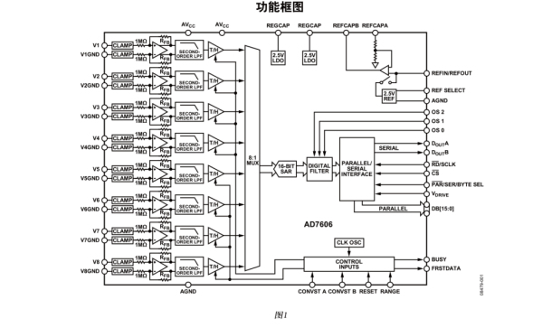

DAC128S085是一款功能齐全的通用12位电压输出数模转换器（DAC），可以在2.7V至5.5V的单电源下工作，在3V时的功耗为1.95mW。在5 V时的功耗为4.85mW。

DAC128S085有两个参考电压。一个参考输入电压提供给通道A到D，而另一个参考输入电压提供给通道E到H。每个参考可以在0.5 V和VA之间独立设置，从而提供最大的输出动态范围。

DAC128S085具有一个16位输入移位寄存器，该寄存器控制工作模式、掉电条件以及DAC通道的寄存器输出值。八路通道输出均可同时或单独更新。

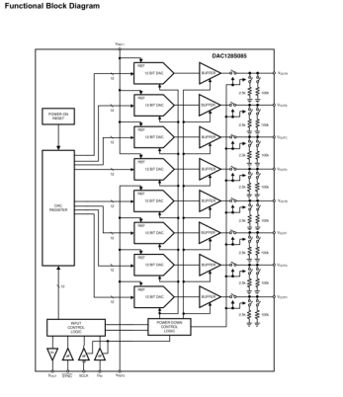

本实例通过控制DAC128S085输出正弦波，然后再通过控制AD7606采集正弦波，在ILA界面进行查看。

### 3.17.2 管脚配置

管脚约束如下：

set\_property CFGBVS VCCO [current\_design]

set\_property CONFIG\_VOLTAGE 3.3 [current\_design]

set\_property BITSTREAM.GENERAL.COMPRESS true [current\_design]

set\_property BITSTREAM.CONFIG.CONFIGRATE 50 [current\_design]

set\_property BITSTREAM.CONFIG.SPI\_BUSWIDTH 4 [current\_design]

set\_property BITSTREAM.CONFIG.SPI\_FALL\_EDGE Yes [current\_design]

set\_property -dict {PACKAGE\_PIN R4 IOSTANDARD DIFF\_SSTL15} [get\_ports sys\_clk\_p]

set\_property -dict {PACKAGE\_PIN R14 IOSTANDARD LVCMOS33} [get\_ports sys\_rstn]

set\_property -dict {PACKAGE\_PIN E18 IOSTANDARD LVCMOS33} [get\_ports {ad\_data[15]}]

set\_property -dict {PACKAGE\_PIN F16 IOSTANDARD LVCMOS33} [get\_ports {ad\_data[14]}]

set\_property -dict {PACKAGE\_PIN D17 IOSTANDARD LVCMOS33} [get\_ports {ad\_data[13]}]

set\_property -dict {PACKAGE\_PIN B16 IOSTANDARD LVCMOS33} [get\_ports {ad\_data[12]}]

set\_property -dict {PACKAGE\_PIN B18 IOSTANDARD LVCMOS33} [get\_ports {ad\_data[11]}]

set\_property -dict {PACKAGE\_PIN B15 IOSTANDARD LVCMOS33} [get\_ports {ad\_data[10]}]

set\_property -dict {PACKAGE\_PIN B17 IOSTANDARD LVCMOS33} [get\_ports {ad\_data[9]}]

set\_property -dict {PACKAGE\_PIN E14 IOSTANDARD LVCMOS33} [get\_ports {ad\_data[8]}]

set\_property -dict {PACKAGE\_PIN A16 IOSTANDARD LVCMOS33} [get\_ports {ad\_data[7]}]

set\_property -dict {PACKAGE\_PIN E13 IOSTANDARD LVCMOS33} [get\_ports {ad\_data[6]}]

set\_property -dict {PACKAGE\_PIN A15 IOSTANDARD LVCMOS33} [get\_ports {ad\_data[5]}]

set\_property -dict {PACKAGE\_PIN C15 IOSTANDARD LVCMOS33} [get\_ports {ad\_data[4]}]

set\_property -dict {PACKAGE\_PIN A14 IOSTANDARD LVCMOS33} [get\_ports {ad\_data[3]}]

set\_property -dict {PACKAGE\_PIN C14 IOSTANDARD LVCMOS33} [get\_ports {ad\_data[2]}]

set\_property -dict {PACKAGE\_PIN A13 IOSTANDARD LVCMOS33} [get\_ports {ad\_data[1]}]

set\_property -dict {PACKAGE\_PIN D15 IOSTANDARD LVCMOS33} [get\_ports {ad\_data[0]}]

set\_property -dict {PACKAGE\_PIN C18 IOSTANDARD LVCMOS33} [get\_ports {ad\_os[2]}]

set\_property -dict {PACKAGE\_PIN F18 IOSTANDARD LVCMOS33} [get\_ports {ad\_os[1]}]

set\_property -dict {PACKAGE\_PIN C19 IOSTANDARD LVCMOS33} [get\_ports {ad\_os[0]}]

set\_property -dict {PACKAGE\_PIN C17 IOSTANDARD LVCMOS33} [get\_ports ad\_range]

set\_property -dict {PACKAGE\_PIN F13 IOSTANDARD LVCMOS33} [get\_ports ad\_convst]

set\_property -dict {PACKAGE\_PIN D16 IOSTANDARD LVCMOS33} [get\_ports ad\_reset]

set\_property -dict {PACKAGE\_PIN C13 IOSTANDARD LVCMOS33} [get\_ports ad\_cs]

set\_property -dict {PACKAGE\_PIN D14 IOSTANDARD LVCMOS33} [get\_ports ad\_busy]

set\_property -dict {PACKAGE\_PIN F14 IOSTANDARD LVCMOS33} [get\_ports ad\_rd]

set\_property -dict {PACKAGE\_PIN B13 IOSTANDARD LVCMOS33} [get\_ports first\_data]

set\_property -dict {PACKAGE\_PIN E17 IOSTANDARD LVCMOS33} [get\_ports ad\_par\_mode]

set\_property -dict {PACKAGE\_PIN B20 IOSTANDARD LVCMOS33} [get\_ports da\_spi\_clk\_o]

set\_property -dict {PACKAGE\_PIN E19 IOSTANDARD LVCMOS33} [get\_ports da\_nsync ]

set\_property -dict {PACKAGE\_PIN A20 IOSTANDARD LVCMOS33} [get\_ports da\_spi\_mosi ]

set\_property -dict {PACKAGE\_PIN D19 IOSTANDARD LVCMOS33} [get\_ports da\_spi\_miso ]

### 3.17.3 工程搭建

先启动Vivado，创建工程，输入工程名字和工程路径，工程路径可以通过浏览文件夹选择





选择 RTL Project 并且勾选复选框，之后单击 NEXT



选择芯片的型号和封装速度等级，笔者以xc7a75tfgg484-2来做例程

用户根据自己买的开发板，选择相应的型号



单击 Finish 完成工程创建



添加代码





添加代码文件（代码文件在工程路径下）

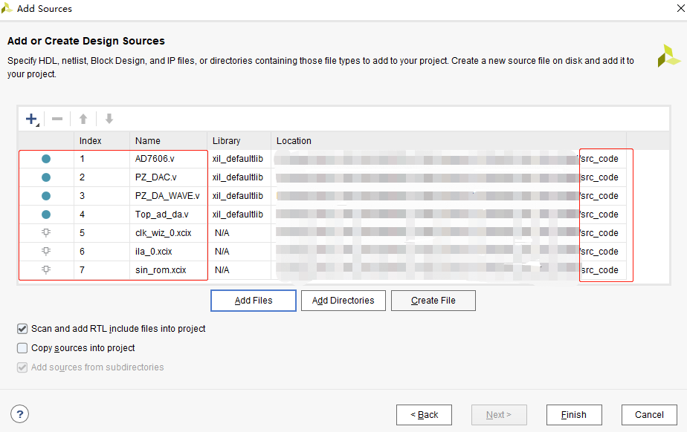

添加完成后，可以看到 Design Sources 文件夹中有相关文件（具体代码，可以点开代码文件查看)

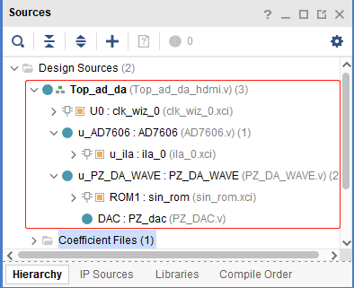

添加管脚约束文件

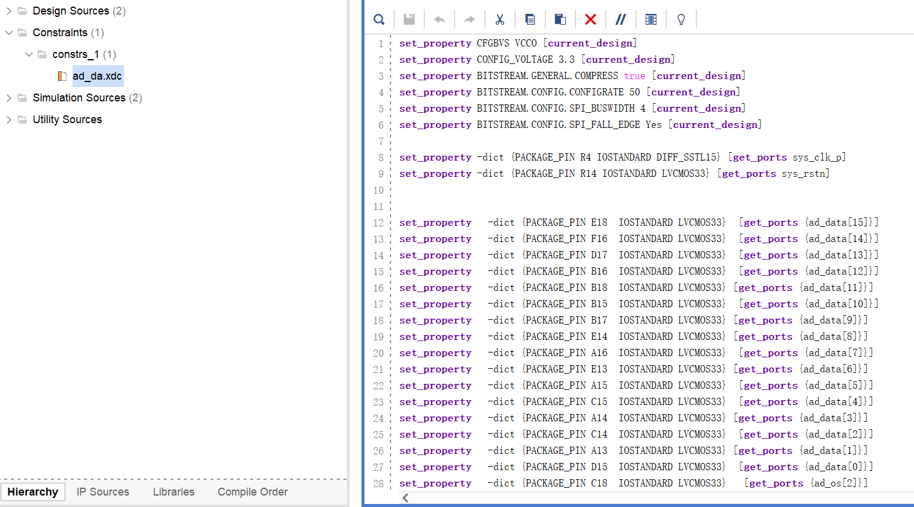

编译并且产生 bit 文件

1:单击综合

2:单击执行

3:单击产生 bit



下载程序

1：给开发板通电，并且连接下载器

2：单击 OpenTarget 然后单击 Auto Connect



连接成功如下：



单击 Program Device（也可以从顶部单击 Program device）

弹出的对话框中有我们要下载的 Bit 文件



下载过程



### 3.17.4 运行结果

下载过程下载完成后，ILA显示如下（我们把DA的通道1接到了AD的通道1）：

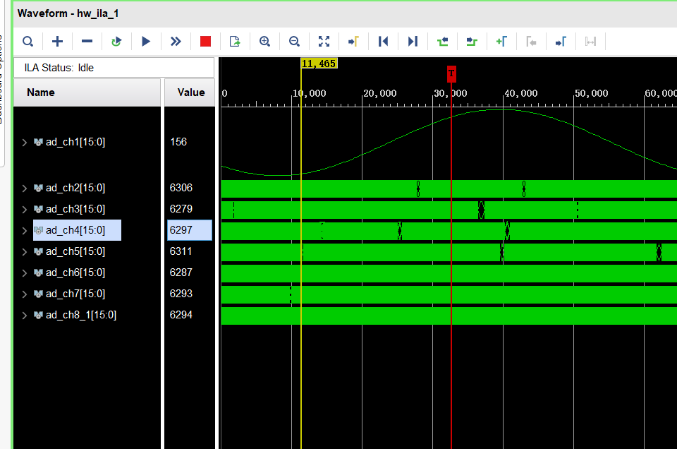

## 3.18 LCD彩条显示例程

### 3.18.1功能概述

LCD （ Liquid Crystal Display 的简称）液晶显示器。LCD 的构造是在两片平行的玻璃基板当中放置液晶盒，下基板玻璃上设置TFT（薄膜晶体管），上基板玻璃上设置彩色滤光片，通过TFT上的信号与电压改变来控制液晶分子的转动方向，从而达到控制每个像素点偏振光出射与否而达到显示目的。

本实例实现在LCD显示屏上显示彩色条。

### 3.18.2 管脚配置

管脚配置如下：

set\_property CFGBVS VCCO [current\_design]

set\_property CONFIG\_VOLTAGE 3.3 [current\_design]

set\_property BITSTREAM.GENERAL.COMPRESS true [current\_design]

set\_property BITSTREAM.CONFIG.CONFIGRATE 50 [current\_design]

set\_property BITSTREAM.CONFIG.SPI\_BUSWIDTH 4 [current\_design]

set\_property BITSTREAM.CONFIG.SPI\_FALL\_EDGE Yes [current\_design]

set\_property -dict {PACKAGE\_PIN R4 IOSTANDARD DIFF\_SSTL15} [get\_ports sys\_clk\_p]

set\_property -dict {PACKAGE\_PIN R14 IOSTANDARD LVCMOS33} [get\_ports rst\_n]

set\_property -dict {PACKAGE\_PIN F13 IOSTANDARD LVCMOS33} [get\_ports {lcd\_rgb[0]}]

set\_property -dict {PACKAGE\_PIN E16 IOSTANDARD LVCMOS33} [get\_ports {lcd\_rgb[1]}]

set\_property -dict {PACKAGE\_PIN F14 IOSTANDARD LVCMOS33} [get\_ports {lcd\_rgb[2]}]

set\_property -dict {PACKAGE\_PIN D16 IOSTANDARD LVCMOS33} [get\_ports {lcd\_rgb[3]}]

set\_property -dict {PACKAGE\_PIN D14 IOSTANDARD LVCMOS33} [get\_ports {lcd\_rgb[4]}]

set\_property -dict {PACKAGE\_PIN C13 IOSTANDARD LVCMOS33} [get\_ports {lcd\_rgb[5]}]

set\_property -dict {PACKAGE\_PIN D15 IOSTANDARD LVCMOS33} [get\_ports {lcd\_rgb[6]}]

set\_property -dict {PACKAGE\_PIN B13 IOSTANDARD LVCMOS33} [get\_ports {lcd\_rgb[7]}]

set\_property -dict {PACKAGE\_PIN C14 IOSTANDARD LVCMOS33} [get\_ports {lcd\_rgb[8]}]

set\_property -dict {PACKAGE\_PIN A13 IOSTANDARD LVCMOS33} [get\_ports {lcd\_rgb[9]}]

set\_property -dict {PACKAGE\_PIN C15 IOSTANDARD LVCMOS33} [get\_ports {lcd\_rgb[10]}]

set\_property -dict {PACKAGE\_PIN A14 IOSTANDARD LVCMOS33} [get\_ports {lcd\_rgb[11]}]

set\_property -dict {PACKAGE\_PIN E13 IOSTANDARD LVCMOS33} [get\_ports {lcd\_rgb[12]}]

set\_property -dict {PACKAGE\_PIN A15 IOSTANDARD LVCMOS33} [get\_ports {lcd\_rgb[13]}]

set\_property -dict {PACKAGE\_PIN E14 IOSTANDARD LVCMOS33} [get\_ports {lcd\_rgb[14]}]

set\_property -dict {PACKAGE\_PIN A16 IOSTANDARD LVCMOS33} [get\_ports {lcd\_rgb[15]}]

set\_property -dict {PACKAGE\_PIN B15 IOSTANDARD LVCMOS33} [get\_ports {lcd\_rgb[16]}]

set\_property -dict {PACKAGE\_PIN B17 IOSTANDARD LVCMOS33} [get\_ports {lcd\_rgb[17]}]

set\_property -dict {PACKAGE\_PIN B16 IOSTANDARD LVCMOS33} [get\_ports {lcd\_rgb[18]}]

set\_property -dict {PACKAGE\_PIN B18 IOSTANDARD LVCMOS33} [get\_ports {lcd\_rgb[19]}]

set\_property -dict {PACKAGE\_PIN F16 IOSTANDARD LVCMOS33} [get\_ports {lcd\_rgb[20]}]

set\_property -dict {PACKAGE\_PIN D17 IOSTANDARD LVCMOS33} [get\_ports {lcd\_rgb[21]}]

set\_property -dict {PACKAGE\_PIN E17 IOSTANDARD LVCMOS33} [get\_ports {lcd\_rgb[22]}]

set\_property -dict {PACKAGE\_PIN C17 IOSTANDARD LVCMOS33} [get\_ports {lcd\_rgb[23]}]

set\_property -dict {PACKAGE\_PIN F18 IOSTANDARD LVCMOS33} [get\_ports lcd\_clk]

set\_property -dict {PACKAGE\_PIN C18 IOSTANDARD LVCMOS33} [get\_ports lcd\_hs]

set\_property -dict {PACKAGE\_PIN E18 IOSTANDARD LVCMOS33} [get\_ports lcd\_vs]

### 3.18.3 工程搭建

先启动Vivado，创建工程，输入工程名字和工程路径，工程路径可以通过浏览文件夹选择





选择 RTL Project 并且勾选复选框，之后单击 NEXT



选择芯片的型号和封装速度等级，笔者以xc7a75tfgg484-2来做例程

用户根据自己买的开发板，选择相应的型号



单击 Finish 完成工程创建



添加代码





添加代码文件（代码文件在工程路径下）

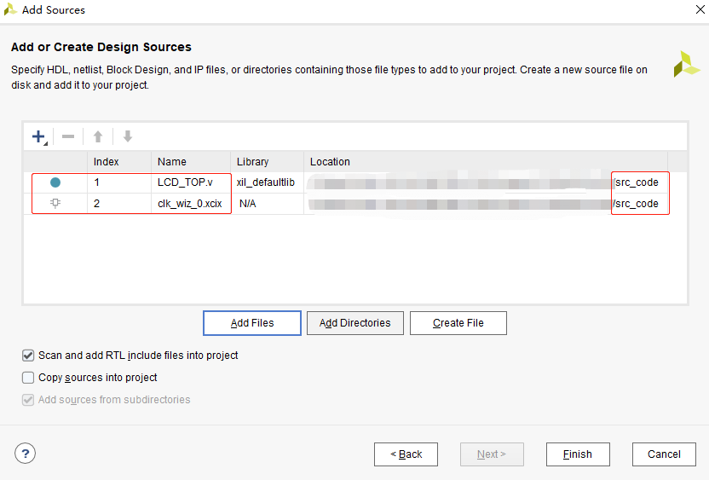

添加完成后，可以看到 Design Sources 文件夹中有相关文件（具体代码，可以点开代码文件查看)

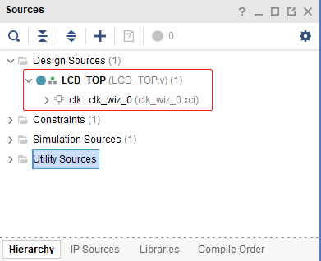

添加管脚约束文件

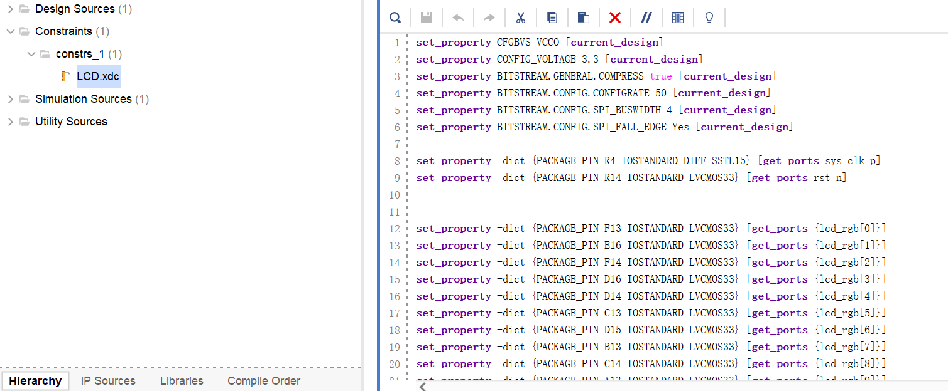

编译并且产生 bit 文件

1:单击综合

2:单击执行

3:单击产生 bit



下载程序

1：给开发板通电，并且连接下载器

2：单击 OpenTarget 然后单击 Auto Connect



连接成功如下：



单击 Program Device（也可以从顶部单击 Program device）

弹出的对话框中有我们要下载的 Bit 文件



下载过程



### 3.18.4 运行结果

下载完成后，可以看到LCD屏幕显示彩色条，如下图：

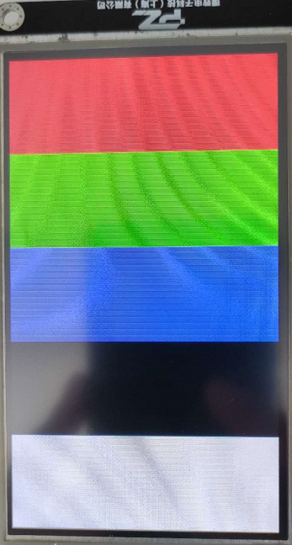

## 3.19 LCD输出图片例程

### 3.19.1功能概述

本实例通过从FPGA自带的ROM中读取图片数据，然后驱动LCD屏幕输出测试图片。

因为自带ROM的资源有限，所以选择用分辨率为480\*272的图片。

### 3.19.2 管脚配置

管脚约束如下：

set\_property CFGBVS VCCO [current\_design]

set\_property CONFIG\_VOLTAGE 3.3 [current\_design]

set\_property BITSTREAM.GENERAL.COMPRESS true [current\_design]

set\_property BITSTREAM.CONFIG.CONFIGRATE 50 [current\_design]

set\_property BITSTREAM.CONFIG.SPI\_BUSWIDTH 4 [current\_design]

set\_property BITSTREAM.CONFIG.SPI\_FALL\_EDGE Yes [current\_design]

set\_property -dict {PACKAGE\_PIN R4 IOSTANDARD DIFF\_SSTL15} [get\_ports sys\_clk\_p]

set\_property -dict {PACKAGE\_PIN R14 IOSTANDARD LVCMOS33} [get\_ports rst\_n]

set\_property -dict {PACKAGE\_PIN F13 IOSTANDARD LVCMOS33} [get\_ports {lcd\_rgb[0]}]

set\_property -dict {PACKAGE\_PIN E16 IOSTANDARD LVCMOS33} [get\_ports {lcd\_rgb[1]}]

set\_property -dict {PACKAGE\_PIN F14 IOSTANDARD LVCMOS33} [get\_ports {lcd\_rgb[2]}]

set\_property -dict {PACKAGE\_PIN D16 IOSTANDARD LVCMOS33} [get\_ports {lcd\_rgb[3]}]

set\_property -dict {PACKAGE\_PIN D14 IOSTANDARD LVCMOS33} [get\_ports {lcd\_rgb[4]}]

set\_property -dict {PACKAGE\_PIN C13 IOSTANDARD LVCMOS33} [get\_ports {lcd\_rgb[5]}]

set\_property -dict {PACKAGE\_PIN D15 IOSTANDARD LVCMOS33} [get\_ports {lcd\_rgb[6]}]

set\_property -dict {PACKAGE\_PIN B13 IOSTANDARD LVCMOS33} [get\_ports {lcd\_rgb[7]}]

set\_property -dict {PACKAGE\_PIN C14 IOSTANDARD LVCMOS33} [get\_ports {lcd\_rgb[8]}]

set\_property -dict {PACKAGE\_PIN A13 IOSTANDARD LVCMOS33} [get\_ports {lcd\_rgb[9]}]

set\_property -dict {PACKAGE\_PIN C15 IOSTANDARD LVCMOS33} [get\_ports {lcd\_rgb[10]}]

set\_property -dict {PACKAGE\_PIN A14 IOSTANDARD LVCMOS33} [get\_ports {lcd\_rgb[11]}]

set\_property -dict {PACKAGE\_PIN E13 IOSTANDARD LVCMOS33} [get\_ports {lcd\_rgb[12]}]

set\_property -dict {PACKAGE\_PIN A15 IOSTANDARD LVCMOS33} [get\_ports {lcd\_rgb[13]}]

set\_property -dict {PACKAGE\_PIN E14 IOSTANDARD LVCMOS33} [get\_ports {lcd\_rgb[14]}]

set\_property -dict {PACKAGE\_PIN A16 IOSTANDARD LVCMOS33} [get\_ports {lcd\_rgb[15]}]

set\_property -dict {PACKAGE\_PIN B15 IOSTANDARD LVCMOS33} [get\_ports {lcd\_rgb[16]}]

set\_property -dict {PACKAGE\_PIN B17 IOSTANDARD LVCMOS33} [get\_ports {lcd\_rgb[17]}]

set\_property -dict {PACKAGE\_PIN B16 IOSTANDARD LVCMOS33} [get\_ports {lcd\_rgb[18]}]

set\_property -dict {PACKAGE\_PIN B18 IOSTANDARD LVCMOS33} [get\_ports {lcd\_rgb[19]}]

set\_property -dict {PACKAGE\_PIN F16 IOSTANDARD LVCMOS33} [get\_ports {lcd\_rgb[20]}]

set\_property -dict {PACKAGE\_PIN D17 IOSTANDARD LVCMOS33} [get\_ports {lcd\_rgb[21]}]

set\_property -dict {PACKAGE\_PIN E17 IOSTANDARD LVCMOS33} [get\_ports {lcd\_rgb[22]}]

set\_property -dict {PACKAGE\_PIN C17 IOSTANDARD LVCMOS33} [get\_ports {lcd\_rgb[23]}]

set\_property -dict {PACKAGE\_PIN F18 IOSTANDARD LVCMOS33} [get\_ports lcd\_clk]

set\_property -dict {PACKAGE\_PIN C18 IOSTANDARD LVCMOS33} [get\_ports lcd\_hs]

set\_property -dict {PACKAGE\_PIN E18 IOSTANDARD LVCMOS33} [get\_ports lcd\_vs]

### 3.19.3 工程搭建

先启动Vivado，创建工程，输入工程名字和工程路径，工程路径可以通过浏览文件夹选择





选择 RTL Project 并且勾选复选框，之后单击 NEXT



选择芯片的型号和封装速度等级，笔者以xc7a75tfgg484-2来做例程

用户根据自己买的开发板，选择相应的型号



单击 Finish 完成工程创建



添加代码





添加代码文件（代码文件在工程路径下）

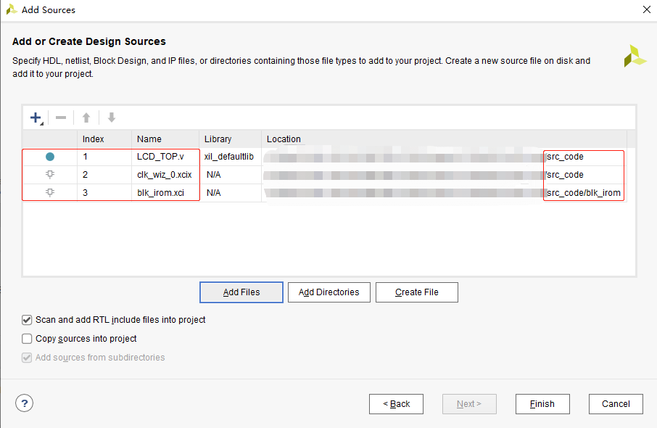

添加完成后，可以看到 Design Sources 文件夹中有相关文件（具体代码，可以点开代码文件查看)

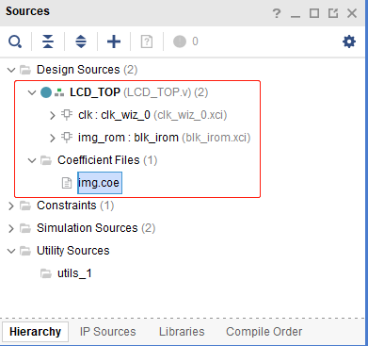

添加管脚约束文件

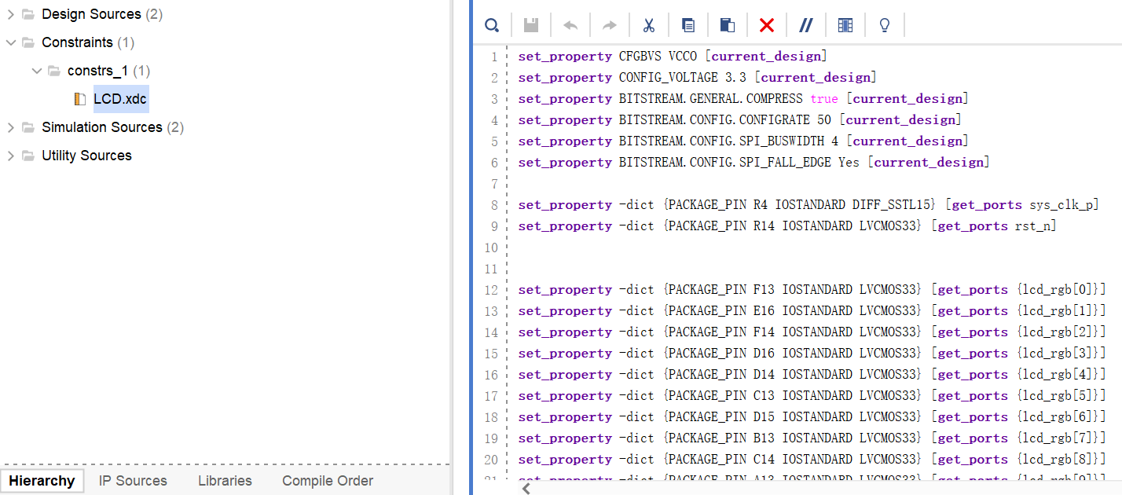

编译并且产生 bit 文件

1:单击综合

2:单击执行

3:单击产生 bit



下载程序

1：给开发板通电，并且连接下载器

2：单击 OpenTarget 然后单击 Auto Connect



连接成功如下：



单击 Program Device（也可以从顶部单击 Program device）

弹出的对话框中有我们要下载的 Bit 文件



下载过程



### 3.19.4 运行结果

下载过程下载完成后，LCD屏显示图片如下图：



## 3.20 SD卡读BMP图片LCD显示例程

### 3.20.1功能概述

本实例通过从SD卡中读取图片数据，缓存到DDR中，然后读取DDR中的图片数据，驱动LCD屏幕输出显示SD卡中的图片。

因为LCD屏幕分辨率不高，所以选择用分辨率为480\*272的24位BMP图片，图片在工程文件下有提供。

测试工程时，SD卡需要先如下格式化之后，再拷贝BMP图片。



### 3.20.2 管脚配置

管脚约束如下：

set\_property CFGBVS VCCO [current\_design]

set\_property CONFIG\_VOLTAGE 3.3 [current\_design]

set\_property BITSTREAM.GENERAL.COMPRESS true [current\_design]

set\_property BITSTREAM.CONFIG.CONFIGRATE 50 [current\_design]

set\_property BITSTREAM.CONFIG.SPI\_BUSWIDTH 4 [current\_design]

set\_property BITSTREAM.CONFIG.SPI\_FALL\_EDGE Yes [current\_design]

set\_property -dict {PACKAGE\_PIN R4 IOSTANDARD DIFF\_SSTL15} [get\_ports sys\_clk\_p]

set\_property -dict {PACKAGE\_PIN R14 IOSTANDARD LVCMOS33} [get\_ports sys\_rst\_n]

set\_property -dict {PACKAGE\_PIN F13 IOSTANDARD LVCMOS33} [get\_ports {lcd\_rgb[0]}]

set\_property -dict {PACKAGE\_PIN E16 IOSTANDARD LVCMOS33} [get\_ports {lcd\_rgb[1]}]

set\_property -dict {PACKAGE\_PIN F14 IOSTANDARD LVCMOS33} [get\_ports {lcd\_rgb[2]}]

set\_property -dict {PACKAGE\_PIN D16 IOSTANDARD LVCMOS33} [get\_ports {lcd\_rgb[3]}]

set\_property -dict {PACKAGE\_PIN D14 IOSTANDARD LVCMOS33} [get\_ports {lcd\_rgb[4]}]

set\_property -dict {PACKAGE\_PIN C13 IOSTANDARD LVCMOS33} [get\_ports {lcd\_rgb[5]}]

set\_property -dict {PACKAGE\_PIN D15 IOSTANDARD LVCMOS33} [get\_ports {lcd\_rgb[6]}]

set\_property -dict {PACKAGE\_PIN B13 IOSTANDARD LVCMOS33} [get\_ports {lcd\_rgb[7]}]

set\_property -dict {PACKAGE\_PIN C14 IOSTANDARD LVCMOS33} [get\_ports {lcd\_rgb[8]}]

set\_property -dict {PACKAGE\_PIN A13 IOSTANDARD LVCMOS33} [get\_ports {lcd\_rgb[9]}]

set\_property -dict {PACKAGE\_PIN C15 IOSTANDARD LVCMOS33} [get\_ports {lcd\_rgb[10]}]

set\_property -dict {PACKAGE\_PIN A14 IOSTANDARD LVCMOS33} [get\_ports {lcd\_rgb[11]}]

set\_property -dict {PACKAGE\_PIN E13 IOSTANDARD LVCMOS33} [get\_ports {lcd\_rgb[12]}]

set\_property -dict {PACKAGE\_PIN A15 IOSTANDARD LVCMOS33} [get\_ports {lcd\_rgb[13]}]

set\_property -dict {PACKAGE\_PIN E14 IOSTANDARD LVCMOS33} [get\_ports {lcd\_rgb[14]}]

set\_property -dict {PACKAGE\_PIN A16 IOSTANDARD LVCMOS33} [get\_ports {lcd\_rgb[15]}]

set\_property -dict {PACKAGE\_PIN B15 IOSTANDARD LVCMOS33} [get\_ports {lcd\_rgb[16]}]

set\_property -dict {PACKAGE\_PIN B17 IOSTANDARD LVCMOS33} [get\_ports {lcd\_rgb[17]}]

set\_property -dict {PACKAGE\_PIN B16 IOSTANDARD LVCMOS33} [get\_ports {lcd\_rgb[18]}]

set\_property -dict {PACKAGE\_PIN B18 IOSTANDARD LVCMOS33} [get\_ports {lcd\_rgb[19]}]

set\_property -dict {PACKAGE\_PIN F16 IOSTANDARD LVCMOS33} [get\_ports {lcd\_rgb[20]}]

set\_property -dict {PACKAGE\_PIN D17 IOSTANDARD LVCMOS33} [get\_ports {lcd\_rgb[21]}]

set\_property -dict {PACKAGE\_PIN E17 IOSTANDARD LVCMOS33} [get\_ports {lcd\_rgb[22]}]

set\_property -dict {PACKAGE\_PIN C17 IOSTANDARD LVCMOS33} [get\_ports {lcd\_rgb[23]}]

set\_property -dict {PACKAGE\_PIN F18 IOSTANDARD LVCMOS33} [get\_ports lcd\_clk]

set\_property -dict {PACKAGE\_PIN C18 IOSTANDARD LVCMOS33} [get\_ports lcd\_hs]

set\_property -dict {PACKAGE\_PIN E18 IOSTANDARD LVCMOS33} [get\_ports lcd\_vs]

#--------------------SD卡------------------------------

set\_property -dict {PACKAGE\_PIN AA20 IOSTANDARD LVCMOS33} [get\_ports sd\_clk]

set\_property -dict {PACKAGE\_PIN AA21 IOSTANDARD LVCMOS33} [get\_ports sd\_cs]

set\_property -dict {PACKAGE\_PIN AB21 IOSTANDARD LVCMOS33} [get\_ports sd\_mosi]

set\_property -dict {PACKAGE\_PIN AB18 IOSTANDARD LVCMOS33} [get\_ports sd\_miso]

set\_property CLOCK\_DEDICATED\_ROUTE BACKBONE [get\_nets u\_clk\_wiz\_0/inst/clk\_in1\_clk\_wiz\_0]

### 3.20.3 工程搭建

先启动Vivado，创建工程，输入工程名字和工程路径，工程路径可以通过浏览文件夹选择





选择 RTL Project 并且勾选复选框，之后单击 NEXT



选择芯片的型号和封装速度等级，笔者以xc7a75tfgg484-2来做例程

用户根据自己买的开发板，选择相应的型号



单击 Finish 完成工程创建



添加代码





添加代码文件（代码文件在工程路径下）

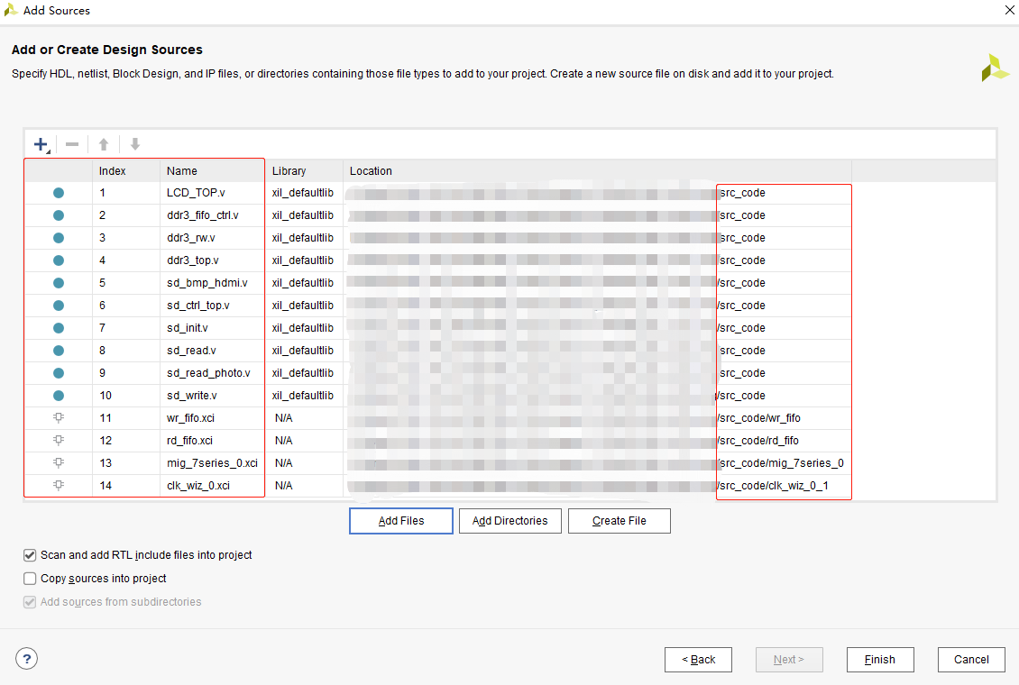

添加完成后，可以看到 Design Sources 文件夹中有相关文件（具体代码，可以点开代码文件查看)

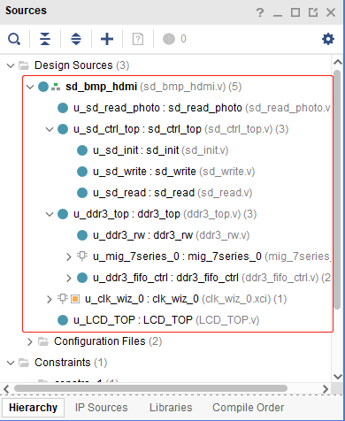

我们用WinHex工具（在工程文件夹下），点开工具选择SD，看下图片在SD里面的位置



我们对比下工具读取的扇区与代码里面的扇区地址是否一致，如果一致的话，代码不需要修改，不一致的话，需要把代码里面的扇区地址改成与工具读取到的一致，不然显示会乱（SD卡不一样，地址可能会不一样）



添加管脚约束文件

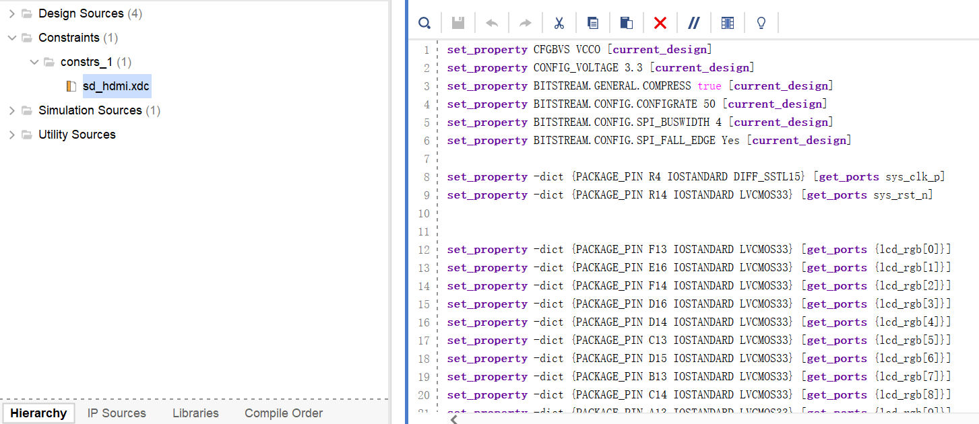

编译并且产生 bit 文件

1:单击综合

2:单击执行

3:单击产生 bit



下载程序

1：给开发板通电，并且连接下载器

2：单击 OpenTarget 然后单击 Auto Connect



连接成功如下：



单击 Program Device（也可以从顶部单击 Program device）

弹出的对话框中有我们要下载的 Bit 文件



下载过程



### 3.20.4 运行结果

下载过程下载完成后，显示屏显示图片如下图：





## 3.21 双目摄像头输出与HDMI显示例程

### 3.21.1功能概述

本实例实现在HDMI显示屏上显示两个OV5640摄像头采集的图像，两个摄像头组成的图像的分辨率为1024\*768。（说明：本实例需要双目摄像头子卡配合）

### 3.21.2 管脚配置

OV5640模块管脚的约束如下：

set\_property CFGBVS VCCO [current\_design]

set\_property CONFIG\_VOLTAGE 3.3 [current\_design]

set\_property BITSTREAM.GENERAL.COMPRESS true [current\_design]

set\_property BITSTREAM.CONFIG.CONFIGRATE 50 [current\_design]

set\_property BITSTREAM.CONFIG.SPI\_BUSWIDTH 4 [current\_design]

set\_property BITSTREAM.CONFIG.SPI\_FALL\_EDGE Yes [current\_design]

create\_clock -period 8.000 -name eth\_rxc [get\_ports net\_rxc]

set\_property -dict {PACKAGE\_PIN R4 IOSTANDARD DIFF\_SSTL135} [get\_ports sys\_clk\_p]

set\_property -dict {PACKAGE\_PIN R14 IOSTANDARD LVCMOS33} [get\_ports sys\_rst\_n]

set\_property -dict {PACKAGE\_PIN V17 IOSTANDARD TMDS\_33} [get\_ports HDMI\_D2\_P]

set\_property -dict {PACKAGE\_PIN AA19 IOSTANDARD TMDS\_33} [get\_ports HDMI\_D1\_P]

set\_property -dict {PACKAGE\_PIN V18 IOSTANDARD TMDS\_33} [get\_ports HDMI\_D0\_P]

set\_property -dict {PACKAGE\_PIN Y18 IOSTANDARD TMDS\_33} [get\_ports HDMI\_CLK\_P]

#CAMERA1

set\_property -dict {PACKAGE\_PIN E14 IOSTANDARD LVCMOS33} [get\_ports cam\_clk]

set\_property -dict {PACKAGE\_PIN A20 IOSTANDARD LVCMOS33} [get\_ports cam\_rst\_n\_1]

create\_clock -period 40.000 -name cmos\_pclk [get\_ports cam\_pclk\_1]

set\_property CLOCK\_DEDICATED\_ROUTE FALSE [get\_nets cam\_pclk\_1\_IBUF]

set\_property -dict {PACKAGE\_PIN E19 IOSTANDARD LVCMOS33} [get\_ports cam\_pclk\_1]

set\_property -dict {PACKAGE\_PIN B17 IOSTANDARD LVCMOS33} [get\_ports cam\_scl\_1]

set\_property -dict {PACKAGE\_PIN B15 IOSTANDARD LVCMOS33} [get\_ports cam\_sda\_1]

set\_property -dict {PACKAGE\_PIN B20 IOSTANDARD LVCMOS33} [get\_ports cam\_vsync\_1]

set\_property -dict {PACKAGE\_PIN D19 IOSTANDARD LVCMOS33} [get\_ports cam\_href\_1]

set\_property -dict {PACKAGE\_PIN E18 IOSTANDARD LVCMOS33 IOB TRUE} [get\_ports {cam\_data\_1[0]}]

set\_property -dict {PACKAGE\_PIN B18 IOSTANDARD LVCMOS33 IOB TRUE} [get\_ports {cam\_data\_1[1]}]

set\_property -dict {PACKAGE\_PIN F18 IOSTANDARD LVCMOS33 IOB TRUE} [get\_ports {cam\_data\_1[2]}]

set\_property -dict {PACKAGE\_PIN E17 IOSTANDARD LVCMOS33 IOB TRUE} [get\_ports {cam\_data\_1[3]}]

set\_property -dict {PACKAGE\_PIN C17 IOSTANDARD LVCMOS33 IOB TRUE} [get\_ports {cam\_data\_1[4]}]

set\_property -dict {PACKAGE\_PIN F16 IOSTANDARD LVCMOS33 IOB TRUE} [get\_ports {cam\_data\_1[5]}]

set\_property -dict {PACKAGE\_PIN D17 IOSTANDARD LVCMOS33 IOB TRUE} [get\_ports {cam\_data\_1[6]}]

set\_property -dict {PACKAGE\_PIN B16 IOSTANDARD LVCMOS33 IOB TRUE} [get\_ports {cam\_data\_1[7]}]

#CAMERA2

create\_clock -period 40.000 -name cmos\_pclk [get\_ports cam\_pclk\_2]

set\_property CLOCK\_DEDICATED\_ROUTE FALSE [get\_nets cam\_pclk\_2\_IBUF]

set\_property -dict {PACKAGE\_PIN A15 IOSTANDARD LVCMOS33} [get\_ports cam\_pclk\_2]

set\_property -dict {PACKAGE\_PIN E16 IOSTANDARD LVCMOS33} [get\_ports cam\_scl\_2]

set\_property -dict {PACKAGE\_PIN F13 IOSTANDARD LVCMOS33} [get\_ports cam\_sda\_2]

set\_property -dict {PACKAGE\_PIN E13 IOSTANDARD LVCMOS33} [get\_ports cam\_vsync\_2]

set\_property -dict {PACKAGE\_PIN A16 IOSTANDARD LVCMOS33} [get\_ports cam\_href\_2]

set\_property -dict {PACKAGE\_PIN C15 IOSTANDARD LVCMOS33 IOB TRUE} [get\_ports {cam\_data\_2[0]}]

set\_property -dict {PACKAGE\_PIN D16 IOSTANDARD LVCMOS33 IOB TRUE} [get\_ports {cam\_data\_2[1]}]

set\_property -dict {PACKAGE\_PIN C14 IOSTANDARD LVCMOS33 IOB TRUE} [get\_ports {cam\_data\_2[2]}]

set\_property -dict {PACKAGE\_PIN D15 IOSTANDARD LVCMOS33 IOB TRUE} [get\_ports {cam\_data\_2[3]}]

set\_property -dict {PACKAGE\_PIN B13 IOSTANDARD LVCMOS33 IOB TRUE} [get\_ports {cam\_data\_2[4]}]

set\_property -dict {PACKAGE\_PIN D14 IOSTANDARD LVCMOS33 IOB TRUE} [get\_ports {cam\_data\_2[5]}]

set\_property -dict {PACKAGE\_PIN C13 IOSTANDARD LVCMOS33 IOB TRUE} [get\_ports {cam\_data\_2[6]}]

set\_property -dict {PACKAGE\_PIN F14 IOSTANDARD LVCMOS33 IOB TRUE} [get\_ports {cam\_data\_2[7]}]

set\_property CLOCK\_DEDICATED\_ROUTE BACKBONE [get\_nets u\_clk\_wiz\_0/inst/clk\_in1\_clk\_wiz\_0]

set\_false\_path -from [get\_clocks -of\_objects [get\_pins u\_clk\_wiz\_0/inst/mmcm\_adv\_inst/CLKOUT3]] -to [get\_clocks -of\_objects [get\_pins u\_ddr3\_top/u\_mig\_7series\_0/u\_mig\_7series\_0\_mig/u\_ddr3\_infrastructure/gen\_mmcm.mmcm\_i/CLKFBOUT]]

set\_false\_path -from [get\_clocks -of\_objects [get\_pins u\_ddr3\_top/u\_mig\_7series\_0/u\_mig\_7series\_0\_mig/u\_ddr3\_infrastructure/gen\_mmcm.mmcm\_i/CLKFBOUT]] -to [get\_clocks -of\_objects [get\_pins u\_clk\_wiz\_0/inst/mmcm\_adv\_inst/CLKOUT3]]

### 3.21.3 工程搭建

先启动Vivado，创建工程，输入工程名字和工程路径，工程路径可以通过浏览文件夹选择





选择 RTL Project 并且勾选复选框，之后单击 NEXT



选择芯片的型号和封装速度等级，笔者以xc7a75tfgg484-2来做例程

用户根据自己买的开发板，选择相应的型号



单击 Finish 完成工程创建



把HDMI IP添加到工程中





添加代码





添加代码文件（代码文件在工程路径下）

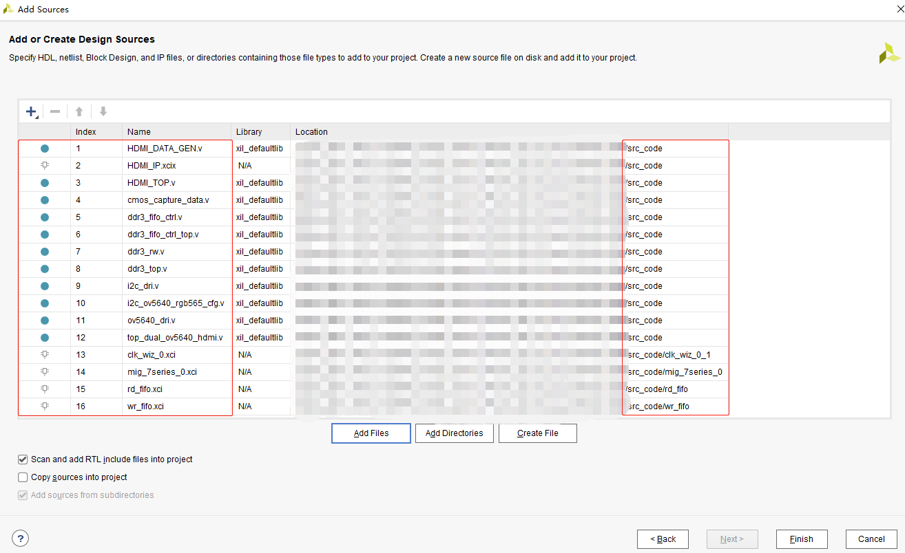

添加完成后，可以看到 Design Sources 文件夹中有相关文件（具体代码，可以点开代码文件查看)

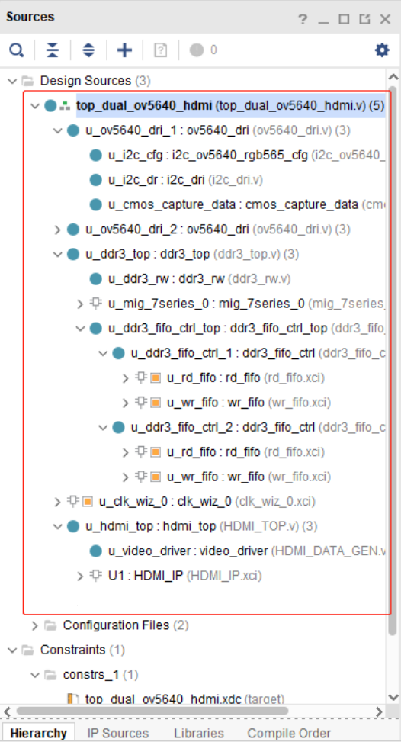

添加管脚约束文件

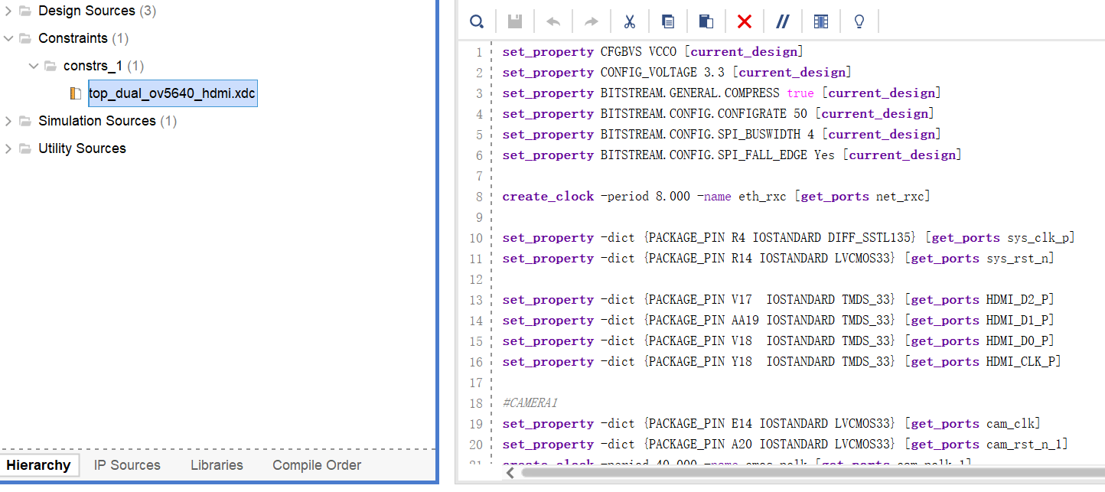

编译并且产生 bit 文件

1:单击综合

2:单击执行

3:单击产生 bit



下载程序

1：给开发板通电，并且连接下载器

2：单击 OpenTarget 然后单击 Auto Connect



连接成功如下：



单击 Program Device（也可以从顶部单击 Program device）

弹出的对话框中有我们要下载的 Bit 文件



下载过程



### 3.21.4运行结果

HDMI显示如下图：

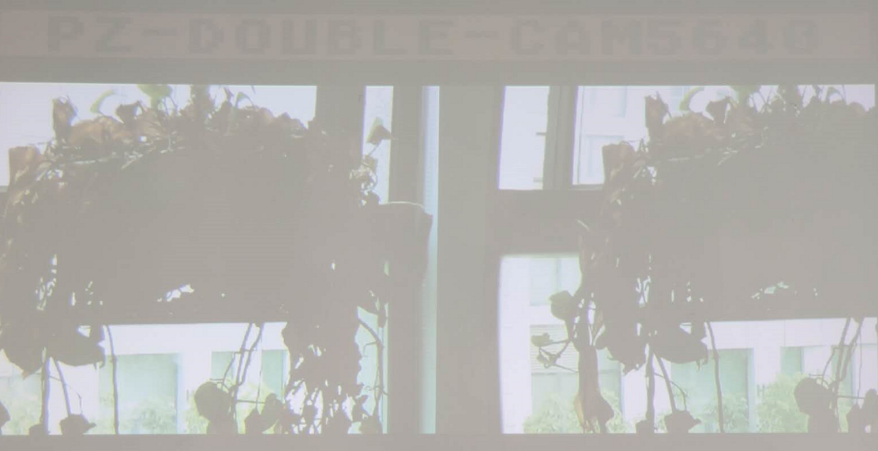

## 3.22 基于RTL8211实现千兆UDP例程

### 3.22.1千兆以太网、UDP协议简介及功能概述

#### 3.22.1.1千兆以太网简介

千兆以太网是建立在基础以太网标准之上的技术。千兆以太网和大量使用的以太网与快速以太网完全兼容，并利用了原以太网标准所规定的全部技术规范，其中包括CSMA/CD协议、以太网帧、全双工、流量控制以及IEEE803.17.3标准中所定义的管理对象。作为以太网的一个组成部分，千兆以太网也支持流量管理技术，它保证在以太网上的服务质量，这些技术包括IEEE 803.17.1P第二层优先级、第三层优先级的QoS编码位、特别服务和资源预留协议（RSVP）。  
  
 千兆以太网还利用IEEE 803.17.1QVLAN支持、第四层过滤、千兆位的第三层交换。千兆以太网原先是作为一种交换技术设计的，采用光纤作为上行链路，用于楼宇之间的连接。之后，在服务器的连接和骨干网中，千兆以太网获得广泛应用，由于IEEE803.17.3ab标准（采用5类及以上非屏蔽双绞线的千兆以太网标准）的出台，千兆以太网可适用于任何大中小型企事业单位。

千兆以太网已经发展成为主流网络技术。大到成千上万人的大型企业，小到几十人的中小型企业，在建设企业局域网时都会把千兆以太网技术作为首选的高速网络技术。千兆以太网技术甚至正在取代ATM技术，成为城域网建设的主力军。

#### 3.22.1.2 UDP协议简介

UDP是传输层的协议，功能即为在IP的数据报服务之上增加了最基本的服务：复用和分用以及差错检测。

TCP是面向连接的，需要三次握手建立连接之后再传输数据，而是UDP面向无连接的，它并不能保证信息交付，也不能保证按序交互，也不跟踪连接状态，也不需要拥塞控制。

要了解UDP和为什么它通常被称为“空协议”，我们首先需要了解一下互联网协议（IP），它位于TCP和UDP协议层下面。IP层主要任务就是基于地址将数据报从源主机发送到目的主机。要做到这一点，消息都封装在一个IP包，标识源和目的地址，以及一些其他路由参数。

我们再次强调一下上面提到的数据报这个术语的含义：IP层提供了不可靠的数据传输，既没有消息确认，也没有丢失通知， IP层直接把这一层的不可靠性暴露给上层。如果一个数据报在传输过程中因为某个路由节点拥塞，高负荷，或因其他原因丢失，那么由IP上层的协议来检测、恢复并重传数据 ，当然这是在上层有这个需求的时候！

IPv4的首部结构如下：

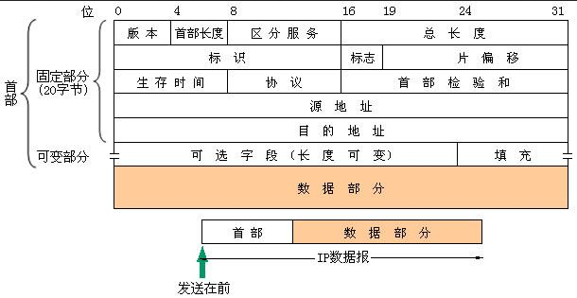

UDP协议会用自己的分组结构封装用户信息，其数据格式如下：

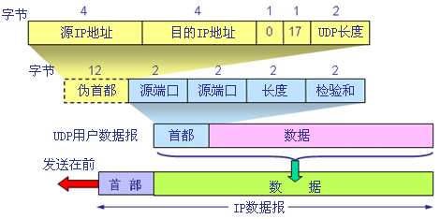

如上图所示，我们在UDP数据报里增加了源端口和目标端口，这样就使得当IP分组被送到接收端后，接收端就可以拆开UDP分组，根据目标端口找到对应的应用程序，然后再把数据传递给应用程序。

从IP和UDP的数据格式可以看到，它们的首部都带有校验和，都可以用来校验数据，那么应用程序即使忽略UDP的校验和也不影响数据完整性，校验和字段是可选的。这意味着UDP层所有的错误检测和纠错，可以委托给上述应用层校验。说到底，UDP仅仅是在IP层上通过嵌入应用程序的源端口和目标端口，提供了一个“应用程序多路复用”机制。

由此可以得到UDP的特征如下：

不保证消息交付：不确认、不重传、无超时；

不保证交付顺序：不设置包序号、不重排、不发生队首阻塞；

不跟踪连接状态：不必建立连接或重启状态机；

不需要拥塞控制：不内置客户端或网络反馈机。

#### 3.22.1.3 功能概述

本例程基于RTL8211芯片，通过纯逻辑完成UDP协议，实现跟上位机软件进行UDP数据LOOP回环。

### 3.22.2 管脚配置

管脚约束如下：

set\_property CFGBVS VCCO [current\_design]

set\_property CONFIG\_VOLTAGE 3.3 [current\_design]

set\_property BITSTREAM.GENERAL.COMPRESS true [current\_design]

set\_property BITSTREAM.CONFIG.CONFIGRATE 50 [current\_design]

set\_property BITSTREAM.CONFIG.SPI\_BUSWIDTH 4 [current\_design]

set\_property BITSTREAM.CONFIG.SPI\_FALL\_EDGE Yes [current\_design]

create\_clock -period 8.000 -name eth\_rxc [get\_ports net\_rxc]

set\_property -dict {PACKAGE\_PIN R4 IOSTANDARD DIFF\_SSTL135} [get\_ports sys\_clk\_p]

set\_property -dict {PACKAGE\_PIN R14 IOSTANDARD LVCMOS33} [get\_ports sys\_rst\_n]

set\_property -dict {PACKAGE\_PIN T20 IOSTANDARD LVCMOS33} [get\_ports net1\_rst\_n]

set\_property -dict {PACKAGE\_PIN T18 IOSTANDARD LVCMOS33} [get\_ports eth1\_mdc]

set\_property -dict {PACKAGE\_PIN N15 IOSTANDARD LVCMOS33} [get\_ports eth1\_mdio]

set\_property -dict {PACKAGE\_PIN W19 IOSTANDARD LVCMOS33} [get\_ports net1\_rxc]

set\_property -dict {PACKAGE\_PIN W20 IOSTANDARD LVCMOS33} [get\_ports net1\_rx\_ctl]

set\_property -dict {PACKAGE\_PIN U18 IOSTANDARD LVCMOS33} [get\_ports {net1\_rxd[0]}]

set\_property -dict {PACKAGE\_PIN R19 IOSTANDARD LVCMOS33} [get\_ports {net1\_rxd[1]}]

set\_property -dict {PACKAGE\_PIN R18 IOSTANDARD LVCMOS33} [get\_ports {net1\_rxd[2]}]

set\_property -dict {PACKAGE\_PIN P20 IOSTANDARD LVCMOS33} [get\_ports {net1\_rxd[3]}]

set\_property -dict {PACKAGE\_PIN P17 IOSTANDARD LVCMOS33} [get\_ports net1\_txc]

set\_property -dict {PACKAGE\_PIN R16 IOSTANDARD LVCMOS33} [get\_ports net1\_tx\_ctl]

set\_property -dict {PACKAGE\_PIN P19 IOSTANDARD LVCMOS33} [get\_ports {net1\_txd[0]}]

set\_property -dict {PACKAGE\_PIN P16 IOSTANDARD LVCMOS33} [get\_ports {net1\_txd[1]}]

set\_property -dict {PACKAGE\_PIN N17 IOSTANDARD LVCMOS33} [get\_ports {net1\_txd[2]}]

set\_property -dict {PACKAGE\_PIN R17 IOSTANDARD LVCMOS33} [get\_ports {net1\_txd[3]}]

set\_property SLEW FAST [get\_ports net1\_txc]

set\_property SLEW FAST [get\_ports net1\_tx\_ctl]

set\_property SLEW FAST [get\_ports {net1\_txd[\*]}]

### 3.22.3 工程搭建

先启动Vivado，创建工程，输入工程名字和工程路径，工程路径可以通过浏览文件夹选择





选择 RTL Project 并且勾选复选框，之后单击 NEXT



选择芯片的型号和封装速度等级，笔者以xc7a75tfgg484-2来做例程

用户根据自己买的开发板，选择相应的型号



单击 Finish 完成工程创建



添加代码





添加代码文件（代码文件在工程路径下）

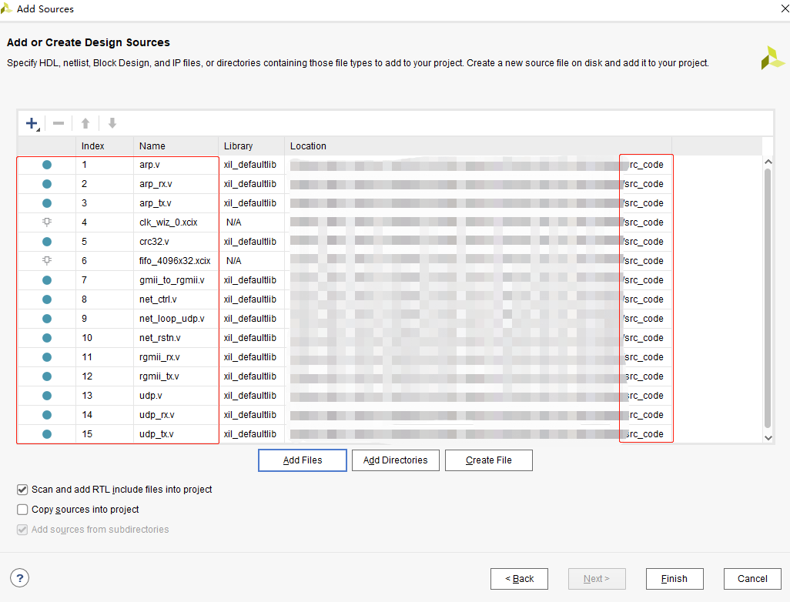

添加完成后，可以看到 Design Sources 文件夹中有相关文件（具体代码，可以点开代码文件查看)

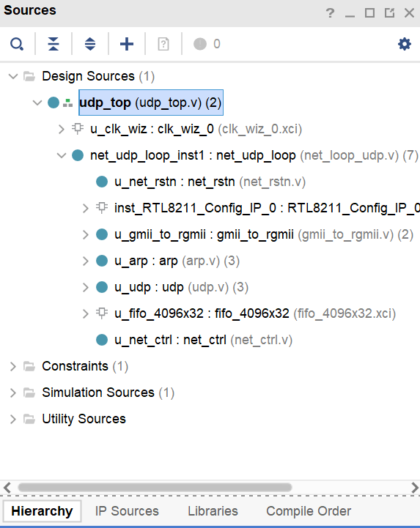

添加管脚约束文件

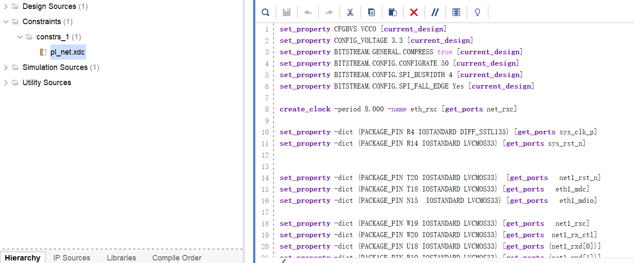

编译并且产生 bit 文件

1:单击综合

2:单击执行

3:单击产生 bit



下载程序

1：给开发板通电，并且连接下载器

2：单击 OpenTarget 然后单击 Auto Connect



连接成功如下：



单击 Program Device（也可以从顶部单击 Program device）

弹出的对话框中有我们要下载的 Bit 文件



下载过程



### 3.22.4 运行结果

下载完成后，任意连接一个网口（两个网口的配置参数都一样），我们打开上位机软件，设置好参数，进行数据收发，如下图：

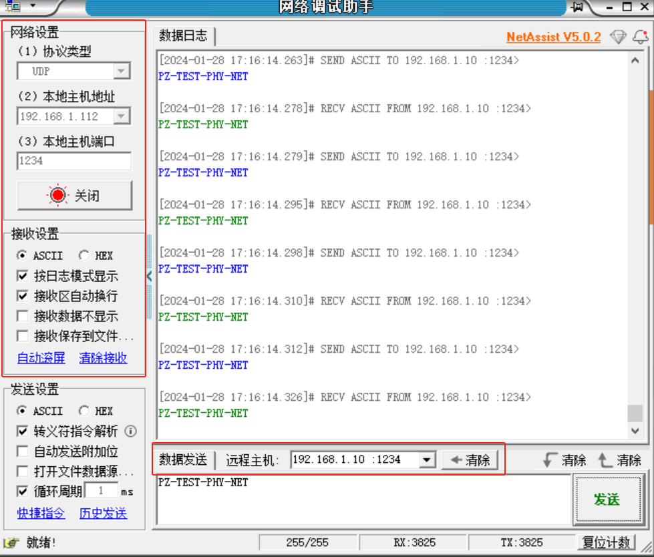

如上图，开发板跟上位机软件进行UDP数据LOOP回环正常。

# 第四章：Microblaze部分

## 4.1 LED例程

### 4.1.1功能概述

本例程通过Microblaze驱动AXI\_GPIO 点亮LED灯。

### 4.1.2 管脚配置

管脚约束如下：

set\_property CFGBVS VCCO [current\_design]

set\_property CONFIG\_VOLTAGE 3.3 [current\_design]

set\_property BITSTREAM.GENERAL.COMPRESS true [current\_design]

set\_property BITSTREAM.CONFIG.CONFIGRATE 50 [current\_design]

set\_property BITSTREAM.CONFIG.SPI\_BUSWIDTH 4 [current\_design]

set\_property BITSTREAM.CONFIG.SPI\_FALL\_EDGE Yes [current\_design]

set\_property -dict {PACKAGE\_PIN R4 IOSTANDARD DIFF\_SSTL15} [get\_ports sys\_clk\_p]

set\_property -dict {PACKAGE\_PIN R14 IOSTANDARD LVCMOS33} [get\_ports sys\_rstn]

set\_property -dict {PACKAGE\_PIN W22 IOSTANDARD LVCMOS33} [get\_ports {led\_tri\_o[0]}]

set\_property -dict {PACKAGE\_PIN Y22 IOSTANDARD LVCMOS33} [get\_ports {led\_tri\_o[1]}]

### 4.1.3 工程搭建

先启动Vivado，创建工程，输入工程名字和工程路径，工程路径可以通过浏览文件夹选择





选择 RTL Project 并且勾选复选框，之后单击 NEXT



选择芯片的型号和封装速度等级，笔者以xc7a75tfgg484-2来做例程

用户根据自己买的开发板，选择相应的型号



单击 Finish 完成工程创建



在Tcl Console窗口执行source命令

命令：source Vivado工程路径/src\_code/design\_1.tcl

Vivado工程路径根据读者存放的位置，自行复制填写

design\_1.tcl跟例程实现的功能对应

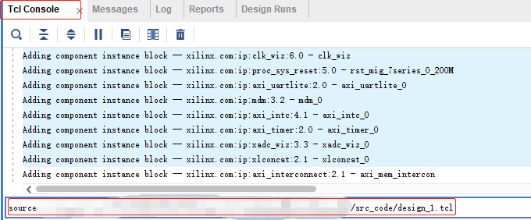

在执行source命令之后，Vivado会自动搭建Block design\_1，读者等待搭建完成即可

需要注意下，Vivado的版本最好是2019.1，其他版本可能会有问题

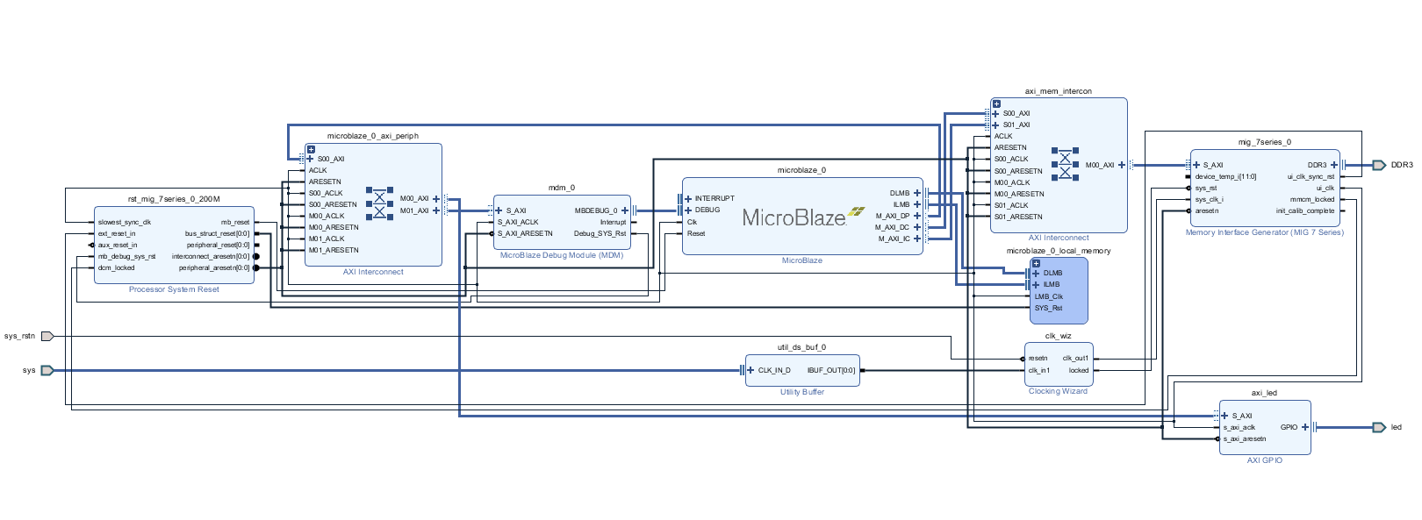

右击 design\_1，点击Generate Output Products........

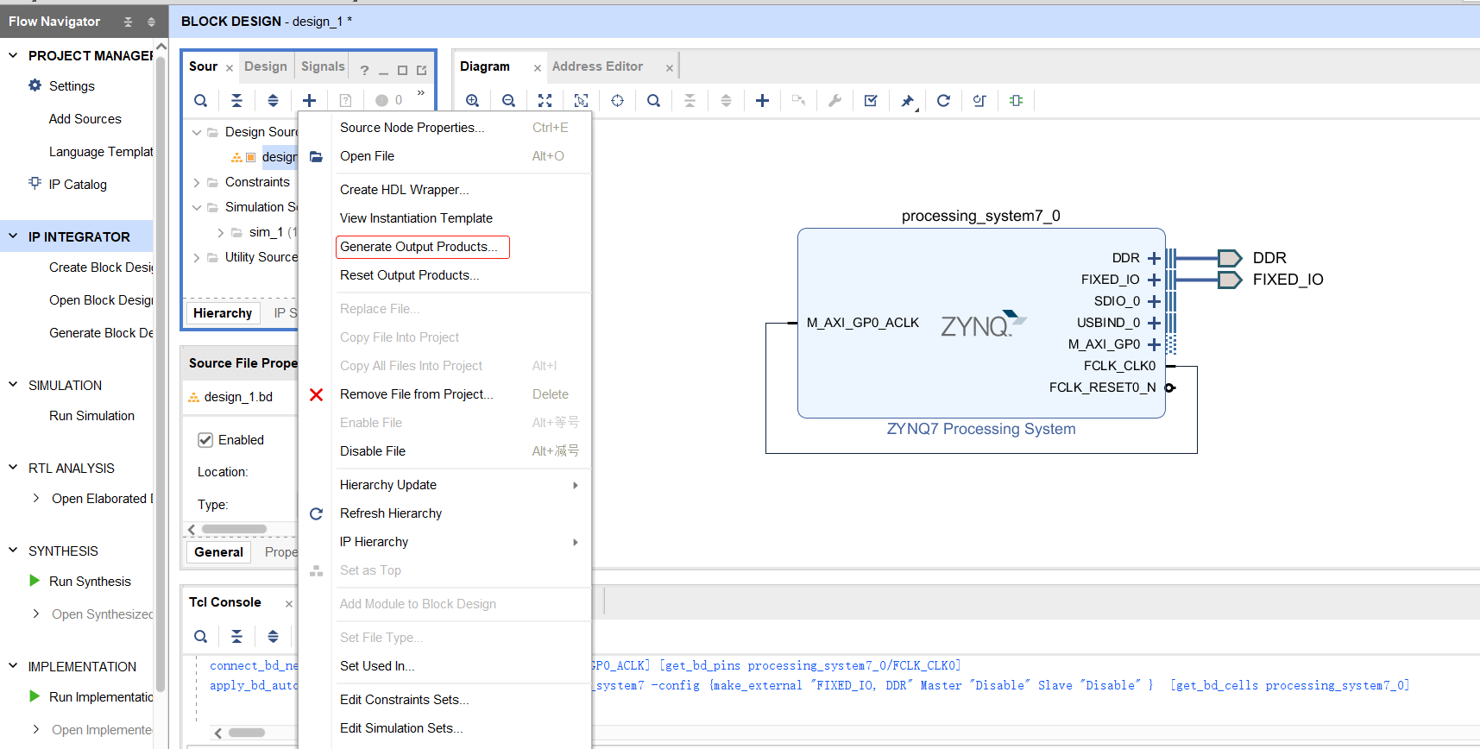

完成之后，继续右击 design\_1，点击Creat HDL Wrapper......，点击OK

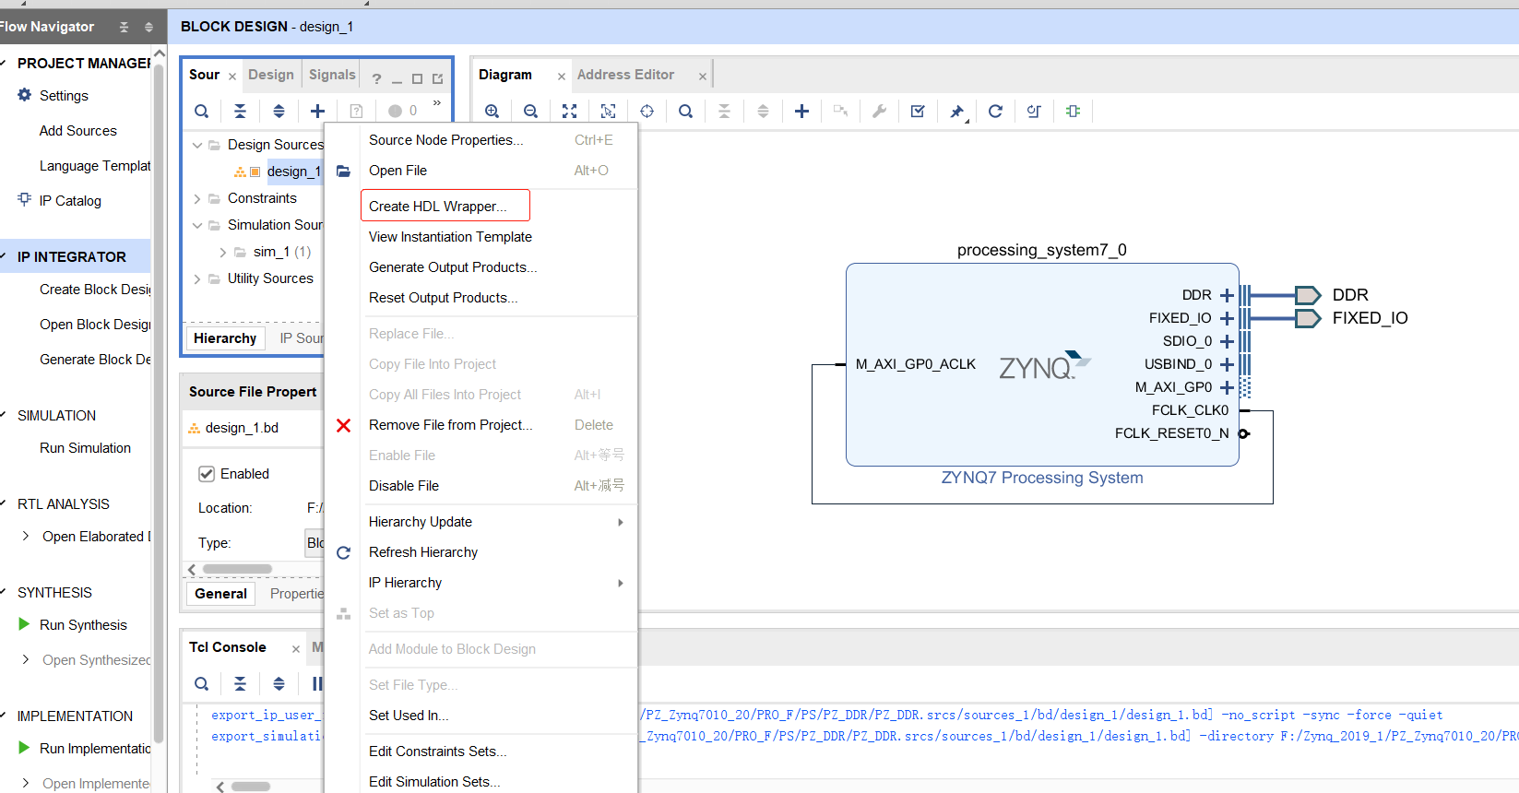

添加管脚约束文件



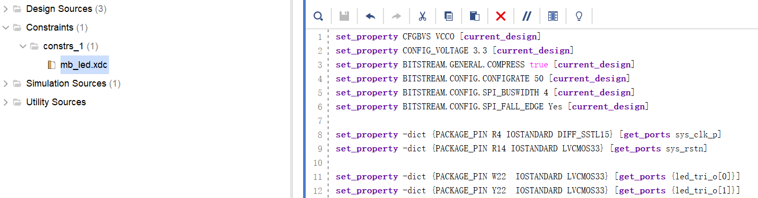

编译并且产生 bit 文件

1:单击综合

2:单击执行

3:单击产生 bit



编译完成，点击Cancel

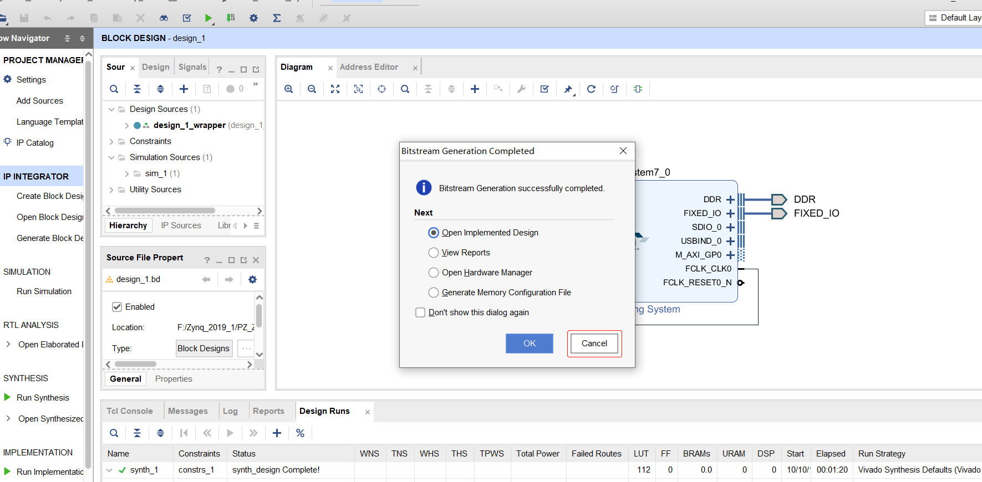

点击File->Export->Export Hardware.........

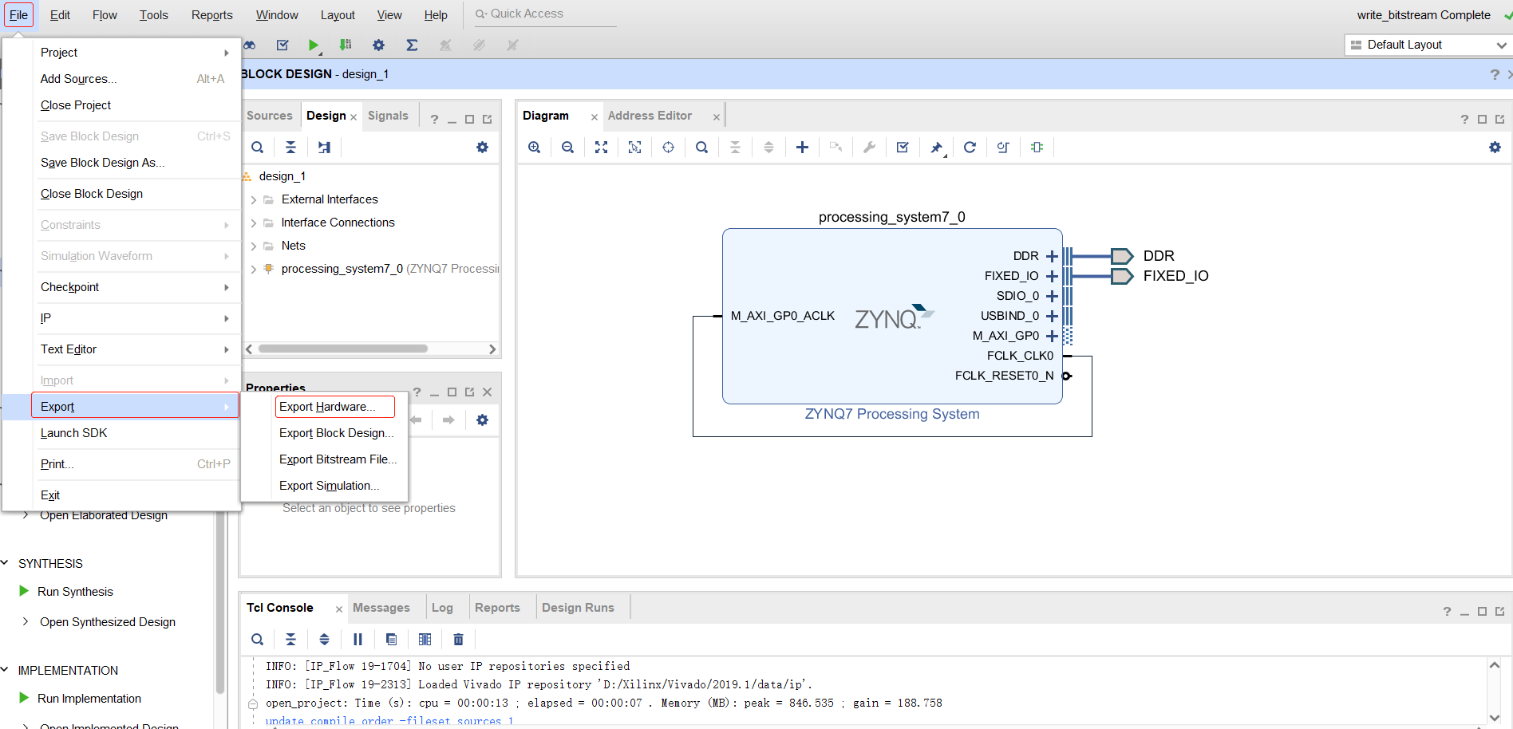

如下图打勾，点击OK

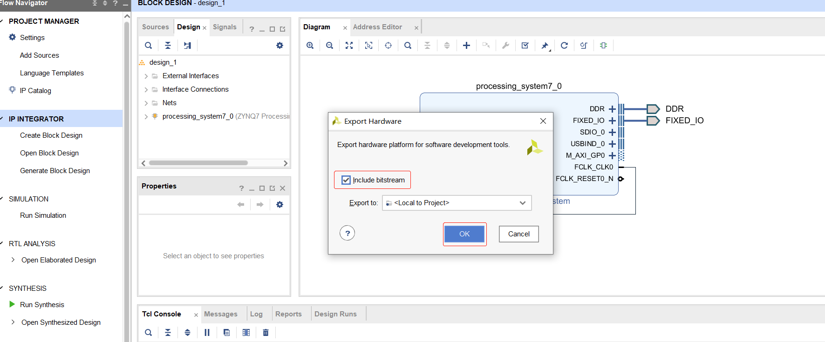

点击Launch SDK

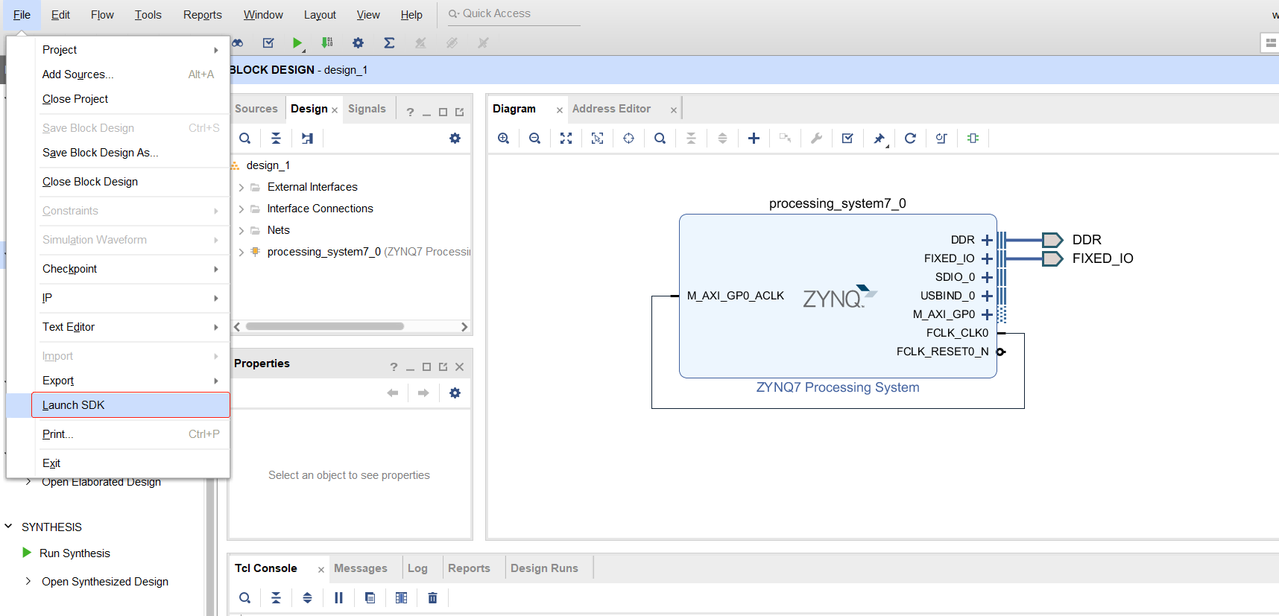

点击File->New->Application Project,输入工程名字，点击Next

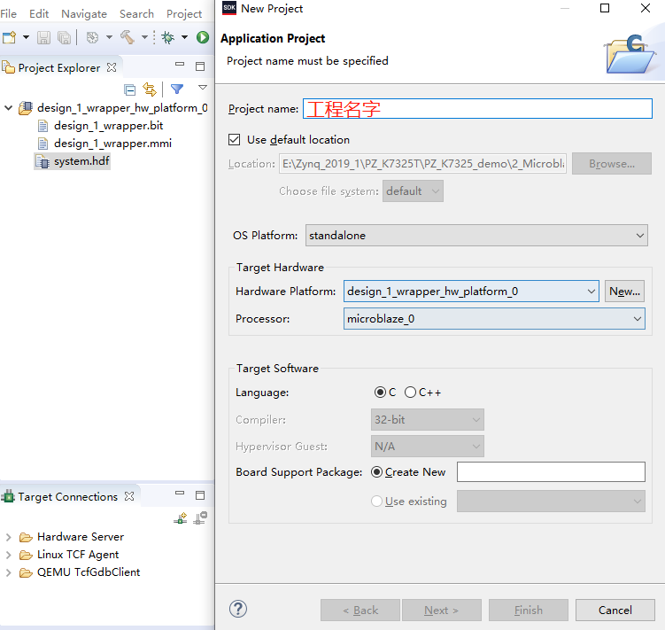

选择Empty Application工程，点击Finish

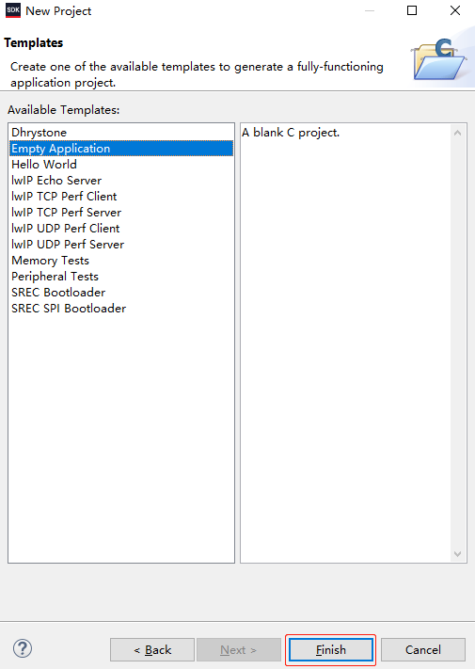

把工程目录下src\_code文件夹里面的文件，复制粘贴到SDK工程里面的src目录下

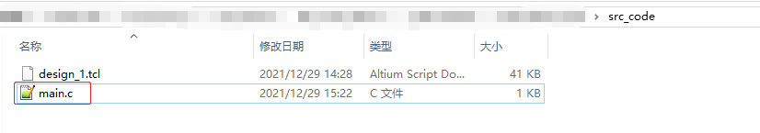

点击Window菜单栏下面的方框内小三角，再点击Run Configurations弹出如下窗口，然后双击Xilinx C/C++ application(System Deugger)

界面配置如下，配置完成，点击Run

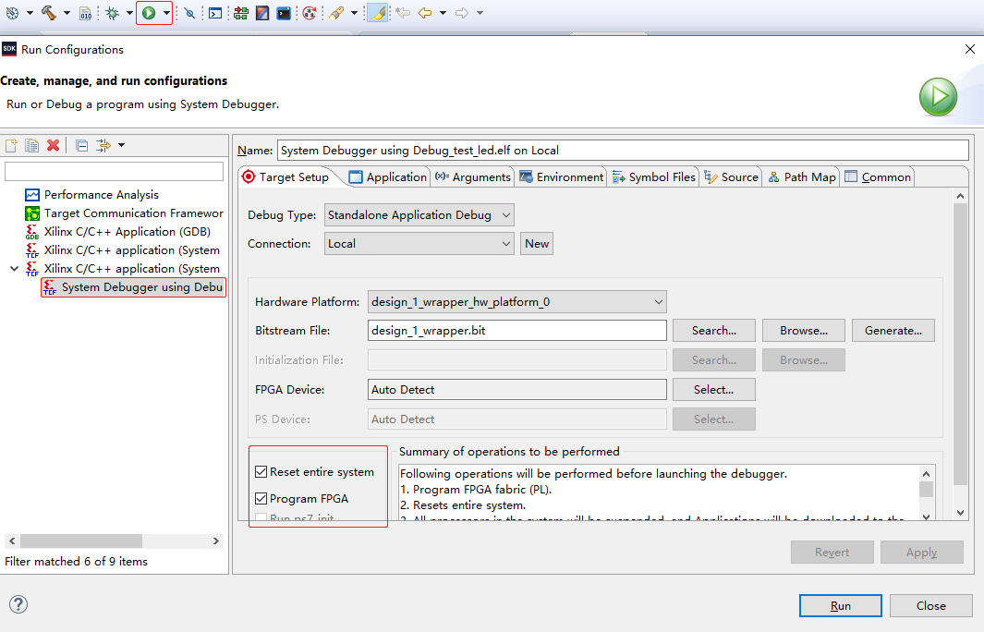

### 4.1.4 运行结果

下载完成后，LED 灯开始闪烁



## 4.2串口例程

### 4.2.1功能概述

本例程通过Microblaze驱动axi\_uartlite进行串口通信。

### 4.2.2 管脚配置

管脚约束如下：

set\_property CFGBVS VCCO [current\_design]

set\_property CONFIG\_VOLTAGE 3.3 [current\_design]

set\_property BITSTREAM.GENERAL.COMPRESS true [current\_design]

set\_property BITSTREAM.CONFIG.CONFIGRATE 50 [current\_design]

set\_property BITSTREAM.CONFIG.SPI\_BUSWIDTH 4 [current\_design]

set\_property BITSTREAM.CONFIG.SPI\_FALL\_EDGE Yes [current\_design]

set\_property -dict {PACKAGE\_PIN R4 IOSTANDARD DIFF\_SSTL15} [get\_ports sys\_clk\_p]

set\_property -dict {PACKAGE\_PIN R14 IOSTANDARD LVCMOS33} [get\_ports sys\_rstn]

set\_property -dict {PACKAGE\_PIN P15 IOSTANDARD LVCMOS33} [get\_ports uart\_txd]

set\_property -dict {PACKAGE\_PIN P14 IOSTANDARD LVCMOS33} [get\_ports uart\_rxd]

### 4.2.3 工程搭建

先启动Vivado，创建工程，输入工程名字和工程路径，工程路径可以通过浏览文件夹选择





选择 RTL Project 并且勾选复选框，之后单击 NEXT



选择芯片的型号和封装速度等级，笔者以xc7a75tfgg484-2来做例程

用户根据自己买的开发板，选择相应的型号



单击 Finish 完成工程创建



在Tcl Console窗口执行source命令

命令：source Vivado工程路径/src\_code/design\_1.tcl

Vivado工程路径根据读者存放的位置，自行复制填写

design\_1.tcl跟例程实现的功能对应



在执行source命令之后，Vivado会自动搭建Block design\_1，读者等待搭建完成即可

需要注意下，Vivado的版本最好是2019.1，其他版本可能会有问题

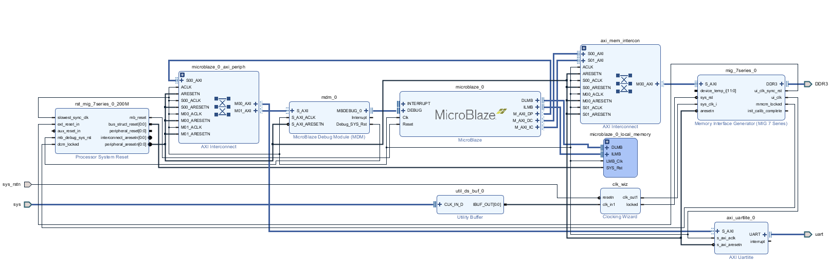

右击 design\_1，点击Generate Output Products........



完成之后，继续右击 design\_1，点击Creat HDL Wrapper......，点击OK



添加管脚约束文件



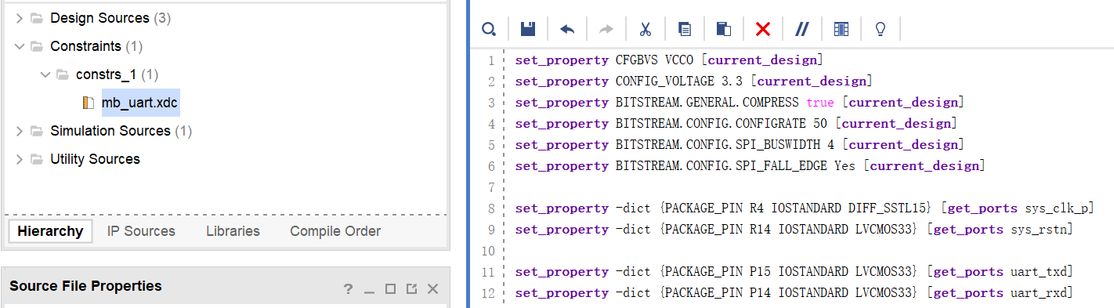

编译并且产生 bit 文件

1:单击综合

2:单击执行

3:单击产生 bit



编译完成，点击Cancel



点击File->Export->Export Hardware.........



如下图打勾，点击OK



点击Launch SDK



点击File->New->Application Project,输入工程名字，点击Next



选择Empty Application工程，点击Finish



把工程目录下src\_code文件夹里面的文件，复制粘贴到SDK工程里面的src目录下



点击Window菜单栏下面的方框内小三角，再点击Run Configurations弹出如下窗口，然后双击Xilinx C/C++ application(System Deugger)

界面配置如下，配置完成，点击Run



### 4.2.4 运行结果

下载完成后，结果如下图：

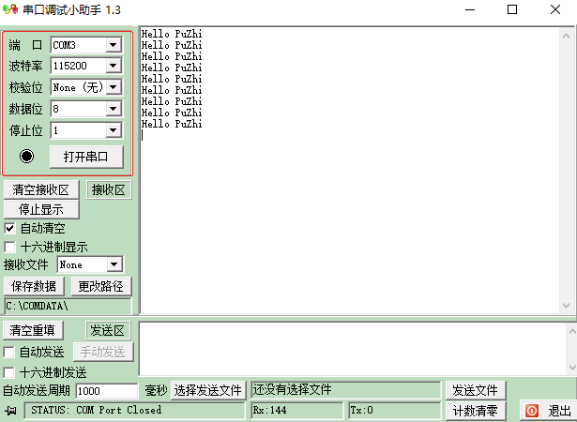

## 4.3 GPIO中断例程

### 4.3.1功能概述

本例程通过Microblaze处理按键输入的中断，然后点亮LED灯，每按下一次按键，LED灯依次向右循环点亮。

### 4.3.2 管脚配置

管脚约束如下：

set\_property CFGBVS VCCO [current\_design]

set\_property CONFIG\_VOLTAGE 3.3 [current\_design]

set\_property BITSTREAM.GENERAL.COMPRESS true [current\_design]

set\_property BITSTREAM.CONFIG.CONFIGRATE 50 [current\_design]

set\_property BITSTREAM.CONFIG.SPI\_BUSWIDTH 4 [current\_design]

set\_property BITSTREAM.CONFIG.SPI\_FALL\_EDGE Yes [current\_design]

set\_property -dict {PACKAGE\_PIN R4 IOSTANDARD DIFF\_SSTL15} [get\_ports sys\_clk\_p]

set\_property -dict {PACKAGE\_PIN R14 IOSTANDARD LVCMOS33} [get\_ports sys\_rstn]

set\_property -dict {PACKAGE\_PIN W22 IOSTANDARD LVCMOS33} [get\_ports {led\_tri\_io[0]}]

set\_property -dict {PACKAGE\_PIN Y22 IOSTANDARD LVCMOS33} [get\_ports {led\_tri\_io[1]}]

set\_property -dict {PACKAGE\_PIN W21 IOSTANDARD LVCMOS33} [get\_ports key\_tri\_io]

### 4.3.3 工程搭建

先启动Vivado，创建工程，输入工程名字和工程路径，工程路径可以通过浏览文件夹选择





选择 RTL Project 并且勾选复选框，之后单击 NEXT



选择芯片的型号和封装速度等级，笔者以xc7a75tfgg484-2来做例程

用户根据自己买的开发板，选择相应的型号



单击 Finish 完成工程创建



在Tcl Console窗口执行source命令

命令：source Vivado工程路径/src\_code/design\_1.tcl

Vivado工程路径根据读者存放的位置，自行复制填写

design\_1.tcl跟例程实现的功能对应



在执行source命令之后，Vivado会自动搭建Block design\_1，读者等待搭建完成即可

需要注意下，Vivado的版本最好是2019.1，其他版本可能会有问题

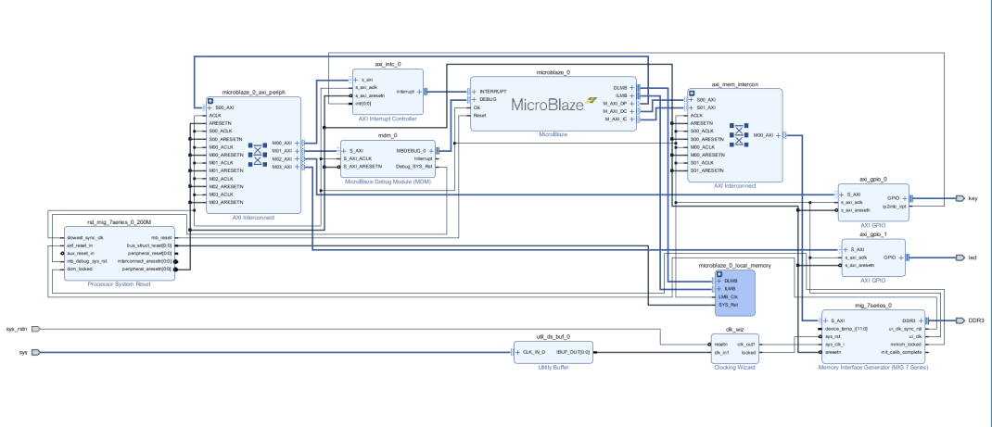

右击 design\_1，点击Generate Output Products........



完成之后，继续右击 design\_1，点击Creat HDL Wrapper......，点击OK



添加管脚约束文件



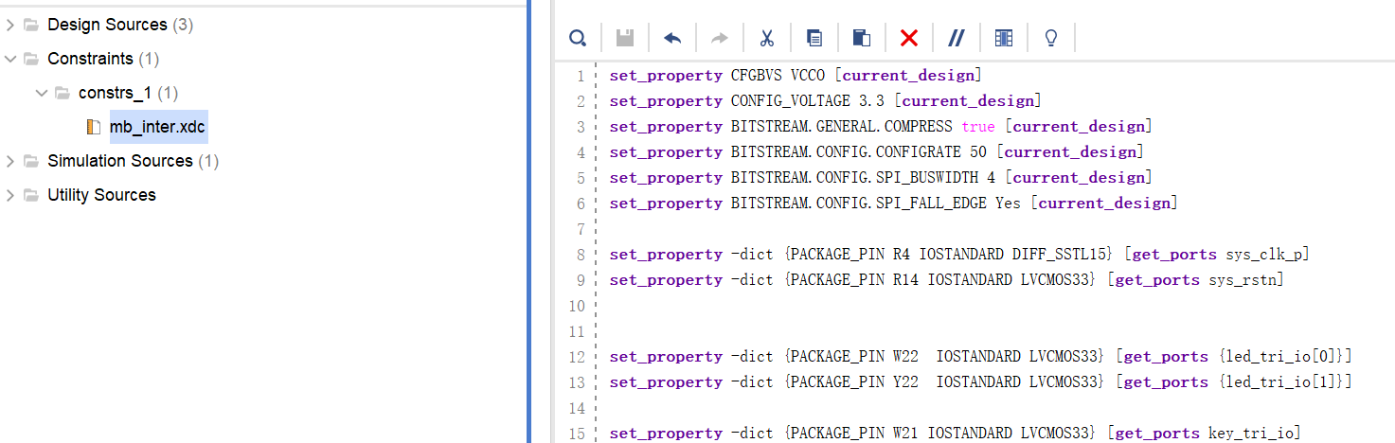

编译并且产生 bit 文件

1:单击综合

2:单击执行

3:单击产生 bit



编译完成，点击Cancel



点击File->Export->Export Hardware.........



如下图打勾，点击OK



点击Launch SDK



点击File->New->Application Project,输入工程名字，点击Next



选择Empty Application工程，点击Finish



把工程目录下src\_code文件夹里面的文件，复制粘贴到SDK工程里面的src目录下

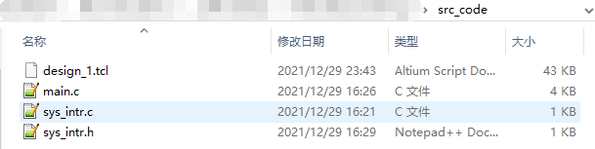

点击Window菜单栏下面的方框内小三角，再点击Run Configurations弹出如下窗口，然后双击Xilinx C/C++ application(System Deugger)

界面配置如下，配置完成，点击Run



### 4.3.4 运行结果

下载完成后，按下按键K2，如下图：



## 4.4 定时器中断例程

### 4.4.1功能概述

本例程通过Microblaze驱动axi\_timer ip定时1s触发串口输出测试信息。

### 4.4.2 管脚配置

管脚约束如下：

set\_property CFGBVS VCCO [current\_design]

set\_property CONFIG\_VOLTAGE 3.3 [current\_design]

set\_property BITSTREAM.GENERAL.COMPRESS true [current\_design]

set\_property BITSTREAM.CONFIG.CONFIGRATE 50 [current\_design]

set\_property BITSTREAM.CONFIG.SPI\_BUSWIDTH 4 [current\_design]

set\_property BITSTREAM.CONFIG.SPI\_FALL\_EDGE Yes [current\_design]

set\_property -dict {PACKAGE\_PIN R4 IOSTANDARD DIFF\_SSTL15} [get\_ports sys\_clk\_p]

set\_property -dict {PACKAGE\_PIN R14 IOSTANDARD LVCMOS33} [get\_ports sys\_rstn]

set\_property -dict {PACKAGE\_PIN P15 IOSTANDARD LVCMOS33} [get\_ports uart\_txd]

set\_property -dict {PACKAGE\_PIN P14 IOSTANDARD LVCMOS33} [get\_ports uart\_rxd]

### 4.4.3 工程搭建

先启动Vivado，创建工程，输入工程名字和工程路径，工程路径可以通过浏览文件夹选择





选择 RTL Project 并且勾选复选框，之后单击 NEXT



选择芯片的型号和封装速度等级，笔者以xc7a75tfgg484-2来做例程

用户根据自己买的开发板，选择相应的型号



单击 Finish 完成工程创建



在Tcl Console窗口执行source命令

命令：source Vivado工程路径/src\_code/design\_1.tcl

Vivado工程路径根据读者存放的位置，自行复制填写

design\_1.tcl跟例程实现的功能对应



在执行source命令之后，Vivado会自动搭建Block design\_1，读者等待搭建完成即可

需要注意下，Vivado的版本最好是2019.1，其他版本可能会有问题

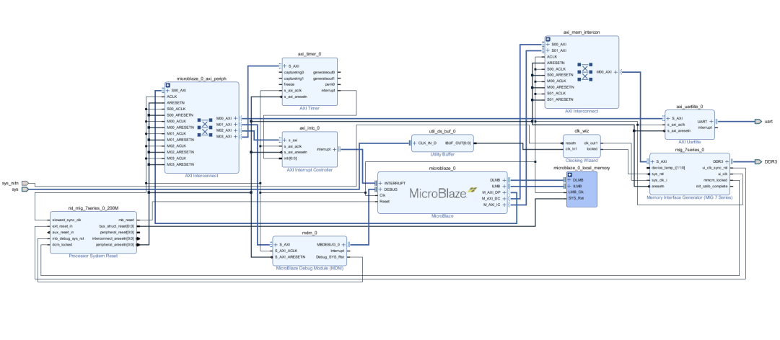

右击 design\_1，点击Generate Output Products........



完成之后，继续右击 design\_1，点击Creat HDL Wrapper......，点击OK



添加管脚约束文件



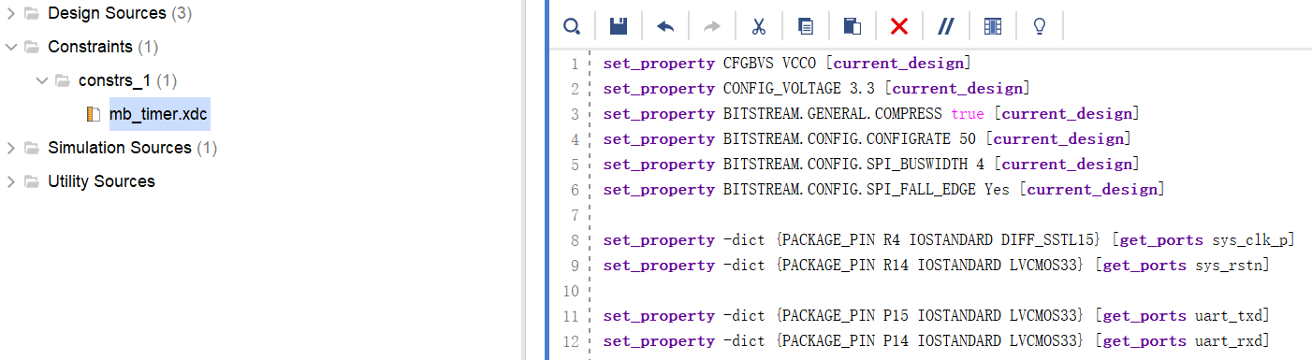

编译并且产生 bit 文件

1:单击综合

2:单击执行

3:单击产生 bit



编译完成，点击Cancel



点击File->Export->Export Hardware.........



如下图打勾，点击OK



点击Launch SDK



点击File->New->Application Project,输入工程名字，点击Next



选择Empty Application工程，点击Finish



把工程目录下src\_code文件夹里面的文件，复制粘贴到SDK工程里面的src目录下

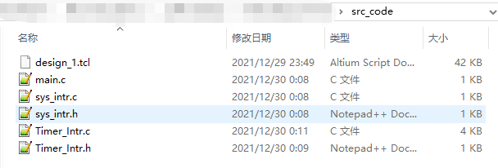

点击Window菜单栏下面的方框内小三角，再点击Run Configurations弹出如下窗口，然后双击Xilinx C/C++ application(System Deugger)

界面配置如下，配置完成，点击Run



### 4.4.4 运行结果

下载完成后，结果如下图：

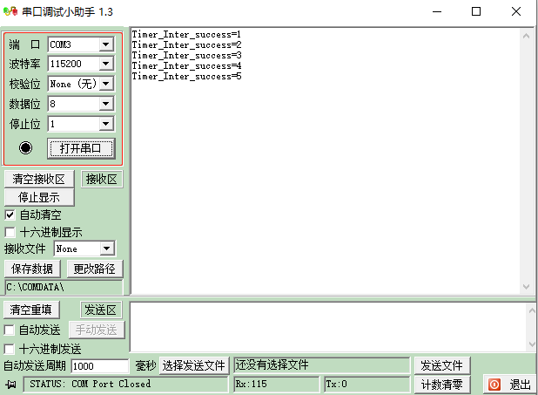

## 4.5 DMA LOOP例程

### 4.5.1功能概述

本例程通过Microblaze驱动DMA进行LOOP数据测试。

### 4.5.2 管脚配置

管脚约束如下：

set\_property CFGBVS VCCO [current\_design]

set\_property CONFIG\_VOLTAGE 3.3 [current\_design]

set\_property BITSTREAM.GENERAL.COMPRESS true [current\_design]

set\_property BITSTREAM.CONFIG.CONFIGRATE 50 [current\_design]

set\_property BITSTREAM.CONFIG.SPI\_BUSWIDTH 4 [current\_design]

set\_property BITSTREAM.CONFIG.SPI\_FALL\_EDGE Yes [current\_design]

set\_property -dict {PACKAGE\_PIN R4 IOSTANDARD DIFF\_SSTL15} [get\_ports sys\_clk\_p]

set\_property -dict {PACKAGE\_PIN R14 IOSTANDARD LVCMOS33} [get\_ports sys\_rstn]

set\_property -dict {PACKAGE\_PIN P15 IOSTANDARD LVCMOS33} [get\_ports uart\_txd]

set\_property -dict {PACKAGE\_PIN P14 IOSTANDARD LVCMOS33} [get\_ports uart\_rxd]

### 4.5.3 工程搭建

先启动Vivado，创建工程，输入工程名字和工程路径，工程路径可以通过浏览文件夹选择





选择 RTL Project 并且勾选复选框，之后单击 NEXT



选择芯片的型号和封装速度等级，笔者以xc7a75tfgg484-2来做例程

用户根据自己买的开发板，选择相应的型号



单击 Finish 完成工程创建



在Tcl Console窗口执行source命令

命令：source Vivado工程路径/src\_code/design\_1.tcl

Vivado工程路径根据读者存放的位置，自行复制填写

design\_1.tcl跟例程实现的功能对应



在执行source命令之后，Vivado会自动搭建Block design\_1，读者等待搭建完成即可

需要注意下，Vivado的版本最好是2019.1，其他版本可能会有问题

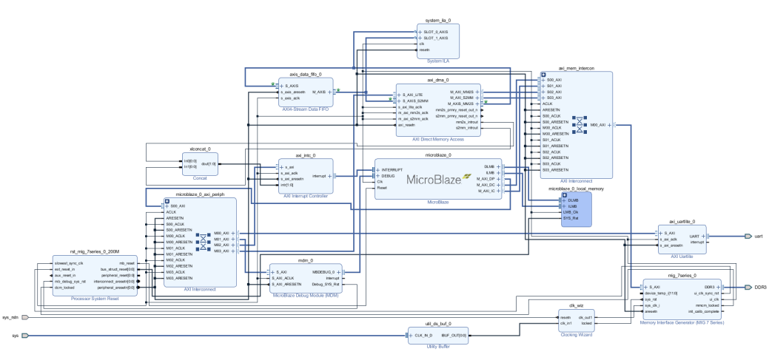

右击 design\_1，点击Generate Output Products........



完成之后，继续右击 design\_1，点击Creat HDL Wrapper......，点击OK



添加管脚约束文件



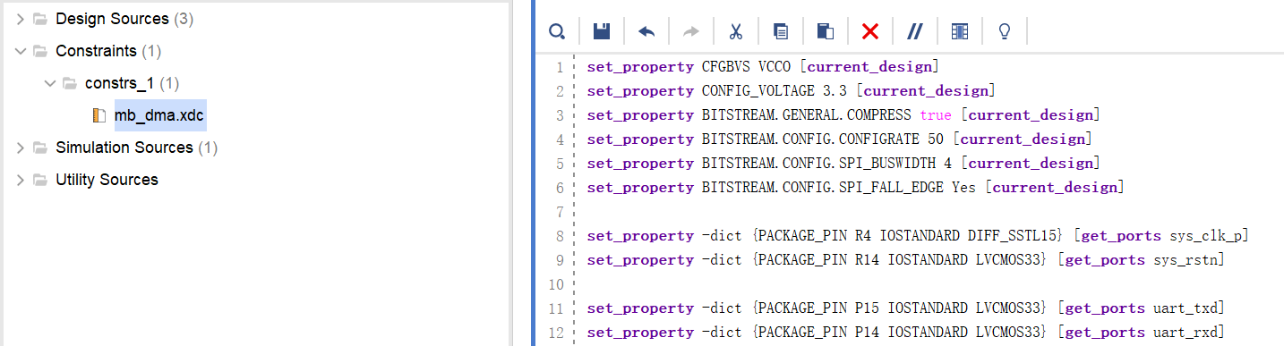

编译并且产生 bit 文件

1:单击综合

2:单击执行

3:单击产生 bit



编译完成，点击Cancel



点击File->Export->Export Hardware.........



如下图打勾，点击OK



点击Launch SDK



点击File->New->Application Project,输入工程名字，点击Next



选择Empty Application工程，点击Finish



把工程目录下src\_code文件夹里面的文件，复制粘贴到SDK工程里面的src目录下

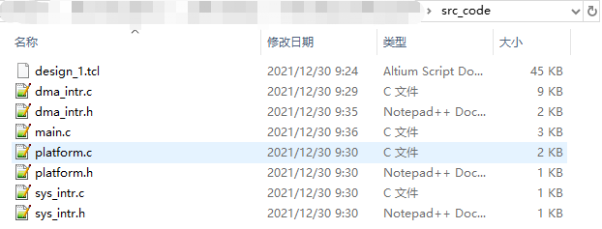

点击Window菜单栏下面的方框内小三角，再点击Run Configurations弹出如下窗口，然后双击Xilinx C/C++ application(System Deugger)

界面配置如下，配置完成，点击Run



### 4.5.4 运行结果

下载完成后，结果如下图：

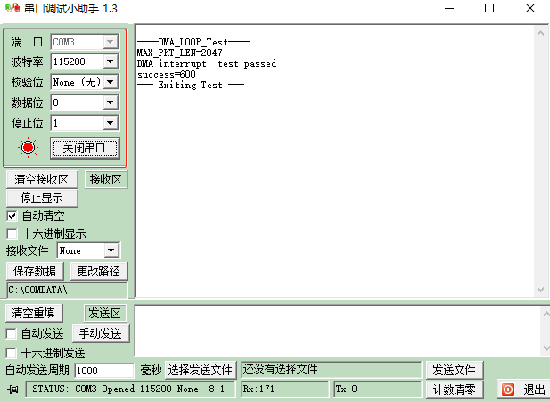

## 4.6 XADC例程

### 4.6.1功能概述

本例程通过Microblaze驱动XADC ip来获取FPGA的温度和电压等信息，再用串口输出出来。

### 4.6.2 管脚配置

管脚约束如下：

set\_property CFGBVS VCCO [current\_design]

set\_property CONFIG\_VOLTAGE 3.3 [current\_design]

set\_property BITSTREAM.GENERAL.COMPRESS true [current\_design]

set\_property BITSTREAM.CONFIG.CONFIGRATE 50 [current\_design]

set\_property BITSTREAM.CONFIG.SPI\_BUSWIDTH 4 [current\_design]

set\_property BITSTREAM.CONFIG.SPI\_FALL\_EDGE Yes [current\_design]

set\_property -dict {PACKAGE\_PIN R4 IOSTANDARD DIFF\_SSTL15} [get\_ports sys\_clk\_p]

set\_property -dict {PACKAGE\_PIN R14 IOSTANDARD LVCMOS33} [get\_ports sys\_rstn]

set\_property -dict {PACKAGE\_PIN P15 IOSTANDARD LVCMOS33} [get\_ports uart\_txd]

set\_property -dict {PACKAGE\_PIN P14 IOSTANDARD LVCMOS33} [get\_ports uart\_rxd]

### 4.6.3 工程搭建

先启动Vivado，创建工程，输入工程名字和工程路径，工程路径可以通过浏览文件夹选择





选择 RTL Project 并且勾选复选框，之后单击 NEXT



选择芯片的型号和封装速度等级，笔者以xc7a75tfgg484-2来做例程

用户根据自己买的开发板，选择相应的型号



单击 Finish 完成工程创建



在Tcl Console窗口执行source命令

命令：source Vivado工程路径/src\_code/design\_1.tcl

Vivado工程路径根据读者存放的位置，自行复制填写

design\_1.tcl跟例程实现的功能对应



在执行source命令之后，Vivado会自动搭建Block design\_1，读者等待搭建完成即可

需要注意下，Vivado的版本最好是2019.1，其他版本可能会有问题

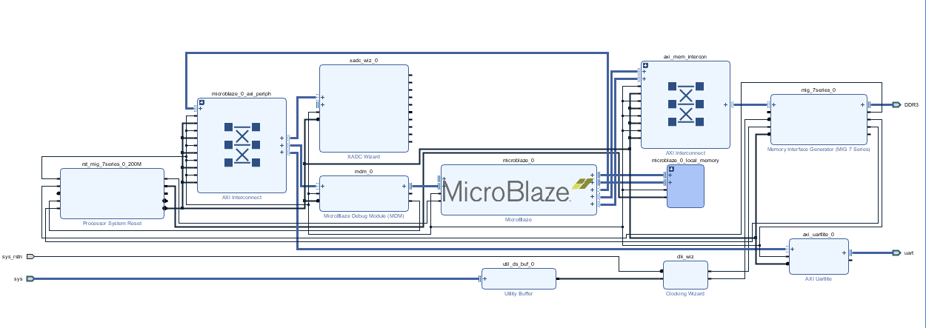

右击 design\_1，点击Generate Output Products........



完成之后，继续右击 design\_1，点击Creat HDL Wrapper......，点击OK



添加管脚约束文件



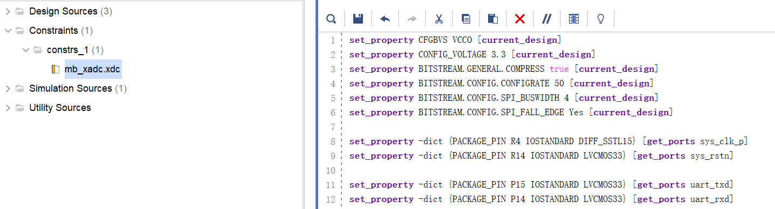

编译并且产生 bit 文件

1:单击综合

2:单击执行

3:单击产生 bit



编译完成，点击Cancel



点击File->Export->Export Hardware.........



如下图打勾，点击OK



点击Launch SDK



点击File->New->Application Project,输入工程名字，点击Next



选择Empty Application工程，点击Finish



把工程目录下src\_code文件夹里面的文件，复制粘贴到SDK工程里面的src目录下



点击Window菜单栏下面的方框内小三角，再点击Run Configurations弹出如下窗口，然后双击Xilinx C/C++ application(System Deugger)

界面配置如下，配置完成，点击Run



### 4.6.4 运行结果

下载完成后，结果如下图：

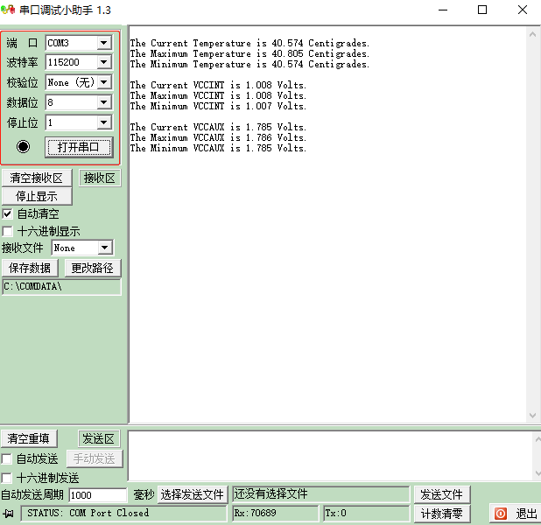

## 4.7 Lwip TCP Loop例程

### 4.7.1功能概述

本例程通过Microblaze驱动网口来实现TCP LOOP数据测试。

### 4.7.2 管脚配置

管脚约束如下：

set\_property CFGBVS VCCO [current\_design]

set\_property CONFIG\_VOLTAGE 3.3 [current\_design]

set\_property BITSTREAM.GENERAL.COMPRESS true [current\_design]

set\_property BITSTREAM.CONFIG.CONFIGRATE 50 [current\_design]

set\_property BITSTREAM.CONFIG.SPI\_BUSWIDTH 4 [current\_design]

set\_property BITSTREAM.CONFIG.SPI\_FALL\_EDGE Yes [current\_design]

set\_property -dict {PACKAGE\_PIN R4 IOSTANDARD DIFF\_SSTL15} [get\_ports sys\_clk\_p]

set\_property -dict {PACKAGE\_PIN R14 IOSTANDARD LVCMOS33} [get\_ports sys\_rstn]

set\_property -dict {PACKAGE\_PIN P15 IOSTANDARD LVCMOS33} [get\_ports uart\_txd]

set\_property -dict {PACKAGE\_PIN P14 IOSTANDARD LVCMOS33} [get\_ports uart\_rxd]

create\_clock -period 8.000 -name eth\_rxc [get\_ports net\_rxc]

set\_property -dict {PACKAGE\_PIN T20 IOSTANDARD LVCMOS33} [get\_ports reset\_rtl]

set\_property -dict {PACKAGE\_PIN T18 IOSTANDARD LVCMOS33} [get\_ports mdio\_rtl\_mdc]

set\_property -dict {PACKAGE\_PIN N15 IOSTANDARD LVCMOS33} [get\_ports mdio\_rtl\_mdio\_io]

set\_property -dict {PACKAGE\_PIN W19 IOSTANDARD LVCMOS33} [get\_ports rgmii\_rtl\_rxc]

set\_property -dict {PACKAGE\_PIN W20 IOSTANDARD LVCMOS33} [get\_ports rgmii\_rtl\_rx\_ctl]

set\_property -dict {PACKAGE\_PIN U18 IOSTANDARD LVCMOS33} [get\_ports {rgmii\_rtl\_rd[0]}]

set\_property -dict {PACKAGE\_PIN R19 IOSTANDARD LVCMOS33} [get\_ports {rgmii\_rtl\_rd[1]}]

set\_property -dict {PACKAGE\_PIN R18 IOSTANDARD LVCMOS33} [get\_ports {rgmii\_rtl\_rd[2]}]

set\_property -dict {PACKAGE\_PIN P20 IOSTANDARD LVCMOS33} [get\_ports {rgmii\_rtl\_rd[3]}]

set\_property -dict {PACKAGE\_PIN P17 IOSTANDARD LVCMOS33} [get\_ports rgmii\_rtl\_txc]

set\_property -dict {PACKAGE\_PIN R16 IOSTANDARD LVCMOS33} [get\_ports rgmii\_rtl\_tx\_ctl]

set\_property -dict {PACKAGE\_PIN P19 IOSTANDARD LVCMOS33} [get\_ports {rgmii\_rtl\_td[0]}]

set\_property -dict {PACKAGE\_PIN P16 IOSTANDARD LVCMOS33} [get\_ports {rgmii\_rtl\_td[1]}]

set\_property -dict {PACKAGE\_PIN N17 IOSTANDARD LVCMOS33} [get\_ports {rgmii\_rtl\_td[2]}]

set\_property -dict {PACKAGE\_PIN R17 IOSTANDARD LVCMOS33} [get\_ports {rgmii\_rtl\_td[3]}]

### 4.7.3 工程搭建

先启动Vivado，创建工程，输入工程名字和工程路径，工程路径可以通过浏览文件夹选择





选择 RTL Project 并且勾选复选框，之后单击 NEXT



选择芯片的型号和封装速度等级，笔者以xc7a75tfgg484-2来做例程

用户根据自己买的开发板，选择相应的型号



单击 Finish 完成工程创建



在Tcl Console窗口执行source命令

命令：source Vivado工程路径/src\_code/design\_1.tcl

Vivado工程路径根据读者存放的位置，自行复制填写

design\_1.tcl跟例程实现的功能对应



在执行source命令之后，Vivado会自动搭建Block design\_1，读者等待搭建完成即可

需要注意下，Vivado的版本最好是2019.1，其他版本可能会有问题

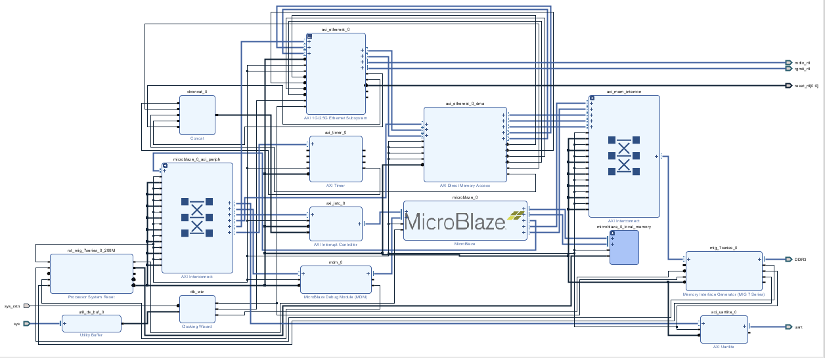

右击 design\_1，点击Generate Output Products........



完成之后，继续右击 design\_1，点击Creat HDL Wrapper......，点击OK



添加管脚约束文件



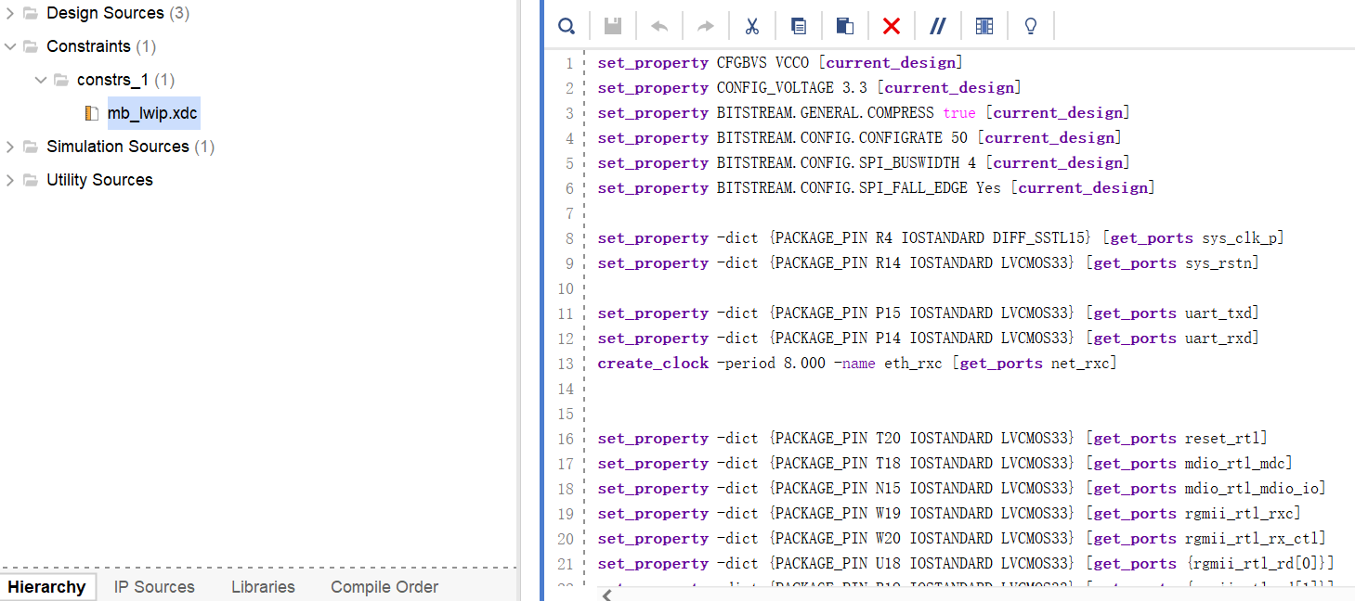

编译并且产生 bit 文件

1:单击综合

2:单击执行

3:单击产生 bit



编译完成，点击Cancel



点击File->Export->Export Hardware.........



如下图打勾，点击OK



点击Launch SDK



点击File->New->Application Project,输入工程名字，点击Next



选择Lwip Echo Application工程，点击Finish



把工程目录下src\_code文件夹里面的C文件，复制粘贴到SDK工程里面的netif目录下（如果src\_code文件夹里面的C文件替代之后还是不行的话，直接到工程路径下复制替换）

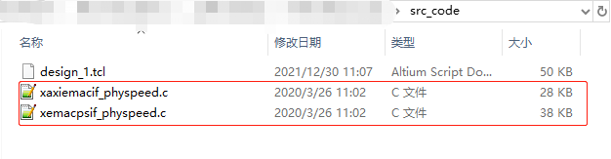

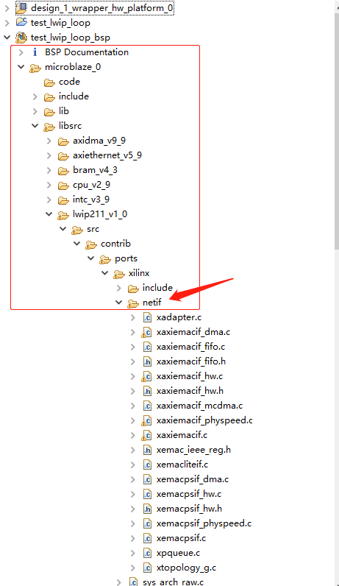

点击Window菜单栏下面的方框内小三角，再点击Run Configurations弹出如下窗口，然后双击Xilinx C/C++ application(System Deugger)

界面配置如下，配置完成，点击Run



### 4.7.4 运行结果

下载完成后，结果如下图：

